Қарағанды техникалық университеті

ӘОЖ 622.267.5қаз | Қолжазба құқығында

ШОНТАЕВ АСКАР ДЖАМАНБАЕВИЧ

Қарағанды көмір бассейнінің шахталарында
тау-кен қазбаларын жүргізу кезіндегі
көмір мен газдың шығуына қарсы шараларды жетілдіру

Мамандық 6D070700 – «Тау-кен ісі»

Философия докторы (PhD)
дәрежесін алу үшін диссертация

Ғылыми кеңесшілер:
«Пайдалы қазбалар кен орындарын өңдеу» кафедрасының профессоры
техника ғылымдарының докторы
Исабек Т.К.
«ГеоМарк» Ғылыми-инженерлік орталығы» ЖШС директоры
техника ғылымдарының докторы
Ходжаев Р.Р.

Шетелдік ғылыми кеңесші:
РҒА ЖКИМИ (ИПКОН РАН)
аға ғылыми қызметкері (Мәскеу қ., Ресей)
техника ғылымдарының докторы
Алиев С.Б.

Қарағанды 2021

МАЗМҰНЫ

ТЕРМИНДЕР МЕН АНЫҚТАМАЛАР………………………………………….  КІРІСПЕ……………………………………………………………………………...  1 КӨМІР ШАХТАЛАРЫНДА КӨМІР МЕН ГАЗДЫҢ КЕНЕТТЕН ЛАҚТЫРЫЛЫСЫН АЛДЫН АЛУ ЖӘНЕ БОЛДЫРМАУ МӘСЕЛЕСІНІҢ ҚАЗІРГІ ЖАҒДАЙЫ..........................................................................................….  - Елдегі және әлемдегі көмір мен газдың кенеттен лақтырылысымен күрес мәселесінің жай-күйі............................................................................................…  - Көмір шахталарында тау-кен жұмыстарын жүргізу кезінде көмір мен газдың кенеттен лақтырылыстарының пайда болу жағдайлары......................…  - Көмір мен газдың кенеттен лақтырылысын болдырмау тәсілдері және газ бөлуді басқарудың тиімділігін бақылау............................................................…  - Зерттеудің мақсаты мен міндеттерін белгілеу, зерттеу әдістері..............….  1.5 Қорытындылар..............................................................................................….  2 ҚАРАҒАНДЫ КӨМІР БАССЕЙНІНІҢ ЛАҚТЫРЫЛЫС ҚАУІПТІ ҚАБАТТАРЫНДА ДАЙЫНДЫҚ ҚАЗБАЛАРЫН ЖҮРГІЗУ КЕЗІНДЕГІ АЭРОГАЗДЫ ЖАҒДАЙЫНЫҢ МОНИТОРИНГІ..............................................  2.1 Қауіпті аймақтардың газдылығының "шекті" шегін анықтау мақсатында көмірдің физикалық-механикалық қасиеттерін зерттеу......……………………  2.2 Аэрогазды жағдайына мониторинг жүргізу үшін эксперименттік зерттеулер объектілерін таңдау........................................................……………..  2.3 Лақтырылыс қауіпті қабаттар бойынша дайындық тау-кен қазбаларын жүргізу кезінде газ бөлудің талдау.........................................................................  2.4 Қарағанды бассейнінің шахталарында лақтырылысқа қауіпті және қауіп төндіретін қабаттарды қауіпсіз әзірлеу үшін лақтырылысқа қарсы қолданыстағы іс-шаралар........................................................................................  2.5 Қорытындылар...................................................................................................  3 ГАЗ ЖАҒДАЙЛАРЫН, ГАЗДЫЛЫҚТЫ ЖӘНЕ ТАУ-КЕН ҚАЗБАЛАРЫНЫҢ КОНТУРҒА ЖАҚЫН МАССИВТІҢ КЕРНЕУЛІ ЖАЙ-КҮЙІН ЗЕРТТЕУІ....................................................................................................  3.1 Қарағанды көмір бассейнінде көмір мен газдың кенеттен лақтырылыстарының ерекшеліктері.......................................................................  3.2 Лақтырылыс қауіпті қабаттарды өндейтін көмір шахталарындағы газ жағдайларын зерттеу............................................................................................................  3.3 Тау массивінің деформацияланған күйін ескере отырып, көмір қабаттарының газдылығын зерттеу........................................................................  3.4 Тау-кен қазбаларын жүргізу кезінде лақтырылыстар қауіпті аймақтарын болжаудың қолданыстағы әдістері мен тәсілдері.................................................  3.5 Дайындық қазбасының контурға жақын массивінің кернеулі күйін қалыптастыру механизмі.........................................................................................  3.6 Қорытындылар...................................................................................................  4 ТАУ-КЕН МАССИВТІҢ ЖОҒАРЫ КЕРНЕУЛЕР АЙМАҚТА ОЗЫҚ ГАЗСЫЗДАНДЫРУ ҰҢҒЫМАЛАРЫН БҰРҒЫЛАУДЫҢ ТИІМДІЛІГІН ЗЕРТТЕУ.....................................…………………………......................................  4.1 Дайындық қазбасы кенжардың алдындағы көмір қабатындағы кернеу өрістерін модельдеу.................................................................................................  4.2 Тау массивінің деформациясын және озыңқы ұңғымаларын бұрғылаудан кейін газдың бөлінуін зерттеу………….................................................................  4.3 Ұңғымаларды бұрғылаудан кейін метан бөлінуінің ұлғаюын сандық есептеу......................................................................….............................................  4.4 Массивтің деформацияланған күйін ескере отырып, көмір қабаттарының газдылығын зерттеу………………………………………….................................  4.5 Қорытындылар...................................................................................................  5 ТАУ-КЕН ҚАЗБАЛАРЫН ЖҮРГІЗУ КЕЗІНДЕ ЛАҚТЫРЫЛЫСҚА ҚАРСЫ ІС-ШАРАЛАРДЫ ЖЕТІЛДІРУ БОЙЫНША ҰСЫНЫМДАРДЫ ӘЗІРЛЕУ…...............................................................................................................  5.1 Тау-кен қазбаларын жүргізу кезінде лақтырылысқа қарсы тиімді іс-шараларын құру тәсілі…………………….............................................................  5.2 Лақтырылысқа қауіпті қабаттар бойынша озыңқы ұңғымаларын бұрғылау технологиясы...........................................................................................  5.3 Лақтырылысқа қауіпті қабаттар бойынша қазбаларды жүргізудің технологиялық схемаларының техникалық-экономикалық негіздемесі……....  ҚОРЫТЫНДЫ…………………………………………………………………….  ПАЙДАЛАНЫЛҒАН ӘДЕБИЕТТЕР ТІЗІМІ…………………………………...  ҚОСЫМША………………………………………………………………………. | 4  5  10  10  15  20  28  29  31  31  34  42  49  57  59  59  64  67  81  84  90  93  93  103  110  115  133  135  135  137  141  142  145  152

ТЕРМИНДЕР МЕН АНЫҚТАМАЛАР

Тау-кен қазбалары – жер қыртысындағы өндірістік, көліктік, желдету немесе қосалқы мақсаты бар пайдалы қазбаларды қазу кезінде пайда болатын жасанды қуыстар мен кеңістіктер.
Тау-кен бекітпесі – тау-кен қазбаларын іргелес жыныстардың опырылуынан және деформацияларынан ұстап тұруға және қорғауға арналған жасанды құрылыстар.
Төбе мен табан (қабаттың) – көмір қабатының жоғарғы жағында (үстінде) және астында орналасқан тау жыныстары.
Дайындық кенжары – тау-кен массивіндегі тау-кен өндіру, тау-кен жұмыстарын дайындау және жүргізу бойынша технологиялық мақсатты орындауға арналған.
Жоғары тау қысымы аймағы – шекті бөлшектермен, жекелеген қалдырылған кентіректермен немесе аралас қабатта (қабаттарда) орналасқан басқа да концентраторлармен берілетін артық кернеулерді бастан кешіретін көмір массиві мен бүйір жыныстардың бөлігі.
Көмір мен газдың шығуы (кенеттен лақтырылысы) – кен қазбаларын едәуір қашықтыққа (200 м және одан астам) толтырып көмір мен газды кенжардан лақтырылыс, тау-кен жабдықтарын істен лақтырылыс, бекітпені қағу және деформациялау, жыныстардың құлауы, тау-кен құрылыстарын пайдалану кезінде газдинамикалық құбылысқа бейім қазбаны метанмен толтыру.
Көмір мен газдың шығуына (кенеттен лақтырылысқа) қарсы шаралар – лақтырылысқа қауіпті қабаттарды ашу, дайындық қазбаларын жүргізу және жерасты жағдайларында жұмыс істейтіндердің қауіпсіздігін қамтамасыз ету жөніндегі технологиялық схемаларды таңдай отырып, тазарту жұмыстарын жүргізу кезіндегі іс-шаралар кешені.
Жергілікті лақтырылысқа қарсы іс-шаралар – лақтырылысқа қауіпті көмір қабатының кенжар маңы аймағын арнайы өңдеу тәсілдері.
Газдинамикалық құбылыстардың алдын алу – ағымдағы болжамды жүргізумен және лақтырылысқа қарсы іс-шараларды орындаумен газдинамикалық құбылысқа бейім қабаттарды өңдеу кезіндегі технологиялық шаралар.
Тау массивінің жай-күйі – геодинамикалық, газдинамикалық көрсеткіштердің жиынтығы, сондай-ақ зерттелетін объектілердің аномалиясының геологиялық және тектоникалық сипаттамасы, оларды тиісті технологиялар мен техникалық ұсыныстарды таңдауда жедел пайдалануға болады.
Тау жыныстарының контурға жақын массивінің жай-күйін басқару – жерасты тау-кен қазбаларын қоршап тұрған тау-кен жыныстарының кернеулі-деформацияланған жай-күйін оларды қауіпсіз пайдалануды қамтамасыз ету және пайдалы қазбаларды өндірудің технологиялық процестерін жүргізудің қажетті тиімді жағдайларын жасау үшін реттеу жөніндегі іс-шаралар жиынтығы.
КІРІСПЕ

Жұмыстың өзектілігі. Қазіргі уақытта әзірленіп жатқан Қарағанды бассейнінің шахталарындағы көмір қабаттары жоғары газмолшылығымен сипатталады және нәтижесінде қауіпті газдинамикалық құбылыстарға бейім (көмір мен газдың лақтырылыстары, тау соққысы, газдың суфлярлық бөлінуі және т.б.). Тау-кен қазбаларының, машиналар мен механизмдердің қирауымен, адамдардың жарақаттануымен, көбінесе өліммен аяқталатын және ұсақталған көмір мен газдың үлкен массаларының лақтырылысымен қатар жүретін өзінің апатты салдарлары бойынша неғұрлым қауіпті санатқа көмір мен газдың кенеттен лақтырылыстары жатады.
Қазіргі уақытта көмір мен газдың кенеттен лақтырылысының алдын алу үшін әртүрлі техникалық және технологиялық шаралар әзірленгенімен, олардың көпшілігінде бірқатар кемшіліктер бар және тұтастай алғанда тиімділіктің жеткіліксіздігімен сипатталады. Бұл кемшіліктердің себептері, ең алдымен, көмір қабаттарының жатыс жағдайлары туралы ақпараттың жетіспеушілігімен және кенеттен лақтырылыстардың табиғатының аз зерттелуімен, содан кейін орындаудың жоғары күрделілігімен, өткізілген іс-шаралардың үлкен шығындарымен, сондай-ақ олардың төмен технологиялығымен және көп операциялығымен байланысты.
Көмір мен газдың кенеттен лақтырылысының пайда болу факторы бойынша көмір шахталарында тау-кен жұмыстарын қауіпсіз жүргізуді қамтамасыз ету үшін қабаттарда (қауіпті аймақтар) кенеттен лақтырылыстардың пайда болуының ықтимал ошақтарын белгілеудің маңызы зор. Көмір мен газдың кенеттен лақтырылыстары, әдетте, геологиялық бұзылулар аймағында болады. Қарағанды көмір бассейніндегі көмір мен газдың кенеттен лақтырылыстарының 60 жағдайының 23-і жарылыс түріндегі бұзылуларға, 19-ы ұсақ Тектоникалық бұзылулар аймақтарына, 10 лақтырылыстар қабат қуатының өзгеру аймағында (батып кету немесе үрлеу) және 1-ші қабаттың гипсометриясының күрт өзгеру аймағында болды. Көмір мен газ лақтырылыстарының көріну тереңдігіндегі лақтырылыстар қауіпті қабаттардың газдылығы 10,7-ден 22,1 м³/т-ға дейін ауытқиды.
Тау-кен қазбаларын көмір қабаты бойынша жүргізген кезде кенжардың алдында тірек тау қысымының аймағы пайда болады, онда сығу күштері қол жетімсіз массивке қарағанда едәуір үлкен мөлшерге жетеді. Дайындық забойларын жылжыту кезінде массивтің кернеулі-деформацияланған күйін дұрыс бағалау қабаттасу жазықтығындағы кенеттен лақтырылыстар бойынша қауіпті көмір қабатының деформацияларының сипатын анықтауға мүмкіндік береді, олар қазба кенжарынан 1,5–2 есе биіктікке тең учаскеде белсенді көрінеді, бұл лақтырылыстар қуысының мөлшеріне сәйкес келеді және көмір мен газдың кенеттен лақтырылыстарының фокустық сипатын жанама растау болып табылады..
Лақтырылысқа қауіпті қабаттарды өңдеу кезінде қазіргі уақытта көмір мен газдың кенеттен лақтырылыстарының алдын алудың әртүрлі тәсілдері пайдаланылады, олар өңірлік және жергілікті болып бөлінеді. Тау-кен жұмыстарын жүргізу кезінде жергілікті әдістер маңызды рөл атқарады. Кенет лақтырылыстардың алдын алудың жергілікті тәсілдерінен негізгісі көмір массивінің гидроторабы және озыңқы ұңғымаларды бұрғылау болып табылады, оларды қолдану арқылы жыл сайынғы қазбалар көлемінің 30% - на дейін жүргізіледі, бірақ озыңқы ұңғымаларды бұрғылау жолымен көмір мен газдың кенет лақтырылыстарымен күресу тәсілі неғұрлым тиімді және технологиялық тұрғыдан қолайлы болып саналады.
Озық ұңғымалар қолданыстағы паспорттарға сәйкес қабаттың ең көп үгітілген (лақтырылыс қаупі бар) бумасы бойынша бұрғыланады. Озыңқы ұңғымалардың диаметрі бұл ретте 130-250 мм, ұзындығы 10-20 м құрайды, аса лақтырылыс қауіпті шахталарда немесе учаскелерде озыңқы ұңғымалардың диаметрі 200-250 мм құрайды.
Көмір мен газдың кенеттен лақтырылысын болдырмау мақсатында лақтырылысқа қауіпті қабаттар бойынша тау-кен қазбаларын жүргізудің технологиялық схемаларын қалыптастыруды жүргізілетін қазбаның алдында кернеулі аймақтарды тиімді түсіру жолымен көмір тау-кен массивіне белсенді әсер етудің геотехнологиялық әдістерін қолдану негізінде жүзеге асыру ұсынылады. Жер асты қазбаларын жүргізу кезінде тау-кен жұмыстарының қауіпсіздігін қамтамасыз ету үшін контурға жақын жыныстар массивінің техногендік кернеулі-деформацияланған күйін бағалау негізінде шахталардағы көмір жыныстарындағы геомеханикалық және геотехнологиялық процестерді басқарудың кешенді әдісіне негізделген қағидатты пайдалану қажет.
Осыған байланысты тау массивдерінен газ лақтырылыс процестерінің өзгеру динамикасын зерттеу бойынша кең теориялық және эксперименттік зерттеулер жүргізу, дайындық кенжарының алға жылжу фронтының алдында тау қысымын түсіру сипатына әртүрлі факторлардың әсер ету заңдылықтарын белгілеу және осы негізде тау-кен қазбаларын жүргізу кезінде лақтырылысқа қарсы іс-шараларды жетілдіру қажет.
Лақтырылыстар қаупін болжау әдістерін, лақтырылыстардың алдын алу тәсілдерін, сондай-ақ пайда болуы қауіпті аймақтарда тау-кен қазбаларын жүргізу кезінде олардың алдын алуға бағытталған тиімді лақтырылыстарға қарсы іс-шараларды жетілдіру, сыйымды жыныстар массивінің геомеханикалық жай-күйін ескере отырып, көмір мен газдың кенеттен лақтырылыстары және пайдаланудың тау-кен техникалық жағдайларына және күрделендіретін факторлардың әсер ету дәрежесіне қарай басқару әсерлерінің оңтайлы параметрлерін белгілеу көмір қабаттарын жерасты игеру кезінде өзекті міндет болып табылады.
Зерттеу объектілері Қарағанды көмір бассейні шахталарының лақтырылысқа қауіпті және лақтырылыс бойынша қауіп төндіретін көмір қабаттары болып табылады.
Жұмыстың мақсаты - тау-кен массивіндегі геомеханикалық процестерді компьютерлік модельдеу негізінде тау-кен-геологиялық факторларға және тау-кен техникалық пайдалану жағдайларына байланысты тау-кен қысымының көріну заңдылықтарын анықтау негізінде дайындық жұмыстарын жүргізу кезінде лақтырылысқа қарсы шараларды жетілдіру.
Жұмыстың идеясы тау-кен массивіндегі геомеханикалық процестерді математикалық модельдеуді қолдана отырып, кернеулі аймақтарға мақсатты әсер ететін қазбаның алдыңғы және контурлық жыныстар аймағында тау-кен массивінің кернеулі-деформацияланған күйін басқару негізінде кенеттен лақтырылыстардың алдын алудың геотехнологиялық әдісін құру болып табылады
Қорғауға шығарылатын ғылыми ережелер:
- жанама кернеулері кенжар тереңдігінде қазбаның ортасы мен табан бойынша 5 м-ге дейінгі арақашықтықта созылу сипатына ие, ал одан әрі сығымдағыштарға ауысатындар жүргізілетін қазба кенжарының алдында жүктелген аудандардың пайда болуына ықпал етеді, ал алаптың кернеулі жай-күйі аймақтарында негізгі қалыпты кернеулер-тау-кен массивін түсіруге әкелетін созғыш;
- жанама кернеулердің әсерінен негізгі кернеулердің азаюымен массивтің тұтастығы бұзылатын, олардың жоғары жатқан жыныстардың қысым шамасына жақындауымен жүргізілетін дайындық қазбасының кенжарының алдында пайда болатын тау-кен массивінің аймағы, осы аймақтан тыс жерлерде нығыздалуға газ беруді ұлғайту үшін оның шегінен тыс алдын-ала (газсыздандырылған) ұңғымаларды бұрғылау арқылы қол жеткізіледі;
- лақтырылысқа қарсы іс-шаралардың тиімділігі газ беруді ұлғайту мақсатында массив аймақтарын ірілендірумен қамтамасыз етіледі, лақтырылысқа қауіпті қабат бойынша жүргізілетін қазбаның алдындағы қолданыстағы жанама кернеулердің шамасы бойынша: кенжардың ортасында массивтің бұзылмаған аймағы кенжардан массивтің тереңдігіне 4 м-ден астам қашықтықта орналасады; төбе бойынша 10 м-ден астам қашықтықта; кенжардың табан бойынша 20 м-ден астам қашықтықта орналасқан.
Диссертацияның мақсатына жету үшін келесі міндеттер қойылды: қазбалардың кенжарларынан газ лақтырылыс процестерін зерделеу, жүргізілетін дайындық кенжарларының алдында жүктен босатудың пайда болуы мен сипатына әр түрлі факторлардың әсер ету заңдылықтарын анықтау бойынша теориялық және эксперименттік зерттеулер жүргізу; жүргізілетін қазбаның алдында десорбциялық процестердің параметрлерін белгілеу үшін дайындық қазбасының контур жанындағы массивінде кернеулі-деформацияланған күйін-ты математикалық модельдеу және кернеулерді бөлу; лақтырылыс қауіпті қабаттар бойынша қазбаларды жүргізудің технологиялық схемаларының тиімділігін техникалық-экономикалық негіздеу.
Жұмыстың ғылыми маңызы:
- қауіпті аймақтардың газдылығының "шекті" шегін анықтау үшін Д₆ және К₁₀ көмір қабаттары бойынша дайындық қазбаларын жүргізу кезінде аэрогазды жағдайының зерттеу;
- тау массивінің деформацияланған күйін және шахталар жағдайында түсірудің оның шамасына әсер ету сипатын ескере отырып, көмір қабаттарының газдылығын зерттеу болып табылады.
Жұмыстың ғылыми жаңалығы - қазбаның алдыңғы жағында орналасқан тау-кен массивінің айналасында түсіру жарықтары жүйесін қалыптастыру үшін жоғары кернеулер шоғырланатын дайындық кенжарының алдында массивтің жойғыш жанама кернеулерінің әрекет ету аймағынан тыс көмір массивін бұрғылау арқылы көмір массивін өңдеу аймақтарының параметрлерін белгілеу.
Жұмыстың практикалық мәні:
- лақтырылыс қауіпті аймақтарға тиімді әсер ету аймағын ұлғайту жолымен газдинамикалық құбылыстарды болдырмау үшін тау-кен массивіне белсенді әсер етудің геотехнологиялық әдістерін қолдана отырып, лақтырылысұа қарсы іс-шараларды жетілдіру.
- лақтырылыс қауіпті қабаттарды дайындаудың технологиялық схемаларын жетілдіру мақсатында және қиылысатын аралас тау-кен массивіндегі геомеханикалық процестерді компьютерлік модельдеу базасында тау-кен-геологиялық факторларға және пайдаланудың тау-кен техникалық жағдайларына байланысты тау-кен қысымы көрінісінің белгілі бір заңдылықтары базасында дайындық қазбаларын жүргізу кезінде лақтырылысқа қарсы іс-шаралар бойынша ұсынымдарды әзірлеу болып табылады.
Зерттеу әдістері. Жоғарыда көрсетілген міндеттерді шешу кезінде кенеттен болатын лақтырылыстар бойынша әдеби көздерді талдауды; кенеттен болатын лақтырылыстардың қауіптілігін төмендетуге бағытталған технологиялық ұсыныстарды әзірлеу үшін теориялық зерттеулер жүргізуді; қиылысатын аралас тау-кен массивіндегі геомеханикалық процестерді компьютерлік модельдеуді; технологиялық әзірлемелердің тиімділігін техникалық-экономикалық бағалауды қамтитын зерттеудің кешенді әдісі пайдаланылды.
Жұмыстың техникалық-экономикалық тиімділігі
Тау-кен қазбаларын жүргізу кезінде әзірленген лақтырылысқа қарсы іс-шаралар, тау-кен массивінің кернеулі аймақтарына мақсатты әсер етуге негізделген, тау-кен массивінің шамадан тыс кернеулі-деформацияланған жай-күйімен тұтастықтың бұзылу аймақтарының пайда болу қарқындылығын бақылай отырып, көмір мен газдың ілмектен тыс лақтырылыстарын тиімді басқаруға мүмкіндік береді.
Лақтырылыс қауіпті қабаттарда дайындық тау-кен қазбаларын жүргізу кезінде ұсынылған технологиялық әзірлемелердің есептік техникалық-экономикалық тиімділігі жүргізілетін әрбір 20 м қазбаға (бұрғылау циклі) 331 000 теңгені құрайды.
Ғылыми ережелердің, тұжырымдар мен ұсынымдардың негізділігі мен дұрыстығы лақтырылыс қауіпті көмір қабаттары бойынша тау-кен қазбаларын жүргізу кезінде ұсынылған лақтырылысқа қарсы іс-шаралардың техникалық мүмкіндіктерімен және оны тау-кен қазбаларын жүргізудің технологиялық схемаларында пайдаланумен расталады.
Жұмыс құрылымы. Диссертация кіріспеден, бес бөлімнен, қорытындыдан тұрады және 150 бет мәтіннен, 72 суреттен, 30 кестеден, 90 атаудан тұратын әдебиеттер тізімінен тұрады.
Диссертацияны іске асыру және апробациялау. Зерттеу нәтижелері Scopus компаниясының деректер базасына кіретін басылымдарда 3 ғылыми мақалада; уәкілетті орган (ҚР БҒМ БҒСҚК) ұсынған басылымдарда 1 мақалада, халықаралық ғылыми конференциялардың 7 тезисінде жарияланды.
Жұмыстың негізгі ережелері ҚарТУ КЕАҚ ПҚКӨ кафедрасының ғылыми семинарларында, ҚарТУ КЕАҚ Ғылыми-техникалық кеңесінде баяндалды және мақұлданды.
Докторант қазақстандық және шетелдік ғылыми кеңесшілерге эксперименттер жүргізу және диссертациялық жұмыстың жекелеген кезеңдерін орындау бойынша ұсыныстар мен көмектерге алғыс білдіреді.

1 КӨМІР ШАХТАЛАРЫНДА КӨМІР МЕН ГАЗДЫҢ КЕНЕТТЕН ЛАҚТЫРЫЛЫСЫН АЛДЫН АЛУ ЖӘНЕ БОЛДЫРМАУ МӘСЕЛЕСІНІҢ ҚАЗІРГІ ЖАҒДАЙЫ

1.1 Елдегі және әлемдегі көмір мен газдың кенеттен лақтырылысымен күрес мәселесінің жай-күйі

Көмір шахталарында жерасты тау-кен жұмыстарын жүргізу игерілетін қабаттар мен сыйымды жыныстардың кернеулі-деформацияланған және газдинамикалық жай-күйінің өзгеруіне әкеп соғады. Үлкен тереңдікте бұл көбінесе кен қазбаларындағы көмір қабатының (жыныстардың) кенеттен тез ағып кетуіне әкеледі. Олар, әдетте, газ-динамикалық құбылыстармен газдың жоғары бөлінуімен жүреді, олар ең алдымен газдың жарылысы мен кенеттен лақтырылыстарды қамтиды.
Көмір мен газдың кенеттен лақтырылысы мәселесінің теориясы мен практикасына үлкен үлес қосқан ғалымдар: Л.Д. Шевяков, А.А. Скочинский, В.Б. Комаров, В.Л. Биленко, Л.Н. Быков, И.М. Печук, В.И. Николин, С.Г. Авершин, А.М. Карпов, В.И. Белов, Г.А. Коньков, В. В. Ходот, В.А. Шатилов, О.И. Чернов, В.Н. Пещирев, А.Е. Ольховиченко, Н.М. Проскуряков, А.Э. Петросян, А.А. Агафонов, А.А. Рубинский және т.б., сондай-ақ Қазақстанның осы саладағы белгілі ғалымдары: Ю.А. Векслер, А.Ш. Шакиров, С.К. Баймухаметов, Т.К. Исабек, Р.Р. Ходжаев, А.А. Пименов, Ю.М. Бирюков көмір, жыныс және газ лақтырылыстары мәселесін шешудің қазіргі жағдайын анықтайтын басқа да бірқатар адамдар. Лақтырылыстар мәселесін шешудегі отандық ғалымдардың ғылыми шешімдерінің басымдығы жалпыға бірдей танылған. Лақтырылысқа қауіпті қабаттарды игерудің шетелдік тәжірибесі соңғы онжылдықтарда көмір мен газ лақтырылыстары проблемаларының теориясы мен практикасы мәселелері бойынша іргелі зерттеулердің нәтижелерімен байытылмаған. Көптеген көмір өндіруші елдерде көмір мен газ лақтырылыстары мәселесін шешу негізінен лақтырылыстарға қауіпті қабаттарды әзірлеуді тоқтатуға дейін азайтылды. Егер бұл қажет болса және тау-кен геологиялық жағдайлары мүмкіндік берсе, қорғаныс қабаттарын алдын-ала өңдеу, шайқау жарылысы (көмір мен газдың лақтырылысын тудырады деп саналады), резервуарды газсыздандыру, алдын-ала түсіру және газсыздандыру ұңғымаларын бұрғылау дәстүрлі түрде қолданылады. Көмір мен газдың лақтырылыстары барлық Д, Г, Ж, К, ОС, Т және А маркалы көмір қабаттарын игеру кезінде пайда болады, сонымен қатар ең құнды кокстеуші көмірдің қабаттары ең қауіпті болып табылады. Көмір мен газдың лақтырылысын болдырмау үшін қорғаныс қабаттарын алдын-ала өңдеуді қолдану жақын қабаттарды өңдеуге байланысты іс жүзінде таусылды. Тау-кен массивін түсіру үшін алдын-ала ұңғымаларды бұрғылау әдісі нормативті болса да, тиімділігі төмен және кенеттен лақтырылыс ықтималдығы жоғары болғандықтан іс жүзінде қолданылмайды. Жыныстар мен газ лақтырылыстарының проблемасы басқа елдерде тау-кен жұмыстарын жүргізу кезінде орын алады: Германия мен Польшада – құмтастардың тұзы мен газының лақтырылыстары; Польша, Чехия және Жапонияда - құмтасты-сазды тақтатастар мен мұнай ұстайтын құмтастардың лақтырылыстары; Германияда – құмтасты-мыс тақтатастар мен құмтастардың лақтырылыстары. Березников және Соликам кеніштерінде (Ресей), сондай-ақ 400-900 м тереңдіктегі тұз-тау кеніштерінде (Беларусь) тау (тұз) және газ лақтырылыстарының едәуір мөлшері болды.
Ең қауіпті газдинамикалық құбылысының, көмір мен газдың кенеттен лақтырылысының схемасы 1.1 суретте көрсетілген.
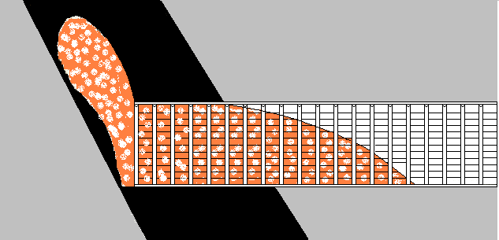

1.1 сурет - Көмір мен газдың кенеттен лақтырылысының кәдімгі схемасы

Табиғи технологиялық және геомеханикалық факторлар газдинамикалық құбылыстың дайындығы мен ағымына қатысады.
Табиғи факторлар тау жыныстарында газдың болуымен, көмір мен жыныстардың құрылымы мен физика-механикалық қасиеттерімен, массивтің тектоникалық бұзылуымен және т.б. сипатталады.
Технологиялық факторлар тау-кен қысымын бекіту және басқару әдісімен, тау-кен қазбаларының орнықтылық-шығысымен және т.б. байланысты игеру технологиясымен алдын ала анықталады.
Геомеханикалық факторлар көмір қабатының кернеулі-деформацияланған және газ-динамикалық күйінің өзгеруімен, игерілетін және көрші қабаттардағы тау-кен жұмыстарының кеңістіктік-уақыттық қатынасына байланысты.
Әлемдегі көмір шахталарындағы көмір мен газдың ең ірі лақтырылыстары 1.1 кестеде келтірілген. Бұл деректер газдинамикалық құбылыстардың ауырлығы мен ауыр салдары туралы айтады. Шығарылған газдың көлемі 1200-1300 мың м³ дейін, ал көмір көлемі 10-14 мың тоннаға дейін.

1.1 кесте - Көмір шахталарындағы ең ірі көмір және газ лақтырылыстары

Ел | Көмір бассейні | Шахта | Лақтырылыс жылы | Лақтырылыс күші
 |  |  |  | көмір, | газ
 |  |  |  |  | құрамы | мың. м³
Франция | Севенн | «Аграпп» | 1879 | 500 | Метан | 100 | 200
Франция | Севенн | «Фонтэн» | 1921 | 5600 | Метан | 100 | 18
Ұлыбритания | Оңтүстік Уэльс | «Корвей» | 1944 | 2500 | Метан | 70 | 28
Венгрия | Мечекс | «Солоч» | 1957 | 1400 | Метан | 300 | 214
Венгрия | Мечекс | «Зобак» | 1969 | 1500 | Метан | 135 | 90
Австралия | Боуэнск | «Коллинский» | 1954 | 800 | Метан | 140 | 125
Канада | Британск. Колумбия | «Моррисей» | 1904 | 3500 | Метан | 60 | 17
Германия | Рурск | «Мария» | 1958 | 220 |  | 14 | 64
Германия | Рурск | «Битсум» | 1933 | 1500 | Метан | 6,6 | 4,4
Германия | Иббенбюренск | «Иббенбюрен» | 1975 | 2500 | Метан | 4,7 | 1,9
Польша | Нижнесилезск | «Нова руда» | 1969 | 3000 |  | 820 | 273
Польша | Нижнесилезск | «Торез» | 1985 | 1600 |  | 19 | 12
Польша | Нижнесилезск | «Нова руда» | 1970 | 5000 |  | 750 | 150
КХР | Сычуань | «Санхуба» | 1976 | 12780 | Метан | 1000 | 78
КХР | Сычуань | «Чжун-ляньшань» | 1973 | 6000 | Метан | 1200 | 200
Жапония | Исикари | «Юбари Шин» | 1981 | 4000 | Метан | 600 | 150
Түркия | Зонгулдак | «Козлу» | 1983 | 1100 | Метан | 110 | 110
Украина | Донецк | Ю. Гагарин атындағы | 1963 | 14000 | Метан | 250 | 18
Украина | Донецк | А. Скочинский атындағы | 1980 | 2000 | Метан | 130 | 65
Қазақстан | Қарағанды | «Қазақстандық» | 1989 | 1200 | Метан | 250 | 208
Қазақстан | Қарағанды | В. Ленин атындағы | 1995 | 640 | Метан | 550 | 859
Қазақстан | Қарағанды | В. Ленин атындағы | 1998 | 3250  (2650,  600) | Метан | 1300 | 490
 |  | «Тентек» | 2008 | 1087 | Метан | 414085 | 413

1.2 кестеде көмір мен газдың кенеттен лақтырылысы кезіндегі кейбір ірі жазатайым оқиғалар келтірілген. Газдинамикалық құбылыстар кезіндегі өлім-жітім саны 100 адамға жетті және одан да көп, олардың себептері жарылыс және өрт, тұншығу, ауаның желдету ағынының төңкерілуі және, әдетте, бұл лақтырылысқа қарсы іс-шараларға қарамастан болды.
Кенет лақтырылыстардан болатын ықтимал геотехникалық тәуекелді өткізгіштігі төмен (10⁻² мД-ден кем) көмірдің газ беруін қарқындату үшін қаттың гидроразрывы сияқты қымбат тұратын методтарды қолдану туралы шешім қабылдау кезінде, әдетте, өте тиімді емес деп ескеру қажет. Газдың төмендеуі тек ұңғыманың жанында болуы мүмкін. Нәтижесінде, алдын-ала газсыздандыруды жүргізгеннен кейін газдылықта үлкен айырмашылықтарды алуға болады, бұл кейіннен лақтырылыстарды дұрыс бағаламауға әкелуі мүмкін.
1.2 кесте - Көмір мен газдың кенеттен лақтырылысы кезіндегі ірі жазатайым оқиғалар

Шахта | Ел | Жыл | Газ | Лақтырылыс көмір, | Бөлінген газ көлемі,  мың. м³ | Өлім жағдайларының саны, адам | Ескертпе
Аграпп | Франция | 1879 |  | Деректер жоқ | 340000 | 141 | Жарылыс және өрт
№1 «Морисси» | Канада | 1904 |  | 3500 | 140000 | 14 | Тұншығу салдарынан қайтыс болды
Венцеслаус | Польша | 1930 |  | 5000 | 28000 | 151 | Тұншығу салдарынан қайтыс болды
Рикард | Франция | 1938 |  | 1270 | 400000 | 2 | Жарылыс және өрт
Иштван | Венгрия | 1957 |  | 1400 | 273000 | Деректер жоқ | Ауаның желдету ағысын аудару
Понтил | Франция | 1958 | Қоспа | 210 |  | 7 | Лавадағы көмірді кесу
Нова Руда | Польша | 1958 |  | 5000 | 750000 | Деректер жоқ | Қабат Фринцишек
Мари Энгельс | ГДР | 1969 |  | 14000 | Деректер жоқ | Деректер жоқ | Тұз
Валенье | Югославия | 1962 | Қоспа | 250 | 25000 | 2 | Құрамында 45% ұшпа заттар бар Лигнит
Зобак | Венгрия | 1969 |  | 1500 | 135000 | 2 | Жарылыс, тереңдік 760 м
Синхайдре | Англия | 1971 |  | 400 | 60000 | 6 | Дайындық қазбасының кенжары
Чжунь-ляншинь | Қытай | 1973 |  | 6000 | 1200000 | Деректер жоқ
Иббен Бюрен | ФРГ | 1981 |  | 750 | Деректер жоқ | Деректер жоқ | Түсіру ұңғымасын бұрғылау
Нью Юбари | Жапония | 1981 |  | 5000 | 500000 | 93 | Тұншығу салдарынан қайтыс болды
Козлу | Түркия | 1983 |  | 1100 | 110000 | Деректер жоқ | -
Гагарин атындағы | Украина | 1969 |  | 14000 | 250000 | Деректер жоқ | -
Скочин-ский атындағы | Украина | 1980 |  | 2000 | 130000 | Деректер жоқ | -
«Қазақстандық» | Қазақстан | 1989 |  | 1200 | 250000 | 4 | Тұншығу, желдету ағынының құлауы салдарынан қайтыс болды
Ленин атындағы | Қазақстан | 1995 |  | 640 | 550000 | 13 | Тұншығу, желдету ағынының құлауы салдарынан қайтыс болды
Ленин атындағы | Қазақстан | 1998 |  | 3250 | 1300000 | 3 | Тұншығу салдарынан қайтыс болды
«Тентек» | Қазақстан | 2008 |  | 1087 | 414085 | 5 | Тұншығу салдарынан қайтыс болды
Сондықтан лақтырылыстарды болжаудың жергілікті әдістерін қолдану сөзсіз болып қала береді. Газ бен көмірдің кенеттен лақтырылыс қаупін болжау және алдын алу жөніндегі қазіргі іс-шаралар терең және жан-жақты болып табылады. Жұмыстарды аяқтаудың жалпы процестері келесі категорияларға бөлінеді: қабаттарды ашу, қабаттарды қазу және тектоникалық бұзылыстарды кесіп өту. Қабаттарды ашу кезінде қабаттан белгілі бір қашықтықта (әдетте 20 м) алдымен қабаттардың контурын анықтау үшін алдын ала барлау ұңғымалары бұрғыланады, содан кейін көмір сынамаларын алу және газ қысымын өлшеу жүргізіледі; газ қысымы, көмірдің беріктігі және газдың бастапқы жылдамдығы сияқты бірқатар параметрлер анықталады.
Алынған параметрлерді талдағаннан кейін түсіру ұңғымаларын бұрғылау жүргізіледі. Ұңғыманың диаметрі 130 мм немесе 200 мм болуы мүмкін.кейбір жағдайларда алдымен диаметрі 80 мм ұңғыма бұрғыланады, содан кейін үлкен диаметрге бұрғыланады. Түсіру ұңғымалары қолданылатын аймақта үңгілеу кезінде әрбір 4 м үңгілеуге ұзындығы 5,5 м және диаметрі 42 мм теспелерді бұрғылау жолымен ағымдағы болжам жүргізіледі. Бұл параметрлер түсіру бұрғылауының тиімділігін бағалау үшін талданады.
Қазбаларды қабат бойынша ұңғылау кезінде алдымен қаттың контурын нақтылау және потенциалды тектоникалық бұзылуларды анықтау үшін барлау ұңғымаларын бұрғылау жүргізіледі, содан кейін диаметрі 130 немесе 200 мм түсіру ұңғымалары бұрғыланады және жоғарыда сипатталған әдістеме бойынша ағымдағы болжам жүргізіледі. Егер болжам кенеттен лақтырылысдың ықтимал қауіптілігін көрсетсе, түсіру ұңғымаларының қосымша санын бұрғылау жүргізіледі.
Зерттеулер Қарағанды көмір бассейнінің шарттарына қатысты орындалды, оны "АрселорМиттал Теміртау" АҚ Көмір департаментінің сегіз шахтасы әзірлейді, жалпы өндіру көлемі жылына шамамен 11 млн. тонна.
Көмір қабаттарының газдылығы 25-30 м³/т-ға жетеді, көмірдің өткізгіштігі 10-2 мД-ден төмен. Осының нәтижесінде алдын ала газсыздандыру жеткіліксіз тиімді болып шығады; дегенмен, шахталарда қолданылады; эксперименттік режимде гидроразлендеу әдісі қолданылады. Барлық шахталар кенеттен лақтырылыс қаупі бар. 1959 жылдан бастап Қарағандыда көмір мен газдың кенеттен лақтырылыстары орын алды және жалпы кен орны шегінде көмірдің кенеттен 60 лақтырылыстары ресми түрде тіркелді. Олардың ішінде әлемдегі ең қуатты кенеттен лақтырылыстар, оның барысында 1,3 млн. м³ метан газы және 2000 тоннаға дейін көмір массасы лақтырылды. Сондай-ақ 80-нен астам газдинамикалық құбылыстар, оның ішінде қойнауқат табаннан газдың кенеттен жарылуы орын алды.

1.2 Көмір шахталарында тау-кен жұмыстарын жүргізу кезінде көмір мен газдың кенеттен лақтырылыстарының пайда болу жағдайлары

"...Көмір кен орындарын игеру кезінде кездесетін әртүрлі қауіптердің ішінде олар өздігінен өте қорқынышты, сонымен бірге осы уақытқа дейін жарылған газ бен көмірқышқыл газының кенеттен шығуы әлі де аз анықталған...", акад. А. А. Скочинский, 1928 ж. [1, 2].
Қарағандыда қазіргі уақытта әзірленіп жатқан 26 көмір қабат: 13 – қауіпті, 12 – қауіп төндіретін және 1 – аса қауіпті болып табылады. Қарағанды көмір бассейнінің шахталарын пайдалану кезінде 60 кенеттен лақтырылыстар болды, оның ішінде Қарағанды ауданында: өнеркәсіп учаскесі - 19 (36%) Саран - 16 (30%) ауданына; Тентек ауданы - 16 (28%) және Шерубай-Нұра ауданы - 3 (6%). Тентек және Шерубай-Нұра аудандарында шығарылған көмір мен метан газының саны бойынша ең жоғары тиісінше 396,7 және 129,0 тонна көмір/лақтырылыс және 149,4 және 10,4 мың м³ метан/лақтырылыс[3].
Лақтырылыстар көбінесе жоғары қуатты (к₁₂, к₁₀, д₆) көмір қабаттары бойынша дайындық қазбаларын жүргізу кезінде пайда болады. Қабаттарды ашу кезінде көмір мен газдың 10 шығуы орын алды, оның үстіне қуатты (к₁₂, к₁₀, д₆) және қуаты аз қабаттарда (к₁₈, к₁₈₋₁, д₁-д₂). Тазарту қазбаларында көмір мен газдың кенеттен лақтырылыстары байқалмадыЛақтырылыстар тіркелген ең төменгі тереңдік өнеркәсіптік учаскеде жер бетінен 356 м, Саран учаскесінде – 200 м, Шерубай-Нұра ауданында – 300 м, тентек ауданында – 320 м құрайды [4-5].
Шахталарда көмір мен газдың кенеттен лақтырылысы бойынша қауіпті және қауіп төндіретін көмір қабаттарын қазу кезіндегі жұмыстардың қауіпсіздігін қамтамасыз ету үшін олардың ықтимал көрініс орындарын (қауіпті аймақтар) болжау қажет.
Болжаудың келесі әдістері бар: аймақтық (лақтырылыстардың пайда болуының сыни тереңдігін анықтау), жергілікті (көмір қабатындағы ықтимал лақтырылыстар аймақтарын анықтау) және ағымдағы (резервуардағы қауіпті және қауіпті емес аймақтарды анықтау) [6].
Кенеттен лақтырылыстардың көріністеріне көмірлі жыныстардың геологиялық жасы, қабаттардың жалпы және максималды қуаты, көмір қабаттарының бұзылуының құрылымдық формалары, көмірдің метаморфизмі мен маркасы, метан газының мөлшері әсер етеді. 1.3 кестеде тау-кен жұмыстарын жүргізу кезінде жоғары лақтырылыс қаупімен сипатталатын әлемнің көмір кен орындарының геологиялық параметрлерінің салыстырмалы сипаттамасы берілген.

1.3 кесте - Әлемнің көмір кен орындарының геологиялық параметрлерінің салыстырмалы кестесі

Геологиялық параметрлер / бассейн, ел | Қарағанды бассейні | Блэк Ворриор  (США) | Ұлыбритания | Франция | Германия | Польша
Көмірлі жыныстардың геологиялық жасы | Төменгі-жоғарғы карбон | Төменгі-жоғарғы карбон | Карбон | Төменгі карбон | Карбон | Карбон
Қабаттардың жиынтық және максималды қуаты, м | 45  8,8 | 7,6  1,5 | 6-24  1,5-2 | 45  1,5-5 | 6-24  1,5-2 | 20-70  24
Құрылымдық формалар бұзылған-көмір қабаттарының пайда болуы туралы жаңалықтар | Жарылу бұзылулары антиклинальді қатпарлар,  тереңдігі 1800м дейін | Дауыссыз үзік бұзушылықтар, антиклинальдар  тереңдігі 1500м дейін | 2000м дейін қолайлы, үзілуге бұзылуы тереңдігі | Жарылғыш бұзылулар, тереңдігі 2000 м дейін | Жарылғыш бұзылулар, тереңдігі 2000 м дейін | Жарылғыш бұзылулар, тереңдігі 2000 м дейін
Көмірдің метаморфизмі (маркасы) | Г-Т | Ж-Т | Д-А | Ж-К | Ж-А | Д-Ж
Метан газының құрамы, м³/т | 0-33  (орташа -21) | 0-17  (орташа –11) | 0-17  (орташа –11) | орташа-7,3 | 0-18  (орташа-6,3) | 1-7

Осы кестеде келтірілген деректерді талдау қолданбалы мәні бар осы факторлардың әсері бойынша мынадай қорытынды жасауға мүмкіндік береді: массивтердің геологиялық жасы әдетте карбонға жатады; жиынтық (6-дан 40 м-ге дейін ауытқулармен) және 1,5-тен 24 м-ге дейінгі диапазондағы қабаттардың максималды алынатын қуатымен; көмір қабаттарының бұзылуының құрылымдық формалары, негізінен, жарылғыш антиклинальды қатпарлар; көмірдің метаморфизмі және маркасы: көмір мен газдың лақтырылыстары Д, Г, Ж, К, ОС, Т және А маркалы әр түрлі көмір қабаттарын игеру кезінде пайда болады, сонымен қатар ең көп лақтырылыстар - ең құнды кокстеуші көмірдің қабаттары, көбінесе Ж маркалы; көмір қабаттарындағы метан газының мөлшері жоғарылаған кезде олардың лақтырылыстары ең жоғары деңгейге 33 м³/т дейін өседі.
1.4-1.6 кестелерде көмір шахталарын пайдаланудың қазақстандық тәжірибесімен салыстырғанда өнеркәсіптің көмір саласы дамыған әртүрлі тау-кен өндіруші елдердегі көмірдің тау-кен геологиялық жағдайлары мен газдылығы, өңдеу және газсыздандыру тәсілдері, қауіпсіздік ережелері және жобалау практикасы көрсетілген.

1.4 кесте - Тау-кен геологиялық жағдайлары және көмірдің газдылығы

Ел / параметр | Герма  ния | Ресей | Австралия | Қазақстан | Қытай | США
Өңдеу тереңдігі, м | 1000-  1500 | 200 – 800 | 150 – 600 | 200 – 800 | < 1000 | 150 – 800
Қабаттардың өткізгіштігі | Жоғары емес | Жоғары емес | Жоғары | Төмен | жоғары емес-жоғары | жоғары емес-жоғары
Газдылық, м³/т | <30 | до 30 | <30 | 25-30 | <30 | <30
Тектоникалық бұзылу | Жоғары | Жоғары | Төменнен орташаға дейін | жоғары | жоғары | төмен

1.4 кестеде келтірілген ақпарат әр түрлі көмір өндіруші елдерде тау-кен жұмыстарын жүргізу шарттарының, құрылымдық нысандардың, тектоникалық бұзылулардың және басқа параметрлердің бір типтілігін салыстырмалы түрде көрсетеді. Сондықтан көмір шахталарында тау-кен жұмыстарын жүргізу кезінде көмір мен газдың кенеттен лақтырылысымен күресудің оң тәжірибесін қолдануға болады. Бұл жағдайда қауіпсіздік ережелерін және шахталарды пайдалану кезінде жобалау тәжірибесін ескеру қажет.
Игерудің қазіргі тереңдігінде көмір қабаттары өте төмен газ өткізгіштікке ие (3÷5·10⁻³ мД): жоғары газ өткізгіш көмір қабаттары - λ > 2-3·10^{ˉ3} мД; орташа газ өткізгіштігі - λ = 1-2·10 ^{ˉ3} мД; төмен газ өткізгіштігі - λ < 1 * 10 ^{ˉ3} мД.
1.5 кестеде газ бұрышты кен орындарын игеру кезінде өңдеу және газсыздандыру тәсілдері туралы деректер келтірілген, бұл тазарту жұмыстарының (ұзын кенжарлардың) параметрлері оларды алдын ала газсыздандыру тәсілдерінің кешенін қолдана отырып, өңделетін қабаттардың лақтырылыс қаупіне болмашы әсер етеді: аралас қазбалардан жер асты қазбалары немесе қабат бойынша бағытталған бұрғылау (Ресей, Қазақстан, Қытай, АҚШ); пайдаланылған кеңістікті газсыздандыру (жабын және табан бойынша), негізінен қазбалардан.

1.5 кесте - Газ бұрышты кен орындарын игеру кезінде өңдеу және газсыздандыру тәсілі

Ел / параметр | Германия | Ресей | Австра  лия | Қазақстан | Қытай | АҚШ
Өндіру әдістері | лава > 250 м | лава 200-250 м, ішінара КСО | лава және КСО | лава 200-250 м | лава 250-300 м | лава және КСО
Қойнауқаттарды өңдеу немесе саны | 10 дейін | 4-5 дейін | сирек | 4-5 дейін | ия | сирек
Қуатты қабаттарды өңдеу | жоқ | қабатталған | өндірілсе, LTCC | қабатталған | қабатталған немесе LTCC | Өнделмейді
Алдын ала газсыздандыру әдістері | аралас қазбалардан жер асты | аралас қазбалардан жер асты  немесе бағытталған бұрғылау (сирек) | жер бетінен немесе жер асты қазбаларынан бағытталған бұрғылау | аралас қазбалардан жер асты | аралас қазбалардан жер асты | жер бетінен немесе жер асты қазбаларынан бағытталған бұрғылау
Алдын ала газсыздандыруды жүргізу, м³/т | жоқ | газдылық > 12 | газдылық > 9 | жоқ | жоқ | жоқ
Пайдаланылған кеңістікті газсыздандыру (төбе және табан бойынша) | қазбадан | жер бетінен және қазбалардан | жер бетінен және қазбалардан | жер бетінен | жер бетінен және қазбалардан | жер бетінен

КСО-камералық-бағандық игеру жүйелері; LTCC - ұзақ тазалау кенжарларымен әзірлеу жүйелері.

1.6 кестеде көмір шахталарын пайдалану кезінде қолданылатын қауіпсіздік ережелері мен жобалау практикасы туралы ақпарат берілген: ГДҚ бойынша қауіпті бағалау бойынша - газдылық, тектоника, тау қысымының шамасы бойынша; бағалау құралдары - қазіргі заманғы газ зертханалары, мониторинг жүйелері, болжамды бұрғылау, геофизикалық өлшеулер (қабаттық сейсмика).

1.6 кесте - Көмір шахталарын пайдалану кезіндегі қауіпсіздік ережелері және жобалау практикасы

Ел / параметр | Германия | Ресей | Австра  лия | Қазақстан | Қытай | АҚШ
ГДҚ бойынша қауіпті бағалау | газдылықта, тектоникада, тау қысымының шамасында әрбір нақты жағдай қарастырылады | қабаттардың тереңдігінде өте жалпы және субъективті | газдылық пен тектоникада | жатыс тереңдігінде қойнауқат толығымен лақтырылыс қауіпті болып жіктеледі | газ қысымы, көмір күші, газсыздандыру және тектоника нәтижелері, қатаң ережелер | Белгілі тәуекелдер жоқ
Бағалау процесі | шахта, қадағалау және сарапшылар арасындағы консенсус | авторландырылған институттардың қорытындысы бойынша | қадағалаумен келісіледі | тиісті институттардың қорытындысы бойынша ережелер | қауіпсіздік ережелерінде | жоқ
Бағалау құралдары | газ зертханасы, мониторинг жүйелері, болжамды бұрғылау, геофизикалық өлшеулер (қабаттық сейсмика) | эмпирикалық формулалар, геоакустика, мониторинг жүйелері | газ зертханасы | эмпирикалық формулалар, газ зертханасы, қабат сейсмикасы | эмпирикалық формулалар, әртүрлі эксперименттік әдістер | жоқ

Қолдану шарттары: көмір қабаттарының өткізгіштігі - 10⁻¹-10⁻³мД; кеуектілігі 2-5 %, бұл ретте метанның 85-90% байланысқан күйде болады.
Технологияны дамытудың негізгі бағыттары: оны іске асыруға шығындарды азайту; шахталардың қолданыстағы горизонттары жағдайында қабаттарды газсыздандыру уақытын қысқарту; алдын ала газсыздандыруға дайындық және көмір мен газдың кенеттен лақтырылысын болдырмау; әсер ету технологиясын жетілдіру.
Қазіргі уақытта бассейннің шахталарында Қарағанды және Долинка свиталарының көмір қабаттарын 500-700 м және одан да терең тереңдікте қазу жүргізіледі, олардың табиғи газдылығы 17-19 м³/т - ға жетеді. Көмірді қазудың қабылданған технологиясымен тазалау кенжарларының газ молшылығы 50-120 м³/мин құрайды.
"АрселорМиттал Теміртау" АҚ Көмір департаментінің көмір шахталары әлемдегі көмір өндіруші кәсіпорындардың ішіндегі ең газтұтқыр шахталарға жатады. Көмір шахталарының газдылығы 18-25 м³/т құрайды, ал кен алу учаскелерінде газ бөлу кейде 150 м³/мин-ге дейін жетеді, өйткені көмір қабаттарының көп мөлшерде қанығуына байланысты. Игерудің қазіргі тереңдігінде көмір қабаттарының газ өткізгіштігі өте төмен (3÷5·10⁻³ мД).
Табиғи жағдайда қазбалы көмірдің газ өткізгіштігі көмір қабатының макроқұрылымына, кеуектердің Сүзгіш көлемін табиғи ылғалмен толтыру дәрежесі мен сипатына, метан қысымының градиентіне және тау қысымының көріну ерекшеліктеріне байланысты.
Бұзылмаған көмір массивінде көмірдің сүзгі қаңқасы жоғары қарсылыққа ие және салыстырмалы түрде өткізгіштігі төмен, сондықтан көмір қабатының газ өткізгіштігі көбінесе массивтің тұтастығына байланысты.
Қарағанды көмір бассейндегі көмір мен газдың кенеттен лақтырылыстарын талдау лақтырылыстардың негізгі себебі жүргізіліп жатқан қазбаға іргелес тау массивіндегі кернеулі-деформацияланған жай-күйдің өзгеруі және көмір қыртысы геологиясының өзгеруі болып табылатынын көрсетті.
Геологиялық барлау ұңғымаларының сирек желісі шахталық геологтарға көмір қабаттарының жату жағдайларының өзгеруін болжауға мүмкіндік бермейді. Барлық лақтырылыстар: геологиялық бұзылулар аймақтарында және тау-кен қазбаларын қазу кезінде жоғары тау-кен қысым аймақтарында болды; жоғары қысымда бос газ резервуарының пайда болуы, қойнауқатты түсіру әсерінің әсерінен газды десорбциялау кезінде, тау-кен қазбасынан төмен немесе одан жоғары жүргізілетін аймақта және жарылыс жұмыстарын жүргізу нәтижесінде; қойнауқатты ашу немесе қойнауқат табан жағынан геологиялық бұзылу аймақтарын кесіп өту; кейбір лақтырылыстар көтеріліс бойынша жұмыс істейтін дайындық кенжарларында орын алды.

1.3 Көмір мен газдың кенеттен лақтырылысын болдырмау тәсілдері және газ бөлуді басқарудың тиімділігін бақылау

Газдинамикалық құбылыстар газды қабаттардың тау-кен қазбаларының кенжарларында жұмыс жүргізу кезінде пайда болады және тау-кен қысымының, газ қысымының және көмірдің меншікті салмағының әсерінен көмір массивінің кенжар маңы бөлігінің тез ағып кетуі, көмірдің тау-кен қазбаларына тасталуы немесе жылжуы және газдың бөлінуінің жоғарылауы болып табылады [7-9].
Геологиялық барлау жұмыстарын жүргізу кезінде қаттардың лақтырылыс қауіптілігінің болжамын және Қарағанды бассейнінде көмір мен газ лақтырылыстарының пайда болуының шекті тереңдігін белгілеуді геологиялық барлау ұйымдары "Қарағанды бассейнінің жобаланатын шахталары мен жұмыс істеп тұрған шахталарының төменгі қабаттарының лақтырылыс қауіптілігінің болжамы жөніндегі Уақытша нұсқаулыққа" (Қарағанды, 1976 ж.) және "геологиялық барлау деректері бойынша барлау жүргізіліп жатқан учаскелерде тереңдігі бар көмір қабаттарының лақтырылыс қауіптілігін бағалау әдістемесіне" (Кемерово, 1989 ж.) [10 - 13] сәйкес жүргізеді.
Ашу орнында қабаттың лақтырылыс қаупінің болжамы көрсеткіш бойынша жүргізіледі [14, б. 10]
(1.1)
Мұндағы - беріктік коэффициентінің ең аз мәні бар ұңғыманың метрлік интервалы үшін табиғи ылғалдылықты ескере отырып, көмірдің газ шығуының бастапқы жылдамдығының көрсеткіші, у.е.;
- қойнауқаттағы газдың оны ашу орнындағы ең жоғарғы қысымы, кгс/см²;
- бақылау ұңғымасының метрлік аралықтары бойынша көмір беріктігінің коэффициентінің ең аз мәні.
>10,5 болғанда, ашу орнындағы қабат аймағы қауіпті болып табылады.
Шаманы формула бойынша анықтайды

(1.2)

Мұндағы - көмірдің газ беруінің бастапқы жылдамдығы зертханалық жағдайларда анықталады, у.е.;
- көмір ылғалдылығының көрсеткішке әсерін ескеретін коэффициент ; ;
W- көмірдің табиғи ылғалдылығының ең аз мөлшері, %.
Лақтырылыс қауіптілігінің ағымдағы болжамы кезінде әрбір бақылау теспесі үшін лақтырылыс қауіптілігінің көрсеткіші мынадай формула бойынша айқындалады: [14, б. 20]

R = (S_{max} – 1,8 )( g_{н.max} – 4) – 6 (1.3)

Мұндағы S_{max}, g_{н.max} - бақылау теспесінің ұзындығы бойынша газдың шығуы мен бұрғылау істікшесінің шығуының бастапқы жылдамдығына сәйкес максималды мәндер.
R<0 болғанда, қабат аймағы қауіпті емес, ал R>0 - көмір мен газдың кенеттен лақтырылыстары бойынша қауіпті [15].
Қауіпті шахта қабат учаскесінің (аймағының) лақтырылыс қауіптілігі мынадай формула бойынша есептелетін лақтырылыс қаупінің кешенді көрсеткішінің В шамасы бойынша белгіленеді [16]
(1.4)
Мұндағы - көмірдің табиғи ылғалдылығын ескере отырып, оның барлық жалаңаш қуатына қабатты сипаттайтын көмірдің газ шығуының бастапқы жылдамдығының орташа өлшенген көрсеткіші, у.е.;
- көмір беріктігінің коэффициенті;
- қазбаны жүргізу тереңдігіндегі көмір қабатындағы газдың қысымы, кгс/см²Лақтырылыстар қауіптілігінің кешенді көрсеткіші В>10,5 болғанда қат аймағы лақтырылыстар бойынша ықтимал қауіпті болып табылады, В<10,5 болғанда - қауіпті емес [17].
Лақтырылыс қауіпті және қауіп төндіретін көмір қабаттарын қауіпсіз әзірлеу үшін мынадай шаралар көзделеді: лақтырылыс қаупін болжау; қорғаныш қабаттарын озыңқы әзірлеу; көмір мен газдың кенеттен лақтырылысының пайда болу ықтималдығын төмендететін тазарту және дайындау кенжарларында жұмыстарды жүргізу жүйесі мен технологиясы; көмір мен газдың кенеттен лақтырылысының алдын алу тәсілдері, олардың параметрлерін бақылау және тиімділігін бағалау; "Қарағанды бассейнінің шахталарында көмір мен газдың кенеттен лақтырылысынан қауіпті қабаттарды игерудің технологиялық схемаларына" сәйкес лақтырылыс қауіпті көмір қабаттарын әзірлеумен жұмыс істейтіндердің қауіпсіздігін қамтамасыз ету жөніндегі іс-шаралар [18-20].
Көмір шахталарында тәжірибеде қолданылатын лақтырылысқа қарсы шаралар келесідей: лақтырылыс қаупін болжау; геологиялық барлау жұмыстарын жүргізу; қабаттарды ашатын қазбалармен ашу; дайындық қазбаларын жүргізу кезінде жүргізіледі.
Қаттардың лақтырылыстар қауіптілігінің болжамы: геологиялық барлау жұмыстары кезінде өңірлік; қабаттарды ашу кезінде; қауіпті қабаттарда жергілікті болжам; лақтырылыстар қауіпті қабаттарда ағымдағы болжам.
Қабаттарды ашу кезінде лақтырылыс қауіптілігінің болжамы ашылатын қазба 20 м қашықтықтан лақтырылыс қауіпті қабатқа жақындаған кезде, ал қауіпті қабатқа кемінде 10 м диаметрі 80 мм барлау ұңғымаларын бұрғылау арқылы жүргізіледі.
Резервуардың лақтырылыстарының жергілікті болжамы тау-кен жұмыстарын жүргізу тереңдігінен 230 м-ге тең қауіпті қабаттарға дайындық жұмыстарын жүргізу кезінде жүзеге асырылады.лақтырылыстар қауіпті аймақтарды анықтау беріктік коэффициентін, газ лақтырылысдың бастапқы жылдамдығын, көмір сынамаларының ылғалдылығын және резервуардағы газ қысымын анықтау нәтижелері бойынша жүзеге асырылады.
Қауіпті аймақтарды анықтау үшін газ бөлу динамикасымен бұрғылау істікшесінің шығуы және газ лақтырылысдың бастапқы жылдамдығы бойынша лақтырылыс қауіптілігінің ағымдағы болжамы.
Лақтырылыс қауіпті және қауіпті қабаттарды ашу мыналарды қамтиды: кенжарды қабатқа жақындату, қабатты жалаңаштау, қабатты кесіп өту, қабаттан алып тастау.
Дренажды ұңғымаларды бұрғылау арқылы көмір қабаттарын ашу дренажды ұңғымаларды бұрғылау арқылы көмір мен газдың лақтырылысын болдырмау үшін 0,3 м-ден асатын қабаттарды және кез-келген құлау бұрышын ашу кезінде қолданылады.
Озық ұңғымаларды бұрғылаумен лақтырылыстармен күресудің жергілікті әдістері кез-келген қуаттың қабаттарындағы дайындық қазбаларында қолданылады. Ұңғымалардың саны және олардың орналасу схемалары қазбаның қимасында және оның контурының артында қаттың босатылуын және газсыздандырылуын қамтамасыз ететіндей етіп орнатылады.
Қуатты қабаттардың төменгі үгітілген қорабынан табанның динамикалық сынуымен газдың кенеттен жарылуын болжауды және болдырмауды жоғарғы қабат бойынша жүргізілетін дайындық қазбаларында, қабаттың төменгі қабатына бұрғыланған бақылау теспелерінде газ бөлінуінің бастапқы жылдамдығын өлшеу жолымен жүзеге асырады.
Іс-шаралар қазбаның контурынан тыс бұрғыланған бақылау теспелеріндегі (кемінде екеу) газ қысымын Р_{кгр}-дан кем шамаға дейін төмендеткеннен кейін тиімді деп саналады. Егер газ қысымы критикалық мәннен төмен түспесе, онда қосымша ұңғымалар бұрғылануы немесе газ қысымы Р_{гкр} [21-24] шамасынан төмен түскенге дейін кенжарды тоқтату керек.
Озық ұңғымаларды бұрғылау кез-келген қуаттылықтағы дайындық қазбаларында қолданылады. Озық ұңғымалар ең көп тартылған (лақтырылатын) қабат бойынша бұрғылануы керек.
Қазбалардың табаннан газ жарылысының негізгі энергия тасымалдаушысы тау қысымынан төменгі қабат қабатының көмір массивін түсіру кезінде пайда болатын қатпарлану қуыстарында және ірі жарықшақтарда болатын еркін күйдегі метан болып табылады. Алдын алудың тиімді әдісі - ықтимал қауіпті аймақты газсыздандыру. Газдренажды ұңғымалар бұрғылау ұсақ-түйектерін бұрау арқылы диаметрі 250 мм бұрғыланады. Ұңғымалар қазба табанға төменгі қабаттың тектоникалық бұзылған көмір қорабына бұрышпен бұрғыланады және желдеткіш тәрізді орналастырылады. Ұңғымалар арасындағы қашықтық және желдеткіштегі ұңғымалар саны олардың тиімді әсер ету радиусына және өндіріс табандағы көмір қораптарының қуатына байланысты белгіленеді. Диаметрі 250 мм ұңғымалардың әсер ету радиусы 1,2 м-ге тең болады, қазба табанндағы көмір қораптарының қуаты 2,5 м болған кезде көмір массивінің контурлы өңделуі 2 м-ге тең болады, қораптардың қуаты 2,5 м-ден (m_{H} < 2,5 м) аз болған кезде контурлық өңдеу мөлшері 4 м-ге тең болады [25-26].
"АрселорМиттал Теміртау" АҚ Көмір департаментінің шахталарында көмір өндіру көлемінің ұлғаюы көмір қабаттарының газдылығының 18,7 - ден 12-13 м³/т дейін төмендеуімен, шахталарды тиімді газсыздандырудың 20-дан 40% - ға дейін артуымен; көмір қабаттарының газдылығын төмендетудің және көмір мен газдың кенеттен лақтырылысының алдын алудың жаңа технологияларын енгізумен байланысты.
Сонымен қатар, шектеулер бар: жоғары газдылық және көмір қабаттарының газ өткізгіштігінің төмендігі; көмір қабаттарының лақтырылыстарының жоғары деңгейі және көмір қабаттарын газсыздандырудың төмен тиімділігі және газсыздандырудың неғұрлым ұзақ мерзімі (1 жылға дейін) қажеттілігі; тазарту кенжарына жүктемені шектеу және газ факторы бойынша тау-кен қазбаларын жүргізу.

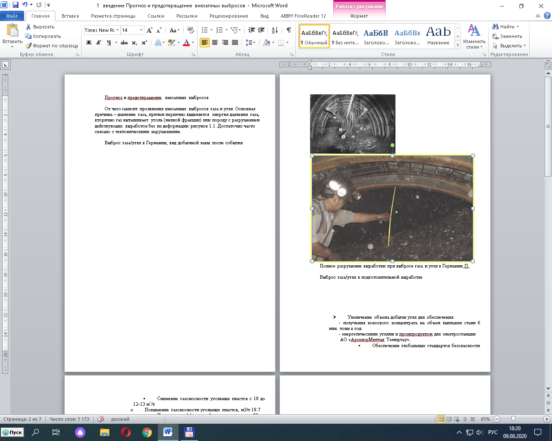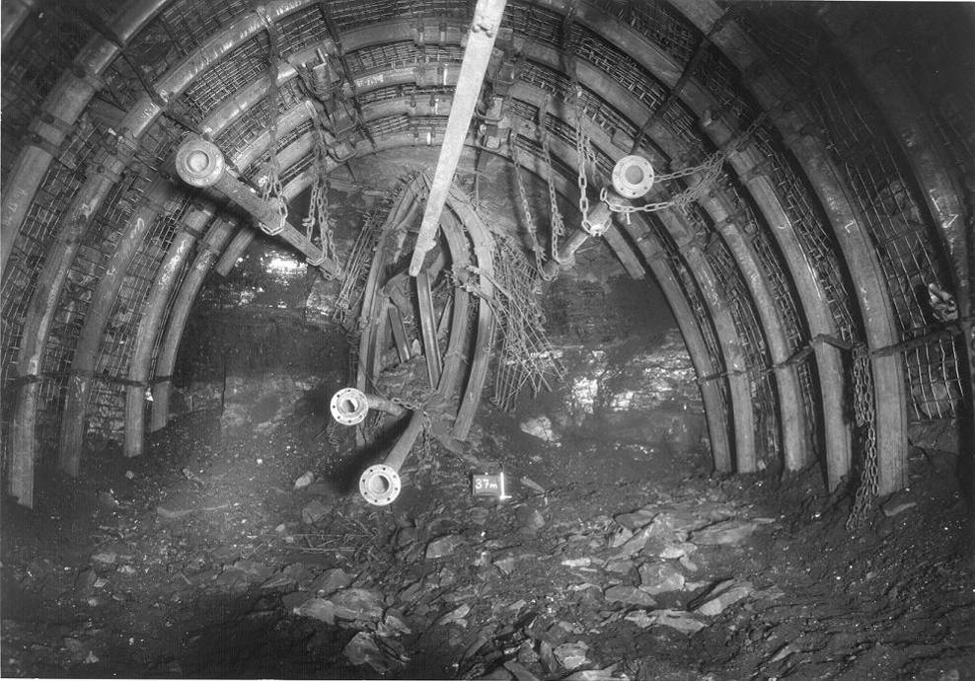
а б
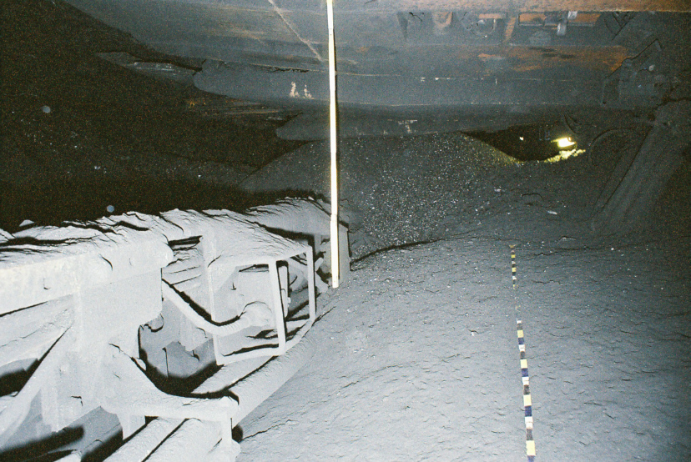

в
а - жүргізілетін қазба қуысын толтырумен; б - қазбаны толық бұзумен; в - ұсақ көмір фракциясымен ұсақ ұнтақталған лаваның кенжар маңы кеңістігін толтырумен лавада лақтырылыс

1.2 сурет - Ұңғыма кенжарындағы және лавадағы көмір шахталарындағы
газ бен көмір лақтырылыстары

1.2 суретте газ бен көмірдің лақтырылыстары көрсетілген: а - жүргізілетін қазба қуысын толтырумен; б - қазбаның толық бұзылуымен; в - ұсақ бөлшектелген ұсақ көмір фракциясымен лаваның кенжар маңы кеңістігін толтырумен лавадағы лақтырылыстар [27 - 28].
Көмір өндіру көлемінің артуының негізгі тежеуші факторы жоғары газдылық және сонымен бірге көмір қабаттарының газ өткізгіштігінің төмендігі болып табылады.

1.3 сурет - Қарағанды көмір бассейнінің лақтырылысқа қауіпті көмір қабаттарындағы көмір қабаттарының салыстырмалы метан молшылығы
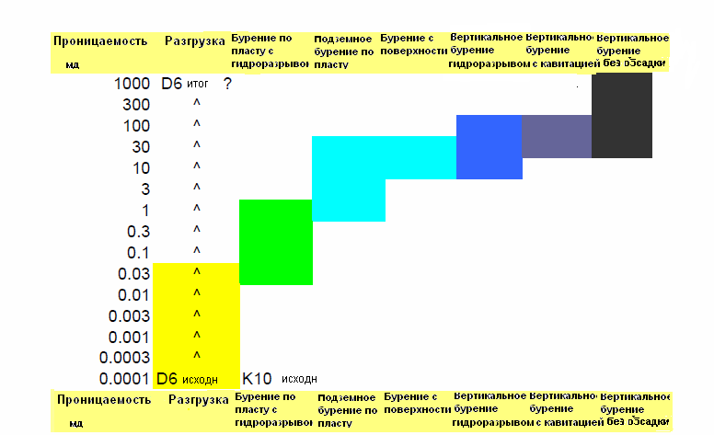

1.4 сурет - Көмір өндіретін көмір қабаттарының газ өткізгіштігі

1.3 суретте көмір қабаттарының салыстырмалы салыстырмалы метан молшылығы, ал 1.4 суретте Қарағанды бассейнінің қуатты көмір қабаттарының жерасты көмір өндіру кезіндегі газ өткізгіштігі көрсетілген.
Лақтырылысқа қауіпті қабаттар бойынша дайындық қазбаларын жүргізудің ең жоғары қарқыны болжам көрсеткіштеріне қарамастан лақтырылысқа қарсы іс-шараларды жүргізу қажеттілігіне байланысты 100-120 м құрайды. Осының барлығы кен алу учаскелерін дайындауды және сол арқылы көмір қабаттарын газсыздандыру үшін қажетті мерзімдерді қамтамасыз етуді тежейді.

1.7 кесте - К₁₀ қуатты қабаты бойынша "Абай" шахтасындағы кен алу учаскелерінің абсолюттік метан молшылығы

Шахта | Лаваға тәуліктік жүктеме,  т/тәулік | Метанды желдету құралдарымен алу, м³/мин | Метанды газсыздандыру құралдарымен алу, м³/мин |  | Учаскенің абсолютті метан бөлінуі, м³/мин | Кешенді газсыздандыру тиімділігі, %
Шахта | Лаваға тәуліктік жүктеме,  т/тәулік | Метанды желдету құралдарымен алу, м³/мин | дамыған кеңістік | қабат | Учаскенің абсолютті метан бөлінуі, м³/мин | Кешенді газсыздандыру тиімділігі, %
K₁₀ қабатының солтүстік қанаты | 4 000 | 33,3 | 102,7 | 3,3 | 139,3 | 73,7
K₁₀ қабатының оңтүстік қанаты | 3 500 | 15,2 | 128,1 | 8,2 | 151,5 | 90,0

"Абай" шахтасының мысалында Қарағанды өңірінің көмір шахталарына тән тазарту кенжарларына жүктеме көрсетілген, ол орташа есеппен тәулігіне 3000 - 4000 тоннадан аспайды, тек газ факторының себебі бойынша. Бұл ретте кен алу учаскелеріндегі жалпы абсолютті метанның бөлінуі 80-90 м³/мин-ге жетеді, ал жекелеген жағдайларда 150 м³/мин-ден асады, 1.7 кестеде К₁₀ қуатты қабаты бойынша "Абай" шахтасындағы кен алу учаскелерінің абсолюттік метан молшылығы көрсетілген.
Қабаттың қабаттасуы бойынша диаметрі 130-250 мм ұңғымалардың тиімді әсер ету аймағы 6,8 м² - ге тең (ені бойынша 2,6 м тіктөртбұрыш түріндегі облыстың өлшемдері және құлау бойынша 2,6 м); қабаттың қабатталуы бойынша диаметрі 80-120 мм 2,6 м²-ге тең (ені бойынша 1,6 м және құлау бойынша 1,6 м тіктөртбұрыш түріндегі облыстың өлшемдері). Квершлаг контурының артындағы массивті өңдеу аймағының ұзындығы 2 м, ал қиын тау-геологиялық жағдайларда қабаттарды ашу кезінде - 4 м болуы тиіс.
Диаметрі 130-250 мм ұңғымалар ұңғымалардың ұштары қажетті өңдеу аймағының шегінде бір-бірінен қабаттың қатпарлануы бойынша 2,6 м-ден аспайтын қашықтықта және осы аймақтың контурынан 1,3 м қашықтықта болатындай етіп бұрғыланады. Диаметрі 80-120 мм ұңғымаларды бұрғылау кезінде қажетті өңдеу аймағының шегінде ұңғымалардың ұштары арасындағы қашықтық 1,6 м-ден аспауы, ал олардың өңдеу аймағының контурынан қашықтығы 0,8 м - ден аспауы тиіс.
Кенеттен лақтырылыстардың алдын алудың жергілікті әдістері.
Кенеттен лақтырылыстарды алдын алудың негізгі әдістерінің бірі кез-келген қуаттылықтағы дайындық қазбаларында озық ұңғымаларды бұрғылау болып табылады. Озыңқы ұңғымалар қаттың неғұрлым жыртылған (лақтырылыс қауіпті) бумасы (бумалары) бойынша бұрғыланады.
Озыңқы ұңғымалардың диаметрі 130 - 250 мм, ұзындығы 10 - 20 м. аса лақтырылыс қауіпті шахтақұрылғыларда немесе учаскелерде озыңқы ұңғымалардың диаметрі 200-250 мм құрайды.
Әрбір қатардағы экстремалды ұңғымалар бұрғыланады, жоғарыда айтылғандай, төмендемейтін уақыт аймағының шекарасында ұңғыманың осінен контурлау аймағының шекарасына дейінгі қашықтық l_{н}/2 қабаттылығы бойынша ұңғыманың тиімді әсер ету аймағының жартысынан аспайды. Қатардағы қалған ұңғымалар осы ұңғымалар арасында біркелкі орналасады. Ұңғымалардың осьтері арасындағы қашықтық диаметрі 200-250 мм ұңғымалар үшін 2,6 м-ден және диаметрі 130-150 мм ұңғымалар үшін 1,7 м-ден аспауы тиіс (1.5 сурет).
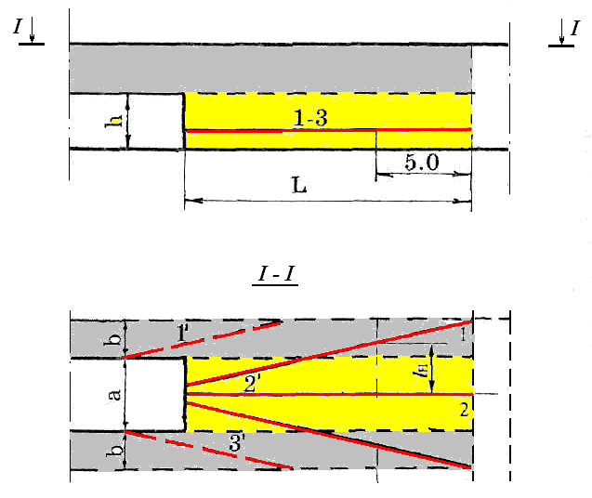
а б
а, б– ұңғымалардың алдыңғы және кейінгі сериялары
1, 2, 3-озық ұңғымалар; 1', 2', 3' - алдыңғы сериядағы ұңғымалар

1.5 сурет - Қазбаларды жүргізу кезінде озық ұңғымалардың орналасу схемасы
Озық ұңғымалардың тиімділігін бақылау ұңғымаларды бұрғылағаннан кейін және одан әрі әрбір 4 м қазбаны жылжытқаннан кейін жүргізіледі [29-30].
Қарағанды көмір бассейнінде Ленин атындағы шахтасында салыстырмалы сынақтар кезінде газдренажды озық ұңғымаларды бұрғылау кезінде [31] диаметрі 0,13 м ұңғыманың тиімді әсер ету радиусының мынадай мәндерін көрсетті: бірінші әдіс бойынша – 1,25 м, екінші әдіс бойынша – 1,5 м және үш әдіс бойынша-1,3 м [32]. Сонымен бірге, R_{эф} сандық мәндері эксперименталды түрде орнатылды - R₃-тен жоғары және r₄-тен төмен қабаттасу кресті 0,5 м-ге тең болуы мүмкін. R_{эф} табудың жоғарыда аталған әдістерін талдау көрсеткендей, бұл параметрді газ лақтырылыс жылдамдығын өлшеу арқылы анықтау 4% және 20% жоғары мәндер береді.

Қазба контурының артындағы массивті өңдеу аймағының ұзындығы 4 м құрайды, ұңғымалардың саны графикалық жолмен анықталды [33]. Газдренажды ұңғымаларының параметрлері 1.8 кестеде келтірілген.

1.8 кесте - Озыңқы газ ағызатын ұңғымалардың параметрлері

Ұңғымалардың параметрлері | I серия | II серия | III серия | IV серия | V серия
Ұңғымалар саны, дана | 60 | 42 | 30 | 36 | 54
Диаметр, мм | 130 | 130 | 130 | 130 | 130
Тиімді әсер ету саласы, м² | 6,8 | 6,8 | 6,8 | 6,8 | 6,8
Ұңғыманың әсері:  қабаттасу бойынша, L_{н}, м  қабаттасуға қарсы, L_{к} | 2,6  1,3 | 2,6  1,3 | 2,6  1,3 | 2,6  1,3 | 2,6  1,3
Ұзындығы, м | 10 - 28 | 19 -32 | 16 -24 | 19 - 31 | 15 - 31
Қатардағы ұңғымалар саны, шт | 6 | 6 | 6 | 6 | 6

Әсіресе, көптеген алдын-ала ұңғымалар тектоникалық бұзылу аймағына өндірістік өндіріс кірген кезде қажет – 60 данаға дейін, бұл көп уақытты қажет етеді, бұл бұрғылау жұмыстарының алдыңғы шебінің қозғалу қарқынын төмендетеді.
а б в
а – профиль; б, в-ұңғымалардың бейінде және кенжардың қимасы бойынша орналасуы;

1.6 сурет - "АрселорМиттал Теміртау" КД АҚ "Саран" шахтасында 52к₁₂-в конвейерлік штрегін жүргізу кезінде К₁₂ қабатының тектоникалық бұзылу аймағында диаметрі 130 мм озық ұңғымаларды бұрғылау схемасы

1.6 суретте "АрселорМиттал Теміртау" АҚ КД "Саран" шахтасында 52К₁₂-в конвейерлік штрегін жүргізу кезінде К₁₂ қабатының тектоникалық бұзылу аймағында диаметрі 130 мм озық ұңғымаларды бұрғылау сызбасы көрсетілген.

1.4 Зерттеулердің мақсаты мен міндеттерін белгілеу, зерттеу әдістері

Диссертацияда ұсынылған тәсілдің жаңалығы жер асты тау-кен жұмыстарының қауіпсіздігін арттыруға Қарағанды көмір бассейнінің шахталарында тау-кен қазбаларын жүргізу кезінде лақтырылысқа қарсы іс-шараларды жетілдіру негізінде, күрделі тау-кен геологиялық және тау-кен техникалық пайдалану жағдайлары үшін тау-кен қазбаларын жүргізу фронтының алдында тау-кен массивінің кернеулі-деформацияланған күйін компьютерлік модельдеуді қолдана отырып қол жеткізіледі.
Ұсынылатын лақтырылысқа қарсы іс-шаралардың ерекшелігі, онда жүргізу фронтының алдында және тау-кен қазбалары контурларының жанында орналасқан массивтің геомеханикалық жай-күйі белгіленеді және ескеріледі, бұл тау-кен қазбаларының құнын төмендетеді, пайдалану тиімділігі мен қауіпсіздігін арттырады.
Игерілетін лақтырылысқа қарсы іс-шаралар газ бөлуді және көмір қабаттарының лақтырылыс қаупін төмендету есебінен жұмыс өндірісінің сенімділігі мен қауіпсіздігін арттыру үшін тау-кен өндіру өнеркәсібі салаларының кәсіпорындары үшін қажет.
Жұмыстың мақсаты-аралас тау-кен массивіндегі геомеханикалық процестерді компьютерлік модельдеу негізінде тау-кен-геологиялық факторларға және тау-кен техникалық пайдалану жағдайларына байланысты тау-кен қысымының көріну заңдылықтарын анықтау негізінде дайындық жұмыстарын жүргізу кезінде лақтырылысқа қарсы шараларды жетілдіру.
Жұмыстың идеясы аралас тау-кен массивіндегі геомеханикалық процестерді математикалық модельдеуді қолдана отырып, кернеулі аймақтарға мақсатты әсер ететін қазбаның алдыңғы және контурлық жыныстар аймағында тау-кен массивінің кернеулі-деформацияланған күйін басқару негізінде кенеттен лақтырылыстардың алдын алудың геотехнологиялық әдісін құру болып табылады
Диссертацияның мақсатына жету үшін келесі міндеттер қойылды:
- қазбалардың кенжарларынан газ лақтырылыс процестерін зерделеу, жүргізілетін дайындық кенжарларының алдында жүктен босатудың пайда болуы мен сипатына әртүрлі факторлардың әсер ету заңдылықтарын белгілеу бойынша теориялық және эксперименттік зерттеулер жүргізу;
- жүргізілетін қазбаның алдында десорбциялық процестердің параметрлерін белгілеу үшін дайындық қазбасының контурға жақын массивіндегі кернеулі-деформацияланған күйін және кернеудің таралуын математикалық модельдеу;
- лақтырылыс қауіпті қабаттар бойынша қазбаларды жүргізудің технологиялық схемаларының тиімділігінің техникалық-экономикалық негіздемесі.
Қойылған міндеттерді шешу үшін зерттеу әдістері. Жоғарыда көрсетілген міндеттерді шешу кезінде кенеттен болатын лақтырылыстар бойынша әдеби көздерді талдауды қамтитын зерттеудің кешенді әдісі; кенеттен болатын лақтырылыстардың қауіптілігін төмендетуге бағытталған технологиялық ұсыныстарды әзірлеу үшін теориялық зерттеулер жүргізу; қиылысатын аралас тау-кен массивіндегі геомеханикалық процестерді компьютерлік модельдеу; технологиялық әзірлемелердің тиімділігін техникалық-экономикалық бағалау пайдаланылды.

1.5 Қорытындылар

Қазіргі уақытта әзірленіп жатқан Қарағанды бассейнінің шахталарындағы көмір қабаттары жоғары газ ұтқырлығымен сипатталады және нәтижесінде қауіпті газдинамикалық құбылыстарға бейім (көмір мен газдың кенеттен лақтырылыстары, тау соққысы, газдың суфлярлық бөлінуі және т.б.).
Тау-кен қазбаларын көмір қабаты бойынша жүргізген кезде кенжардың алдында тірек тау қысымының аймағы пайда болады, онда сығу күштері қол жетімсіз массивке қарағанда едәуір үлкен мөлшерге жетеді. Дайындық забойларының жылжуы кезінде массивтің кернеулі-деформацияланған күйін дұрыс бағалау қазба кенжарынан 1,5–2 есе биіктікке тең учаскеде белсенді көрінетін қабаттасу жазықтығындағы кенеттен лақтырылыстар бойынша қауіпті көмір қабатының деформацияларының сипатын анықтауға мүмкіндік береді, бұл лақтырылыстар қуысының мөлшеріне сәйкес келеді және көмір мен газдың кенеттен лақтырылыстары көріністің фокустық сипатын жанама растау болып табылады.
Көмір шахталарында көмір мен газдың кенеттен лақтырылыстарының алдын алу және күресу проблемаларының қазіргі жай-күйіне шолу, сондай-ақ көмір шахталарында тау-кен жұмыстарын жүргізу кезінде көмір мен газдың кенеттен лақтырылыстарының пайда болу жағдайларына талдау жүргізілді
Қарағанды көмір шахталарының газдылығы 18-25 м³/т құрайды, ал кен алу учаскелерінде газ бөлінуімен көмір қабаттарының үлкен көмірмен қанығуына байланысты кейде 150 м³/мин дейін жетеді. Игерудің қазіргі тереңдігінде көмір қабаттарының газ өткізгіштігі өте төмен (3÷5·10⁻³ мД).
Қарағандыда көмір мен газдың кенеттен лақтырылысын талдау лақтырылыстардың негізгі себебі жүргізіліп жатқан қазбаға іргелес тау-кен массивіндегі кернеулі-деформацияланған жағдайдың өзгеруі және көмір қабаты кен орнының геологиясының өзгеруі болып табылатынын көрсетеді. Геологиялық барлау ұңғымаларының қолда бар желісі көмір қабаттарының жату жағдайларының өзгеруін болжауға мүмкіндік бермейді. Көмір мен жыныстардың барлық кенеттен лақтырылыстары: геологиялық бұзылулар аймағында және тау-кен қазбаларын қазу кезінде жоғары тау қысымы аймағында болды; жоғары қысымда бос газ резервуарының пайда болуы, қойнауқатты түсіру әсерінің әсерінен газды десорбциялау кезінде, тау-кен қазбасынан төмен немесе одан жоғары жүргізілетін аймақта және жарылыс жұмыстарын жүргізу нәтижесінде; қойнауқатты ашу немесе қойнауқат табан жағынан геологиялық бұзылу аймақтарын кесіп өту; кейбір лақтырылыстар көтеріліс бойынша жұмыс істейтін дайындық кенжарларында орын алды.
Тау-кен жұмыстарын жүргізу кезінде көмір мен газдың кенеттен лақтырылысын болдырмаудың әртүрлі тәсілдерін және лақтырылысқа қарсы іс-шараларды қолдана отырып, газ бөлуді басқарудың тиімділігін бақылау жүргізіледіЛақтырылыс қауіпті және қауіп төндіретін көмір қабаттарын қауіпсіз игеру үшін мынадай шаралар көзделеді: лақтырылыс қаупін болжау; қорғаныш қабаттарын жедел әзірлеу; көмір мен газдың кенеттен лақтырылыстарының пайда болу ықтималдығын төмендететін тазарту және дайындық кенжарларында жұмыстарды әзірлеу жүйесі мен жүргізу технологиясы; көмір мен газдың кенеттен лақтырылысын болдырмау тәсілдері, олардың параметрлерін бақылау және тиімділігін бағалау; лақтырылысқа қауіпті көмір қабаттарын әзірлеумен жұмыс істейтіндердің қауіпсіздігін қамтамасыз ету жөніндегі іс-шаралар.

2 ҚАРАҒАНДЫ БАССЕЙНІНІҢ ЛАҚТЫРЫЛЫСҚА ҚАУІПТІ ҚАБАТТАРЫНДА ДАЙЫНДЫҚ ҚАЗБАЛАРЫН ЖҮРГІЗУ КЕЗІНДЕГІ АЭРОГАЗДЫ ЖАҒДАЙЫНЫҢ МОНИТОРИНГІ

2.1 Қауіпті аймақтардың газдылығының "шекті" шегін анықтау мақсатында көмірдің физикалық-механикалық қасиеттерін зерттеу

Жер қойнауындағы көмір қабаттары неғұрлым терең болса, олардағы газ мөлшері соғұрлым көп болады, бірақ сонымен бірге физика-механикалық қасиеттеріне байланысты олардың газ өткізгіштігі төмендейді және, әрине, ұңғымалардан метанның шығуы төмендейді. Қазіргі заманғы идеяларға сәйкес, көмір қабаты-бұл қасиеттердің үлкен анизотропиясы бар төмен өткізгіш блок-жарықшақ орта. Бұл ретте көмір метанының 80-90%-ы сорбцияланған күйде болады.
Шекті мәндер. Метан - көмір кен орындарын қалыптастыру процесінде ілеспе компонент. Көмірде қалғаннан көп газ түзіледі: газ көмірдің молекулалық қабатында жиналады, оның мөлшері мыналарға байланысты: қысым; температура; көмірдің қасиеттері; геологиялық қалыптасу тарихы.
Әлемнің көптеген елдерінде ықтимал лақтырылыстарды анықтау үшін шекті мәндерді анықтау тәжірибесі бар. Германияда десорбацияланатын газдылық 9 м³/т мәні кезінде лақтырылыс қаупі болуы болжанады. Тектоникалық бұзылудан немесе қысымның жоғарылауынан немесе газ лақтырылыс аномалиясынан туындаған төтенше қабат кернеуі болған жағдайда шекті мән 5,5 м³/т-ға тең белгіленеді. Сондықтан бұл тексеру лақтырылыстарды бағалау кезеңі ретінде қолданылады. Егер газдылық осы мәндерге жеткен немесе одан асып кеткен жағдайда, барлау бұрғылауымен, лақтырылыс қаупін болжауды бұрғылаумен және осы жағдайға арнайы бейімделген жүк түсіру бұрғылауымен үйлестіре отырып, кенеттен шығарынды қаупін ерте анықтау бойынша белгілі бір іс-шараларды орындау талап етіледі.
Сондықтан, газдылық шекті мәндерден асатын жерлерде қазу және тау-кен жұмыстары әдетте жалғасуы мүмкін. Барлау және түсіру ұңғымаларын бұрғылау схемалары әрбір жеке жағдай үшін газдылыққа байланысты таңдау принципі бойынша анықталады.
Австралияда шекті мән газдың элементтік құрамына байланысты, өйткені кейбір жағдайларда метаннан басқа көмірқышқыл газы болуы мүмкін. Екі газ да әртүрлі пропорцияда болуы мүмкін. Шекті мәндер әр шахта және әр қабат үшін жеке анықталады. Мысалы, 1995 жылы Квинсленд штатындағы Bulli қабаты үшін 100% метан жағдайында 9 м³/т және 100% көмірқышқыл газы жағдайында 5 м³/т шекті мәні белгіленді.
Кейіннен бұл мәндер жеке шахталар үшін өзгертілді. Егер газдылық шекті мәннен асып кеткен жағдайда, газдылықты тиісті шекті мәннен төмен мәнге дейін қысқарту мақсатында алдын ала газсыздандыруды жүзеге асыру қажет. Әдетте, газдылық шекті мәннен төмен деңгейге жеткенге дейін қандай да бір қазу немесе өндіру жұмыстары жүргізілмейді. Кейбір жағдайларда көмір қорын тау-кен бағдарламасынан лақтырылысға мәжбүр.
Қытайда лақтырылыстарды анықтаудың шекті мәні 0,74 МПа газ қысымы болып табылады. Газ қысымынан басқа тәуекелді бағалау кезінде геологиялық бұзушылықтардың болуы, газдың бөліну жылдамдығы және көмірдің беріктігі сияқты параметрлер ескеріледі. Әдетте, газдылық шекті мәннен асатын аймақтарда тау-кен жұмыстарына белгілі бір өңірлік немесе жергілікті алдын алу іс-шаралары қолданылған жағдайда рұқсат етіледі.
Кенеттен лақтырылыстардың алдын алу бойынша көп жылдық жұмыс тәжірибесі бар кейбір елдерде шекті мәндер әзірленгеніне қарамастан, бұл мәндер Қазақстанның жағдайына тікелей көшіріле алмайды. Геология, тау-кен технологиясы және өлшеу әдістері сияқты жергілікті жағдайларды ескеру қажет. Сонымен қатар, аталған елдерде бұл мәндер жергілікті тәжірибеге сәйкес белгіленді, бұл дегеніміз: белгілі бір жағдайларда болған кенеттен лақтырылыстар нәтижесінде.
Тиісті мәліметтер базасын құру үшін далалық зерттеулер мен эксперименттік жұмыстар қажет. Бұл деректер басқа параметрлермен қатар бағалауға жатады, мысалы, десорбция сипаттамалары, тектоникалық бұзылулар және жоғары тау қысымы. Осылайша, ұзақ мерзімді міндет ретінде Қарағанды көмір бассейні үшін жарамды лақтырылыс қаупінің шекті мәнін белгілеуді қарастыру қажет.
QV30 неміс әдісі комбайнның көмегімен қазылатын қазбалардың кенжарларында көмірден газдың десорбциясын үнемі анықтау үшін қолданылды, оның жүйесі уатылған көмірден бөлінетін газ мөлшері мен ұсақталған көмірдің десорбцияланатын газдылығы арасындағы қатынасты есептеуге негізделген. Бұл мән бастапқы газ бөліну деңгейін көрсете отырып, уатылған көмірден бөлінетін газ түрінде (м³/т) немесе көрсетілген арақатынас түрінде (%-бен) көрсетілуі мүмкін.
Жүйе жұмысы үшін мынадай кіріс деректері талап етіледі: көмір сынамаларын тұрақты іріктеу жолымен айқындалатын сіңірілетін газдылық; ұңғымалық кенжардағы ауа шығынының жалпы көлемі; кенжардан 100 м өлшенген шығыс ағындағы метанның шоғырлануы; кіретін ауа ағынындағы метанның шоғырлануы; кесетін қаптаманың жұмыс уақыты; көмір қабатының тазаланатын ені мен биіктігі; ұңғыманың кенжарының белгілі бір кезеңдегі жылжуы.
Уатылған көмірден бөлінетін газ комбайнның бос тұруы кезінде айқындалатын жалпы жүктемеге қосымша бөлінетін газ ретінде айқындалады. Негізгі концентрация қазбаның бүйір қабырғаларынан газ лақтырылыс нәтижесінде пайда болады. Уатылған көмірден шыққан газ тек кесу тәжі жұмыс істеп тұрған кезде тіркеледі. Тектоникалық бұзылуға жақындаған кезде QV30 параметрінің мәні артады және түсіру ұңғымаларын бұрғылағаннан кейін азаяды. Жергілікті факторлардың әсерін, мысалы, үңгілеудің циклдік сипатын (тұрып қалу), үңгілеу жылдамдығын, көмірдің маркасын, көмірдің өткізгіштігін және қабаттың өңдеу немесе үстімен жұмыс істелуін ескеру қажет.
Кенеттен лақтырылыстардың алдын алу контекстінде "АрселорМиттал Теміртау" АҚ КД Қарағанды кәсіпорындарында жерасты қазбаларында бұрғылау келесі мақсаттарда орындалады: тектоникалық бұзылу аймақтары мен қабаттардың контурларын барлау; газ қысымын түсіру; лақтырылыс қаупін болжау және түсіру бұрғылауының тиімділігін бағалау.
[33, б. 100 - 120] эксперименталды түрде дәлелденген, лақтырылыстар қауіпті аймақтардағы көмірдің аналитикалық (аналық) ылғалдылығы лақтырылыстар қауіпті емес аймақтардағы көмірдің аналитикалық ылғалдылығынан екі есе жоғары. Осылайша, шығарылатын қауіпті аймақтың болуы үшін жоғары табиғи газдылық қана емес, сонымен қатар көмірдің жоғары аналық ылғалдылығы да қажет. Су молекулаларының барлық басқа қатты заттар мен сұйықтықтардан ерекшелігі - олардың дипольділігі. Көлемі 7-10 мкм – ден аз капиллярлардағы су мен метан капилляр бетіндегі Ван-дер-Вааль күштерінің әсерінен молекулалық қабаттар түзеді (қабырғаларда су, ішінде метан). Микро-қуыстар суды макрошарттардағы судың қасиеттерімен салыстырғанда мүлдем аномалды қасиеттері бар қатты затқа айналдырады. Лақтырылысқа қауіпті қабаттың мұндай физикалық моделі: - біріншіден, лақтырылыстардың таралу аймағын түсіндіруге мүмкіндік береді, өйткені судың өте қатты диполь молекулаларының "тұтқында" қалған метан молекулалары табиғи газды теңестіре алмайды; екіншіден, сулылығы, метандылығы өзгерген кезде көмір лақтырылыстарының деформациялық сипаттамаларының өзгеруін түсіндіреді, бұл серпімді қалпына келтіру деформацияларынан, әсер етуден және кері сығылудан бұзылуға бейімділіктің жоғарылауына байланысты, бұл оның мәні бойынша созылу деформациясы болып табылады; үшіншіден, физикалық модельдің мұндай түсіндірмесі лақтырылыстар алдында деформациялардың аспаптық түрде кешіктірілуін түсіндіреді (табан жыныстары мен қабаттар төбеының жақындауы).
Ылғал құрамын есептеу теңдеуге сәйкес жүргізілді [31 - 32]. Есептеу нәтижелері 2.1 кестеде келтірілген.

% (2.1)
Мұндағы m_{е} - кептіргенге дейінгі масса, г;
m_{r} - кептіргеннен кейінгі масса, г.
Ұшпа заттардың (F_{ан}) құрамын есептеу теңдеу бойынша жүргізілді:

% (2.2)
Мұндағы т₁ – бос күл стакан массасы, г;
т₂ – қыздырғанға дейін сынама мен стаканның массасы, г;
т₃ – қыздырғаннан кейін сынама мен стаканның массасы, г;
w_{a} – есептелген ылғалдылық, %.

2.1 кесте - Ылғалдылықты анықтау

№ сынама | тостаған № | Тосаған массасы, г | m_{е} , г | m_{r} , г | W_{a} , %
Ленин атындағы шахта, бремсберг конвейері 4.03д₆-1з
16 | 2 | 20,7578 | 21,7483 | 21,7433 | 0,50
Ленин атындағы шахта, желдету бремсберг 4.04д₆-1з
20 | 1 | 20,8095 | 21,8033 | 21,7982 | 0,51
Күзембаев атындағы шахта, желдеткіш штрек 37к₁₀-в
20 | 2 | 20,7577 | 21,6750 | 21,6665 | 0,93
Күзембаев атындағы шахта, жұптық желдеткіш штрек 37к₁₀-в
15 | 2 | 20,7582 | 21,7073 | 21,6995 | 0,82

Ұшпа заттардың құрамын есептеу [33] формуласы бойынша құрғақ, күлсіз масса бойынша жүргізілді.
% (2.3)
Ұшпа заттардың құрамына байланысты (q_{1bar})_{L} шамасы мынадай формула бойынша анықталды

м³/т (2.4)

Мұндағы F - көмірдің құрғақ, еркін салмағы бойынша ұшпа заттардың құрамы, %.
(q_{1bar})_{U} мәні нақты жағдайлар үшін есептеледі:
м³/т (2.5)

Мұндағы (q_{1bar})_{L} - q_{1bar} мәні зертханалық жағдайда белгіленеді;
(q_{1bar})_{U} - жер асты өндірісі жағдайындағы q_{1bar} мәні;
W_{L} - десорбциядан кейінгі ылғалдылық, % массадан; W_{L} = 1 %;
W_{U} - бастапқы ылғалдылық, % массадан;
Т_{L} - зертхана температурасы, К^{о}; Т_{L} = 293 К^{о};
Т_{U} - нақты температура, К^{о}.
q_{1bar})_{U} қалыпты жағдайға келтіріледі
м³/т (2.6)

Р_{L} - зертханадағы атмосфералық қысым, гПа.
Алынған мән сіңірілетін газды есептеу үшін қолданылады. Есептік ылғалдылық кезіндегі сынамалардың күлділігі [33, б. 27] формуласы бойынша есептеледі. Күлділікті есептеу нәтижелері 2.2 кестеде келтірілген.
% (2.7)

2.2 кесте - Күлділікті анықтау нәтижелері

Қазбаның, шахтаның атауы | № сынақ | Тостаған № | т₁,  г | т₂,  г | т₃,  г | А_{an, %} | ΔА_{an, %} | Орташа
Конвейерлі бремсберг 4.03д₆-1з, Ленин атындағы шахта | 16 | 20 | 6,0949 | 7,0600 | 6,1529 | 6,01 | 0,04 | 6,03
Конвейерлі бремсберг 4.03д₆-1з, Ленин атындағы шахта | 16 | 12 | 6,3697 | 7,3550 | 6,4293 | 6,05 | 0,04 | 6,03
Желдету бремсберг 4.04д₆-1з, Ленин атындағы шахта | 20 | 12 | 6,3609 | 7,3263 | 6,4565 | 9,90 | 0,04 | 9,88
Желдету бремсберг 4.04д₆-1з, Ленин атындағы шахта | 20 | 13 | 5,9449 | 6,9992 | 6,0489 | 9,86 | 0,04 | 9,88
Желдеткіш штрек 37к₁₀-в, Кузембаев атындағы шахта | 20 | 9 | 5,8944 | 6,8184 | 5,9909 | 10,44 | 0 | 10,44
Желдеткіш штрек 37к₁₀-в, Кузембаев атындағы шахта | 20 | 9 | 5,8944 | 6,8184 | 5,9909 | 10,44 | 0 | 10,44
Бу желдету штрек 37к₁₀-в, Кузембаев атындағы шахта | 15 | 15 | 6,1772 | 7,1751 | 6,2517 | 7,47 | 0 | 7,47
Бу желдету штрек 37к₁₀-в, Кузембаев атындағы шахта | 15 | 15 | 6,1772 | 7,1751 | 6,2517 | 7,47 | 0 | 7,47

2.2 Аэрогазды жағдайына мониторинг жүргізу үшін эксперименттік зерттеулер объектілерін таңдау

Аэрогазды жағдайына мониторинг, дайындық қазбаларын жүргізу кезінде газ лақтырылысдың нақты мәндерін, көмірдің физикалық-механикалық қасиеттерін, далалық қазбадан бұрғыланған ұңғымалармен газсыздандыру тиімділігін анықтау үшін дайындық қазбалары пайдаланылды.
Олар: Ленин атындағы шахтасының 4.03д₆-1з және 4.04д₆-1з конвейерлік бремсбергтері; Қарағанды көмір бассейнінің Күзембаев атындағы шахтасының желдету штрегі 37к₁₀-в және жұптық желдету штрегі 37к₁₀-в. Қазбалардың орналасу схемасы 2.1-2.2 суреттерде келтірілген тау-кен жұмыстары жоспарларының көшірмелерінде көрсетілген. Қазбаларды жүргізу параметрлері және көмірдің физикалық-механикалық қасиеттері 2.3 және 2.4-кестелерде келтірілген.

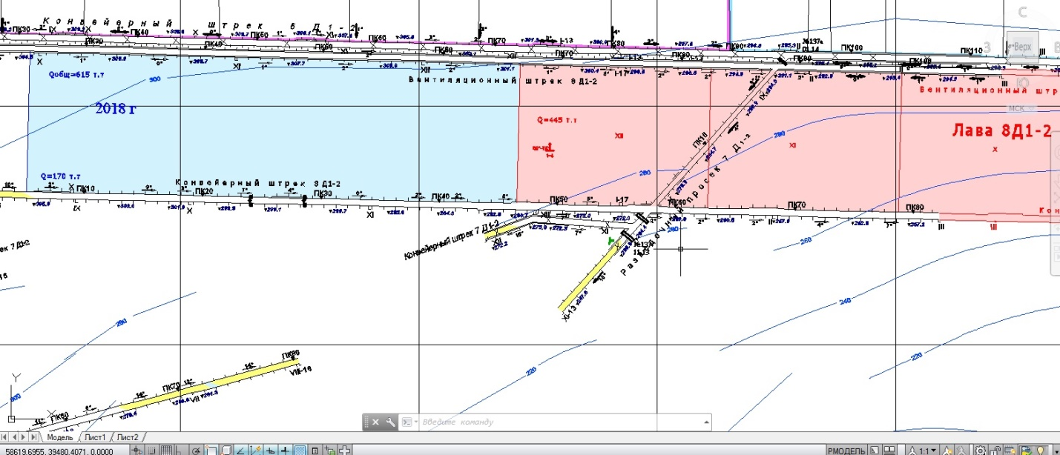

2.1 сурет – Қарағанды көмір бассейнінің Ленин атындағы шахтасында эксперименттік зерттеулер объектісі ауданындағы дайындық қазбаларының орналасу схемасы
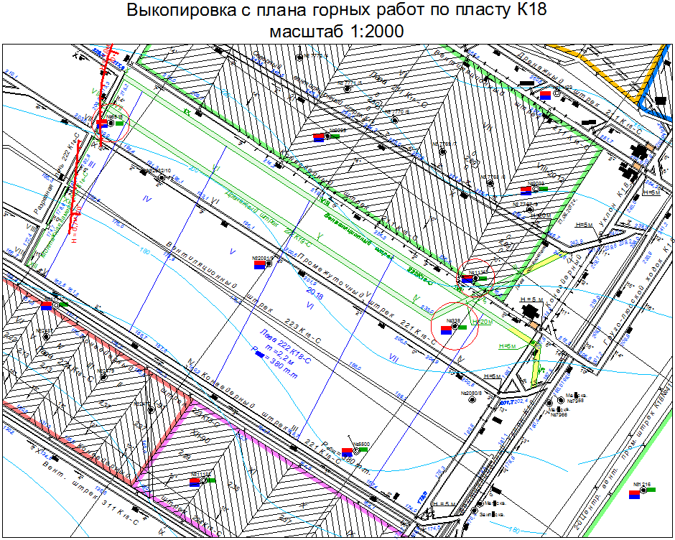

2.2 сурет – Қарағанды көмір бассейнінің Күзембаев атындағы шахтасында дайындық қазбаларының орналасу сызбасы

2.3 кесте - Эксперименттік дайындық забойларының параметрлері

Шахта, қазба | Қазбаның қимасы, м² |  | Биіктігі, м | Ені, м | Құлау бұрышы, град | Бекіту қадамы, м | Бекіту түрі
Шахта, қазба | жарықта | кешкі
1 | 2 | 3 | 4 | 5 | 6 | 7 | 8
Ленин атын.,  4.03д₆-1з | 14,4 | 17,3 | 3,7 | 5,57 | 10-20 | 0,75 | Анкерлік, аркалы СВП
Ленин атын.,  4.04д₆-1з | 14,4 | 17,3 | 3,7 | 5,57 | 5-14 | 0,75 | Анкерлік, аркалы СВП
Кузембаев атын., желдеткіш штрек 37к₁₀-в | 14,4 |  | 5,2 | 3,6 |  | 0,5 | КМП-3, анкерлер
Кузембаев атын., бу желдеткіш штрек 37к₁₀-в | 14,4 |  | 5,2 | 3,55 |  | 0,5 | КМП-3, анкерлер

2.4 кесте - Көмір қабаттарының физикалық-механикалық қасиеттері

Шахта, қазба | Қазбаны жүргізу тереңдігі, м | Көмір беріктігі | Тау жыныстарының беріктігі | Ылғалдылық, % | Күлділік, % | Ұшпа заттар шығысы, % | Табиғи газдылық, м³/т | Газды желдету аймағының тереңдігі, м
1 | 2 | 3 | 4 | 5 | 6 | 7 | 8 | 9
Ленин атын.,  4.03д₆-1з | 650-685 | 1-1,2 | 1,7-3,0 | 1-3 | 13-15 | 23-24 | 25,0 | 180
Ленин атын.,  4.04д₆-1з | 507-699 |  | 2,5-3,0 | 1-3 | 13-15 | 23-24 | 25,0 | 180
Кузмебаев атын.,  желдеткіш штрек  37к₁₀-в | 577-607 | 0,53 | 3,3-5,6 | 6,24 | 24,4 | 24,1 | 18,1 | 130
Кузембаев атын., бу желдеткіш штрек  37к₁₀-з | 595-617 | 1,2 | 3,5-5,5 | 4,6 | 28,1 | 24,1 | 18,1 | 130

Ленин атындағы шахтасының 4.03д₆-1з конвейерлік бремсберг.
4.03д₆-1з конвейерлік бремсберг д6 қабаты бойынша өткізілген. Өндіру учаскесіндегі көмірдің қуаты 5,9-6,2 м. 320 м тереңдіктен қабат газ бен шаң бойынша аса қауіпті санатқа жатқызылған, өздігінен жануға бейім.
Кенжарды желдету схемасы бөлек, желдету әдісі айдау әдісі, қазба орнынан 350 м қашықтықта № 3 бөлшектеу түйіспесінде орнатылған ES9-750 жергілікті желдету желдеткішінің көмегімен.
4.03д₆-з конвейерлік бремсбергті жүргізу кезінде лақтырылыс қаупін болжаудың мынадай әдістері қолданылды: газ лақтырылысдың бастапқы жылдамдығы және бұрғылау істікшесінің шығуы бойынша ағымдағы болжам; АКМ аппаратурасын қолданумен автоматтандырылған ағымдағы болжам; табанның динамикалық ақауы бар газдың кенеттен жарылуының болжамы.
Көмір мен газдың кенеттен лақтырылыстарымен күресудің аймақтық әдісі ретінде резервуарды алдын-ала газсыздандыру қолданылды және өндіріс контурының артында бремсберг тау жынысынан бұрғыланған ұңғымалар 4.04д₆-з (2.3 сурет) ұңғымаларды бұрғылаудың келесі параметрлерімен қолданылды: ұңғымалардың диаметрі – 80 мм; ұңғымалардың ұзындығы – 16,5-18 м; контурмен өңдеу – 4 м; бұталар арасындағы қашықтық - 4 м; бұтадағы ұңғымалар саны - 5 дана; газсыздандыру мерзімі - кем дегенде 2 ай.
Көмір мен газдың кенеттен лақтырылыстарымен күресудің жергілікті тәсілдері ретінде озыңқы ұңғымалар бұрғыланды, олардың параметрлері мынадай болды (2.4 сурет): ұңғымалар саны – 6; диаметрі – 80-ден 200 мм-ге дейін; ұңғымалардың ұзындығы – 10 м; озыңқы ұңғымалардың тиімді әсер ету аймағы: қабаттасу бойынша - 2,6 м; қабаттасу қиылысуы - 1,4 м; төмендемейтін озу шамасы - 5 м; контурлық өңдеу - 4 м.
табанның динамикалық ақауымен метанның кенеттен жарылуының алдын алу үшін мынадай параметрлермен газ дренажды ұңғымалар бұрғыланды (2.4 сурет): диаметрі – 80-ден 200 мм-ге дейін; ұңғымалардың ұзындығы – 10-нан 20 м-ге дейін; тиімді әсер ету радиусы - 1,2 м; төмендетілмейтін озу шамасы - 5 м; контурлық өңдеу - 4 м.
Ленин атындағы шахтасында 4.04д₆-1з желдеткіш бремсерг.
Тау-кен қазбасы қуатты д₆ қабатының үстімен жүргізіледі. Қабат қуаты кесілген пеште 6,5 м-ден орталық конвейер көлбеуінде 6,0-ге дейін өзгереді.
Бөлінген пештен 55-57 м қашықтықта ығысу ампуласы 0,5 м-ге дейін болатын 45^{о} бұрышпен кенжарға ығыстырғыштың құлауымен "тастау" түріндегі ұсақ амплитудалық бұзылыс кездесті.
Кенжарды желдету схемасы бөлек. Желдету әдісі – қазба орнынан 345 м қашықтықта 4.05д₆-з бремсберг жынысында орнатылған ВМП ЕЅ9-750 көмегімен айдау.
Көмір мен газдың кенеттен лақтырылыстарымен күресудің аймақтық әдісі ретінде болашақ кен орнының контурына 4.05д₆-1з бремсберг жынысынан бұрғыланған ұңғымалармен көмір қабатын алдын-ала газсыздандыру жүргізілді. Газсыздандыру ұңғымаларының параметрлері: диаметрі – 80 мм; ұзындығы – 16,5-18,0 м; заңды өңдеу - 4 м; бұталар арасындағы қашықтық – 4 м; бұтадағы ұңғымалар саны – 5; газсыздандыру мерзімі – кемінде 2 ай.

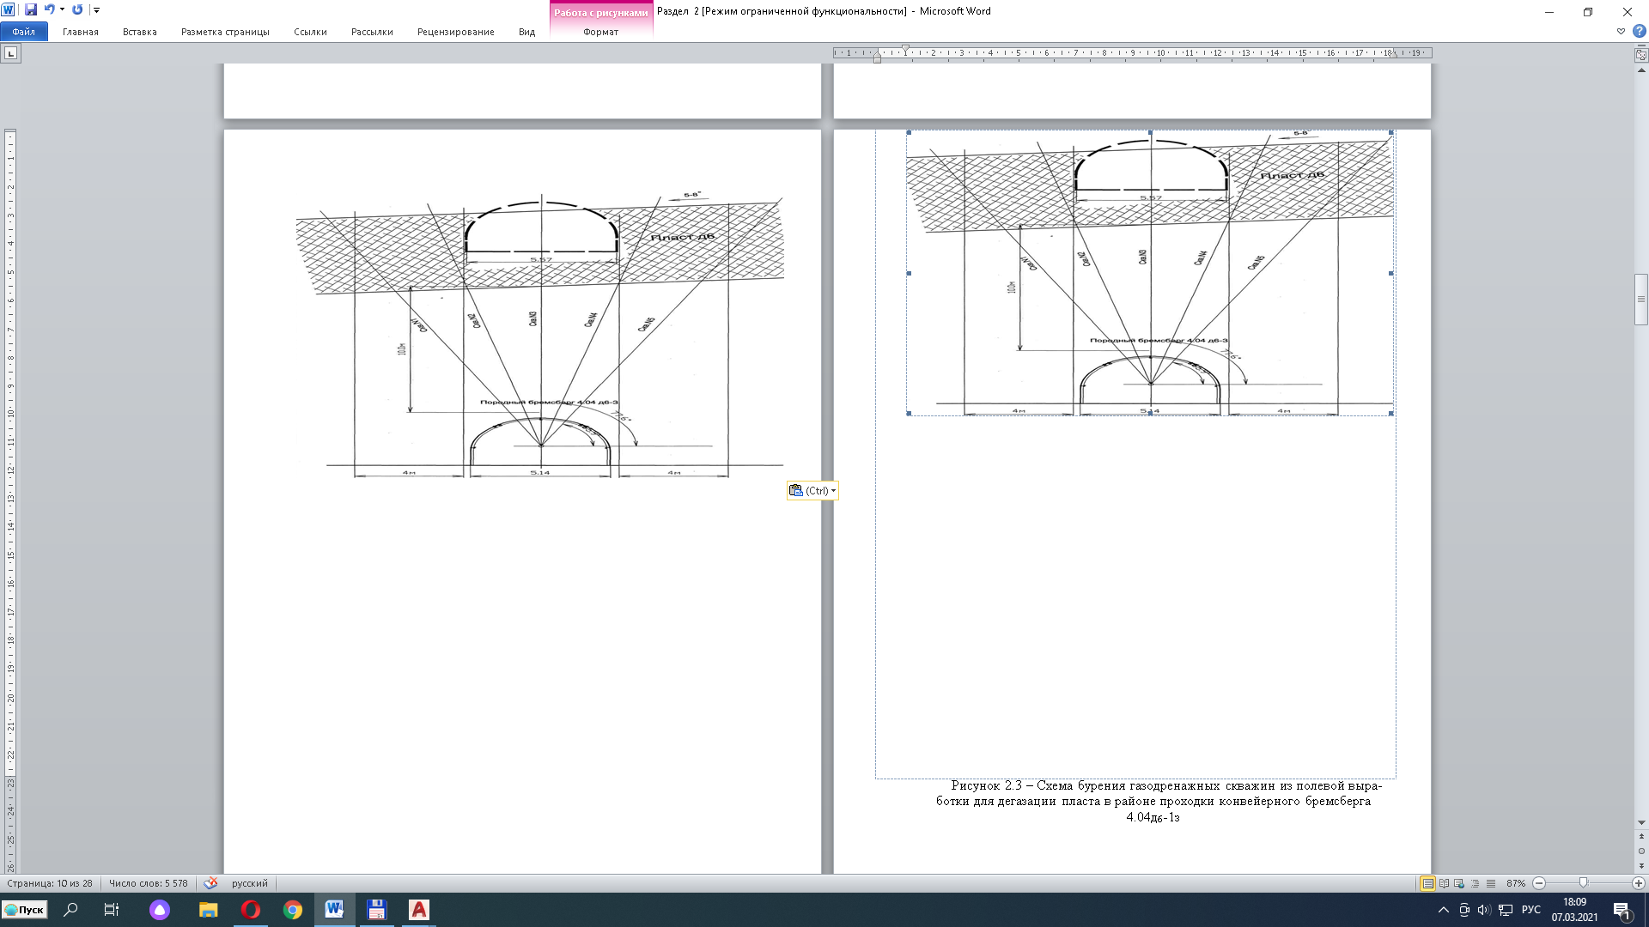

2.3 сурет – Ленин атындағы шахтаның 4.04д₆-1з конвейерлік бремсберг ұңғысы ауданында қабатты газсыздандыруға арналған далалық қазбадан газ тарту ұңғымаларын бұрғылау схемасы

Көмір мен газдың кенеттен лақтырылыстарды болдырмаудың жергілікті тәсілі ретінде мынадай параметрлермен озық ұңғымаларды бұрғылау жүзеге асырылды: диаметрі – 80-200 мм; ұзындығы ≥ 10 м; ұңғымалардың тиімді әсер ету саласы: қабаттасу бойынша – 2,6 м; қабаттасудың қиылысуы бойынша – 1,4 м; төмендетілмейтін озу шамасы – 5 м; ЖТҚ аймағын кесіп өту кезінде – 7 м; контурлық өңдеу кезінде – 4 м.
табанның динамикалық ақауымен газдың кенеттен жарылуының алдын алу үшін қаттың төменгі қабатына мынадай параметрлермен газ – дренаж ұңғымаларын бұрғылау қолданылды: диаметрі – 80-200 мм; ұзындығы – 10-12 м; тиімді әсер ету радиусы – 1,2 м; төмендетілмейтін озу шамасы – 5 м; ЖТҚ аймағы - 7 м қиылысқан кезде 4 м қашықтықта контурлық өңдеумен.
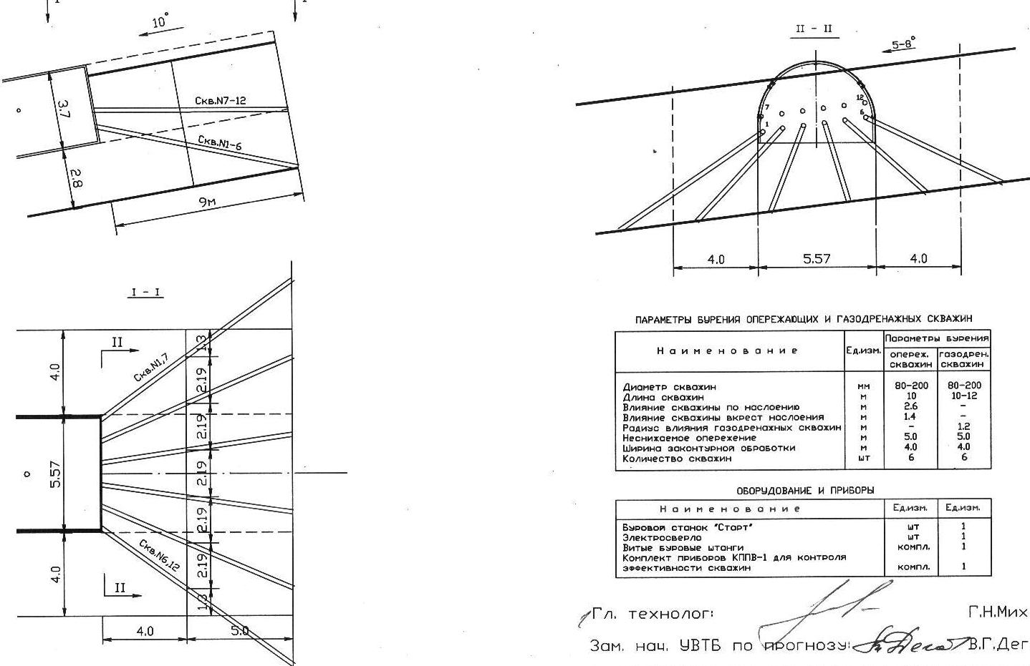

жоғарғы сол жақта-бойлық профиль; төменгі сол жақта – жоспар; оң жақта-көлденең қима

2.4 сурет - Ленин атындағы шахтаның 4.03д₆-1з конвейерлік бремсберг кенжарында озық ұңғымаларды бұрғылау схемасы

Кузембаев атындағы шахтасында 37к₁₀-в желдеткіш штрек.
Өндірісті желдету үшін 36к₁₀-в бремсберг далалық желдету қондырғысына орнатылған "Korfmann" ЕЅ9-750 желдеткіші қолданылды. Ауа диаметрі бір метр желдеткіш құбыр арқылы берілді, құбырдың өндіріс сағасына дейінгі ұзындығы - 570 м. Желдеткіштің алдындағы ауаның нақты мөлшері 1538-2312 м³/мин, есептік - 1442 м³/мин құрады. Қазбаны желдету үшін ауаның есептік мөлшері 503 м³/мин құрады, нақты - 870 м³/мин. тікелей кенжар маңы кеңістігіне 432 м³/мин есептік мәні - 805 м³/мин.
Метан датчиктері жергілікті желдету желдеткішінің алдында кіретін ауа ағынында, қазбаның кенжарынан шығыс ағысында 30 м қашықтықта орнатылады. Кенжар маңындағы кеңістіктегі метанның құрамы 0,2-0,4% (газ бөлінуі 1-2 м³/мин), ал шығыс ағысында 0,4-0,5% (газ бөлінуі 3,5-4,35 м³/мин) құрады.
Кузембаев отындағы шатхтасында 37к₁₀-в штрек бу желдеткіші.
Тереңдігі 450 м K₁₀ көмір қабаты көмір мен газдың кенеттен лақтырылыстары үшін қауіпті болып табылады. Эксплуатациялық барлау 8 дана барлау ұңғымаларын бұрғылау арқылы жүзеге асырылды, 15 м-ден төмен емес, қазба көмір қабатындағы қауіпті және қауіпті емес лақтырылыстарды анықтау үшін лақтырылыстардың ағымдағы болжамымен жүзеге асырылды.
Диаметрі 80-130 мм, ұзындығы 20 м болатын 6 дана озық ұңғымалар бұрғыланды. Ұңғымалардың тиімді әсер ету аймағы: қабаттасу - 1,7 м, қабаттасу қиылысы - 0,9 м, контурлау ені - 2,0 м, төмендемейтін алдын-алу - 5м.
Геологиялық бұзылу аймақтарында 40 озық ұңғымалар бұрғыланды, әр қатарда 8 ұңғымадан 5 қатарда; ұңғымалардың диаметрі 80-130 мм, ұзындығы 15 м; контурлық өңдеудің ені – 4,0 м, төмендемейтін озу кезінде – 7 м.

2.3 Лақтырылысқа қауіпті қабаттар бойынша дайындық тау-кен қазбаларын жүргізу кезінде газ бөлуді талдау

Дайындық қазбаларындағы аэрогазды жағдайын талдау
2.5 кесте - Қазбалардың метанының молдығы және оларды желдету үшін берілетін ауа мөлшері

Өлшеу жүргізу күні | Қазба ұзындығы,  м | Ауа көлемі м³/мин |  | Метан концентрациясы, % |  |  | Қазбаға газ бөлінуі, м³/м
Өлшеу жүргізу күні | Қазба ұзындығы,  м | Кенжар маңы кеңістігі | Шығыс ағыны | Кіріс ағыны | Кенжар маңы кеңістігі | Шығын ағыны | Қазбаға газ бөлінуі, м³/м
1 | 2 | 3 | 4 | 8 | 6 | 7 | 8
Ленин атын. шахта, 4.03д₆-1з конвейерлік бремсберг
(2-ші батыс конвейерлік штректен д₆ тау. – 180 м)
21.04.20 | 20 | 692 | 730 | 0,1 | 0,20 | 0,2 | 1,46
03.05.20 | 61 | 824 | 846 | 0,1 | 0,29 | 0,29 | 2,45
Орташа |  | 759 | 849 | 0,1 | 0,25 | 0,52 | 4,41
Ленин атын. шахта, 4.03д₆-1з конвейерлік бремсберг
(орталық конвейерлі көлбеуден д₆ тау. – 170м)
20.08.20 | 4 | 939 | 1020 | 0,1 | 0,1 | 0,33 | 3,34
22.08.20 | 7 | 900 | 994 | 0 | 0,08 | 0,22 | 2,19
Орташа |  | 738 | 947 | 0,1 | 0,12 | 0,32 | 3,08
Ленин атын. шахта, 4.04д₆-1з желдеткіш бремсберг
(кесу пешінен 4.04д₆-1з)
10.02.20 | 3 | 705 | 807 | 0,1 | 0,25 | 0,4 | 3,23
20.02.20 | 23,25 | 885 | 966 | 0,1 | 0,22 | 0,5 | 4,83
Орташа |  | 771 | 880 | 0,1 | 0,23 | 0,40 | 3,54
Ленин атын. шахта, 4.04д₆-1з желдеткіш бремсберг
(орталық конвейерлі көлбеуден д₆ тау. – 170м)
02.05.20 | 6,25 | 529 | 678 | 0,1 | 0,08 | 0,14 | 0,95
20.05.20 | 22,75 | 591 | 664 | 0,1 | 0,04 | 0,16 | 1,06
Орташа |  | 543 | 679 | 0,1 | 0,17 | 0,20 | 1,38
Кузембаев атын. шахта, 37к₁₀-в желдеткіш штрек
10.06.20 | 32 | 890 | 1003 | 0,1 | 0,1 | 0,2 | 2,00
20.06.20 | 51 | 898 | 986 | 0,1 | 0,1 | 0,2 | 1,97
Орташа |  | 877 | 974 | 0,1 | 0,16 | 0,27 | 2,49
Кузембаев атын. шахта, 37к₁₀-в бу желдеткіш штрек
10.01.20 | 10 | 2000 | 2095 | 0,1 | 0,1 | 0,1 | 1,19
20.01.20 | 25 | 1074 | 2081 | 0,1 | 0,1 | 0,1 | 1,18
20.01.20 | 126 | 986 | 1025 | 0,1 | 0,2 | 0,4 | 4,10
Орташа |  | 1041 | 2023 | 0,1 | 0,14 | 0,25 | 2,73

2.5 кестеде зерттелетін дайындық қазбаларындағы аэрогаз жағдайын сипаттайтын нақты деректер - қазбаларды желдету үшін берілетін ауа мөлшері, қазбаға метан концентрациясы және метан бөлінуі келтірілген.
2.5 кестенің деректерін талдау көрсеткендей, Ленин атындағы шахтада 4.03д₆-1з конвейерлік бремсбергті және 4.03д₆-1з желдеткіш бремсбергті желдету үшін 738-771 м³/мин тазалау кенжарына ауа жіберілді, қазбадан шығатын ауа мөлшері 849-947м³/мин құрады. Ауаның шығыс ағысындағы метанның концентрациясы 0,52%-дан, кенжар маңындағы кеңістікте 0,25%-дан аспады. Күзембаев атындағы шахтаға желдету үшін 37к₁₀-в желдеткіш штрекке және 37к₁₀-в бу желдеткіш штрекке тазарту кенжарына 877-1041 м³/мин ауа берілді, шығатын ауа көлемі 974-2023 м³/мин құрады. Ауаның шығыс ағысындағы метанның концентрациясы 0,27%-дан, кенжар маңындағы кеңістікте – 0,16%-дан аспады. Кіретін ауа ағынында барлық қазбалардағы метанның концентрациясы 0,1% құрады.
Қазба ұзындығы бойынша метанның бөліну динамикасы 2.5-2.8 суреттерде көрсетілген, олардан оның ұзындығына байланысты қазбаның газ қозғалғыштығы арта түсетіні көрінеді. Мысалы, 4.03д₆-1з конвейерлік бремсберг өткізгенде, тұйықтың ұзындығы 200 м, метанның молдығы 3,5 м³/мин, ал ұзындығы 700 м болғанда 6,0 м³/мин құрады.

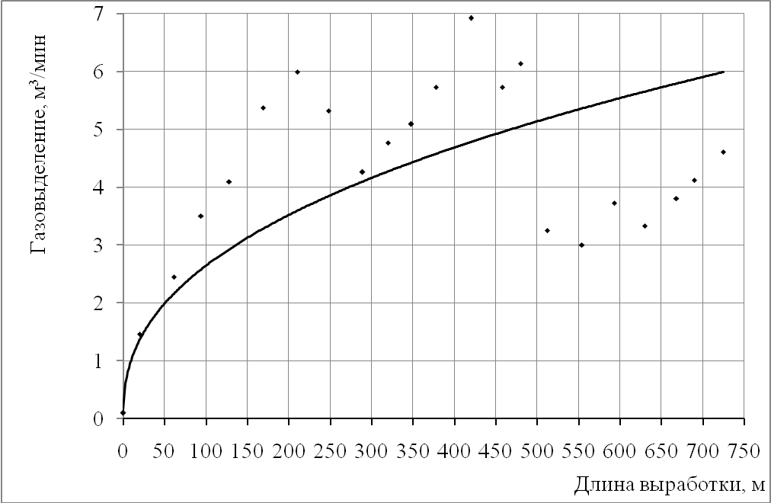
2.5 сурет – Қазбаның ұзындығы бойынша газ бөлу динамикасы
(Ленин атын. шахта, 4.03д₆-1з конвейерлік бремсберг)

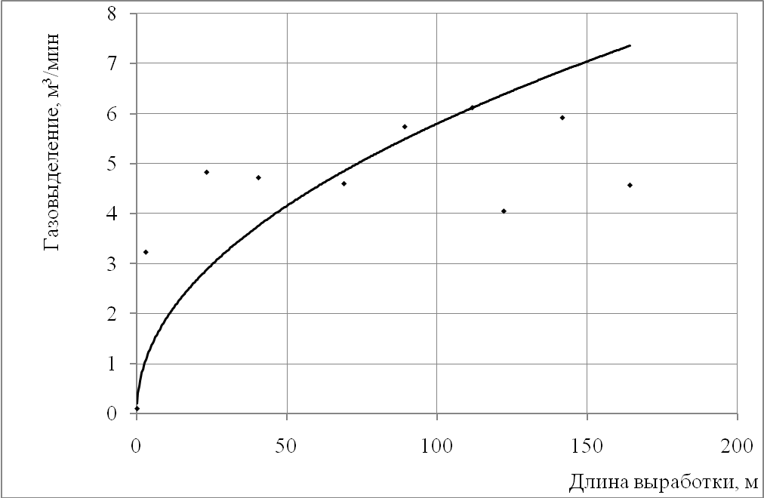
2.6 сурет - Қазбаның ұзындығы бойынша газ бөліну динамикасы
(Ленин атын. шахта, 4.04д₆-1з желдеткіш бремсберг)

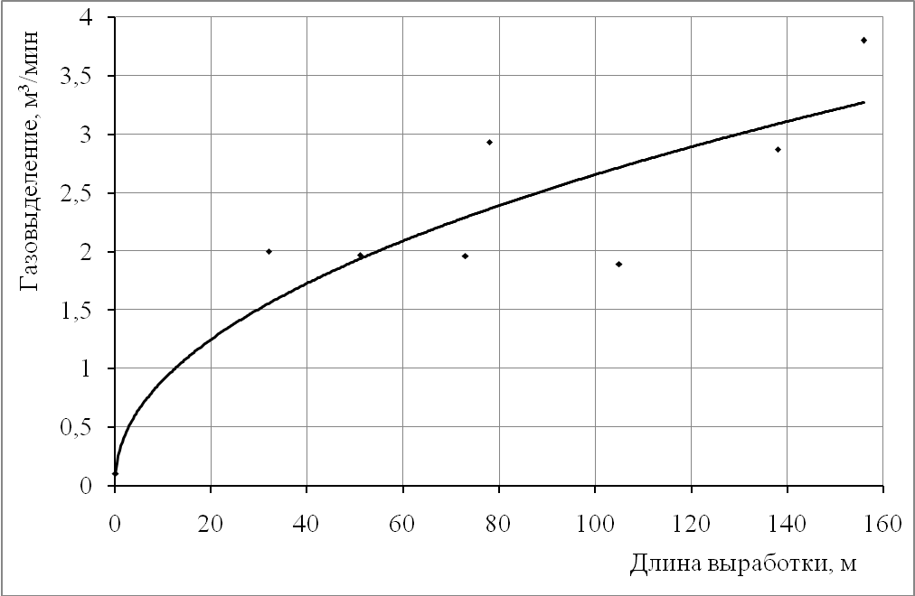
2.7 сурет – Қазбаның ұзындығы бойынша газ бөліну динамикасы
(Кузембаев атын. шахта, 37к₁₀-в желдеткіш штрек)

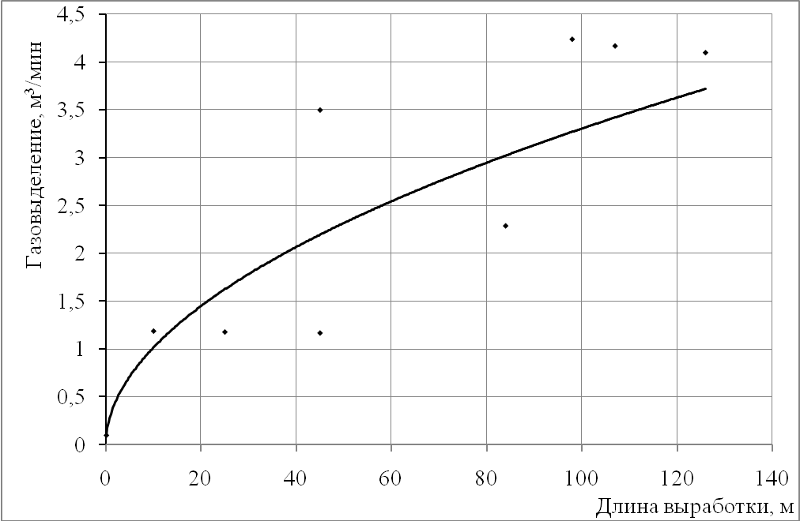

2.8 сурет – Қазбаның ұзындығы бойынша газ бөліну динамикасы
Кузембаев атын. шахта, 37к₁₀-в бу желдеткіш штрек

Көмір массивін болашақ қабат қазбасының ауданына дала қазбасынан бұрғыланған газ дренажды ұңғымалармен газсыздандырудың параметрлері мен тиімділігі. Ленин атындағы шахтада қабаттың газдылығын көмір мен газдың кенеттен лақтырылысы бойынша қауіпсіз мәндерге дейін төмендету үшін далалық учаскелік қазбалардан болашақ қабаттық қазбаны жүргізу контурына газ-дренаж ұңғымаларын бұрғылау жүзеге асырылды. 4.03д₆-1з конвейерлік бремсберг қазбасында метан бөлінісін азайту мақсатында 4.04д₆-з қабатты бремсбергтен гассыздандыру ұңғымалары бұрғыланды, ал 4.04д₆-1з желдеткіш бремсбергті өндіргенде - 4.05д₆-з қабатты бремсбергінен.
4.04д₆-з және 4.05д₆-з жыныстағы бремсбергтерден шығатын газ-дренажды ұңғымалар әрбір 4 м сайын 5 дана ұңғымадан бұрғыланды, 4 метрлік контурлы өңдеумен және қабатты төбе жыныстарына дейін толық аралаумен (2.3 суретті қараңыз). 2.6 кестеде барлық жұмыс кезеңінде газсыздандыру ұңғымалармен метанды алу бойынша нақты деректер келтірілген.
лақтырылысқа қауіпті қабаттар үшін көмір массивінің газдылығын қажетті төмендету шамасы (х_{д}) табиғи газдылық (х) пен оның лақтырылыстар бойынша қауіпсіз мәні (х_{б}) арасындағы айырма ретінде айқындалады [29]:

х_{д} = х – х_{б} , м³/т (2.8)

Далалық қазбадан бұрғыланған ұңғымалар есебінен көмір қабатының табиғи газдылығының нақты төмендеуі

, м³/т (2.9)
Мұндағы ∑Q – газсыздандырудың барлық мерзімінде далалық қазбадан бұрғыланған ұңғымалармен метанның жиынтық алынуы, м³;
М - гассыздандырылған көмір массасы, т.

2.6 кесте - Кен қазбасынан бұрғыланған ұңғымалармен метанды алу

Күні  (күні, айы, жылы) | Метан концентрациясы, % | Газ қоспасының саны, м³/мин | Метан саны, м³/мин | Өлшеу кезіндегі қазба ұзындығы
4.04д₆-з қабат бремсбергі
20.04.2020 | 12,7 | 15,4 | 1,96 | 150 м
26.01.2020 | 3,0 | 39,6 | 1,2 | 420 м
Орташа |  |  | 1,68
4.05д₆-з қабат бремсбергі
30.20.2020 | 1,8 | 19,4 | 0,35 | 100 м
20.07.20 | 8,1 | 21,4 | 1,74 | 420 м
Орташа |  |  | 1,5

Газсыздандырылатын көмір көлемінің массасы мына өрнектен анықталады

, т (2.10)

Мұндағы S - көмір қабатының газсыздандырылған аймағының көлденең қимасының ауданы,м²;
L_{д} - көмір қабатының газсыздандырылған аймағының ұзындығы, м;
γ - көмір тығыздығы, т/м³.
Газсыздандырылатын облыстың ауданы S мынадай формула бойынша анықталады
, м² (2.11)

Мұндағы n_{ск} - бұтадағы ұңғымалар саны;
h_{в} - кен қазбасының төбеы мен қабаттың табаны арасындағы тігінен арақашықтық, м;
m - қабаттың қуаты, м;
α - қойнауқаттың құлау бұрышы, град;
R - ұңғыма бұталары арасындағы қашықтық, м.
2.4 кестеден көрініп тұрғандай, бремсберг 4.04д₆-з жыныстарынан бұрғыланған ұңғымалармен газсыздандыру метанының орташа алынуы, газсыздандыру 1,68 м³/мин құрады. Газсыздандырудың барлық мерзімінде (340 тәулік) бұл ұңғымалар 822528 м³ метанды алып тастады. (2.8) формуласына метан мен газсыздандырылатын көмір қорларын алудың нақты мәндерін алмастыра отырып,
м³/т
Тау жыныс бремсбергінен бұрғыланған ұңғымалар үшін 4.05д₆-з, бұл мән 3,04 м³/т құрайды.
[34] сәйкес көмірдің (қабаттың) табиғи газдылығы келесі формула бойынша есептеледі

, м³/т (2.12)

Мұндағы Н - қазба тереңдігі, м;
Н_{о} - газды желдету аймағының тереңдігі, м;
с және в - шахталар мен қабаттардың табиғи газдылығының өзгеруін сипаттайтын Лэнгмюр коэффициенттері ("Қарағанды бассейнінің көмір қабаттарының табиғи газдылығының жіктеуішінде"келтірілген) [34, с. 10]);
А^{d} - көмір күлділігі, %;
w - көмір ылғалдылығы, %.
Кенеттен лақтырылыстар бойынша қауіпсіз газдылық мәнінің шамасы мынадай формула бойынша айқындалады: [34, б. 33]

м³/т (2.13)

Мұндағы А мәні келесі өрнектен анықталады

(2.14)

Мұндағы f - көмір беріктік коэффиценті;
ΔР_{w} - көмірдің ылғалдылығын ескере отырып, газ берудің бастапқы жылдамдығы, ол мына формула бойынша анықталады

ΔР_{w} = ΔР К_{w} (2.15)

ΔР - көмірдің газ беруінің бастапқы жылдамдығы Зертханалық жағдайларда анықталады, у.е.;
К_{w} - көмір ылғалдылығының ΔР көрсеткішке әсерін ескеретін коэффициент.

К_{w} = 1,4 – 0,9lqw , (2.16)
2.5 кестеде Ленин атындағы шахтасындағы 4.03д₆-1з конвейерлік бремсберг және 4.04д₆-1з желдеткіш бремсберг табиғи газдылықты және көмір мен газдың кенеттен лақтырылысы бойынша қауіпсіз мәнін есептеу нәтижелері келтірілген.

2.7 кесте - Табиғи газдылықты (х) және көмір мен газдың кенеттен лақтырылыстары бойынша қауіпсіз (х_{б}) есептеу нәтижелері
Параметрлері | 4.03д₆-1з конвейерлік бремсберг | 4.04д₆-1з желдеткіш бремсберг
Тереңдік, м | 668 | 645
Табиғи газдылық (х), м³/т | 19,54 | 19,17
Кенет лақтырылыстар бойынша қауіпсіз газдылық (х_{б}), м³/т | 15 | 15,68
Газдылықты төмендетудің талап етілетін  м³/т | 4 | 3,49
Газдылықтың нақты төмендеуі, м³/т | 5,33 | 3,04

2.8 кестеде Ленин атындағы шахтаның 4.04д₆-1з желдету бремсбергінің лақтырылыс қауіптілігін бағалау бойынша лақтырылыс қаупі бар кенжар туралы мәліметтер келтірілген.

2.8 кесте - 4.04д₆-1з Ленин атындағы шахтаның желдеткіш бремсбергінің - қауіпті кенжардың лақтырылыс қаупін бағалау
L_{туп.}, м | R_{1 (сол)} | g_{1.max}, л/мин.м | S_{1.max}, л/мин | R_{2 (оң)} | (S_{макс}. - 1,8) | (g_{н}._{макс} - 4) | g_{2.max}, л/мин.м | S_{2.max}, л/мин | Бағалау
0 | -2,6 | 7,4 | 2,8 | -1 | 1 | 5 | 9 | 2,8
4 | -1,2 | 8,8 | 2,8 | -1,2 | 1 | 4,8 | 8,8 | 2,8
8 | 0 | 10 | 2,8 | 1 | 1 | 7 | 11 | 2,8 | Қауіпті емес
12 | 0 | 10 | 2,8 | -0,5 | 1 | 5,5 | 9,5 | 2,8 | Қауіпті емес
15 | -6 | 4 | 2,8 | -4 | 1 | 2 | 6 | 2,8
19 | -1,8 | 8,2 | 2,8 | -1 | 1 | 5 | 9 | 2,8
23 | -1 | 9 | 2,8 | -2,2 | 1 | 3,8 | 7,8 | 2,8
27 | -1 | 9 | 2,8 | -2,2 | 1 | 3,8 | 7,8 | 2,8
30 | 0 | 10 | 2,8 | 1 | 1 | 7 | 11 | 2,8 | Қауіпті емес
34 | 3 | 13 | 2,8 | -0,5 | 1 | 5,5 | 9,5 | 2,8 | Қауіпті емес
38 | -1 | 9 | 2,8 | -0,5 | 1 | 5,5 | 9,5 | 2,8
42 | -1,2 | 8,8 | 2,8 | -1,5 | 1 | 4,5 | 8,5 | 2,8
45 | -0,5 | 9,5 | 2,8 | -0,5 | 1 | 5,5 | 9,5 | 2,8
49 | -2 | 8 | 2,8 | -2 | 1 | 4 | 8 | 2,8
53 | -2 | 8 | 2,8 | -1 | 1 | 5 | 9 | 2,8
55 | -1,2 | 8,8 | 2,8 | -1,2 | 1 | 4,8 | 8,8 | 2,8
58 | -1,2 | 8,8 | 2,8 | -1,2 | 1 | 4,8 | 8,8 | 2,8
62 | -0,5 | 9,5 | 2,8 | 3 | 1 | 9 | 13 | 2,8 | Қауіпті емес

2.4 Қарағанды бассейнінің шахталарында лақтырылысқа қауіпті және қауіп төндіретін қабаттарды қауіпсіз өндіру үшін лақтырылысқа қарсы қолданыстағы іс-шаралар

Газдинамикалық құбылыстар (ГДҚ) газды қабаттардың кенжарларында жұмыс жүргізу кезінде пайда болады және тау-кен қысымы, газ қысымы және көмірдің меншікті салмағы әсерінен көмір массивінің төменгі бөлігінің тез ағып кетуі, көмірдің тау-кен өндірісіне лақтырылысымен бірге жүреді. Көмір мен газдың кенеттен лақтырылысын келесідей ажыратады; газдың шығуы жоғарылаған кезде кенеттен газ бөлінуі; газдың шығуы жоғарылаған кезде кенеттен құлау; табанның динамикалық бұзылуымен газдың кенеттен жарылуы [34, б. 70].
Төменде тау-кен жұмыстарын жүргізу кезіндегі талаптары бар лақтырылыс қауіпті қабаттарды қауіпсіз өндіру үшін шаралар кешені берілген.Қабаттарды қауіпсіз қазу үшін мынадай шаралар көзделеді: қабаттардың лақтырылыс қауіптілігін болжау; қорғаныс қабаттарын озыңқы әзірлеу; көмір мен газдың кенеттен лақтырылысының туындау ықтималдығын төмендететін тазарту және дайындау кенжарларында жұмыстарды жүргізу жүйесі мен технологиясы; көмір лақтырылыстарының алдын алу тәсілдері, параметрлерін бақылау, олардың тиімділігін бағалау; жұмыс істеушілердің қауіпсіздігін қамтамасыз ету жөніндегі іс-шаралар.
Көмір қабаттарының және тереңдіктің лақтырылыс қауіпін болжау әдістері.
Лақтырылыстар қауіптілігінің болжамы көмір мен газдың кенеттен лақтырылыстары туындауы ықтимал учаскелерді (аймақтарды) анықтау үшін жүзеге асырылады және оны: геологиялық барлау жұмыстарын жүргізу; қабаттарды ашатын қазбалармен ашу; дайындық қазбаларын қазу кезінде жүргізеді.
Қабаттардың лақтырылыс қауіптілігін болжау түрлері: геологиялық барлау жұмыстарын жүргізу кезіндегі өңірлік болжам; қабаттарды ашу кезіндегі болжам; қауіпті қабаттардағы жергілікті болжам; лақтырылыс қауіпті қабаттардағы ағымдағы болжам.
Қабаттарды ашу кезіндегі лақтырылыс қауіптілігінің болжамы.
Қабатты ашу кезіндегі эксплуатациялық барлау. Ашылатын қазба лақтырылыс қауіпті қабатқа 20 м қашықтықтан, ал қауіп төндіретін қабатқа кемінде 10 м жақындаған кезде диаметрі 80 мм барлау ұңғымаларын бұрғылау жүргізіледі.
20 м-ден астам қашықтықтан әрбір 17 м үңгілеу арқылы 5 м төмендетілмейтін озумен Ұзындығы 30 м қазбаның осіне 45^{о} бұрышпен бір ұңғыма бұрғыланады. Кенжардан қабатқа дейін 10-20 м қашықтықта ұзындығы 30-35 м үш ұңғыма бұрғыланады: біреуі - кенжардың бойымен, екіншісі - қабаттың қимасы бар қабатқа қалыпты, үшіншісі – кен орнының осіне 30-45^{о} бұрышпен, азаймайтын алдын-ала қимасымен - 10 м. Қабатқа дейін 10 м-ден аз қашықтықта 3 ұңғыма бұрғыланады: біреуі кенжардың бойымен ұзындығы 20 м, екіншісі-қалыпты жағдай бойынша қабатты толық қуатқа қайта бұрғылаумен, үшіншісі - қабаттың қимасымен 30-45^{о} бұрышпен. Төмендемейтін озу - 5 м. Бұл кезеңде диаметрі 42 мм, ұзындығы 5 м бақылау шпурларын бұрғылау арқылы, 4 м забой қозғалысынан кейін ағымдағы барлау енгізіледі. Жоспарға кемінде 3 м қашықтыққа жақындаған кезде қабаттағы газ қысымын өлшеу үшін бұрғыланған шпурлар және ашу орнында көмір сынамасын алу үшін пайдаланылатын бақылау ұңғымасы ағымдағы барлау ретінде қызмет етеді.
Қабатты кесіп өту және одан лақтырылыс кезеңінде шпурлар оның жағдайын бақылау үшін қабаттың төбесіне (табанына) бұрғыланады. Шпурларды бұрғылау қазбадан қалыпты 4 м қашықтықта болған кезде аяқталады.
Ашатын қазба қабатқа 3 м-ден кем емес қашықтыққа (нормаль бойынша) жақындаған кезде кенжарды тоқтатады. Кенжардан қабатқа манометрлерді орнату және қабаттағы газ қысымын өлшеу үшін диаметрі 42 мм екі шпур бұрғыланады. Шпурлардың ұштары арасындағы қашықтық кемінде 3 м. Манометрлердің көрсеткіштері ауысымда 1 рет бақыланады. Күн ішінде өзгермейтін максималды қысым резервуардағы газ қысымы үшін алынады. Қазба барысында кенжардан қабаттарға диаметрі 112-130 мм ұңғыма бұрғыланады және қабаттан Керн іріктегіштің көмегімен кемінде 3 сынама, ал қуатты қабаттардан - 4-5 көмір сынамасы алынады. Ұңғыма жобалық қима шегінде қабаттан өтуі тиіс (2.9 сурет). Көрсеткіші болжау формула бойынша анықталады:
(2.17)

Мұндағы Р - көмірдің газ беруінің бастапқы жылдамдығы, у.е.;
F_{min}- көмір беріктігінің ең төменгі коэффициенті;
Рг - резервуардағы газдың максималды қысымы, кгс/см.
П_{В}<10,5 - ашу орнындағы қабат аймағы қауіпті емес және қабат лақтырылыстармен күресу тәсілдерін қолданбай ашылады. П_{в}10,5 кезінде - қабат аймағы қауіпті және қабат лақтырылыстармен күресу әдістерін қолдана отырып ашылады.

қима

ұңғыма
шпурлар ≥3м
3м 1,2 5 м 1 2

≥3м
пласт д₆

2.9 сурет - Ұңғыма жүргізілетін қазба қимасы шегінде қабатпен қиылысады

Қабаттың лақтырылыс қауіптілігінің жергілікті болжамы.
лақтырылыстардың жергілікті болжамы тау-кен жұмыстарының тереңдігінен қауіп төндіретін қабаттарға дайындық жұмыстарын жүргізу кезінде 230 м-ге тең. Бұл әдіс көмір қабатындағы лақтырылыстар аймақтарын анықтауға және резервуарды көмір мен газдың кенеттен лақтырылыстары үшін қауіпті санатқа ауыстыруға арналған.
Лақтырылыс қауіпті аймақтарды анықтау беріктік коэффициентін, газ берудің бастапқы жылдамдығын, көмір сынамаларының ылғалдылығын және қабаттағы газ қысымын анықтау нәтижелері бойынша жүргізіледі.
Көмір сынамаларын геологиялық бұзылу аймақтарынан тыс және көмір бумаларының беріктігі 100 м үңгілеу арқылы 75 ш.б. асатын аймақтарда алады. Ал геологиялық бұзылу және көмір бумаларының беріктігі 75 ш.б. кем аймақтарда - әрбір 4 м үңгілеу арқылы алады.
Көмір бумаларының беріктігін кенжардың әрбір 25 м жылжуы арқылы, ал геологиялық бұзылу аймақтарында 4 м үңгілеу арқылы анықтайды.
Қабат аймағының лақтырылыстары (лақтырылыс қаупі) келесі формула бойынша анықталады:
(2.18)

Мұндағы Р – газ берілуінің бастапқы жылдамдығы;
f – көмір беріктік коэффиценті;
Рг – қабаттағы газ қысымы.
В< 10,5-те - қабат аймағы қауіпті емес, ал В10,5-де - қабат аймағы ықтимал қауіпті.
Көмірдің тектоникалық құрылымын ажыратады: әлсіз жарық; линза тәрізді; жер; бреквид; жер-түйіршікті.
Ықтимал лақтырылыстарға беріктігі 75 ш.б.-тен төмен 2-5 типті көмір кіреді. Беріктік коэффициенті әр қабат үшін анықталады және егер ол 10%-дан асатын болса, онда минималды мән ескеріледі. Берілген тереңдіктегі қабаттың ашылуынан газ қысымы немесе [35] формуласы бойынша есептеледі:

Рг = 0,1*(Н - Н_{о} ) + 1 (2.19)

Мұндағы Н - жұмыс жүргізілу тереңдгі, м.
Н_{о} - газдың желдету ауданының тереңдігі, м.
лақтырылыстар бойынша қауіпті аймақтың жергілікті болжамы (В 10,5) анықталған кезде қазбаны үңгілеу бойынша жұмыстар тоқтатылады және аймақтың лақтырылыс қауіптілігі газ лақтырылысдың бастапқы жылдамдығы және бақылау шпурларынан бұрғылау істікшесінің шығуы бойынша ағымдағы болжам әдісімен нақтыланады және қауіп расталған жағдайда қабаттарды лақтырылыс қауіпті санатқа ауыстырады.
Бұрын өткен қазбаларға жанасатын қойнауқат учаскелерінің лақтырылыс қаупін бағалау. лақтырылыстар бойынша бұрын өткен қазбалардан қауіпсіз аймақтар шегінде дайындық қазбаларын ашу және жүргізу жұмыстары лақтырылыс қауіптілігі болжамынсыз және көмір мен газ лақтырылыстарымен күресу тәсілдерін қолданбай жүзеге асырылады.
Газ лақтырылысдың бастапқы жылдамдығы және газ лақтырылыс серпіні бар бұрғылау істікшесінің шығуы бойынша лақтырылыс қаупінің ағымдағы болжамы.
Ағымдағы болжам қауіпті аймақтарды анықтау үшін лақтырылыстарға қауіпті қабаттарда қолданылады. Бақылау шпурларын бұрғылау бойынша жұмыстарды бастар алдында ағымдағы болжам үшін кенжарды көзбен шолып қарау жүргізіледі, көмірдің көмір бумаларының тектоникалық құрылымының типі белгіленеді және ағымдағы болжам кенжарда қуаты 0,2 м астам бұзылған көмір қорабы болған жағдайда жүргізіледі.
Бақылау шпурлары 2-ден кем емес ең көп бұзылған көмір қорабы бойынша бұрғыланады. Егер беріктік коэффициенті 0,8-ден аз болса немесе P-1 беріктік өлшегіші бойынша беріктік (2.10 сурет) 75 ш.б-тен аз болса, бума бұзылған деп саналады. Бақылау шпурлары бұрғыланбайды және қабат аймағы бұзылған бума болмаған кезде қауіпті емес болып саналады.

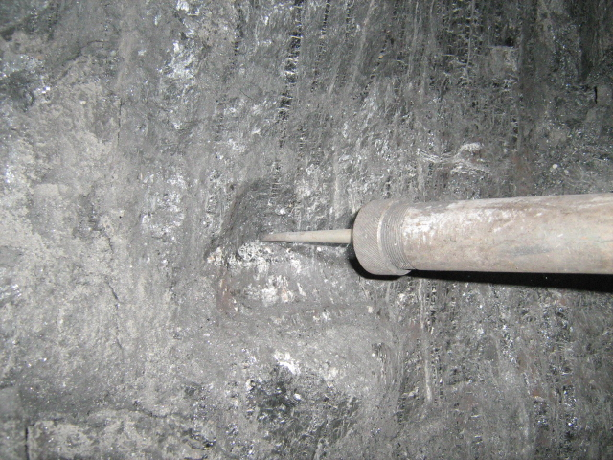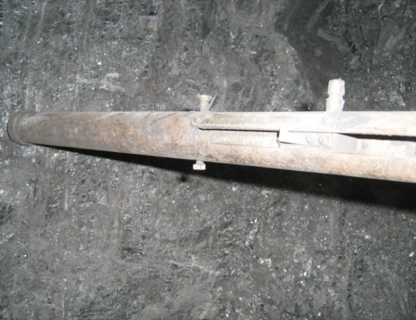
а б
а, б – тиісінше, негізгі іріктеудің бастапқы және соңғы кезеңдері
2.10 сурет – П1 беріктік өлшеуішімен бұзылған көмір бумасының беріктігін анықтау

Шпурлардың ұзындығы 5,5 м және бұралған болаттан жасалған құрама бұрғылау штангаларын пайдалана отырып, әрбір 4 м бұрғыланады. Шпурлар бұрғыланбайды және резервуар аймағы қауіпті деп саналады: шпурдан 5,5 м бұрғылау мүмкін емес, шыбықпен газ лақтырылады, штанганы қысады.
Шпурдың бірінші аралығының ұзындығы оған штыбомерді орнату үшін 0,5 м, ал кейінгі ұзындығы - 1 м. 1 м шпурды бұрғылау ұзақтығы 2 мин болуы керек. Әр аралықты бұрғылау аяқталғаннан кейін 2 минуттан кейін НМП-52 (литр/мин) құрылғысымен газдың бастапқы жылдамдығын өлшеңіз. Герметизатордағы ауа қысымы - кемінде 0,2 МПа.
Лақтырылыс қауіптілік көрсеткіші мынадай формула бойынша анықталады:

R=(q_{н}._{мах} - 4)*(S_{мах}-1,8) - 6 (2.20)
Мұндағы q_{н}._{мах} - газ лақтырылысдың бастапқы жылдамдығының максималды мәні, (л/мин.м.)
S_{мах} - шпур аралығының метр істіктің максималды шығымы, л.
R < 0 кезінде қат аймағы "қауіпті емес". R0 кезінде қат аймағы "қауіпті" және қазбаны жүргізу лақтырылыстармен күресу тәсілдерін қолдана отырып жүзеге асырылсын.
Шпурлардың бастауын қазба қабырғаларынан 0,5 м қашықтықта орналастыру және оларды қазба бүйірлеріне бұрғылау, шнурлардың ұштары қазба контурынан 2 м қашықтықта орналасуы керек.
Тектоникалық бұзылу, жоғары жарылу аймақтарында болжамды нақтылау үшін және озыңқы ұңғымаларды бұрғылау тиімділігін бақылау кезінде (R>0 кезінде) уақыт өте келе газ бөлу серпіні бойынша лақтырылыс қауіптілігіне қосымша бағалау жүргізеді. Бақылау теспесінің интервалдарының бірінде R0 көрсеткішін алған кезде герметизатор сымда қалдырылады және 5 минуттан кейін газ лақтырылысдың бастапқы жылдамдығын (q_{t}5) өлшейді.
q_{t}5/q_{н}>0,65 қатынасында-қабат аймағы "қауіпті емес", q_{t}5/ q_{н} 0,65 кезінде - қабат аймағы "қауіпті" немесе күрес әдісі тиімсіз. Кенжардың қауіпті аймақтан тыс шығуын көрсететін белгілер пайда болған кезде (көмір беріктігінің артуы, қазбаға газ бөлінуінің төмендеуі) скважинаның төмендемейтін озу аймағына кіретін жерден бастап ұзындығы 20 м бақылау участкесін орнатады. Бұл учаскеде болжам әр 2 м қазу арқылы жүзеге асырылады. Егер R индикаторының қауіпті мәндері алынбаса, онда күрес әдістері жойылады.
Лақтырылыс қауіпті қабаттарды ашу тәртібі.
Қабаттарды ашу жұмыстары: кенжарды қабаттарға жақындату, қабаттарды ашу, қабаттарды кесіп өту, қабаттарды алып тастау.
Лақтырылыс қауіпті қабатқа жақындау 20 м қашықтықтан басталады, ал қауіп төнетін қабатқа - 10 м қалыпты қабатқа қарай басталады және ашылатын қазба кемінде 3 м қашықтыққа жақындаған кезде аяқталады.
Қабатты ашу кенжардан қабатқа дейінгі 3 м қашықтықтан басталады (немесе КазНИИБГП [36] есебі бойынша қашықтықтан) және қабатта толық қуатқа қойнауқат пайда болған кезде жұқа және орташа қуатты қабаттарда, қуатты қабаттарда-қойнауқатқа қазба оның барлық биіктігіне кірген кезде аяқталады.
лақтырылыс қазбадан 4 м қашықтыққа қалыпты жағдайда кеткен кезде аяқталады. Егер ашу орнында болжаммен лақтырылыс қауіптілігі көрсеткішінің қауіпті емес мәндері белгіленсе, онда қауіпті және лақтырылыс қауіпті қабаттарды комбайндардың лақтырылысымен күресу тәсілдерін қолданбай ашуға болады. Қорғалған аймақтарда және бұрын өткен қазбалардан және түсіру аймақтарынан қауіпсіз аймақтарда қабаттарды ашу болжам мен лақтырылыстармен күресу тәсілдерін қолданбайды.
Қабаттарды ашу орындарында жынысбұрышты массивтің төгілуінің алдын алу бойынша іс-шаралар көзделеді.
Дренажды ұңғымаларды бұрғылау арқылы көмір қабаттарын ашу.
Дренажды ұңғымаларды бұрғылау арқылы көмір мен газ лақтырылыстарының алдын алу 0,3 м-ден асатын қабаттарды және кез-келген құлау бұрышын ашу кезінде қолданылады.
Ұңғымалар саны бір ұңғыманың тиімді әсер ету аймағының шамасымен, резервуардың қуаты мен көлбеу бұрышымен, қазбаның көлденең қимасымен және қазбаның контурымен анықталады.
Ұңғымалардың жобалық саны мына формула бойынша анықталады [37]:

(2.21)

Мұндағы S_{эф} - ұңғыманың тиімді әсер ету аймағы, м
а - қазба ені, м;
в - контурлау ені, м;
h - қазба биіктігі м;
- қабат құлау бұрышы, град.
Ұңғымалардың тиімді әсер ету аймағы диаметрі: 80-120 мм 2,6 м-ге тең (өлшемдері 1,6 м - құлау бойынша және 1,6 м - созылу бойынша) 130-250 мм - 6,8 м-ге тең (өлшемдері 2,6 м құлау бойынша және 2,6 м созылу бойынша тіктөртбұрыш) 80-120 мм диаметрі ұңғымалар арасындағы қашықтық 0,8 м-ге тең, ал диаметрі 130-250 мм - 1,3 м (2.11 сурет).
Контурлы өңдеудің ені 2 м, ал күрделі тау-геологиялық жағдайларда – 4 м. диаметрі 80-120 мм ұңғымаларды бұрғылау кезінде қажетті өңдеу аймағының шегіндегі ұңғымалардың ұштары арасындағы қашықтық 1,6 м-ден аспауы керек, ал олардың өңдеу аймағының контурынан қашықтығы 0,8 м-ден аспауы керек.
Ұңғымалардың диаметрі 130-250 мм кезінде ұңғымалардың ұштары арасындағы қашықтық 2,6 м артық емес, өңдеу аймағының контурынан - 1,3 м артық емес.
Іс-шаралар қазбаның контурынан Р_{г}._{кр} -дан (есептеу жолымен анықталады) кем шамаға дейін бұрғыланған бақылау шпурларындағы (кемінде 2) газ қысымын төмендеткеннен кейін тиімді деп саналады. Егер газ қысымы Р_{г.кр} -ден аз төмендемесе, қосымша ұңғымалар бұрғыланады немесе газ қысымы төмендегенше кенжармен тұндырылады.
Озық ұңғымаларды бұрғылаумен лақтырылыстармен күресудің жергілікті тәсілдері.
Озық ұңғымалар кез-келген қуаттың қабаттарындағы дайындық қазбаларында қолданылады. Ұңғымалардың саны және олардың орналасу схемалары қазбаның қимасында және оның контурының артында қабаттың түсірілуін және газдануын қамтамасыз ететіндей етіп орнатылады (2.11 суретті қараңыз).
Ұңғымалардың жобалық саны келесі шарттарға сүйене отырып анықталады: ұңғыманың тиімді әсер ету аймағы тіктөртбұрыш түрінде қабылданады, оның мөлшері қабаттасу арқылы L_{н}, ал L_{к} қабаттасу крестінде; диаметрі 130-150 мм ұңғымалар үшін L_{н} мәні - 17 м, диаметрі 200-250 мм - 2,6 м; диаметрі 130-150 мм ұңғымалар үшін L_{к} мәні - 0,9 м. диаметрі 200-250 мм - 1,4 м; жолдар саны бұзылған көмірдің қуатын L_{к} -ге бөлу арқылы анықталады. Қатардағы ұңғымалардың саны формула бойынша анықталады (2.12 сурет) [38]:

(2.22)

Мұндағы а - қазба ені, м; в - контурлық өңдеу шамасы, м.
Ұңғымалардың ұштары арасындағы қашықтық L_{н}-дан аспауы керек.
Озық ұңғымалардың тиімділігін бақылау ұңғымаларды бұрғылағаннан кейін және одан әрі әрбір 4 м сайын R және q_{t}5/q_{н} көрсеткіші бойынша ағымдағы болжам әдісімен жүргізіледі. Егер көрсеткіштер қауіпті емес мәнге (Р0 и q_{t}5/q_{н}0,б5) дейін төмендемесе, онда қауіпті мәндер алынған аймаққа қосымша ұңғымалар бұрғылау қажет.

көлденең қима 5 м

L_{н} 2м
L_{н}

жоспардағы көрініс

2 м

а L_{н}

2 м

2.11 сурет - Озық ұңғымаларды бұрғылау

көлденең қима жоспардағы көрініс

2 м

а L_{н}

5 м 2 м
10 - 20 м
10 - 20 м

1 2 3 4
● ● ● ●

2.12 сурет – Озық ұңғымаларды бұрғылау кезіндегі параметрлер

Табанның динамикалық бұзылуымен газдың кенеттен бұзылуын болжау және алдын-алу.
Қуатты қабаттардың төменгі бітелген бумасынан газдың жарылу қаупін болжау жоғарғы қабат бойынша жүргізілетін дайындық қазбаларында, қабаттың төменгі қабатына бұрғыланған бақылау шпурында газ бөлінуінің бастапқы жылдамдығын өлшеу жолымен жүзеге асырылады. q_{н}._{мах}< 6 л/мин.м -қабат аймағы "қауіпті емес q_{н}._{мах}> 6 л/мин.м - "қауіпті".
Бақылау шпурын кенжардан қабаттың табанына дейін қазбаның табанынан қашықтық 2,5 м-ден кем болғанда 30^{о} бұрышпен және 2,5 м-ден астам қашықтықта 45^{о} бұрышпен бұрғыланады. Болжам кезеңділігі - әрбір 4 м үңгілеу.
Қауіпті аймақтарда кенжардан төменгі қабатына диаметрі 250 мм газ дренажды ұңғымаларын бұрғылау жүзеге асырылады және оларды желдеткіш тәрізді орналастырады. Ұңғымалардың ұзындығы - 10 м, төмендемейтін озу 5 м; бұрғылау мерзімділігі - 4 м ұңғылау. Ұңғымалардың саны контурлы өңдеудің еніне байланысты: қабаттың табанына дейінгі қашықтық 2,5 м-ден асатын болса, контурлы өңдеудің ені - 2 м; қабаттың табанына дейінгі қашықтық 2,5 м-ден аз болса, контурлы өңдеудің ені - 4 м (2.13 сурет).

көлденең қима жоспардағы көрініс
2 - 4 м

min 1’-4’ 1 - 4

4 м
9 м 2 - 4 м
4 м
9 м

1 2 3 4
● ● ● ●

2.13 сурет – Табанның динамикалық ақауы бар газдың кенеттен жарылуы кезінде қауіпті аймақтарда газ дренажды ұңғымаларды бұрғылау

2.5 Қорытындылар

Қабаттардың лақтырылыс қауіптілігі болжамының түрлері бағаланды: аймақтық-геологиялық барлау жұмыстарын жүргізу кезінде; қабаттарды ашу кезінде; жергілікті - қауіпті қабаттарда; ағымдағы - лақтырылыс қауіпті қабаттарда. Қарағанды бассейнінің лақтырылыс қауіпті қабаттарында дайындық қазбалары жағдайында аэрогаз ахуалына мониторинг жүргізілді.
Қауіпті аймақтардың газдылығының "шекті" шегін анықтау мақсатында көмірдің физикалық-механикалық қасиеттеріне талдау жасалды. Бақылау шпурларындағы газ лақтырылысдың бастапқы жылдамдығының сыни мәні q_{н}._{мах} = 6 л/мин.м: q_{н}._{мах}< 6 л/мин.м - болғанда қабат ауданы «қауіпті емес»; q_{н}._{мах}> 6 л/мин.м - «қауіпті».
Аэрогазды жағдайына мониторинг жүргізу, дайындық қазбаларын жүргізу кезінде газ лақтырылысдың нақты мәндерін, көмірдің физикалық-механикалық қасиеттерін, далалық қазбадан бұрғыланған ұңғымалармен газсыздандыру тиімділігін анықтау үшін дайындық қазбалары пайдаланылды: Ленин атындағы шахтаның 4.03д₆-1з және 4.04д₆-1з конвейерлік бремсбергтері; газсыздандыру ұңғымаларының әртүрлі параметрлері бар Қарағанды көмір бассейнінің Кузембаев атындағы шахтасының 37к₁₀-в желдеткіш штрегі және 37к₁₀ бу желдеткіш штрегі.
Лақтырылыс қауіпті қабаттар бойынша дайындық тау-кен қазбаларын жүргізу кезінде газ бөлінуіне талдау жасалды. Ленин атындағы шахтада 4.03д₆-1з конвейерлік бремсберг және 4.04д₆-1з желдеткіш бремсбергін желдету үшін тазалау кенжарына 738-771 м³/мин ауа берілді, қазбадан шығатын ауа мөлшері 849-947 м³/мин құрады. Кузембаев атындағы шахтаға 37к₁₀-в желдеткіш штрек және 37к₁₀-в бу желдеткіш штреккті желдету үшін тазарту кенжарына 877-1041 м³/мин ауа берілді, шығатын ауа мөлшері 974-2023 м³/мин құрады. Кіретін ауа ағынында барлық қазбалардағы метанның концентрациясы 0,1% құрады.
Ленин атындағы шахтада қабаттың газдылығын көмір мен газдың кенеттен лақтырылысы бойынша қауіпсіз мәндерге дейін төмендету үшін далалық учаскелік қазбалардан болашақ қаттық қазбаны жүргізу контурына газ-дренажды ұңғымаларын бұрғылау жүзеге асырылды. 4.03д₆-1з конвейерлі бремсберг өндірісінде метанның бөлінуін азайту үшін 4.04д₆-з қабатты бремсбергінен газсыздандыру ұңғымалары бұрғыланды, ал 4.04д₆-з желдеткіш бремсберг өндірісі кезінде - 4.05д₆-з қабатты бремсбергінен бұрғыланды.
Қарағанды бассейнінің шахталарында лақтырылыс қауіпі бар және аса қауіпті қабаттарын өндеу үшін қолданыстағы лақтырылысқа қарсы іс-шараларды талдау жүзеге асырылды: лақтырылыс қаупін болжау көмір мен газдың кенеттен лақтырылыстары туындауы ықтимал учаскелерді (аймақтарды) анықтау үшін жүзеге асырылады және оны: геологиялық барлау жұмыстарын жүргізу кезінде; қабаттарды қазбалармен ашу кезінде; дайындық қазбаларын жүргізу кезінде іске асырады.

3 ГАЗ ЖАҒДАЙЛАРЫН, ГАЗДЫЛЫҚТЫ ЖӘНЕ ТАУ-КЕН ҚАЗБАЛАРЫНЫҢ КОНТУРҒА ЖАҚЫН МАССИВТІҢ КЕРНЕУЛІ ЖАЙ-КҮЙІН ЗЕРТТЕУ

3.1 Қарағанды көмір бассейнінде көмір мен газдың кенеттен лақтырылыстарының орын алу ерекшеліктері

Төменде Қарағанды көмір бассейніндегі көмір мен газдың лақтырылыстары келтірілген.
Ленин атындағы шахтада көмір мен газдың кенеттен лақтырылысы.
Ленин атындағы шахтада көмір мен газдың кенеттен лақтырылысында 25.11.1995 ж. газдинамикалық құбылыста қосымша бөлініп шыққан метанның жалпы саны 550 000 м³ құрады; белсенді фазаның уақыты - 72,4 с., газдың лақтырылыс қарқындылығы - 46,95 м³/с, лақтырылысдың негізгі фазасында 3400 м³ газ бөлінді. Шығарылған метан көлемінің тасталған көмір массасының бірлігіне қатынасы 860 м³/т құрады.
Кенет лақтырылыс қазба кенжарының әсер ету аймағының тау қысымынан босатылған қабат аймағымен байланысы нәтижесінде пайда болды, оған ықпал етті: табантан 22 м қашықтықта тау жынысы арқылы өтетін электровоз гаражының қазбаларының болуы, нәтижесінде резервуардың түсуі және метанның жоғары қысыммен сорбцияланған күйден бос күйге ауысуы.
Көмір мен газдың кенеттен лақтырылысын болдырмау жөніндегі ұсынымдар. "Көмір мен газдың кенеттен лақтырылысының алдын алу жөніндегі нұсқаулық" талаптарын орындаудан басқа, мыналар қажет: массивтің жай-күйін кенжардан кемінде 30 м тереңдікке (оның ішінде 10 м төмендемейтін озу) және бүйірлерінен, төбесінен және қазба табанынан кемінде 10 м тереңдікке бақылауды қамтамасыз ететін барлау ұңғымаларын бұрғылау есебінен геологиялық бұзушылық аймақтарын анықтаудың дұрыстығын арттыру; қауіпті аймақтарды анықтау үшін қазба жүргізу барысында қойнауқаттың газдылығын 30 м-ге дейін және қазбаның бүйірінде кемінде 10 м-ге дейін өлшеу әдісін енгізу; қабаттардың табанында геологиялық бұзылу аймақтарын анықтау кезінде көрші қабаттардың орналасқан жерлерін анықтау және шектес қабаттарда газ қысымын өлшеу; барлау ұңғымаларын бұрғылаудың үлгілік паспорттарын әзірлеу, оның ішінде жүргізілетін қазба осіне бұрышта орналасқан геологиялық бұзушылыққа жақындауды анықтау үшін; қауіптілігі жоғары аймақтар ретінде (көмірдің жарықшақтығы жоғары) қуаттың өзгеру аймақтары мен олардың орналасу бұрыштарына ерекше назар аудару; әдетте, қабаттарды ашуға және қыртыс табанынан геологиялық бұзылыстарды кесіп өтуге жол бермеу. Техникалық мүмкін болмаған кезде мұндай жұмыстарды арнайы жобалар бойынша жүргізу, массивті нығайту, оны газ қысымынан босату және қазба бекітпесін күшейту жөніндегі шараларды қолдана отырып жүргізу; метанның десорбциясы мен бос газдың жиналуы мүмкін аймақтарды тау-кен жұмыстарының (бұрын өткен қазбалар мен пайдаланылған қабаттардың) әсерінен айқындау әдістемесін әзірлеу; мұндай аймақтарды тау-кен жұмыстарының жоспарларына салу және оларды газсыздандыру үшін түсіру ұңғымаларын бұрғылау; кенеттен лақтырылыстар қаупінің ерте белгілерін тану жүйесін қолдану. Бұл ретте метан концентрациясының өсу себептері толық анықталғанға дейін адамдарды жаңа ағысқа шығара отырып, өндіріс кенжардағы жұмыстарды тоқтата тұру; геологиялық бұзылу және қабаттарды ашу аймақтарында түсіру ұңғымаларын жүргізгеннен және анкерлік бекітпені қолданғаннан кейін қабаттарды және қоршаған жыныстарды кемінде 5 м радиуста химиялық беріктендіруді жүргізу қажет.
Тау-кен жұмыстарын жүргізу процесінде тау-кен массивінің кернеулі-деформацияланған күйін модельдеу үшін бағдарламалық құралдарды пайдалану; көмір қабаттарының және сыйымды жыныстардың жату параметрлерінің өзгеруін ескеретін қазіргі заманғы цифрлық технологияларды (жату бұрыштары, көмір қабаттарының және олардың бумаларының қуаты мен беріктігінің өзгеруі) қолдана отырып, тау-кен қазбаларын жүргізу кезінде тау-кен массивіндегі геомеханикалық процестердің моделін әзірлеу, оның ішінде: жүргізілетін қазба трассасы бойынша сыйымды жыныстардың қасиеттері мен; қаттылығына қарай жеке бумалар бойынша қабаттардың газдылығы; жұмыс істеу аймақтарында, сондай-ақ тірек тау қысымы (ТТҚ) және жоғары тау қысымы (ЖТҚ) әсер ету аймақтарында метанның десорбция жылдамдығы.
193д₆-С конвейерлік штрекінде "Тентекская" шахтасында болған көмір мен газдың кенеттен лақтырылысы.
193д₆-с конвейерлік штректе "Тентек" шахтасында 02.06.2008ж. 4 сағат 17 минутта орын алған көмір мен газдың кенеттен лақтырылыс себептері туралы сараптамалық қорытынды. 193д₆-с конвейерлік штрек жер бетінен 542 м тереңдікте 14 м² қимасы бар КСП-32 үңгілеу комбайнымен жүргізілді. Д6 қабатының табиғи газдылығы 22 м³/т.г.м. Көмір мен газдың кенеттен лақтырылысы кезінде өндірістің ұзындығы 167 м болды, кенжарға 1200 м³/мин таза ауа берілді. Болжамдық амплитудасы 12-13 м №18 лақтырылыстарды 193д₆-с конвейерлік көлбеуінен бұрылыстан 260 м қашықтықта табу жоспарланған болатын, ал көмір мен газдың кенеттен лақтырылысы кезінде шығарылымға дейін 95 м қалды.
Кенжардан қазба барысында геологиялық барлау ұңғымаларының бұталары диаметрі 80 мм, ұзындығы 30-40 м, 5-6 дана мөлшерінде бұрғыланды, олар көмір мен газдың кенеттен лақтырылысы кезінде қазба кенжарының алдында геологиялық бұзушылықтар мен газ коллекторларын анықтамады.
193д₆-с конвейерлік штректе көмір мен газдың кенеттен лақтырылысы сәтінде лақтырылысқа қарсы іс-шаралар - қабаттың төменгі бітелген бумасы бойынша диаметрі 200 мм озық ұңғымаларды бұрғылау орындалды. Бұл кезде 193д₆-с конвейерлік штрегінде алты адам болған. Төртінші озық ұңғыманы бұрғылау кезінде қазбаның төменгі оң жақ бөлігінде көмір мен газдың кенеттен лақтырылысы орын алды.
Көмір мен газдың кенеттен лақтырылысының негізгі себептері келесі жағдайлар болды. Қазбаның кенжарының болжанбайтын геологиялық бұзылу аймағына кіруі - төменгі тартылған көмір бумасының арқасында қабатты үрлеу, мүмкін, қабатты бүгу. Жоғары қысымдағы бос газдың көп мөлшері физюниттен – 13%, витриниттен - 56,7% тұратын төменгі қабат көмірінің петрографиялық құрамымен түсіндіріледі. Көмір массивінде сорбцияланған газ тау қысымынан 22 м³/т.г.м. табиғи газдылығынан 80% - ға дейін түсіру кезінде еркін күйге ауысады, яғни көмірден шамамен 17 м³/т бөлінеді.
Көмір мен газдың кенеттен лақтырылысының алғашқы сәтінде коллектордағы газ қысымы лақтырылысы қысқа уақыт ішінде орын алды, яғни вакуумдалды, бұл коллекторға метанның қосымша газ ағынына ықпал етті.
Бұл тасталған тау-кен массасының тоннасына бос метанның жоғары қатынасын түсіндіреді - 413 м³/т, ол 10 МПа жоғары қысыммен 9,5 м³/сек жылдамдықпен дайындық қазбасына жеткізілді, 100 с ішінде көмір мен газдың кенеттен лақтырылысының негізгі кезеңінде 107 м қазба тасталған көмірмен толтырылды, оның ішінде 67 м толық қимаға (төбедағы алшақтық – 0,5 м). Шығарылған көмір массасының ұзындығы 40 м, көлбеу бұрышы 8 градус, тасталған көмір негізінен бекінісі 0,3 ш.б. дейін (Протодьяконов бойынша) және фракциясы 0,3/0,5 мм болатын қабаттың төменгі тартылған қорабынан кен қазбасының төбесіндегі шамалы саңылауға (0,5 м дейін) қарамастан, газдың жоғары қысымымен орын ауыстырған ұсақ (күйе күйіне дейін) фракцияның салдарынан қиындық туғызбай қазбаның бойымен қозғалғанын көрсетеді.
Тиеп жөнелтілгеннен кейін тасталған көмір массасы 1017 мың тонна (1045 м³) құрады.
Ұзындығы 2,7 м болатын кенжардың төменгі оң жағында қуыс табылды, биіктігі бір метр, қазбаның төменгі бөлігіне ұзындығы 0,5 м, 13 м биіктікке кетеді, бұл газ коллекторы көмір қабатының ағызу бөлігінде қазба табанының астында оң жақ бұрышта болғанын түсіндіреді.
"Қазақстандық" шахтасында көмір мен газдың кенеттен лақтырылысы.
2017 жылғы 31 Тамызда 04 сағат 21 минутта (№ 59) лақтырылыстар болды, Д6 қабаты - "Кассинский" 350 м тереңдіктен лақтырылыстар бойынша қауіпті. Тереңдігі - 636 м, желдету іркілісі 332д₆-з №1.
Өндіру туралы мәліметтер: П-110 комбайнмен үңгілеу тәсілі; жарықта қазудың қимасы – 13,1 м²; лақтырылыс алдында орындалатын жұмыстар – үңгілеу, үзілген тау-кен массасын тиеу және қума метрін металл арқалы бекітпемен және анкерлік бекітпемен бекіту; лақтырылыстарға қарсы күрес шаралары (паспорт бойынша); лақтырылыс қаупінің ағымдағы болжамы; барлау ұңғымаларын бұрғылау; озыңқы ұңғымаларды бұрғылау.
Кенеттен лақтырылыс себептері. Бұрын қазбалармен кесілген трассасы дұрыс анықталмаған "тастау" жарылыстық тектоникалық бұзылыстың әсері. Геологиялық барлау ұңғымалары бойынша қатпарлы бұзылулардың болуы. Авария кезінде қазбаны жүргізу кезінде осы аварияның пайда болуына әсер етуі мүмкін ұңғымасының шартты әсер ету аймағынан 16 м қашықтықта кенжардың болуы.
Көмір мен газдың кенеттен лақтырылысынан, тау жыныстарының лақтырылысынан кейін болатын апат.
Лақтырылыс қауіптілік көрсеткіштері. Геологиялық бұзылыстардың қиылысу аймақтарында жыныстар сынған, каолинизацияланған, тұрақсыз, құлауға бейім. Шығарылатын жердегі көмір беріктігінің коэффициенті - 0,47. Шығарылатын жердегі көмірдің газ берілуінің бастапқы жылдамдығының көрсеткіші - 10 ш.б.
Қабаттың және бүйір жыныстардың сипаттамасы: қабаттың қуаты: орташа – 5,4 м; лақтырылыс орнында - 5,4 м; құлау бұрышы – 12-80^{о}; газдылық – 21,0 м³/т; газ қысымы - 0,18 МПа; Ұшпа шығымы – 29,4 %; көмірдің ылғалдылығы – 1,5 %; төбе жыныстары-аргиллит 0,3 м, алевролит 32 м, құмтас 1,8 м; табан жыныстары – алевролит 7 м, алевро-құмтас 4 м, аргиллит 7 м; құмтас 20 м; лақтырылыс орнындағы геологиялық бұзылулар: авариялық қазбаны жүргізу трассасынан 140-150 метр қашықтықта д₆ қабаты бойынша орналасқан қатпарлы бұзылулардың болуы. Қорғаныс қабаты, ескерту белгілері және ЖТҚ аймағы – жоқ. Шығарылған көмірдің мөлшері - 842 м³. Қосымша бөлінген метанның көлемі - 161645,41 м³. Көмірді лақтырылыс қашықтығы - 84 м, №1 332д₆-з желдету түйіспесі.
"Қазақстандық" шахтасының батыс блогының д₆ қабатының тау-кен жұмыстары жоспарының көшірмесі (3.1 сурет), ал 3.2 суретте - лақтырылстан кейін 332д₆-з №1 желдету түйіспесінің күйі көрсетілген.

3.1 сурет - "Қазақстандық"шахтасының батыс блогының д₆ қабатының тау-кен жұмыстары жоспарының көшірмесі

3.2 сурет - 332д₆-з №1 желдету түйіспесіндегі лақтырылған көмір массасының кенеттен лақтырылысынан кейінгі күйі

"Көмір мен газдың кенеттен лақтырылысынан қауіпті қабаттарда тау-кен жұмыстарын қауіпсіз жүргізу жөніндегі нұсқаулыққа" сәйкес қабаттың қиылысуы пайдалану барлау ұңғымаларын бұрғылаумен және д₆ қабатын өңдеуге газ-дренаж ұңғымаларын бұрғылаумен жүргізілді. лақтырылысқа қарсы іс-шаралар "№1 332д₆-З желдету түйіспесін ашу, қиылысу және д₆ қабатынан шығу кезінде көмір мен газдың кенеттен лақтырылысымен күрес жөніндегі іс-шаралар паспортына" сәйкес орындалды.
Лақтырылыстар қауіптілігінің болжамы және кенеттен лақтырылыстарды болдырмау жөніндегі іс-шаралар "№1 332д₆-з желдету іркілісінің д₆ қабатын ашу, қиылысу және одан шығу кезінде көмір мен газдың кенеттен лақтырылыстарымен күрес жөніндегі іс-шаралар паспортына" сәйкес орындалды. Резервуарды газ дренажды ұңғымалармен өңдеудің 3 кезеңі қарастырылған. Өңдеудің бірінші кезеңі (19.06.2017 ж. № 29-07/13-234 КарНИИПБ қорытындысына сәйкес д₆ қабатына норма бойынша 5 м қауіпсіз қашықтықтан) 28.07.2017 ж. бастап 10.08.2017 ж. дейін жүргізілді. тұйықта 17 м (тұйықтың жалпы ұзындығы 640 м), 50 газ-дренаж ұңғымасы бұрғыланды, бұрғылау кезінде газ-динамикалық құбылыстар байқалмады, өңдеу толық көлемде жүргізілді. Өңдеудің екінші кезеңі 15.08.17 ж.бастап 20.08.2017 ж. дейін жүргізілді, тұйықта 28,25 м (тұйықтың жалпы ұзындығы 651,25 м), 30 газ-дренаж ұңғымасы бұрғыланды, бұрғылау кезінде газ-динамикалық құбылыстар байқалмады, өңдеу толық көлемде жүргізілді. Өңдеудің 3 кезеңі 44,75 м тұйықта (тұйықтың жалпы ұзындығы 667,75 м), ауысымның басында 0,75 м ұңғыма қалды. лақтырылысқа қарсы іс - шаралардың тиімділігін бақылау 2 ауысымда 27.08.17 жылы жүргізілді, болжамның нәтижесі "қауіпті емес" (R₁=-8,6, g₁=1,4 л/мин; R₂=-8,6, g₂=1,4 л/мин, R₃= - 8.09, g₃= 2,1 л/мин). 30.08.2017 ж. 4-ші ауысымның басында қауіпсіз аймақ 0,75 м құрады.

"Қазақстандық" шахтасында көмір мен газдың кенеттен лақтырылысы

2017 жылғы 31 тамызда сағат 04-те 21мин "АрселорМиттал Теміртау" АҚ Көмір департаментінің "Қазақстандық" шахтасындағы №1 332д₆-з желдету түйіспесінің дайындық кенжарында газ-динамикалық құбылыс орын алды.

д₆ қабатының жалпы қуаты - 5,4 м. №1 332д₆-з желдету түйіспесінің кенжарын қазу жұмыстары 615 м тереңдікте жүргізілді, тұйық бөліктің жалпы ұзындығы 667 м болды, 44 м бұрылудан кейін, 13,1 м² қимасы, біріктірілген металл бекіту - 2 жақтаудың тіреу қадамы бар темір арка бекітпесі (ТАБ) және жүргізіліп жатқан қазбаның бір сызықты метріне 9 анкер.

Лақтырылыстар қауіптілігінің болжамы және кенеттен лақтырылыстарды болдырмау жөніндегі іс-шаралар "№1 332д₆-з желдету іркілісінің д6забойын ашу, қиылысу және қабаттан кету кезінде көмір мен газдың кенеттен лақтырылыстарымен күрес жөніндегі іс-шаралар паспортына" сәйкес орындалды. Резервуарды газ дренажды ұңғымалармен өңдеудің 3 кезеңі қарастырылған.

Өңдеу (19.06.2017 ж. № 29-07/13-234 КарНИИПБ қорытындысына сәйкес норма бойынша 5 м қауіпсіз қашықтықтан 17 м тұйықта (тұйықтың жалпы ұзындығы 640 м) 28.07.2017 ж. бастап 10.08.17 ж. дейін жүргізілді, 50 газ-дренаж ұңғымасы бұрғыланды, бұрғылау кезіндегі газдинамикалық құбылыстар байқалмады, өңдеу толық көлемде жүргізілді.

Содан кейін 15.08-ден бастап шығарылды. 20.08.2017 ж. бойынша тұйықта 28,25 м (тұйықтың жалпы ұзындығы 651,25 м), 30 газ-дренаж ұңғымасы бұрғыланды, бұрғылау кезінде газ-динамикалық құбылыстар байқалмады, өңдеу толық көлемде жүргізілді.

Өңдеудің соңғы кезеңі 44,75 м тұйықта (тұйықтың жалпы ұзындығы 667,75 м), ауысымның басында 0,75 м ұңғыма қалды. лақтырылысқа қарсы іс-шаралардың тиімділігін бақылау 2 ауысымда 27.08.17 жылы жүргізілді, болжамның нәтижесі "қауіпті емес" (R₁=-8,6, g₁=1,4 л/мин; R₂=-8,6, g₂=1,4 л/мин, R₃=-8,09, g₃= 2,1 л/мин). 4 ауысымның басында 30.08.2017 ж. қауіпсіз аймақ 0,75 м құрады.

Болжамды газдинамикалық құбылыстың нәтижесінде 161 мың м³ астам метан газы бөлініп шықты және 858 т көмір өндіруге "тасталды".

3.2 Лақтырылыс қауіпті қабаттарды өндейтін көмір шахталарындағы газ жағдайларын зерттеу

"АрселорМиттал Теміртау" АҚ КД Ленин атындағы шахтасының мысалында көмір шахталарындағы газ жағдайларын зерттеу орындалды.
Газдылық және газ қысымы. Ленин атындағы, Қазақстандық және Тентек шахталарында іріктелген Д₆ қабатындағы, сондай-ақ Күзембаев атындағы шахтада К₁₀ а қабаты көмір сынамалары өңделді.

Ленин атындағы шахтада сынамаларды іріктеу 403д₆-1з көлбеу конвейерлік штректен д₆ қабатына бұрғыланған ұңғымадан жүргізілді. Сынамалар төменгі қазбамен құрғатылған аймақтан, сондай-ақ алдын ала газсыздандыру әсеріне ұшырамайтын аймақтан алынды. Газды талдау жалпы табиғи газдың 19,4 м³/т және құрғатылған аймақтағы жалпы газдың 4,5 м³/т мәнін көрсетті. Алдын ала газсыздандырылған аймақтан тыс жерлерде газдылықтың едәуір ұлғаюы байқалды.
"Қазақстандық" және "Тентек" шахталарының д₆ қабатындағы көмір сынамаларының жалпы газдылығын талдау нәтижелері 10,7 және 17,2 м³/т шамасындағы мәнді көрсетті. Күзембаев атындағы шахтаның К₁₀ қабатындағы көмір сынамаларының жалпы газдылығын талдау нәтижелері 10,9 және 17,2 м³/т шамасындағы мәнді көрсетті, алынған газдылық мәндері мен көмір маркасының негізінде 1 және 4,5 МПа аралығындағы газ қысымының есептік мәні алынды. Сорбция изотермаларын анықтау жүргізілді.
Десорбция қасиеттері. Ленин атындағы, "Тентекская" және Күзембаев атындағы шахталарда көмір сынамалары алынды. Зертханада K_{t} және q₀₋₁ мәндерін анықтау үшін сынамалар деректеріне талдау жүргізілді. Бұл талдаулар неміс стандартына сәйкес жүргізіледі. Метанның адсорбциясы 0,5 МПа қысыммен жүреді. Содан кейін қысым алынады және белгілі бір уақыт аралығында бастапқы газ лақтырылыс көлемін волюмометриялық өлшеу жүргізіледі.
K_{t} мәні десорбцияның шексіз аз мөлшерін білдіреді және газдың бастапқы жылдамдығын сипаттайды. K_{t} мәні метанның десорбция процесінің уақытша сипаттамасын беретін түзудің көлбеу бұрышының жанамаі болып табылады. K_{t} өлшеу нәтижелері 5 сыныпқа бөлінеді, олар келесідей анықталады: 0 класы (k_{t} = 0.61-0.68) қарапайым көмір. 1 Класс (k_{t} < 0.61) - тығыз көмір. 2-Класс (k_{t} > 0,68-0,75) кернеулі көмір. 3-Класс (k_{t} > 0,75–0,82) газдың кенеттен лақтырылысына бейім көмір, 1-кезең. 4-Класс (k_{t} > 0,82) газдың кенеттен лақтырылысына бейім көмір, 2-кезең.
Q₀₋₁ шамасы көмірдің десорбцияланатын газдылығын ескере отырып, десорбция жылдамдығының индикаторы болып табылады. Бұл қысым төмендегеннен кейін бірінші минутта көмірмен бөлінетін v₁ газдылығының фракциясы. Q₀₋₁ мәнінің критикалық мәні - 2,3 м³/т. осы мәннің асып кетуі газ бен көмірдің кенеттен лақтырылыс қаупін көрсетеді.
Көмірдің 16 сынамасына талдау жасалды. Салыстыру үшін, Күзембаев атындағы шахтадан көмірдің сынамалары ∆p мәнін анықтау мақсатында СпецШахтМонтажДегазация басқармасының зертханасында жасалды.
Қарағанды көмір бассейні метан мөлшері жоғары (газ ортасы) ресурстар саласы болып саналады. Қабаттардағы метанның мөлшері қол жеткізілген тереңдікте 15-20 м³ / т құрайды және 22-27 м³/т шегінде 800 м дейін тереңдікте тұрақтанады.
Жер асты өндірісінің тереңдігінің жоғарылауымен негізгі қабаттардағы газдың мөлшері артып, олардың газ өткізгіштігі төмендейді, бұл төменде 3.1 кесте [39] түрінде және 3.3 суретте көмір мен тау жыныстарының сынамаларын алу схемасымен көрсетілген (3.4 суретте көрсетілген).

3.1 кесте - Көмір өткізгіштігінің даму тереңдігіне тәуелділігі

Қабат | Тереңдік/метр | Өткізгіштік 10⁻² мД
к₁₀ - к₁₂ | 400 | 1,51 - 2,77
 | 600 | 0,19 - 0,35
 | 800 | 0,05 - 0,09
д₁ - д₆ | 400 | 5,85 - 3,89
 | 600 | 0,75 - 0,50
 | 800 | 0,19 - 0,13
д₆ | 600 | 0,3

Көмір қабатының д₆ газдылығының (Х) күндізгі бетінен тереңдіктегі (Н) өзгерісі және үлгілерді іріктеу схемасы.

Жер бетінен тереңдігі, м
3.3 сурет - Жер бетінің тереңдігінен (Н) газдылығының (Х) өзгеруі

б
1 – квершлаг; 2 – қабат; 3, 4 – ұңғымалар; 5, 6 – көмір мен жыныстардың үлгілері

3.4 сурет - Көмір мен жыныстардың үлгілерін іріктеу схемасы

3.3 Тау массивінің деформацияланған күйін ескере отырып, көмір қабаттарының газдылығын зерттеу

Көмірдің табиғи газдылығын өлшеу нәтижелеріне талдау жүргізілді. Көмірдің табиғи газдылығын және физикалық-механикалық қасиеттерін (ылғалдылығы, күл шығымдылығы және ұшпа шығымдылығы) анықтау үшін ДМТ зертханасының ("АрселорМиттал Теміртау" АҚ КД СШМД басқармасы) көмегімен дайындық қазбаларында көмірдің сынамалары алынды: Ленин атындағы шахтада 4.03д₆-1з конвейерлік бремсбергте, 4.04д₆-1з желдеткіш бремсбергте; Күзембаев атындағы шахтада 37к₁₀-в желдеткіш штректе, 37к₁₀-в бу желдеткіш штректе.
Десорбцияланатын газ-метанды өлшеу тастандылық қауіпті қабаттар бойынша тау-кен жұмыстарын жүргізу кезінде келесі ретпен жүргізілді.

Сынамалар қабаттық ұңғымаларды бұрғылау кезінде алынды. Табиғи газдылық аймағы басталған кенжардан 2-6 м және әзірленіп жатқан кенжардан 15-30 м қашықтықта орналасқан. Сынаманы іріктеу уақыты (T₁), сынамасы бар ыдысты жабу уақыты (T₂), сондай-ақ теспенің тереңдігі (сынаманы іріктеу жағдайы) сынама формулярына енгізілді. Сынама алу формулярына сондай-ақ шахталық ауа температурасының (T_{V}) және барометрлік қысымның (P_{V}), желдетілетін ауадағы метан концентрациясының (c_{V}) деректері енгізіледі.
Тау-кен қазбаларынан көмір қабатына бұрғыланған ұңғымалардан шахталық керннаборникті пайдалана отырып (3.5 сурет, а) үш көмір сынамасын ала отырып, көмірден метанды десорбциялау процесіне шахталық және зертханалық зерттеулер жүргізілді, кейіннен оның десорбциясы процесінде бөлініп шыққан метанның көлемін айқындай отырып және сынама алу сәтінен бастап шығарып алынған газ көлемін қабат бойынша бұрғыланған ұңғымалардан герметикалық ыдысқа орналастырғанға дейін қалпына келтіре отырып (3.5 сурет, б) тау-кен – 7-ден 25 м-ге дейін) ұңғымалар арасындағы қашықтық 300 м-ден аспайтын (жұмсақ және көлбеу қабаттар үшін), көмір қабатының тау-кен геологиялық жағдайларына байланысты.
Көмір керндерін іріктеуге арналған ұңғыманы көмір массивіне енгізу тереңдігіне бұрғыланды, ол қазбаның көмір массивінің газдылық шамасына әсер ету аймағының көлемінен асып түсті (кемінде 25 м).
Көмір үлгілерін іріктеу үшін манометрлермен, бөлінген газ көлемін өлшеу үшін шарлы крандары бар бұрғыш штуцерлермен жабдықталған герметикалық ыдыстар қолданылды (3.5 сурет). Көмірдің газдылығын анықтау бойынша зертханалық зерттеулер көлемі 1500-3000 мл³ болатын ыдысқа газды десорбциялау әдісімен жүргізілді. Зертханалық жағдайда көмірден газдың десорбциясын зерттеу үшін 0,04-0,05 м өзектер пайдаланылды.жалпы жағдайда ыдыстағы қысымның өзгеру мәні көмір қабатының температурасына, көмір түйіршіктерінің мөлшеріне және оның өткізгіштігіне байланысты болды. V_{i} таңдалған көмір сынамаларынан бөлінген газ көлемін өлшеу газ шығаратын түтіктің көмір сынамалары бар герметикалық ыдыстарға қосылды.

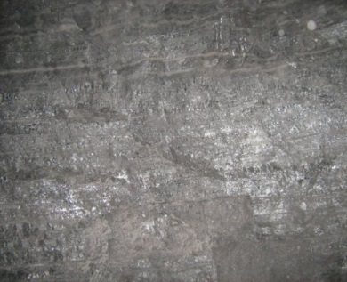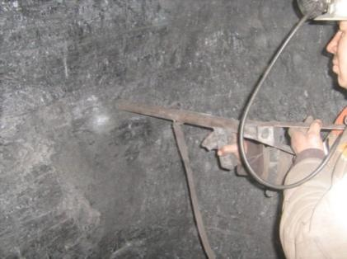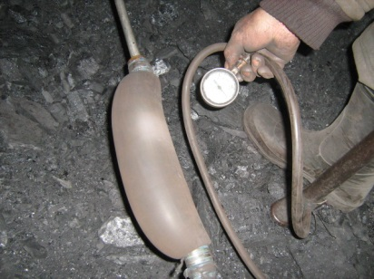
а б в
а – көмір қабаты; б – сынама алу; в – манометрмен қысым бақылау
3.5 сурет - Көмір сынамаларын ала отырып, көмірден метанды десорбциялау процесін зерттеу

Жалпы газдылық адсорбцияланған (q_{s})_{N} және бос (q_{f})_{N} фракциялардың қосындысы ретінде анықталды [32]:

(q)_{N} = (q_{s})_{N} + (q_{f})_{N} , м³/т (3.1)

Газдың бос фракциясы шамалы, сондықтан әдетте ескерілмейді. Құрамындағы газдың адсорбцияланған фракциясы тікелей әдіспен анықталды. Бұл әдіске сәйкес адсорбцияланған газ фракциясы үш элементтің қосындысы болып табылады:

(q_{s})_{N} = (q₁)_{N} + (q₂)_{N} + (q₃)_{N} , м³/т (3.2)

Мұндағы (q₁)_{N} - бұрғылау кезінде шығарылған және желдетілетін ауаға шығарылған газдың мөлшері резервуарды тесуге дейін;
(q₂)_{N} - тасымалдау және сақтау кезінде сынамасы бар ыдысқа бөлінген газдың мөлшері;
(q₃)N - q₂ мәнді өлшегеннен кейін көмір сынамасындағы қалдық газ.
Q_{des} сіңірілетін газдылығы келесі теңдеу арқылы есептелді:

q_{des})_{N} = (q)_{N} - (q_{1bar})_{N} , м³/т (3.3)

Q_{1bar} мәні 2.2-бөлімде келтірілген ұшпа заттардың құрамына байланысты эмпирикалық формула бойынша есептелді.
Барлық мәндер қалыпты экологиялық жағдайлар үшін берілген.
Зертханалық талдау кезінде ауа температурасы (T_{L}) және барометрлік қысым (P_{L}) анықталды .
3.2-3.5 кестелерде Ленин атындағы және Күзембаев атындағы шахталарда эксперименттік дайындық қазбаларын қазу ауданындағы қаттың газдылығын анықтау нәтижелері келтірілген.

3.2 кесте - Ленин атындағы шахтада 4.03д₆-1з конвейерлік бремсбергін жүргізу кезінде д₆ қабатының табиғи газдылығын анықтау

Шпур тереңдігі, м | Десорбцияланған газ(q_{des})_{N}, м³/т | Күлділік A_{an}, % | Десорбцияланатын газ (q_{des})N (зола>10%), м³/т | Десорбцияланатын газ (q_{des})_{N},  м³/т | Десорбцияланатын газ (q_{des})N  (орташа мәні), м³/т
2,0 | 2,3 | 13,7 | 2,3 | 2,3 | 16,5
4,0 | 2,4 | 13,4 | 2,4 | 2,4 | 16,6
6,0 | 2,6 | 58,5 | 2,6 | 2,6 | 16,7
7,0 | 3,6 | 20,3 | 3,6 | 3,5 | 16,8
17,0 | 17,4 | 20,0 | 17,4 | 16,8 | 17,4
18,0 | 17 | 6,0 | -1 | 17,1 | 17
20,0 | 17 | 20,5 | 17 | 17,1 | 17
Десорбцияланатын газ (орташа мәні) |  |  |  |  | 17,1
1 бар қысымдағы газдылық |  |  |  |  | 2,3
Жалпы газдылық |  |  |  |  | 19,4

3.3 кесте - Ленин атындағы шахтада 4.04д₆-1з желдету бремсбергті жүргізу кезінде д₆ қабатының табиғи газдылығын анықтау

Шупр тереңдігі,  м | Десорбцияланатын газ (q_{des})_{N},  м³/т | Күлділік A_{an},  % | Десорбцияланатын газ (q_{des})N (зола>10%₎, м³/т | Десорбцияланатын газ (q_{des})_{N},  м³/т | Десорбцияланатын газ (q_{des})_{N}  (орташа мәні), м³/т
2,0 | 6,5 | 23,8 | 6,5 | 6,5
4,0 | 12,5 | 32,6 | 12,5 | 12,5
6,0 | 13,6 | 14,3 | 13,6 | 13,6
8,0 | 14,8 | 15,9 | 14,8 | 14,8 | 14,8
10,0 | 13,9 | 17,2 | 13,9 | 13,9 | 13,9
12,0 | 9,8 | 24,5 | 9,8 | 9,8
14,0 | 9,5 | 12,3 | 9,5 | 9,5
16,0 | 8,7 | 20,3 | 8,7 | 8,7
18,0 | 6,8 | 9,9 | -1 | 6,8
20,0 | 15,7 | 20,4 | 15,7 | 15,7 | 15,7
Десорбцияланатын газ (орташа мәні) |  |  |  |  | 14,8
1 бар қысымдағы газдылық |  |  |  |  | 2,3
Жалпы газдылық |  |  |  |  | 17,1

Осылайша, зертханалық жолмен анықталған десорбцияланатын метанның мөлшері: 4.03д₆-1з конвейерлік бремсбергте - 17,1 м³/т, 4.04д₆-1з желдеткіш бремсбергте – 14,8 м³/т, 37к₁₀-в желдеткіш штрегінде– 1,3 м³/т, 37к₁₀-в бу желдеткіші штрегінде – 14,5 м³/т, ал зерттелетін көмір сынамаларының жалпы газдылығы тиісінше 19,4; 17,1; 4,0; 17,2 м³/т.

3.4 кесте - Күзембаев атындағы шахтада 37к₁₀-в желдету штрек жүргізу кезінде к₁₀ қабатының табиғи газдылығын анықтау нәтижелері

Шпур тереңдігі,  м | Десорбцияланатын газ (q_{des})_{N},  м³/т | Күлділік A_{an},  % | Десорбцияланатын газ (q_{des})N (зола>10%), м³/т | Десорбцияланатын газ (q_{des})_{N},  м³/т | Десорбцияланатын газ (q_{des})_{N}  (орташа мәні),  м³/т
10,0 | 1,3 | 27,1 | 1,3 | 1,3 | 1,3
20,0 | 1,4 | 16,9 | 1,4 | 1,3 | 1,4
12,0 | 1,4 | 30,6 | 1,4 | 1,3 | 1,4
14,0 | -0,3 | 10,4 | -0,3 | 1,3
16,0 | 1,3 | 32,4 | 1,3 | 1,3 | 1,3
17,0 | 1,2 | 12,3 | 1,2 | 1,3 | 1,2
18,0 | 0,5 | 32,5 | 0,5 | 1,3
19,0 | 1,1 | 16,5 | 1,1 | 1,3 | 1,1
Десорбцияланатын газ (орташа мәні) |  |  |  |  | 1,3
1 бар қысымдағы газдылық |  |  |  |  | 2,7
Жалпы газдылық |  |  |  |  | 4,0

3.5 кесте - Күзембаев атындағы шахтада 37к₁₀-в бу желдету штрек жүргізу кезінде к₁₀ қабатының табиғи газдылығын анықтау нәтижелері
пШпур тереңдігі,  м | Десорбцияланатын газ (q_{des})_{N},  м³/т | Күлділік A_{an},  % | Десорбцияланатын газ (q_{des})N (зола>10%), м³/т | Десорбцияланатын газ (q_{des})_{N},  м³/т | Десорбцияланатын газ (q_{des})_{N}  (орташа мәні),  м³/т
16,0 | 14,2 | 35,0 | 14,2 | 14,5 | 14,2
20,0 | 13,3 | 18,3 | 13,3 | 14,5 | 13,3
21,0 | 14,7 | 7,5 | -1 | 14,5 | 14,7
Десорбцияланатын газ (орташа мәні) |  |  |  |  | 14,5
1 бар қысымдағы газдылық |  |  |  |  | 2,7
Жалпы газдылық |  |  |  |  | 17,2

Десорбцияланатын метан мөлшерінің шпур тереңдігіне тәуелділігі 3.6-3.8 суреттерде көрсетілген.

3.6 сурет - Десорбцияланған метан мөлшерінің шпур тереңдігіне тәуелділігі (4.03д₆-1з конвейерлік бремсберг, Ленин атындағы шахта)

3.7 сурет - Десорбцияланған метан мөлшерінің шпур тереңдігіне тәуелділігі (4.04д₆-1з желдеткіш бремсберг, Ленин атындағы шахта)
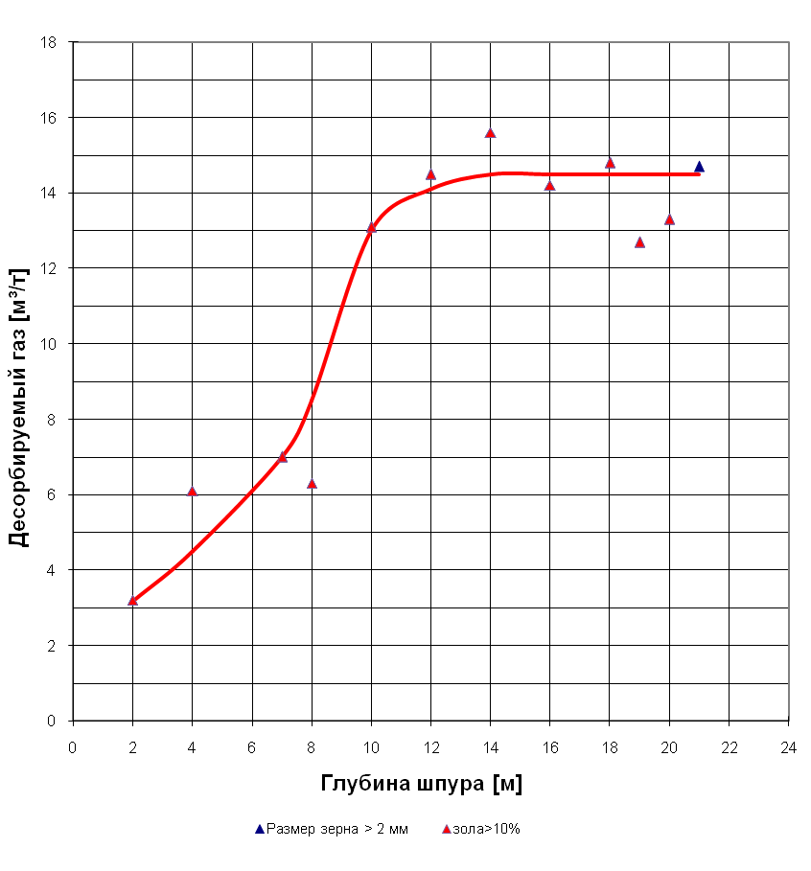
3.8 сурет - Десорбцияланған метан мөлшерінің шпур тереңдігіне тәуелділігі (бу желдеткіш штрек 37к₁₀-в, Күзембаев атындағы шахта)

Дайындық өндірісінің контурға жақын массивінің газ кернеуінің механизмінің суреттері жасалды.
Озық ұңғымаларды бұрғылағаннан кейін массивтің деформациясы мен газ лақтырылыс тиімділігін теориялық зерттеу.
Тау-кен жұмыстарының бассейнде жеткен тереңдігінде комбайндармен қазбаларды жүргізу кезінде лақтырылыс күшінің ең жоғарғы есептік шамасы 270-300 т аспайды (Н = 600-700 м және f = 0,22 кезінде). Іс жүзінде бассейн шахталарында салмағы 550 т және 1200 т дайындық қазбаларының кенжарларында жер бетінен 500 м дейінгі тереңдікте көмір лақтырылыстары орын алды.
Қабаттарды ашу кезінде ВостНИИ лақтырылыстарының ең жоғары есептік массасы белсенді және пассивті күштердің қатынасын сипаттайтын R_{В} лақтырылыстар қаупінің көрсеткішіне кенеттен лақтырылыстар кезінде шығарылған көмір мөлшерінің тәуелділігі анықталды [39, 40].

F=16R^{0,71} , (3.3)

Мұндағы R_{В}=F_{a} –F_{п;} F_{a} – кенеттен лақтырылысды бастауға тырысатын нақты Белсенді күштердің мөлшері;
F_{п} – дайындық қазбаларын жүргізу кезінде шығарындының шығуына кедергі келтіретін меншікті күштердің шамасы, Н/м².
Белсенді және пассивті күштердің шамасы бірқатар табиғи және технологиялық факторлардан анықталады: игерудің тереңдігі, көмір қабатындағы газдың қысымы, қабаттың қуаты, бұзылмаған және бұзылған учаскелердің көмір беріктігінің коэффициенті, алынатын кірудің мөлшері, қазбаның жылдамдығы және қазбаның көлденең қимасының өлшемдері [41 - 45].
3.6 кестеде Қарағанды бассейнінде көмір мен газдың кенеттен лақтырылыстарының 19 жағдайы үшін тең әсер ететін белсенді және пассивті күштердің есептік деректері келтірілген.

3.6 кесте - Қарағанды бассейнінде көмір мен газдың кенеттен лақтырылыстарының 19 жағдайы үшін әсер етуші белсенді және пассивті күштердің есептік деректері

№№  п/п | Қазбаның атауы | Газдинамикалық құбылыс күні | Қазбаны жүргізу жылдамдығы, м / тәул. | Ұлғаю алаңы, м² | Тау-кен жұмыстарын жүргізу тереңдігі, м | Интен-  сив  тілігі | Белсенді күш шамасы,кН | Пассивті күш шамасы, кН | Белсенді және пассивті күштердің қатынасы
 |  |  |  |  |  | Ақаулық ұзындығы,  м | Белсенді күш шамасы,кН | Пассивті күш шамасы, кН | Белсенді және пассивті күштердің қатынасы
1 | 2 | 3 | 4 | 5 | 6 | 7 | 8 | 9 | 10
1. | Батыс блогының ±0м горизонттың Д₆ қабатының жоғарғы жақтың адам беткейі | 03.12.  1980г. | 2,3 | 52,3 | 450 | 2/13 | 890 | 176 | 5,06
2. | Батыс блогының ±0м горизонты Д₆ қабатының жоғарғы жақтың рельстік еңісі | 27.01.  1981г. | 2,3 | 38 | 436 | 2/9 | 532 | 142 | 3,74
3. | Батыс блогының ±0м горизонт Д₆ қабатының жоғарғы жақтың рельстік еңісі | 13.10.  1981г. | 2,0 | 96,4 | 480 | 3/16 | 1220 | 239 | 5,10
4. | Батыс блогының ±0м горизонт Д₆ қабатының жоғарғы жақтың жылжымалы штрегі | 30.01.  1982г. | 2,1 | 40,0 | 482 | 3,3/12,5 | 907 | 140 | 6,5
5. | Батыс блогының ±0м горизонт жоғарғы жақтың адам еңісі | 30.02.  1982г. | 2,2 | 59,4 | 482 | 0,7/11 | 1155 | 183 | 6,3
6. | 26д₆-1_{В} конвейерлік бремсберг | 22.06.  1982г. | 3,2 | 38,5 | 285 | 0,4/11 | 171 | 162 | 1,04

3.6 кестенің жалғасы
1 | 2 | 3 | 4 | 5 | 6 | 7 | 8 | 9 | 10
7. | 25д₆-1_{В} конвейерлік бремсберг | 01.07.  1982г. | 3,0 | 42,0 | 274 | 0,3/12 | 221 | 173 | 1,28
8. | 26д₆-1_{В} конвейерлік бремсберг | 02.08.  1982г. | 3,2 | 35,0 | 295 | 0,4/10 | 238 | 151 | 1,58
9. | 2-ші шығыс Д₆ қабатының конвейерлік штрегі көкжиек +120 м | 25.08.  1982г. | 4,4 | 34,0 | 546 | 0,3/8 | 490 | 137 | 3,58
10. | 27д₆-1_{В} желдеткіш бремсберг | 26.08.  1982г. | 3,3 | 30,0 | 280 | 0,6/10 | 190 | 157 | 1,26
11. | 23д₆-1_{В} конвейерлік бремсберг | 11.09.  1982г. | 2,7 | 35,0 | 312 | 0,5/10 | 272 | 151 | 1,80
12. | 23д₆-1_{В} конвейерлік бремсберг | 13.09.  1982г. | 3,3 | 52,5 | 313 | 1,2/15 | 424 | 207 | 2,05
13. | 23д₆-1_{В} конвейерлік бремсберг | 18.09.  1982г. | 2,5 | 28,8 | 316 | 0,4/8 | 238 | 134 | 1,77
14. | 23д₆-1_{В} конвейерлік бремсберг | 13.10.  1982г. | 2,0 | 35,0 | 317 | 1,2/10 | 246 | 151 | 1,63
15. | 2-ші шығыс Д₆ қабатының конвейерлік штрегі көкжиек +120 м | 02.07.  1983г. | 2,8 | 45,0 | 347 | 1,5/13 | 429 | 156 | 2,74
16. | ±0м горизонттың Д₆ қабатының жоғарғы жақтың конвейерлік штрегі | 17.08.  1983г. | 2,4 | 40,5 | 476 | 2/10 | 924 | 151 | 6,12
17. | ±0 м горизонттың Д₆ қабатының жоғарғы жақтың конвейерлік еңісі | 15.09.  1983г. | 2,2 | 40,5 | 476 | 2,6/9,5 | 931 | 151 | 6,17

3.6 кестенің жалғасы
1 | 2 | 3 | 4 | 5 | 6 | 7 | 8 | 9 | 10
18. | 22д₆-1_{Ц} желтдеткіш бремсберг | 09.11.  1983г. | 2,7 | 33,75 | 360 | 1,3/10 | 408 | 142 | 2,87
19. | Конвейерлік бремсберг 22д₆-1_{Ц} | 04.01.  1984г. | 2,5 | 28,0 | 360 | 0,4/8 | 349 | 128 | 2,72

"АрселорМиттал Теміртау" АҚ КД Ленин атындағы шахтасының шарттары мысалында газ бойынша жерасты жағдайларына зерттеулер жүргізілді.
Ленин шахтасындағы Д₆ қабатының жоғарғы қабаты жылтыр, күшті көмір кливажынан тұрады. Бұл айқын бағытталған дренажға байланысты күтіледі. Қуаттылығы 0,5-тен 1,5 м-ге дейін өзгеретін қабаттың төменгі қабаты қатты ығысу бұзылысына ие және өте жұмсақ. Газ қысымы кем дегенде 4,5 МПа құрайды, көмірдегі газдың мөлшері 18-ден 19 м³/т-ға дейін, қабат құрғақ, көмірдің төменгі қабаты дренажды қолданбай лақтырылыстар үшін өте қауіпті болып саналады. Өткізгіштігін өлшеу [46] бастапқы өткізгіштігі 0,1 мД-ден аз болған кезде дренаж деңгейіне байланысты кең нәтиже берді.
Қарағанды көмір бассейні газ деңгейіне қатысты екі сегментке бөлінген. Біріншісінде 250 м тереңдікте 10 м³/т жететін газ бар, содан кейін қисықтың жұмсақ бөлігіне жетеді, ал екіншісінде сол тереңдікте 18-ден 24 м³/т-ға дейін газ бар, содан кейін тегістеледі.
Газдылық және диффузия коэффициенті туралы мәліметтер. Табиғи газдылық 18-ден 19 м³/т-ға дейінгі диапазонда, оның ауытқуы 6,7 м³/т-дан 15 м-ге дейін, қазбаның бүйірінен 9,1 м³/т-дан 60 м-ге дейін және 14,1 м³/т-ға дейін 75 м-ге дейін артады.
Жоғарғы қабаттан алынған сынамалар үшін диффузия коэффициенттері 1,1х10⁻¹²-ден 1,4х10⁻¹¹-ге дейінгі диапазонда,орташа ауытқуы 1, 6х10⁻¹² м²с⁻¹.
Гранулометриялық құрам және геометрия. Бөлшектердің геометриясын анықтау және бөлшектердің мөлшерін талдау үшін ұңғымадан Д₆ қабатының жоғарғы және төменгі қабаттарынан алынған сынамалар алынды [47]). Жоғарғы және төменгі қабаттардан сынамалар мөлшері 0,6 мм-ден кем бөлшектерден 66% - ға тұрады төменгі қабаттан сынама 0,1 мм-ден кем бөлшектерден 48% - ға тұрады, ал жоғарғы қабаттан сынама тек 0,1 мм-ден кем бөлшектерден 14% - ға ғана тұрады.
Үлкен бөлшектер негізінен диск пішініне ие болды, ал кіші бөлшектер текшелерге ұқсас болды. Жақтың ең кіші ұзындығының ең кішіге қатынасы Елек саңылауларының барлық диаметрлері үшін орташа есеппен 3 : 1 құрайды. 5,4 : 1-ден 6,4 : 1-ге дейінгі диапазондағы жақтың ең кіші ұзындығы мен жақтың ең үлкен ұзындығы арасындағы қатынас. Істік шамамен диск пішініне ие сынамалар массасының 43% -ы "ұсақ" бөлшектерден тұрады.
Бөлшектер негізінен дене тәрізді және дөңгелек пішінді болды. Ең кіші жағының ұзындығының ең кішіге қатынасы Елек саңылауларының барлық диаметрлері үшін шамамен 1.5:1-ден 1.7:1-ге дейін. Жақтың ең кіші ұзындығы мен жақтың ең үлкен ұзындығы арасындағы қатынас 2:1-ден 3:1-ге дейін. Бұл түйреуіш қырынудан гөрі текшелерге ұқсас. Сынама массасының 66%-ы "ұсақ" бөлшектерден тұрды.
Көмір сынамаларының көмірлі ұсақ заттарының газдылығын анықтау процедурасы.
Ұңғыма тереңдікке бұрғыланды және ауамен үрлеумен өңделді. Содан кейін бұрғылау шамамен 2 м-ден кейін ауа үрлеуді қолдана отырып басталды, бұл ұңғымадан ұсақ заттарды жоғары жылдамдықпен лақтырылысды қамтамасыз етті. Тік ұңғыманы бұрғылау кезінде ұсақ - түйек ұңғымадан тікелей арнайы науаны пайдаланып контейнерге шығарылды, ол кейіннен мөрленді. Көлденең ұңғымаларды бұрғылау кезінде Бұрғылау аяқталғаннан кейін көтерілген парусина бөлігіне ұсақ-түйек алынып, көмір кейіннен мөрленген контейнерге құйылды. Бұрғылау ортасы кейінгі талдау үшін уақыттың бастапқы сәті алынды.
0,5 МПа қысымына қатысты дренаж уақыты. Көмірдің өткізгіштігін жүргізілетін қазбаның алдындағы алаптың қашықтығынан төмендету бойынша тәуелділіктер алынды. 15-75 м қашықтықта 303д₆-1з тіркелген газ десорбциясына қарсы модельденген газ десорбциясы (қабаттың жоғарғы бөлігінің істік өлшемі) – 3.9-3.12 суреттерде көрсетілген.

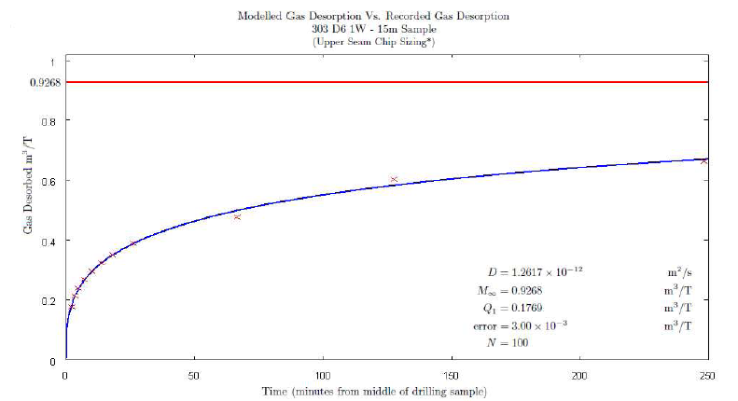
303д₆-1з-15 м тіркелген газ десорбциясына қарсы модельденген газ десорбциясы
(қабаттың жоғарғы бөлігінің істік мөлшері)
Уақыт (мин. тау жынысын бұрғылау ортасынан бастап)

Десорбцияланған
газ

3.9 сурет - Кенжардан 15 м қашықтықта істікті десорбциялау
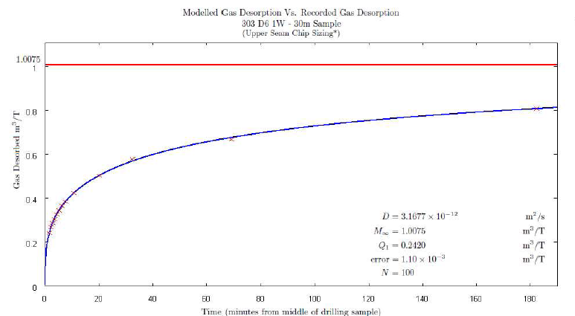
Уақыт (мин. тау жынысын бұрғылау ортасынан бастап)
Время (мин. с середины бурения породы)

Десорбцияланған
газ

3.10 сурет - Кенжардан 30 м қашықтықта істікті десорбциялау

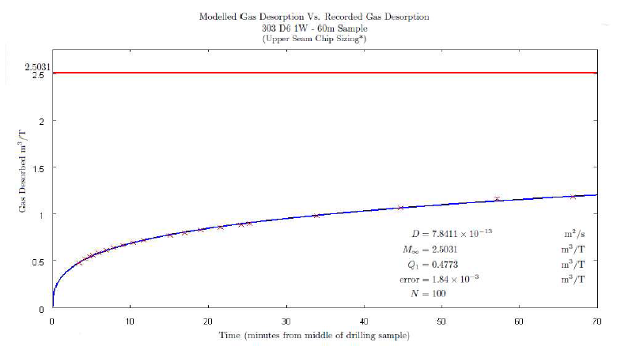

Уақыт (мин. тау жынысын бұрғылау ортасынан бастап)
Десорбцияланған
газ

3.11 сурет - Кенжардан 60 м қашықтықта істікті десорбциялау

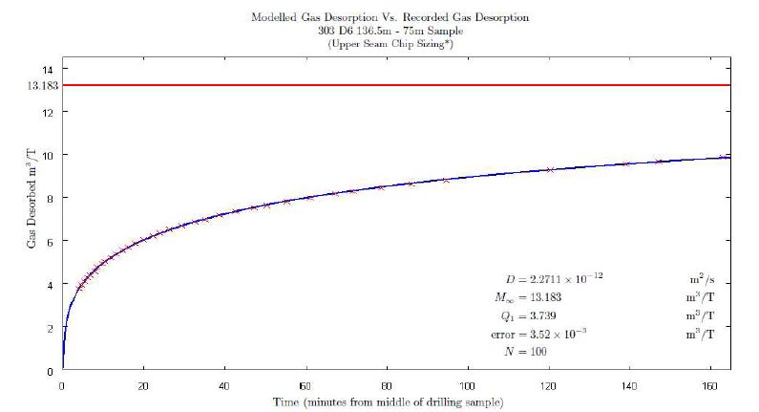
Уақыт (мин. тау жынысын бұрғылау ортасынан бастап)

Десорбцияланған
газ

3.12 сурет - Кенжардан 90 м қашықтықта істікті десорбциялау
Метан адсорбциясының изотермасы алынды (3.13 сурет), көмір қабаттарын газсыздандырғаннан кейін метан лақтырылыстарының азаюы.
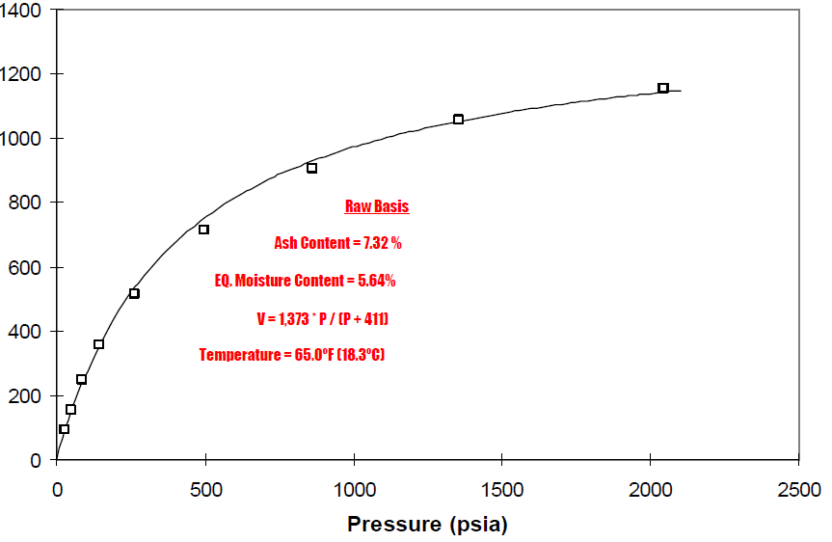

Газ бөлуді тұрақтандыру, м³/мин.
Массивтегі газ қысымы, бар

3.13 сурет - Көмір қабаттарын газсыздандырғаннан кейін метан лақтырылыстарының азаюы
3.7 кестеде объектілер бойынша істікті десорбциялау бойынша жиынтық келтірілген [40, 46 бет].
3.7 кесте - Істік десорбциясы
Қабат | Сынама массасы (кг) | Q₂ өлшемі (м³/т) | Q₃ өлшенген  (м³/т) | Q₂ + Q₃ өлшенген (м³/т) | Есептелген  D  (m²/s) | Есептелген  D шегі  (м³/s) | Есептелген  Q₁  (м³/т) | Есептелген  Q₂ + Q₃  (м³/т) | Орта мәні  (м³/т) | Есептеумен салыстырғанда өлшенген.  Q₂+Q₃ | Есептелген  Q₁ жіне өлшенген Q₂+Q₃
Нысан 2 | 1,85 | 0,59 | 0,28 | 0,9 | 1,26E⁻¹² | 0,93 | 0,18 | 0,75 | 3.00E⁻⁰³ | 1,17 | l ,05
Нысан 2 | 2,65 | 0,76 | 1,21 | 1,9 | 3,16E⁻¹² | 1,01 | 0,24 | 0,77 | 1.10E⁻⁰³ | 2,57 | 2,21
Нысан 2 | 3,68 | 2,28 | 1,22 | 3,5 | 1,37E⁻¹¹ | 1,75 | 0,81 | 0,95 | 4.96E⁻⁰³ | 3,71 | 4,32
Нысан 2 | 3,81 | 2,44 | 1,41 | 3,8 | 7,82E⁻¹³ | 2,5 | 0,48 | 2,93 | 1.84E⁻⁰³ | 1,9 | 4,32
Нысан 3 | 4,09 | 2,55 | 2,75 | 5,3 | 1,217E⁻¹² | 5,56 | 1,37 | 4,19 | 2.60E⁻⁰³ | 1,26 | 6,67
Нысан 3 | 2,87 | 4.24 | 2,5 | 6,7 | 1,12E⁻¹² | 9,14 | 2,32 | 6,81 | 1.37E⁻⁰³ | 0,99 | 9,36
Нысан 3 | 2,37 | 6,99 | 3.94 | 10,9 | 2,27E⁻¹² | 13,18 | 3,74 | 9,44 | 3.52E⁻⁰⁹ | 1,16 | 14.87
Жоғарғы нысан 4 | 3,08 | 10,6 | 4,54 | 15,2 | 1,53E⁻¹² | 18,43 | 3,19 | 15,24 | 2.72E⁻⁰³ | 1,0 | 18,39
 |  |  |  |  | 3,14Е⁻¹² | орта
 |  |  |  |  | 1,95E⁻¹² | Геом. орта
Төменгі нысан 4 | 3,13 | 4,9 | 1,03 | 5,89 | 3,18E⁻¹⁰ | 18,17 | 13,3 | 4,87 | 3,08E⁻⁰³ | 1,21 | 19,19

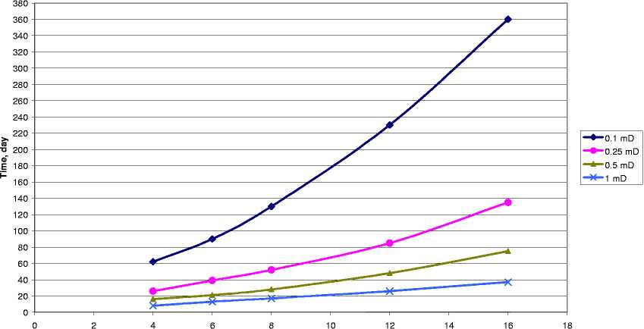
3.14 суретте ұңғымалар арасындағы қашықтықты әртүрлі өткізгіштігі үшін дренаж уақытынан модельдеу нәтижелері көрсетілген.
Ара-қашықтық, м
Сурет 3.14 - Ұңғымалар арасындағы қашықтықты әртүрлі өткізгіштікке арналған дренаж уақытынан модельдеу
Газсыздандырудың мынадай параметрлері оңтайландыруға жатады: ұңғымалар арасындағы қашықтық және құрғату мерзімі. Тау-кен механикасын сандық модельдеу көмегімен д₆ қабаты мен газ-дренаж қазбалары арасындағы қашықтық максималды түсіру және қауіпсіз қашықтықты сақтау параметрлері бойынша оңтайландырылды (3.15 сурет) [46, б. 45].

3.15 сурет - Массивтен метан дренаждау кезінде көмірдің өткізгіштігінің өзгеруі

3.4 Тау-кен қазбаларын жүргізу кезінде лақтырылыс қауіпі бар аймақтарды болжаудың қолданыстағы әдістері мен тәсілдері

Дайындық қазбаларындағы алдын ала газсыздандыру схемалары мен параметрлері төменде берілген.
Қаттарды газсыздандыру қаттың газдылығын көмір мен газдың кенеттен лақтырылысын болдырмайтын қауіпсіз мәндерге дейін төмендету үшін қолданылады. газсыздандыру қабат бойынша бұрғыланған диаметрі 80 мм ұңғымалар арқылы немесе жыныс қабаты арқылы жүзеге асырылады.
Ұңғымалар көлденең, жоғары және төмен болады.
Көлденең және көтерілетін ұңғымалар болашақ өндіріс контурының артында 10 м, ал төмендейтіндер 20-30 м бұрғыланады.
Тазарту қазбаларында ұңғымалар 10 м конвейерлік немесе желдеткіш штрекке дейін бұрғыланбайды.
Газсыздандыруды күшейту және газсыздандыру мерзімін қысқарту үшін жер асты қазбаларынан бұрғыланған ұңғымалар арқылы резервуардағы гидравликалық сыну қолданылады, содан кейін газсыздандыру ұңғымаларының гидравликалық сыну аймағына бұрғыланады.
Дайындық қазбаларын газсыздандыру сызбасы (3.16 сурет).

Желдеткіш штрек 10 м

Конвейерлік штрек

20-30 м

Өндіру қазбаларын газсыздандыру сызбасы
Желдеткіш штрек

10 м Дегазация Дегазация
мерзімі мерзімі
> 6 ай > 12 ай

10 м

Конвейерлік штрек

3.16 сурет - Өндіріс және дайындық қазбаларындағы алдын ала газсыздандырудың схемалары мен параметрлері
Қуатты қабаттың жоғарғы немесе төменгі қабаты бойынша қазбаларды газсыздандыру схемасы.
Қауіпті және лақтырылыс қауіпті қабаттар бойынша қазбаларды жүргізу пайдалану барлауын қолдана отырып жүзеге асырылсын. Қазбаларды жүргізу барысында газсыздандыру тиімділігін бақылау ағымдағы болжам әдісімен немесе қаттың қалдық газдылығын анықтаумен жүзеге асырылады (3.17 сурет).

3-20м

2-4 м 4 м

2 м 4 м

20 – 40 м

3.17-сурет-қуатты қабаттың жоғарғы немесе төменгі қабаты бойынша қазбаларды газсыздандыру схемасы
Пайдалану және ағымдағы барлаумен геологиялық бұзушылық аймағында жұмыстар жүргізу.
Тау-кен жұмыстарын дамыту бағдарламасын жасау кезінде геологиялық бұзушылық аймағында лақтырылыс қауіпті қабаттардың ашылуын болдырмау.
Көмір бумаларының тектоникалық құрылымының өзгеруімен және резервуардың қуаты жоғарылаған немесе азайған кезде лақтырылыстар қауіпті деп саналады.
Геологиялық бұзушылық бойымен жүргізілетін дайындық қазбалары одан 20 м жақын орналаспауы тиіс. Бұзушылықты кесіп өткен кезде өндірісті дұрыс бұрышқа немесе оған жақын орналастырыңыз.
Қазбалардың бұзылуы қиылысқан кезде көмір қабатының жай-күйіне геологиялық бақылауды осы кенжарға бекітілген геолог тәулік сайын жүзеге асырады.
Пайдалану барлауы мыналарды қамтиды: геологиялық бұзушылық аймағында тау-кен жұмыстарын жүргізу 3 кезеңге бөлінеді: кенжардың оған жақындауы, қиылысуы және одан алыстауы.
Лақтырылыс қауіпті қабат бойынша және қауіпті қабат бойынша геологиялық бұзушылық аймағында қазбаларды жүргізу кезінде диаметрі 80 мм ұзындығы 35 м 5 барлау ұңғымасын бұрғылау 10 м төмендемейтін озумен бір ұңғыма-қазбаның осі бойынша, екеуі - қазбаның контуры үшін барлау есебінен екі жағынан қазбаның осінен 20^{о}-ға дейін бұрылатын көлденең жазықтықта 10 м-ге дейін және төбесі мен қабатының табаны қиылған тік жазықтықта екі ұңғыма бұрғыланады.
Геологиялық бұзылудан тыс қауіпті қабат бойынша қазбаларды жүргізу кезінде қазбаның ортасы бойынша ұзындығы кемінде 30 м кемімейтін 10 м озумен бір ұңғыманы бұрғылау қажет.
Кенжар тектоникалық бұзылу аймағына жақындағанда, одан өткенде және одан алыстағанда барлауды әрбір 20 м үңгілеу арқылы жүргізу керек.
Бұзылудың сипаты және қойнауқаттың орналасуы туралы геологиялық қорытынды жасау кезінде тосқауыл, газсыздандыру және озыңқы ұңғымаларды бұрғылау кезіндегі ақпарат ескеріледі.

3.5 Дайындық қазбасының контурға жақын массивінің кернеулі күйін қалыптастыру механизмі

Лақтырылыс қаупі бар аймақтарды болжаудың қолданыстағы әдісіне салыстырмалы талдау жүргізілді.
Тастық қауіптілік аймақтарын болжаудың қолданыстағы әдісінің және DМТ компаниясының әдістерін пайдалану базасындағы баламаның салыстырмалы талдауы 3.7 кестеде келтірілген.

3.7 кесте - Газдылықты анықтау параметрлері

Қазба атауы | Табиғи газдылығы, х, м³/т |  | Көмір мен газдың кенеттен лақтырылысы бойынша қауіпсіз газдылық мәні, х_{б}, м³/т | Газдылықтың қажетті төмендеуі, х-х_{б}, м³/т | Далалық қазбадан бұрғыланған ұңғымалар есебінен газдылықты төмендету, х_{д}, м³/мин
Қазба атауы | қолданыстағы әдіс | ДМТ |  | Газдылықтың қажетті төмендеуі, х-х_{б}, м³/т
Ленин атындағы шахта
4.03д₆-1з конвейерлік бремсберг | 17 | 16 | 15 | 1 | 2
4.04д₆-1з желдеткіш бремсберг | 15 | 14 | 14 | 1 | 2
Кузембаев атындағы шахта
37к₁₀-в желдеткіш штрек | 15 | 14 | 14 | 1 | 2
37к₁₀-в бу желдеткіш штрек | 18,1 | 17,2 | 16 | 1 | 2

Көмір қабаттарының табиғи газдылығын айқындау жөніндегі міндеттерді шешу үшін осы ғылыми-зерттеу жұмысының шеңберінде бұрғыланған газсыздандыру ұңғымаларынан шығатын көмір істікшесінің сынамаларын тұмшаланған ыдыстарға іріктеу және зертханалық жағдайларда іріктелген Сынамадағы метанның мөлшерін айқындау бойынша іздестіру эксперименттік зерттеулері орындалды. Зертханалық талдау үшін көмір сынамаларын алу Күзембаев атындағы (К₁₀ және к₇ қабаты), Ленин атындағы (Д₆ қабаты), "Қазақстандық" (Д₆ қабаты) шахталарында жүргізілді.
334д₆-1 конвейерлік штрегінің бүйір бетінен "Қазақстандық" шахтасына -(3.18 сурет, а) және Ленин атындағы шахтаның 4.04д₆-1з желдету бремсбергіне (3.18 сурет, б) алыстаған кезде Д₆ қабатының газдылығының өзгеру сипаты белгіленген.
Келтірілген мәліметтер конвейердің бүйір бетінде резервуардың газдылығы шамамен 3 м³/т, ал 30 м тереңдікте ол 25 м³/т табиғи мәнге ие болатындығын көрсетеді.
№ 17 көтерілмелі ұңғыманы бұрғылау нүктесінде конвейерлік қазбамен ашу мерзімі 5 айды құрайды. Қойнауқаттың осындай ашу кезеңінде газды дренаждаудың шартты белдеуінің ені 13 м құрайды.
Ленин атындағы шахтасының 4.04д₆-1з желдеткіш бремсберг үшін дренаждың шартты белдеуінің ені 20 м құрайды.

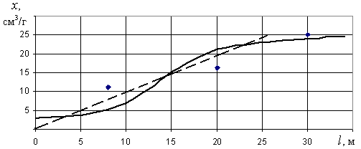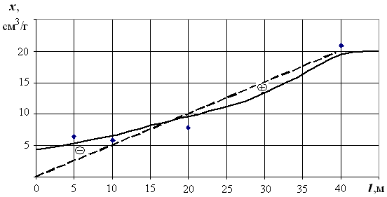
3.18 сурет - "Қазақстан" (а) шахтасында конвейерлік штректің бүйір бетінен 334д₆-1в және Ленин (б) атындағы шахтаның 4.04д₆-1з желдету бремсбергінен алыстаған кездегі Д₆ қабатының газдылығы
Дайындық өндірісіндегі түсіру бұрғылау механизмі қарастырылды. Кернеулі аймақтарда профилактикалық бұрғылауды қолдана отырып түсіру әдістері 3.19 суретте көрсетілген.
Жетілдіру бойынша ұсыныстар: -100 м көкжиектен төмен д₆ қабаты бойынша тау-кен жұмыстарын дамыту бағдарламасын қайта қарау, жүргізілетін қазба контурында көмір массивін алдын-ала газсыздандыруды немесе қазбалардың жобалық контурының газсыздандырылған ұңғымаларымен кезек-кезек өңдеуді ескере отырып, қабаттардың астындағы тау жыныстарын бұрғылауды ескере отырып жүргізу.

а

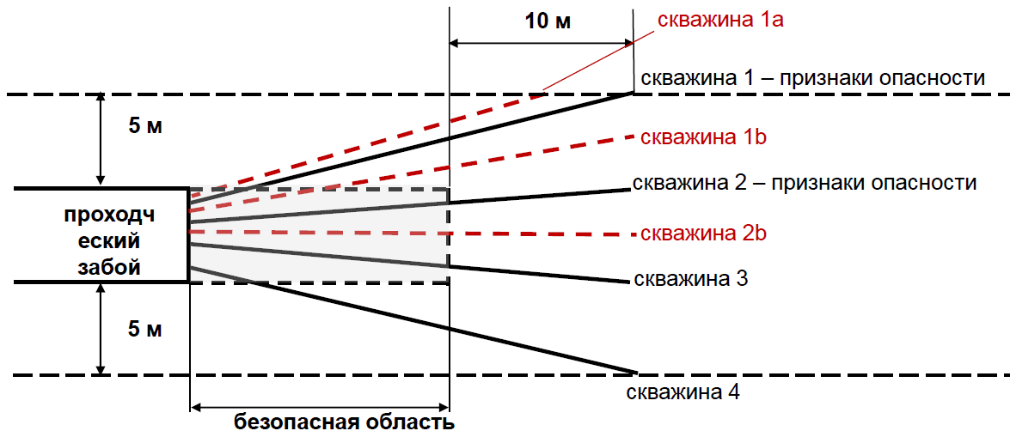
б
а – жоспар; б - профиль
3.19 сурет - Кернеулі аймақтарда профилактикалық бұрғылауды қолдану

"Қазақстандық" шахтасында газдинамикалық құбылыс кезінде бөлініп шыққан метанның көлемі бағаланды (3.8 кесте), ол жүргізіліп жатқан қазбаның алдында көмір массивіне әсер ету параметрлерінің әсерін көрсетті.

3.8 кесте - "Қазақстандық" шахтасындағы газдинамикалық құбылыс кезінде бөлініп шыққан метанның көлемі

Уақыт | Саны  мин. | Фондық мәні | Метан концентрациясы % | Метан концентрациясы (фонды алы паст) % | Ауа мөлшері, м³/мин | 1 минут ішінде бөлінген метан мөлшері, м³/мин | Бөлінген метан мөлшері, м³
04-34 - 04-38 | 4 | 0,35 | 34,1 | 33,75 | 3261 | 1100,59 | 4402,35
04-38 - 04-53 | 15 | 0,35 | 5 | 4,65 | 3261 | 151,64 | 2274,55
04-53 - 05-01 | 8 | 0,35 | 7,25 | 6,9 | 3261 | 225,01 | 1800,07
05-01 - 05-05 | 4 | 0,35 | 5 | 4,65 | 3261 | 151,64 | 606,55
05-05 - 05-12 | 7 | 0,35 | 6,5 | 6,15 | 3261 | 200,55 | 1403,86
05-12 - 05-20 | 8 | 0,35 | 5 | 4,65 | 3261 | 151,64 | 1213,09
05-20 - 05-23 | 3 | 0,35 | 6,5 | 6,15 | 3261 | 200,55 | 601,65
05-23 - 05-42 | 19 | 0,35 | 5 | 4,65 | 3261 | 151,64 | 2881,09
05-42 - 05-50 | 8 | 0,35 | 6 | 5,65 | 3261 | 184,25 | 1473,97
05-50 - 05-53 | 3 | 0,35 | 5 | 4,65 | 3261 | 151,64 | 454,91
05-53 - 06-08 | 15 | 0,35 | 10,2 | 9,85 | 3261 | 321,21 | 4818,13
06-08 - 06-12 | 4 | 0,35 | 5 | 4,65 | 3261 | 151,64 | 606,55
06-12 - 06-20 | 8 | 0,35 | 7,5 | 7,15 | 3261 | 233,16 | 1865,29
06-20 - 06-35 | 15 | 0,35 | 5 | 4,65 | 3261 | 151,64 | 2274,55
06-35 - 06-53 | 18 | 0,35 | 5,5 | 5,15 | 3261 | 167,94 | 3022,95
06-53 - 07-16 | 23 | 0,35 | 7,5 | 7,15 | 3261 | 233,16 | 5362,71
07-16 - 07-53 | 37 | 0,35 | 5 | 4,65 | 3261 | 151,64 | 5610,55
07-53 - 08-16 | 23 | 0,35 | 4,78 | 4,43 | 4320 | 191,38 | 4401,65
08-16 - 08-42 | 26 | 0,35 | 4,24 | 3,89 | 4320 | 168,05 | 4369,25
08-42 - 09-20 | 38 | 0,35 | 3,65 | 3,3 | 4320 | 142,56 | 5417,28
09-20 - 10-05 | 45 | 0,35 | 2,9 | 2,55 | 4320 | 110,16 | 4957,2
10-05 - 11-27 | 82 | 0,35 | 2,59 | 2,24 | 4320 | 96,77 | 7934,98
11-27 - 12-31 | 64 | 0,35 | 2,2 | 1,85 | 4320 | 79,92 | 5114,88
12-31 - 13-50 | 79 | 0,35 | 2,06 | 1,71 | 4320 | 73,87 | 5835,89
13-50 - 14-54 | 64 | 0,35 | 1,9 | 1,55 | 4320 | 66,96 | 4285,44
14-54 - 16-27 | 93 | 0,35 | 1,71 | 1,36 | 4320 | 58,75 | 5463,94
16-27 - 17-01 | 34 | 0,35 | 1,67 | 1,32 | 4320 | 57,02 | 1938,82
17-01 - 18-35 | 94 | 0,35 | 1,55 | 1,2 | 4320 | 51,84 | 4872,96
18-35 - 19-58 | 83 | 0,35 | 1,47 | 1,12 | 4320 | 48,38 | 4015,87
19-58 - 20-46 | 48 | 0,35 | 1,35 | 1 | 4320 | 43,20 | 2073,6
БАРЛЫҒЫ: | 4333  72,217  3,009 |  |  |  |  |  | 158789,4

3.20 суретте қазбаның кенжарынан қыртысты бұрғылау арқылы тау жыныстарының алдыңғы тау жыныстарын түсіру көрсетілген.
кернеулерді бөлу: 1 - бұрғылаусыз; 2 - бұрғылаудан кейін; 3 -ұңғымалар
б
а - қабаттың жазықтықта; б - қазбаның барлық периметрі бойынша
3.20 сурет - Қазбаның кенжарынан қабатты бұрғылау арқылы жыныстарды түсіру

Дамыған қабаттарды алдыңғы қатарлы ұңғымалармен газсыздандыру жоғары газ өткізгіштігімен сипатталатын қуатты және орташа қуатты қабаттары бар шахталарда қолданылады. Көмір қабаты бойынша жүргізілетін қазбаларды жүргізу кезінде газ молдығы мен лақтырылыс қаупін төмендету үшін газды каптаждау мерзімі кемінде 6 ай тау-кен қазбаларын жүргізу басталғанға дейін көмір алабын алдын ала газсыздандыру жүзеге асырылады. көтерілмелі және көлденең ұңғымалар үшін кемінде 12 ай болашақ дайындық қазбаларының контурынан тыс бұрғыланатын төменгі ұңғымалар үшін.
Газсыздандыру мерзімін қысқарту мақсатында шахталық су құбырынан су ағызып, 30-40 м³/сағ жылдамдықпен 15-20 МПа басу арқылы айдалады (3.20 сурет).

3.20 сурет - Алдыңғы қатарлы ұңғымалармен қабаттың газ молшылығы мен лақтырылыс қаупін төмендету

3.6 Қорытындылар

Қарағанды көмір бассейнінде көмір мен газдың кенеттен лақтырылыстарының пайда болу ерекшеліктерін белгілей отырып, лақтырылысқа қарсы іс-шаралардың газ жағдайлары мен контурлық алаптың газ кернеулі жай-күйіне зерттеу жүргізілді.
Көмір мен газдың кенеттен лақтырылысының негізгі себептері қазбаның кенжарының болжанбайтын геологиялық бұзылу аймағына кіруі болды – төменгі тартылған көмір бумасының арқасында қабатты үрлеу, мүмкін, қабатты бүгу. Жоғары қысымдағы бос газдың көп мөлшері физюниттен – 13%, витриниттен - 56,7% тұратын төменгі қабат көмірінің петрографиялық құрамымен түсіндіріледі. Көмір массивінде сіңірілген тау қысымынан 22 м³/т.г.м. жарамды газдылықтан 80%-ға дейін түсіру кезінде еркін күйге өтеді, яғни шамамен 17 м³ /т көмірден бөлінеді.
"АрселорМиттал Теміртау" АҚ КД Ленин шахтасының мысалында лақтырылыс қауіпті қабаттарды әзірлейтін көмір шахталарындағы газ жағдайлары зерттелді. Газдылық және газ қысымы. Ленин атындағы, Қазақстан және Тентекская шахталарында, сондай-ақ Күзембаев атындағы шахтада іріктелген Д₆ қабатының көмір сынамалары өңделді.
"Қазақстандық" және "Тентек" шахталарының Д₆ қабатындағы көмір сынамаларының жалпы газдылығын талдау нәтижелері 10,7 және 17,2 м³/т шамасындағы мәнді көрсетті.
Күзембаев 10,9 және 17,2 м³/т аралығында мәнін көрсетті.
Алынған газдылық мәндері мен көмір маркасының негізінде 1 және 4,5 МПа аралығындағы газ қысымының есептік мәні алынды.
Сорбция изотермаларын анықтау жүргізілді. Ленин атындағы, "Тентек" және Күзембаев атындағы шахталарда көмір сынамаларын алумен десорбция сипаттамасы. Жер асты өндірісінің тереңдігінің жоғарылауымен негізгі қабаттардағы газдың мөлшері жоғарылайды және олардың газ өткізгіштігі төмендейді.
Әлемнің көптеген елдерінде ықтимал лақтырылыстарды анықтау үшін шекті мәндерді анықтау тәжірибесі бар. Германияда десорбцияланатын газдылық мәні ≥ 9 м³/т болған кезде ықтимал лақтырылыстардың болуы болжанады. Тектоникалық бұзылудан немесе жоғары қысымнан немесе газ лақтырылыс аномалиясынан туындаған төтенше резервуарлық кернеу болған жағдайда шекті мән 5,5 м³/т-ға тең белгіленеді. Сондықтан бұл тексеру лақтырылыстарды бағалау кезеңі ретінде қолданылады. Егер газдылық осы мәндерге жеткен немесе одан асып кеткен жағдайда, барлау бұрғылауымен, лақтырылыс қаупін болжауды бұрғылаумен және осы жағдайға арнайы бейімделген жүк түсіру бұрғылауымен үйлестіре отырып, кенеттен шығарынды қаупін ерте анықтау бойынша белгілі бір іс-шараларды орындау талап етіледі.
Кенеттен лақтырылыстардың алдын алу үшін "АрселорМиттал Теміртау" АҚ КД Қарағанды кәсіпорындарында жерасты қазбаларында бұрғылау келесі мақсаттарда орындалады: тектоникалық бұзылу аймақтарын және қабаттардың контурларын барлау; газ қысымын түсіру; лақтырылыс қаупін болжау және түсіру бұрғылауының тиімділігін бағалау.
Тау массивінің деформацияланған күйін ескере отырып, көмір қабаттарының газдылығы зерттелді
Көмірдің табиғи газдылығын өлшеу нәтижелеріне талдау жүргізілді. Көмірдің табиғи газдылығын және физикалық-механикалық қасиеттерін (ылғалдылығы, күл шығымдылығы және ұшпа шығымдылығы) анықтау үшін DМТ зертханасының ("АрселорМиттал Теміртау" АҚ КД СШМД басқармасы) көмегімен дайындық қазбаларында көмірдің сынамалары алынды: 4.03д₆-1з конвейерлік бремсбергте, 4.04д₆-1з желдеткіш бремсбергте Ленин атындағы шахтада; 37к₁₀-в желдеткіш штрек, 37к₁₀-в бу желдеткіш штрек Күзембаев атындағы шахтада.
Зертханалық жолмен анықталған десорбцияланатын метанның мөлшері: 4.03д₆-1з конвейерлік бремсбергте - 17,1 м³/т, 4.04д₆-1з желдеткіш бремсбергте – 14,8 м³/т, 37к₁₀-в желдеткіш штрегінде – 1,3 м³/т, 37к₁₀-в бу желдеткіш штрегінде – 14,5 м³/т, ал зерттелетін көмір сынамаларының жалпы газдылығы тиісінше 19,4; 17,1; 4,0; 17,2 м³/т.
Тау массивінің деформацияланған күйін ескере отырып, көмір қабаттарының газдылығы зерттелді. Дайындық өндірісінің контурға жақын массивінің газ кернеуінің механизмінің суреттері жасалды.
Тау-кен жұмыстарының бассейнде жеткен тереңдігінде комбайндармен қазбаларды жүргізу кезінде лақтырылыс күшінің ең жоғарғы есептік шамасы 270-300 т аспайды (Н=600-700 м және f=0,22 кезінде). Іс жүзінде бассейн шахталарында салмағы 550 т және 1200 т дайындық қазбаларының кенжарларында жер бетінен 500 м дейінгі тереңдікте көмір лақтырылыстары орын алды.
Газсыздандырудың мынадай параметрлері оңтайландыруға жатады: диаметрі, ұңғымалар арасындағы қашықтық және құрғату мерзімі.
Тау-кен қазбаларын жүргізу кезінде лақтырылыс қаупі бар аймақтарды болжаудың қолданыстағы әдістері мен тәсілдері бағаланды. Барьерлік, газсыздандыру және озыңқы ұңғымаларды бұрғылау кезінде пайдалану және ағымдағы барлаумен геологиялық бұзушылық аймағында жұмыстар жүргізу.
Кернеулі аймақтарда профилактикалық бұрғылауды қолдана отырып, түсіру әдістерімен дайындық қазбасының контурға жақын массивінің газ кернеулі күйін қалыптастырудың мүмкін механизмі зерттелді.
Дамыған қабаттарды алдыңғы қатарлы ұңғымалармен газсыздандыру жоғары газ өткізгіштігімен сипатталатын қуатты және орташа қуатты қабаттары бар шахталарда қолданылады. Көмір қабаты бойынша жүргізілетін қазбаларды жүргізу кезінде газ молдығы мен лақтырылыс қаупін төмендету үшін тау-кен қазбаларын жүргізу басталғанға дейін көмір алабын алдын ала газсыздандыру жүзеге асырылады.

4 ТАУ-КЕН МАССИВТІҢ ЖОҒАРЫ КЕРНЕУЛЕРІ САЛАСЫНДА ОЗЫҚ ГАЗСЫЗДАНДЫРУ ҰҢҒЫМАЛАРЫН БҰРҒЫЛАУ ТИІМДІЛІГІН ЗЕРТТЕУ

4.1 Дайындық қазбасы кенжардың алдындағы көмір қабатындағы кернеу өрістерін модельдеу

Шахтада кез-келген тау-кен қазбаларын жүргізу (ашу, дайындау, ойық) массивтің қалыптасқан тепе-теңдік жағдайына технологиялық араласу ретінде қарастырылады.
Массивтегі кернеулер-бұл барлық сыртқы күштердің әсерінен пайда болатын күш-жігердің қарқындылығы. Тау массивінде табиғи кернеулі-деформацияланған күй қалыптасады, оның компоненттері арнайы әдістермен, мысалы, түсіру әдісімен анықталады [47]. Бұл жағдай тау жыныстарының іргелес қалыңдығының қысымы мен жеке геологиялық түзілімдердің тектоникалық қозғалыс күштерінің әсерінен қалыптасады.
Тау-кен жұмыстарын жүргізу барысында қазбаның айналасындағы массивтің кернеулі-деформацияланған күйінің өзгеруі орын алады, оның компоненттері мен олардың сандық мәндері көптеген факторларға байланысты.
Жұмыста [48], тау жыныстарының массасында жұмыс кезінде кернеу өрісінің сипаты беттің алдындағы аймақта түзілетін көлемдік кернеулі күйден жазықтыққа өзгеретіні байқалады. белгілі бір басым жұмыс ұзақтығы бар деформацияланған күй. Сондай-ақ, «жұмыстардың орта жазықтығындағы кернеулердің жазық деформацияланған күйге ауысуы жұмыстардың алдындағы кернеулердің одан әрі өзгеруінің болмайтынын көрсетеді» делінген.
Жұмыста [49] ұзындығы оның көлденең қимасының сипаттамалық мәнінен үш есеге жеткенде, бет алдындағы тау жынысы массасының кернеулі-деформациялық күйінің сипаты іс жүзінде ұзындығына тәуелсіз болатыны анықталды.
Бұл жұмыстардың авторлары, өкінішке орай, қалыпты және жанама кернеулердің олардың өзгеру аймағында және осы аймақтың өлшемдерінде таралуын зерттеудің егжей-тегжейлі нәтижелерін көрсетпейді. Белгілі монографияның [50] авторлары жұмыс бетінің алдындағы тау жыныстарының кернеулі күйінің вертикаль құрамдас бөлігінің өзгеруінің сапалық бейнесін көрсетіп, түсіндіреді. Олардың зерттеулерінің нәтижелері бойынша тік кернеу құрамдас бөлігінің максималды мәні шахтаның беткейінен белгілі L қашықтықта қалыптасады (4.1 сурет) Бұл максималды кернеулердің қашықтығы бірнеше метр болуы мүмкін екендігі атап өтілген (мүмкін шамамен шамамен) 10 м немесе одан да көп), беріктікке байланысты көмір қабаты, бірақ авторлар бұл қашықтықтардың сандық бағасын бермейді. Төменгі сызықтан жеткілікті үлкен қашықтықта вертикальды кернеу біртіндеп төмендейді және γH мәніне жақындайды.
Тау жыныстары массасының кернеулі-деформациялық күйінің сандық зерттеулерінде өзара перпендикуляр бағытта әрекет ететін негізгі қалыпты кернеулердің $σ_{1}$ және $σ_{2}$ екі құрамдас бөлігі әрқашан бөлінеді және анықталады.

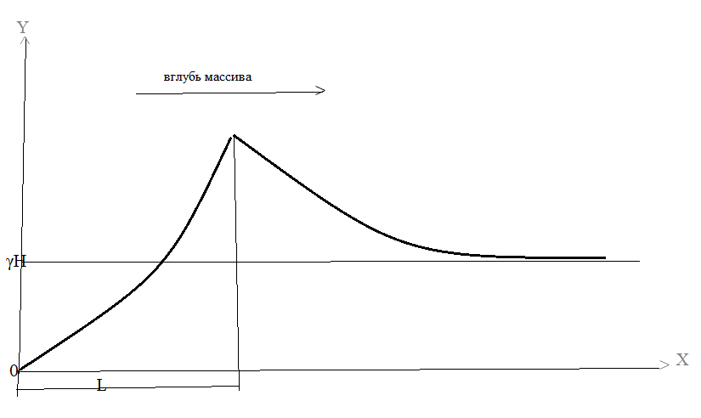
4.1 сурет - Қазбаның кенжар сызығынан тік кернеулердің массивке терең бөлінуі ([49, 24 б.] бойынша)

Әрине, массивтегі кернеудің тік компонентінің бұл классикалық негізделген таралуы қайта өңдеу шарттары үшін нақтылануы керек. Диссертациядағы зерттеу міндеттерінің аясында біз кенжар сызығынан жеткілікті қашықтықта массивтің жазық-деформацияланған күйі туралы тезисті ұстанамыз. Бұл сондай-ақ жоғарыда аталған ғалымдардың зерттеулері бойынша массивтегі қазбаның қимасының үш өлшемінен (мысалы, қазбаның диаметрі немесе ені) артық қашықтықта жазық тапсырма үшін кернеулі-деформацияланған күйі параметрлерінің сандық бағаларының алшақтығы көлемдік бағалардан 0,1% артық емес ерекшеленетіндігімен негізделген.
Сондықтан жазық кернеулі-деформацияланған күйді зерттеу кезінде массивтің тең емес компоненттік кернеулі күйінің моделі қабылданады, яғни $σ_{1}$ > $σ_{2}$ = $σ_{3}$ болған кезде $σ_{1}$ және $σ_{2}$шамалары әрі қарай жазық қойылымдағы есепті шешу кезінде массивтегі бірінші және екінші негізгі кернеулер ретінде анықталады.
Сонымен қатар, негізгі қалыпты және жанама (ығысу) кернеулер орталық, төбе және табантың тегіс бөліктерінде әр түрлі болуы мүмкін. Дәл осы кернеулердің көмір мен негізгі жыныстардың физикалық-механикалық қасиеттерімен байланысы контурдың тұтастығы (беріктігі) немесе бұзылу жағдайын анықтайды. Массивтің терең қашықтығына байланысты сипаты бойынша әртүрлі кернеулердің өзгеруін неғұрлым егжей-тегжейлі зерттеу және осы негізде озыңқы немесе барлау ұңғымаларын бұрғылау кезінде газ беруді өлшеу бөлігінде көмір массивінің кернеулі жай-күйін анықтау қажет.
Осы мақсатта массивті деформациялаудың жалпақ мәселесі шешіледі, ол бірінші кезеңде сыртқы бөлінген күштер мен ішкі массалық күштердің әсерінен белгілі бір физикалық-механикалық қасиеттері бар серпімді орта ретінде қарастырылады.
Серпімділік теорияларының позицияларынан массивтің кернеулі-деформацияланған күйін талдау кезінде тау жыныстарының қасиеттеріне қатысты келесі болжамдар қабылданады: тау жыныстары біртекті, яғни оның кез-келген ұсақ бөлшектерінің қасиеттері бірдей; тау жынысы изотропты, яғни физика-механикалық қасиеттері барлық бағытта бірдей және көрсетілген қасиеті жоқ материалдар анизотропты деп аталады; жүктемелердің белгіленген диапазонында тау жынысы идеалды икемділікке ие, яғни жүктемелер жойылғаннан кейін деформациялар толығымен жоғалады.
Серпімділік теориясының әдістері мен ережелеріне сәйкес [51] геомеханикада және құрылыс механикасында кернеу мен деформация материалдық ортадағы күш тепе-теңдігінің әсерінен пайда болады. Изотропты және изотермиялық жағдайларды ескере отырып, жазық тапсырмадағы кернеулер мен деформациялар арасындағы байланыс келесі түрде жазылуы мүмкін

$\left({σ_{x} \atop \begin{aligned}σ_{y} \\ τ_{xy}\end{aligned}}\right)=\frac{E}{1-ν^{2}}·\left(\begin{aligned}{1 \atop ν} \\ 0\end{aligned}\begin{aligned}{ ν \atop 1} \\ 0\end{aligned}\begin{aligned}{0 \atop 0} \\ \left(1-ν\right)/2\end{aligned}\right)·\left(\begin{aligned}{ε_{x} \atop ε_{y}} \\ τ_{xy}\end{aligned}\right)$ , (4.1)

Мұндағы $σ_{x}$ және $σ_{y}$ – XOY координаттар жүйесінде тиісінше X және Y бағыттардағы қалыпты кернеулер (МПа);
${ τ}_{xy}$ – ығысу кернеулері, МПа;
E - орта материалдық серпімділік модулі, МПа;
ν - Пуассон коэффициенті (көлденең деформациялар).
Орта материалының деформациясы u және v қозғалыстарымен сипатталады, олар бойынша деформациялар X және Y координаталық осьтер бағытында анықталады

$$ε_{x}=∂u/∂x$$
$$ε_{y}=∂v/∂y$$
$τ_{xy}=\frac{∂u}{∂y}+\frac{∂v}{∂x}.$ (4.2)

Күштер баланс теңдеуі түрінде беріледі

$$-\frac{∂σ_{x}}{∂x}-\frac{∂τ_{xy}}{∂y}= K_{x}$$
$- \frac{∂τ_{xy}}{∂x}-\frac{∂σ_{y}}{∂y}= K_{y}$, (4.3)

Мұндағы $K_{x}$ және $K_{y}$ - массалық (немесе көлемдік) күштер.
Жоғарыда келтірілген қатынастардың тіркесімі жартылай туындылардағы эллиптикалық теңдеулер жүйесіне әкеледі

$-∇·(c⊗∇u)$=k, (4.4)

Мұндағы с – төрт матрица түрінде ұсынылатын төртінші дәрежелі тензор (2х2)

$c_{11}$=$\left({2G+µ \atop 0} {0 \atop G}\right)$

$c_{12}$=$\left({0 \atop G} {µ \atop 0}\right)$
${ c}_{21}$=$\left({0 \atop µ} {G \atop 0}\right)$ (4.5)

$c_{22}$=$\left({G \atop 0} {0 \atop 2G+µ}\right)$

Мұндағы G=2·(1+ν) – ығысу модулі; параметр µ=2G·ν/(1-ν);
k=$\left({K_{x} \atop K_{y}}\right)$ – көлемдік күштер векторы.
Жүргізілетін қазбаның модельденетін контурдан тыс массивінің кернеулі–деформацияланған күйін сипаттайтын дифференциалдық теңдеулер жүйесін (4.1-4.5 формуласы) шешу инженерлік және ғылыми зерттеулер үшін арнайы әзірленген қатардан MATLAB интеграцияланған пакеті ортасында сандық әдіспен орындалды [52].
Шешімдерді орындағаннан кейін бағдарламалық модельдеу ортасы визуализация режимінде массивтің кернеулі-деформацияланған күйінің сипаттамаларының толық жиынтығының сандық мәндерінің графикалық өрістерін көрсетеді:
массивтің кез келген нүктесінде тік, көлденең және толық ығысулар;
тік, көлденең, негізгі және жанама кернеулер;
тік, көлденең және негізгі салыстырмалы деформациялар;
Диссертациялық жұмыс тақырыбында зерттеулер үшін негізгі қажетті параметрлер келесідей: өзара перпендикуляр бағытта әрекет ететін бірінші және екінші негізгі қалыпты кернеулер $σ_{1} және σ_{2}$, (жалпы жағдайда координаталық осьтерге сәйкес келмейді), жанама кернеулері τ, көлденең және тік кернеулер $σ_{x}$ және $σ_{y}$, негізгі салыстырмалы деформациялар $ε_{1}$ және $ε_{2}$. кернеулі-деформацияланған күйін сипаттамалары өрістерінің графикалық көрінісі әзірленген есептеу схемасына сәйкес массивтің кез келген нүктесінде параметрлердің (кернеулер, деформациялар, ығысулар) сандық мәндерін анықтауға мүмкіндік береді.
Кенжардың алдындағы кернеулердің таралуын зерттеу үшін массивтің кернеулі-деформацияланған күйін ақырлы элементтер әдісімен сандық модельдеу жүргізілді.
4.2 суретте MATLAB пакеттік ортасының көмегімен салынған соңғы элементтер әдісі бойынша өндірістің контурлық массивінің кернеулі-деформацияланған күйін модельдеудің есептелген схемасы келтірілген.

γH 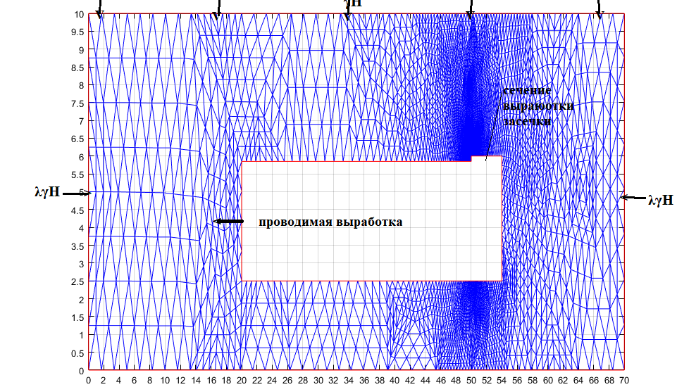

4.2 сурет – Тау массив кернеулі-деформацияланған күйін модельдеудің есептік сызбасы

Модельдеу үшін көмір қабаты бойынша жүргізілетін биіктігі 4,5 м, ені 5 м, ұзындығы 20 м (төрт есе ені) тік бұрышты қиманың тау-кен өндірісі қабылданды. Кенжардың қозғалу бағытын көрсеткі көрсетеді. Кенжар сызығынан массивке терең қашықтық, сондай-ақ ені бойынша қазбаның үш еселік өлшемінен астам терең кернеу өрісін зерттеу үшін 20 м қабылданды.
4.2 суретте XY жазықтығындағы қазбаның ортаңғы бөлігі бойымен массивтің көлденең қимасы көрсетілген. Массивтің (көмір қабатының) таңдалған шекарасында Y осі бойынша $P_{в}=γH,$жыныстардың іргелес қалыңдығының тік қысымы, ал х осі бойынша $P_{г}=$λγН. - ге тең көлденең (бүйірлік) қысым әрекет етеді. Қарағанды кен орнының жағдайлары үшін бүйірлік таралу коэффициенті орташа λ=1,56 [54]. құрайды. Қазба жүргізу тереңдігі Н=500 м, жоғары жатқан жыныстардың орташа көлемдік салмағы γ = 2500 кг/м³ (0,025МН/м³). Осы жағдайларда $P_{г}$ = 12,5 МПа, $P_{г}$ = 19,5 МПа.
Өндіру жүргізілетін қабат көмірінің физикалық-механикалық қасиеттері: серпімділік модулі (Юнг модулі) Е=4,5*10³ МПа; Пуассон коэффициенті ν=0,26; ішкі үйкеліс бұрышы ρ=44°; бір осьті сығуға беріктік шегі σ_{сж} =10 МПа; созылу беріктігі σ_{рст} = 1,54 МПа; көмір массивінің құрылымдық әлсіреу коэффициенті К_{с.о}.= 0,7; көмірдің серпімділік коэффициенті η=10 Н/м; көмірдің көлемдік салмағы $γ_{у}=0,015$ МН/м³.
Берілген бастапқы деректер үшін массив кернеулі-деформацияланған күйін параметрлерін анықтау мәселесі MATLAB бағдарламалау ортасында сандық шешім қабылданды. Төменде 4.4-4.5 суреттерінде кернеуді бөлудің графикалық өрістері түрінде сандық бөлу нәтижелері келтірілген. Жоғарыда айтылғандай, массивтің кез келген нүктесінде кернеудің сандық мәнін графикалық өрістен оқуға болады. Модельдеу ортасының осы қасиетін қолдана отырып, кенжардың ортаңғы бөлігіндегі, төбедағы және өндіріс табанындағы кернеулердің мәні анықталды. 4.1 кестеде кенжар сызығынан әр түрлі қашықтықта қазбаны қазу алдында массивтің ортаңғы бөлігінен, төбесінен және табанынан есептелген кернеулердің сандық мәні келтірілген.
Табиғаты бойынша әртүрлі кернеулердің таралуын неғұрлым егжей-тегжейлі зерттеу үшін олардың қашықтықта сандық мәндерін модельдеу арқылы алынады 1, 2, 4, 4, 5, 10, 15 және дайындық қазбасының кенжар сызығынан 20 м, кенжардың алдындағы массивке терең. 4.6-4.8 суреттерде кенжардың алдындағы негізгі және жанама кернеулердің өзгеру графигі массивтің ішкі жағында көрсетілген.
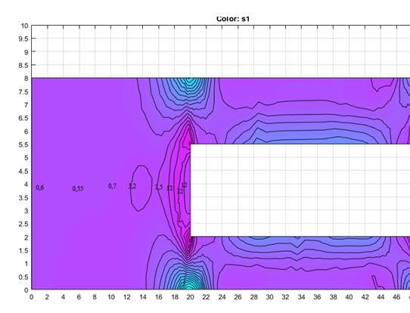
4.4 сурет - Негізгі кернеулердің графикалық өрісі σ₁
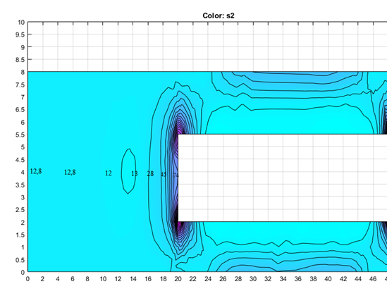
4.4 сурет - Негізгі кернеулердің графикалық өрісі σ₂
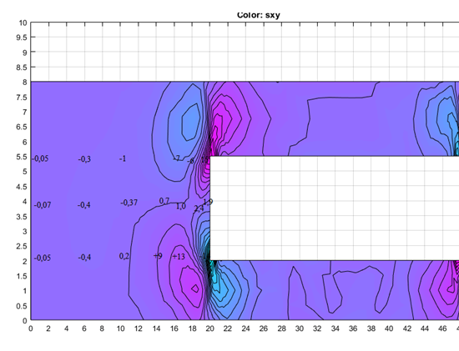
4.5 сурет - Жанама кернеулерінің графикалық өрісі, τ
4.1 кесте - Модельдеу нәтижелері бойынша массивтегі кернеудің сандық мәндері
Кенжардан массивке дейінгі қашықтық, м | Негізгі кернеулер, $σ_{1},$МПа |  | Негізгі кернеулер, $σ_{2},$МПа |  | Жанама кернеулері,  τ, МПа
Кенжардан массивке дейінгі қашықтық, м | орталығы | төбе | орталығы | төбе | орталығы | төбе | табан
1 | 11,8 | 42 | 74 | 78 | 1,9 | 15 | 1,2
2 | 22 | 25 | 45 | 45 | 2,4 | 2,5 | 6
4 | 12,5 | 11 | 28 | 24 | 1,7 | -6 | 14
4 | 4,1 | 2,5 | 17 | 18 | 1,0 | -9 | 12
5 | 4,7 | 2 | 14 | 14 | 0,65 | -7 | 9
10 | 0,65 | 0,95 | 12,8 | 12,5 | -0,47 | -1 | 1,4
15 | 0,6 | 0,54 | 11,8 | 12,5 | -0,41 | -0,4 | -0,08
20 | 0,6 | 0,4 | 11,8 | 12,5 | -0,07 | -0.05 | -0,4
4.6 сурет - Негізгі кернеудің $σ_{1}$ өзгеру графигі кенжардың алдында массивтің ішкі жағында
4.7 сурет - Негізгі кернеудің$σ_{2}$өзгеру графигі кенжардың алдында массивтің ішкі жағында

4.8 сурет - Кенжардың алдындағы жанама кернеуінің өзгеру графигі массивке терең енеді

Өндіріс түбінің алдындағы массивтің кернеулі-деформацияланған күйін модельдеудің графикалық нәтижелерін талдау оларды әрі қарай практикалық қолдану үшін кернеудің таралуының белгілі бір заңдылықтарын ұсынады.
Негізгі қалыпты кернеулер - $σ_{1}$ және $σ_{2}$ өзара перпендикуляр бағытта әрекет етеді. Бұл бағыттардың бағдарлау бұрыштары белгісіз болғандықтан, массивтің бұзылу дәрежесін (немесе оның тұрақтылығын, тұтастығын) бағалау негізгі кернеулерге сәйкес жүргізілуі керек.
Негізгі кернеу $σ_{1}$ қазбаның ортасында 22 МПа максимумға жетеді, ол кенжардан 2-4 м қашықтықта массивке терең енеді, ал кенжардан 5 м кейін ол нөлге дейін төмендейді. Өндіріс төбесінде бұл кернеу үлкенірек және массивтің тереңдігінде 1,0-1,5 м-де 42 МПа-ға жетеді. Екі жағдайда да жұмыс авторларының [54] кенжар сызығынан белгілі бір қашықтықта қалыпты кернеудің максималды аймағын қалыптастыру туралы мәлімдемесі расталады.
Екінші негізгі кернеу $σ_{2}$ қазбаның ортасы мен төбесінде 80 МПа-ға жетеді, ол кенжардың алдындағы массивтегі кенжар сызығынан 1-2 м қашықтықта, ал 6-7 м-ден кейін γH шамасына дейін төмендейді. Бұл негізгі қалыпты кернеудің сипаты бұрын айтылған мәлімдемені және әсіресе оның белгіленген мәнін толығымен растайды, бұл тау жыныстарының қалыңдығының қысымына тең.
Қорытынды элементтер әдісімен кернеулі-деформацияланған күйін массивін сандық модельдеу нәтижелерін талқылау және бағалау диссертация зерттеулерінде қолданылатын соңғы элементтер әдісі әдістемелік ережелері мен кернеулі-деформацияланған күйін модельдеу есептерін бағдарламалауда қолданылатын жүйелер алдыңғы забойдағы массаның жағдайын одан әрі талдау үшін жеткілікті дұрыс шешімдер алуға мүмкіндік беретінін көрсетті.
Жұмыс бетінің алдында пайда болатын қалыпты кернеулердің кейбір ерекшеліктерін атап өту маңызды. Жұмыс беті оның алдында қозғалған кезде, жұмыстың ортаңғы бөлігінде, төбедың бойымен және табантың бойымен кернеулік өрістердің қалыптасуының жеткілікті түрде белгіленген аймақтары қалыптасады. Бұл аймақтар «жылжиды», себебі тау-кен өндірісі тұрақты болып қалады, ал тау-кен жағдайлары өзгеріссіз қалады. Бұл кез келген түрдегі бұзушылықтардың болмауын, көмір қабаты параметрлерінің өзгермейтіндігін және т.б. көрсетеді.
Массивтің зерттелген аймақтарындағы екі негізгі қалыпты кернеулер созылу болып табылады (оң белгісі бар). Бұл әсіресе ұңғыманың тікелей маңында қауіпті, өйткені тау жыныстары мен көмір созылу жүктемелеріне өте жақсы қарсы тұрмайды және мұндай жүктемелердің әсерінен тезірек бұзылады.
Ығысу кернеулері қазбаның ортасында және табанында массивте 5 м-ге дейінгі қашықтықта созылу сипатына ие болады, содан кейін сығымдаушыға айналады. Бұл сондай-ақ жұмыс бетінің жанында жүктелмеген жерлердің пайда болу мүмкіндігін көрсетеді.

4.2 Озыңқы ұңғымаларды бұрғылағаннан кейін массивтің деформациясын және газдың бөлінуін зерттеу

Келесі мәселелерді шешу үшін кернеулі-деформацияланған күйін модельдеу және дайындық жұмыстарының тізбегіндегі кернеуді бөлу аяқталды:
- кенжардың алдында берік (бұзылған) аймақтар және олардың өлшемдерін орнату;
- жаппай бұзуға ұшырамайтын массив аймағында ұңғымаларды бұрғылағаннан кейін массивтің кернеулі-деформацияланған күйін моделін жасау.
- массивтің бұзылмаған аймақтарына озық ұңғымаларды іріктеп бұрғылау кезінде метанның бөлінуін арттырудың тиімділігін бағалау.
Мұндай міндеттерді қою көмірден ең қарқынды газ бөлінуі әртүрлі сипаттағы бұзылған тұтастық аймақтарында құбылыспен байланысты [55]. Бұл аймақтар күштердің әсерінен басқа, массивке технологиялық араласу, соның ішінде ұңғымаларды бұрғылау нәтижесінде пайда болатын қалыпты және жанама кернеулердің өзара әрекеттесуімен қалыптасады [56].
Көмір мен газдың кенеттен лақтырылысын болдырмаудың бір әдісі көмір қабатындағы газ қысымын өндіріс кенжарынан біршама қашықтықта төмендетуге жағдай жасауға негізделген. Ол үшін қазбаның кенжарынан көмір массивіне терең үңгілеу және газ дренажды ұңғымалары бұрғыланады [57]. Бұл процестің мақсаты - газ шығынын көбейту үшін массивті қалпына келтіру және нәтижесінде газ қысымын төмендету және газодинамикалық құбылыстың алдын алу. Сондықтан, ұңғымаларды бұрғыламас бұрын, ұңғыманы бұрғылау үшін көмір массивінің бұзылу аймақтарын орнату (тану) қажет, бұл массивтің сол аудандарында ұңғымалар үздіксіз бұзылмай жоғары кернеу концентрациясы пайда болады.
[58] тау массивінің (тау жынысы мен көмірдің) жойылуының себебі тау массивінде бірлесіп әрекет ететін кернеулердің күрделі қарсыласу көрсеткіштерінен – сығылу, созылу, ығысу беріктігінің шегінен асып кетуі екені белгілі. Сондықтан, авторлардың зерттеулерінен кейін [59] қазбаның кенжарынан бұрын көмір массивінің тұтастығын бұзу аймақтарының қалыптасуы беріктіктің үшінші теориясы (гипотезасы), яғни келесі шарт бойынша анықталды
$τ_{д}≥[τ]$ (4.6)
Мұндағы $τ_{д}$ – қолданыстағы жанама кернеуі, МПа;
$[τ]$ – ығысуға массив (көмір) материалының үлгілеріндегі беріктік шегі, МПа.
Үлгіден массивке көмірдің бұзылуына төзімділікке көшу үшін құрылымдық әлсіреу коэффициенті қолданылады, ол көмірдің немесе тау жыныстарының сынуы мен гетерогенділігін ескереді. Зерттеулер бойынша [60] 10 МПа шегінде бір осьті сығуға беріктік шегі бар көмір массивінде есептеу кезінде құрылымдық әлсіреу коэффициентін шамамен 0,7 қабылдауға болады. Сонда $\left[τ_{м}\right]=0,7·[τ_{обр}]$, яғни $\left[τ_{м}\right]=0,7·1,5=1,05 МПа.$
4.1 кестеде келтірілген массивтің кернеулі-деформацияланған күйін сандық модельдеуімен алынған ағымдағы жанама кернеулерінің мәндерін қолдана отырып, мыналарды болжауға (немесе орнатуға) болады:
- кенжардың ортасында массивтің бұзылмаған аймағы (1,0-ден 0,07 МПа-ға дейінгі жанама кернеулер 1,05 МПа-дан аз) кенжардан массивтің тереңдігіне 4 м-ден астам қашықтықта орналасқан;
- төбе бойынша (1,0-ден 0,05 МПа-ға дейінгі жанама кернеулер 1,05 МПа-дан аз) 10 м-ден астам қашықтықта;
- кенжардың табаны бойынша (0,4-тен 0,08 МПа-ға дейінгі жанама кернеулер 1,05 МПа-дан аз) 20 м-ден астам қашықтықта.
4.9 суретте жүргізілген қазбаның кенжарының алдында көмір жынысытық массив аймағы көрсетілген, онда жанама кернеулердің әсерінен массивтің тұтастығы бұзылады.
Бұл аймақтың шекарасынан тыс, массивтің төбе, орталық және табан бөліктері үшін қаттылықты сақтау үшін әр түрлі. Бірінші негізгі кернеулер $σ_{1}$кенжардың алдындағы осы аймақтағы массивтің ортасында және төбесінде күрт төмендейді, ал екінші негізгі кернеулер $σ_{2}$де төмендейді және тегістеледі, γН тау жыныстарының қысым шамасына жақындайды (зерттелген модель жағдайында бұл шамамен 14 МПа). Осыдан қорытынды шығады: газ беруді арттыру үшін массивтің бұзылған тұтастығы аймағынан тыс алдын-ала (газсыздандырылған) ұңғымаларды бұрғылау керек.
Ұңғымаларды бұрғылаудың тиімділігін теориялық (ғылыми) негіздеу үшін қазудың алдындағы массивтің кернеулі, бұзылмаған аймағында массивтің деформациясын сандық модельде зерттеу жүргізілді.
Әдістемелік тұрғыдан бұл зерттеулер келесі ретпен жүргізілді. Жоғарыда келтірілген сандық модельде (4.9 сурет) MATLAB ортасының бағдарламалық құралдарын пайдалана отырып, озыңқы ұңғымаларды бұрғылауға дейін және одан кейін массивтің бұзылмаған аудандарындағы ε₁ және ε₂ негізгі салыстырмалы деформацияларының сандық шамалары анықталды. Осы сандық мәндердің өзгеруіне сәйкес массивтің газ лақтырылысының өзгеруін бағалау жүргізілді.

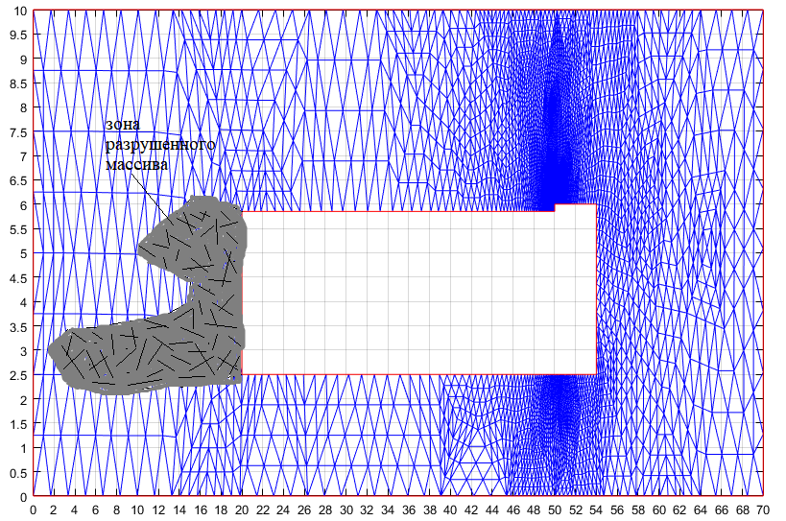
4.9 сурет - Дайындық қазбалары кенжарының алдындағы бұзылған көмір-жыныс массиві аймағының сызбалық бейнесі
4.10 және 4.11 суреттерде негізгі салыстырмалы деформациялардың графикалық өрістері, ал 4.12 және 4.14 суреттерде - бұрғылаудан кейінгі осы деформациялардың изоляцияларының графикалық өрістері келтірілген. Модельде диаметрі 200 (140-150) мм ұңғымалар 4.9 суретте көрсетілген бұзылған массив аймағынан тыс бұрғыланды деп қабылданды.
Зерттеулер координаталар осьтерінің бағыттарындағы ε_{x} және ε_{y} деформациялары бойынша емес, негізгі салыстырмалы деформациялар бойынша жүргізілгенін атап өткен жөн, бірақ олар да есептеледі және қол жетімді. Негізгі кернеулер мен деформациялар кез-келген тау массивінің кернеулі-деформацияланған күйін зерттеуде өте маңызды, өйткені олар кернеулі-деформацияланған күйін-ның осы сипаттамаларының ең үлкен және ең кіші мәндерін көрсетеді.

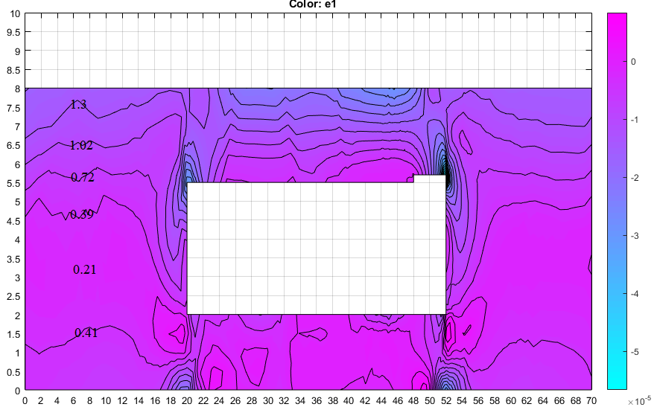
4.10 сурет - Ұңғымаларды бұрғылауға дейін негізгі салыстырмалы деформациялардың изолиниясы $(ε_{1}·{10}^{-5})$

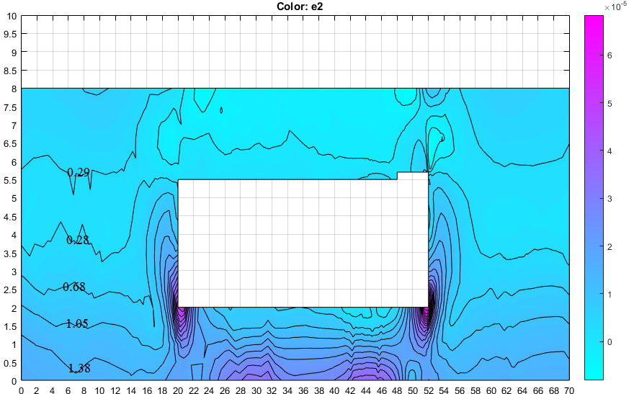

4.11 сурет - Ұңғымаларды бұрғылауға дейінгі негізгі салыстырмалы деформациялардың изолиниясы $(ε_{2}·{10}^{-5})$
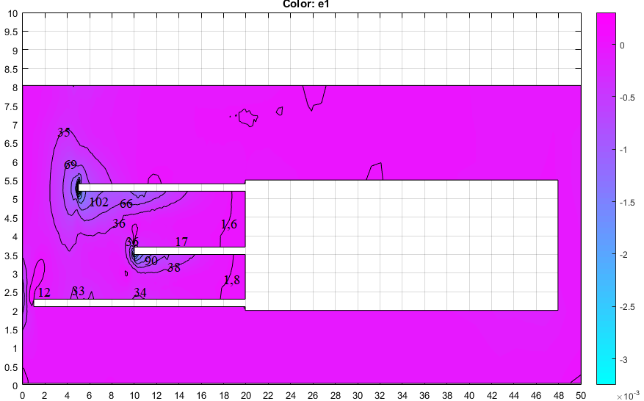
4.12 сурет - Ұңғымаларды бұрғылаудан кейінгі негізгі салыстырмалы деформациялардың изолиниясы ${(ε}_{1}·{10}^{-5})$

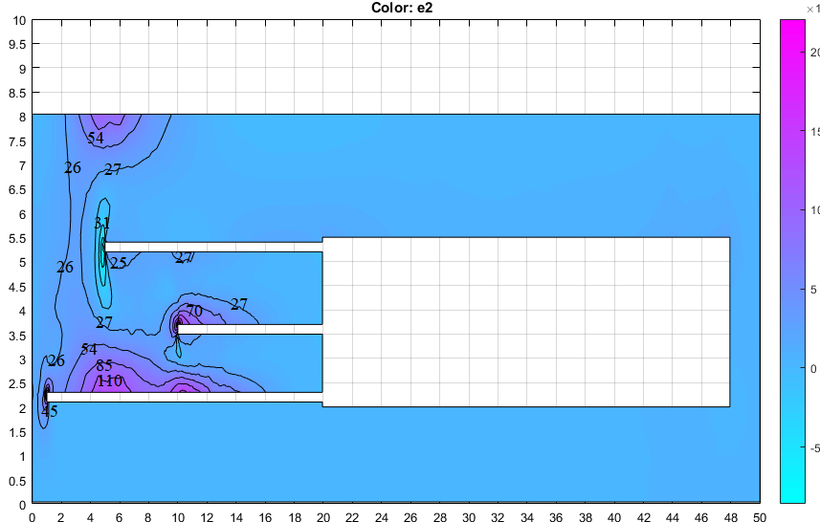
4.14 сурет - Ұңғымаларды бұрғылаудан кейінгі негізгі салыстырмалы деформациялардың изолиниясы $(ε_{2}·{10}^{-5})$
Ұңғымаларды бұрғылау нәтижесінде салыстырмалы деформациялардың өзгеруін талдау үшін деформациялардың сандық мәндері 4.2 кестеде келтірілген. Салыстырмалы деформациялардың шамасы қазбаның кенжарынан массивке дейін 10-нан 15 м-ге дейінгі қашықтықта қабылданады.
4.2 кесте - Салыстыралы деформациялардың есептік шамалары ε·${10}^{5}$
Ұңғыма бұрғылағанға дейін |  | Ұңғыма бұрғылағаннан кейін |  | $$\frac{ε_{1}^{'}}{ε_{1}}$$ | $$\frac{ε_{2}^{'}}{ε_{2}}$$
$${ ε}_{1}$$ | $${ ε}_{2}$$ | $${ ε}_{1}^{'}$$ | $$ε_{2}^{'}$$ | $$\frac{ε_{1}^{'}}{ε_{1}}$$ | $$\frac{ε_{2}^{'}}{ε_{2}}$$
1,40 | 0,40 | 66 | 47 | 28 | 124
1,02 | 0,29 | 46 | 41 | 40 | 107
0,72 | 0,28 | 46 | 25 | 45 | 89
0,49 | 0,68 | 48 | 27 | 97 | 40
0,21 | 1,05 | 48 | 44 | 108 | 51
0,41 | 1,49 | 44 | 45 | 84 | 42

Массивтің тұтастығы бұзылмаған аймақтарға озық ұңғымаларды бұрғылау тиімділігін кейінгі зерттеулерде негізгі салыстырмалы деформацияларды жартылай туынды түрінде емес (4.2 формуладағыдай), бірақ қатынастар бойынша жалпыға белгілі түрде ұсынған жөн

${ ε}_{1}=\frac{∆l_{1}}{l_{1}}$, $ε_{2}=\frac{∆l_{2}}{l_{2}}$, (4.7)

Мұндағы $∆l_{1}$ және $∆l_{2}$ - тиісінше, массив материалының сызықтық өлшемдерінің өзгеруі (яғни абсолютті деформация) $l_{1}$ және $l_{2}$өлшемдерді өлшеу бағыттары бойынша белгілі бір нүктеде.
Содан кейін, массивтің тұтастығын бұзу нәтижесінде жарықтардың пайда болуын ескере отырып, $∆l_{1}$ немесе $∆l_{2}$ шамалары осы бағыттардағы жарықтардың өлшемдерін сипаттайды деп болжауға болады (мысалы, ең кіші - жарықшақтың ені (ашылуы), ең үлкені-ұзындық).
Әрі қарай, жарық арқылы газдың ағып кету каналының ауданы (ток түтігінің ұқсастығы) сызықтық деформация шамасының квадратына пропорционал деп санауға болады, яғни

$S\sim {({∆l}_{1})}^{2}$ (4.8)

Бір канал арқылы өтетін газдың сандық мөлшерін тар саптама арқылы бір өлшемді газ ағынының теориясына сүйене отырып бағалауға болады [61]. Метан P₁ гидростатикалық қысымымен көмір қабатының массивінде газ тәрізді күйде болады делік. Жарық-арна бойынша газ шыққан кездегі максималды массалық секундтық шығын [62] мына формула бойынша есептеледі

${ M}_{max}={(\frac{2}{k+1})}^{\frac{k+1}{2·(k-1)}}·\sqrt{k·P_{1}·ρ_{1}}·S$, Н/с (4.9)

Мұндағы $P_{1}$ – көмір қабатындағы метан қысымы, Па (Н/м²);
$ρ_{1}$ - қысым астындағы қабаттағы метанның тығыздығы, Н/м³;
S - жарық-арна қимасының ауданы, м²;
k - адиабат көрсеткіші (метан газы үшін 1,42).

Озыңқы ұңғымаларды бұрғылау есебінен көмірден метан бөлінуінің ұлғаюы бөлігінде массивті беріктендірудің тиімділігін сандық бағалау үшін ұңғымаларды бұрғылауға дейін M_{max} арқылы метан бөлінуінің ең жоғары массалық секундтық шығынын, ал ұңғымаларды бұрғылағаннан кейін M'_{max} арқылы сол шаманы белгілейміз. Сонда келесі қатынас

$η={M_{max}^{'}}/{M_{max}}$ (4.10)

белгілі бір ұзындықтағы озық ұңғымаларды белгілі бір аймаққа массивке терең бұрғылау есебінен газ шығарудың тиімділігін (ұлғаюын немесе азаюын) сипаттайтын болады.
(4.9) формуласы бойынша бір нүктеде (немесе аймақта) ұңғымаларды бұрғылауға дейінгі және одан кейінгі ең жоғары массалық секундтық шығыстар есептелетінін атап өтеміз. Сонымен қатар, формулаға кіретін барлық шамалар бірдей, канал-жарықтар аймағынан басқа. Сонда тиімділік индикаторын қима аудандарына қатысты бағалауға болады

$η={S^{'}}/{S={{({∆l}^{'})}^{2}}/{{∆l}^{2}}}\sim \frac{{\left(ε^{'}\right)}^{2}}{ε^{2}}\sim {({ε^{'}}/ε)}^{2}$, (4.11)

мұнда, бұрын белгіленгендей, ε' және ε-сәйкесінше, ұңғымаларды бұрғылаудан кейін және одан бұрын, облыстың сол жергілікті нүктесіндегі көмір массивінің салыстырмалы деформацияларының сандық мәндері.
4.2-кестедегі сандық мәндерден көріп отырғанымыздай, егер де салыстырмалы деформациялар қатынасының квадраттарын емес, тек ε'⁄ε сызықтық қатынастарын алсақ, ұңғымаларды бұрғылау есебінен газ бөлінуінің ұлғаюы ондаған есе көп болуы мүмкін.

4.3 Ұңғымаларды бұрғылағаннан кейін метан бөлінуінің ұлғаюын сандық есептеу

Алдын ала газсыздандырылған ұңғымаларды бұрғылағаннан кейін метанның бөлінуін сандық есептеу үшін мынадай шарттар мен болжамдар қабылданады.
Қазбаны жүргізу тереңдігі Н=500 м, газды желдету тереңдігі h=120 м. қаттағы газ-метанның есептік гидростатикалық қысымы [57, б. 28] сәйкес анықталады және мынаны құрайды

P₁= 0,1*(500-120)=48кг/см² = 4,8 МПа;

500 м тереңдіктегі метанның (ұңғыманың қуысына, қазбаға) ағуы саласындағы атмосфералық қысым тең

$Р_{в}=\left(760+500*1,2\right)·\frac{144}{{10}^{-6}}=1,066$МПа

Жарықтар арқылы метанның изотермиялық ағу процесін ескере отырып, газ қысымы мен оның тығыздығы арасындағы байланыс

$\frac{P}{ρ^{k}}=const$. (4.12)

Қалыпты жағдайда метанның тығыздығы $ρ_{0}=$0,717 кг/м⁴ (или 7,17 Н/м⁴). Қысым астындағы резервуардағы метанның тығыздығы тең болады

${ ρ}_{1}=ρ_{0}·{({P_{1}}/{P_{в}})}^{1/k}$ (4.14)

Әрі қарай, ұңғымаларды бұрғылауға дейін көмір массивінен бір канал-жарық арқылы метанның ағып кету мөлшерін есептеу жүзеге асырылады. Тау массивінің сынғыштығын зерттеушілер [57, б. 56] жарықшақтың көлденең қимасының контурын эллипс түрінде қабылдау дұрысырақ деп санайды. Бұл жағдайда өзара перпендикуляр бағыттардағы негізгі деформацияларды эллипстің осі ретінде қабылдауға болады, ал жарық каналының көлденең қимасы тең болады
$S=π·(\frac{∆l_{1}}{2})$·($\frac{{∆l}_{2}}{2})$, м², (4.14)

Мұндағы $∆l_{1}$ және $∆l_{2}$ – тиісінше, массивтің белгілі бір жеріндегі абсолютті сызықтық деформациялармен анықталатын жарықшақтың өлшемдері (ені-ашылуы және ұзындығы) кенжардың алдында.
Ұңғымаларды бұрғылауға дейінгі ең үлкен салыстырмалы деформацияларды қабылдаймыз $ε_{1}$=1,4*10⁻⁵ және 0,4*10⁻⁵ (4.2 кестені қараңыз); l₁ =10 м көмір массивінің модельдік қалыңдығы кезінде және кенжардан l₂ =10 м қашықтықта сызықтық ені мен жарық ұзындығының абсолютті деформациясы, $∆l_{1}$=1,4*10⁻³м, $∆l_{2}$=0,4*10⁻³м. Сонда қима ауданы формула бойынша болады (4.12)

S=4,141*0,65*10⁻⁴*0,15*10⁻⁴ = 4,064*10⁻⁹м².

Метанның бір канал арқылы ағып кетуінің массалық екінші шығыны-жарықшақ (қараңыз: (4.9))

$M={(2/2,42)}^{4,625}·\sqrt{(1,42·4,8·{10}^{6}·107,4)}·4,064·{10}^{-9}$=4,15*10⁻⁵ Н/c

немесе M = 0,0000415Н/с: 7,17 н/м⁴ = 5,79*10⁻⁶ м⁴/с.
Минуттық шығын 0,00045 м³/мин (0,45 л/мин).
Ұңғымаларды бұрғылағаннан кейін сол 4.2 кесте бойынша ең аз салыстырмалы деформациялар $ε_{1}$=46*10⁻⁵ және 25*10⁻⁵ құрады. Абсолюттік деформациялар $∆l_{1}$=46*10⁻³ м, $∆l_{2}$=25*10⁻³ м. Онда қима ауданы

S=4,141*18*10⁻⁴*12,5*10⁻⁴ = 7,07*10⁻⁶ м².

Метанның бір канал-жарық арқылы ағып кетуінің массалық екінші шығыны (қараңыз: (4.9))

$M={(2/2,42)}^{4,625}·\sqrt{(1,42·4,8·{10}^{6}·107,4)}·7,07*{10}^{-6}$=0,0958 Н/c.

Жарық арқылы көлемді екінші тұтыну M = 0,0958 Н/с: 7,17 Н/м³ = 0,0144 м³/с. Ұңғымаларды бұрғылағаннан кейін бір жарықшақ арқылы метанның ең көп шығыны 0,802 м³/мин.
Алдын-ала ұңғымаларды бұрғылағаннан кейін дайындық өндірісінің кенжарының алдындағы белгілі бір көлемдегі көмір массивінің газсыздандыру динамикасын бағалайық.
Массивтегі газ өткізгіш жарықтар-арналардың санын анықтау үшін жұмыста ұсынылған теориялық тәсілдерді қолдануға болады [57, б. 76]. Көмір жынысының массивінің жалпы жағдайында ұзындық бірлігіндегі жарықтар саны мына формула бойынша есептеледі

${ N}_{1}={10}^{-6}·\frac{200·(1+ν)·π·τ^{2}}{b_{м}^{2}·E^{4}}[τ^{2}-{([τ])}^{2}]·{10}^{\frac{1}{Kстр}}$ (4.15)

мұнда, бұрын пайдаланылған шамалардан басқа,:
$b_{м}$ – массив көмірінің молекулалары арасындағы қашықтық, м;
τ - қолданыстағы жанама кернеуі, МПа;
[τ] – массивтегі ығысудағы көмірдің рұқсат етілген кернеуі, МПа;
К_{стр} – массивтің құрылымдық әлсіреу коэффициенті.
Жарықтар арасындағы қашықтықты формула бойынша анықтауға болады

$L=\frac{1}{N_{1}},м.$ (4.16)
(4.15) формуласынан, егер қолданыстағы жанама кернеуі массив (көмір) материалының ығысу беріктігінен аз болса, яғни τ < [τ], жарықтар пайда болмайды (N1 теріс болады), бұл үшінші беріктік теориясына сәйкес келеді.
Есептеу кезінде параметрлердің келесі сандық мәндері қабылданады: көмір массивінің серпімділігінің статикалық модулі Е=0,7*4,5*10⁴=2,45*10⁴ МПа; Пуассон коэффиценті ν=0,26; массив материалының молекулалары арасындағы қашықтық $b_{м}$ = 4,5*10⁻¹⁰ м.
4.14 суретте ұңғымаларды бұзылмаған жерлерде, яғни массивтің тұтастығын бұзу шегінен тыс бұрғылаудан кейінгі жанама кернеулерінің изоляциясы көрсетілген. Оқшаулаудың графикалық өрісінде көрініп тұрғандай, ұңғымалар арасындағы аймақтарда 1,05 МПа ығысуға арналған көмір массивінің беріктік шегінен асатын жанама кернеулерінің шамалары 1,4-4,5 МПа шегінде сандық мәндерге ие. Қолданыстағы жанама кернеулерінің минималды мәндерінде ұзындығы бір метрге жарықтардың теориялық саны шамамен 9, ал L=0,11 м ретті жарықтар арасындағы қашықтық болады. Модельдік нұсқада 4,5 м биіктіктегі жарықтар саны шамамен 41 болады. Барлық 41 жарықшақ бойынша метанның ең жоғары жалпы минуттық ағу көлемі 24,86 м³/мин құрайды.
Көмір затындағы метан мөлшерін есептеу мынадай бастапқы деректер бойынша орындалды: газсыздандырылатын көмір массивінің өлшемдері кенжардың алдында: биіктігі 4,5 м, ені 4 м, қазба кенжарының алдындағы ұзындығы 10 м (ұңғыманың шығуы бұзылған аймақтан тыс 0,4-0,5 м), көмірдің табиғи газдылығы 2,5 м⁴/т, бос күйдегі метан көлемі көмір затындағы метанның жалпы құрамынан 0,1.
Ұңғымаларды бұрғылағаннан кейін пайда болған жарықтар жүйесі арқылы метан өндірісінің қарқындылығы төмендейді, өйткені метан таусылған сайын оның көлемі, қысымы, тығыздығы төмендейді және (4.17) формуласына сәйкес екінші массаның шығыны азаяды. Газсыздандыру процесінде метан көлемінің өзгеру динамикасын зерттеу үшін арнайы қолданбалы бағдарлама жасалды, оның мәтіні А қосымшасында келтірілген.
4.15 суретте қазба кенжарының алдындағы көмір массивінің қарастырылып отырған модельдік көлемінде метан мөлшерін азайту кестесі келтірілген. Газсыздандыру процесінде қабаттағы газ қысымы 4,8-ден 0,0184 МПа-ға дейін төмендейді, сәйкесінше техногендік жарықтар жүйесі арқылы метанның минуттық шығыны 19,88-ден 0,184 м³/мин-ге дейін азаяды.
Ұсынылған модельдік сандық экспериментте процесте және газсыздандыру арқылы метанның бос көлемінің төмендеу динамикасы тәуелділікпен көрінеді

${ V}_{ост}=564·exp⁡(-0,0745·tau)$ (4.17)
Жоғарыда келтірілген барлық есептеулер және олардың негізінде жүргізілген зерттеулер көмір массивін газсыздандыру процесінің сандық моделіне сүйене отырып, алдыңғы қатарлы ұңғымаларды бұрғылағаннан кейін, жоғарыда айтылғандай, сұйықтық пен газ механикасының теориялық нәтижелеріне негізделген [58-64]. Бұл жағдайда тарылатын саптама арқылы газдың бір өлшемді шығу заңдары қолданылады.
Сондықтан салыстыру үшін монография авторының [18] жұмысының нәтижелері қарастырылады, онда P₁ қысымы жоғары аймақтан P₂ қысымы төмен аймаққа S кіші қимасы арқылы газдың физикалық ағу процесі зерттеледі. Есептеулерді төмендете отырып, қысымның қатынасына және газ адиабатасының индикаторына байланысты газ шығынын сандық есептеудің соңғы формуласы келтірілген
$Q=\sqrt{\left({2k}/{k-1}\right)·({K_{b}T_{1}}/{m_{г}})}$·$r^{1/2}·\sqrt{1-r^{\frac{k-1}{k}}}$·$P_{1}·S$, (4.18)
Мұндағы k – адиабата көрсеткіші;
$T_{1}$ – 1 аудан температурасы, °К;
$m_{г}$ - метан моллекула массасы 2,66*10⁻²⁴ кг;
$K_{b}$ – Больцман тұрақтысы 1,48*10⁻24 Дж/кг;
S - ұңғыр қимасы, см²;
r = $\frac{P_{2}}{P_{1}}<1$ – аудан арақатынасының көрсеткіші.
Физикалық шамалардың осы өлшемдерінде Q газының шығыны мөлшері [мм.рт.ст.*л/с] болады. Л/с газ шығынын алу үшін есептеуде алынған Q мәнін қысым мөлшеріне бөлу керек мм.рт.ст.
Осы газдың шығу теориясына негізделген газсыздандыру процесінің динамикасын зерттеу үшін Б қосымшасында келтірілген қолданбалы бағдарлама жасалды.
4.16 суретте алдыңғы ұңғымаларды бұрғылағаннан кейін жарықшақтар жүйесі арқылы метанның жоғарыда келтірілген теориясына сәйкес ағу шығынын есептеу кезінде бос метан мөлшерінің өзгеру графигі көрсетілген. Графиктен көріп отырғанымыздай, метанның бірдей модельдік көлемі 490 м³ осы теория бойынша шамамен 15 минут ішінде алынады. газсыздандыру процесінде метанның бөліну қарқындылығы 44,4-тен 22,9 м³/мин-ге дейін өзгереді.
Газсыздандыру процесінде метанның бос көлемінің төмендеу динамикасы шағын тесік (жарық) арқылы газдың шығу теориясы бойынша модельдік сандық экспериментте тәуелділікпен көрінеді

${ V}_{ост}=564·exp⁡(-0,1262·tau)$ (4.19)
Тәуелділік формулаларынан көрініп тұрғандай, экспонент көрсеткіші в (4.19) формуладағы көрсеткіштен 1,7 есе асады (4.17), бұл газсыздандыру жылдамдығына және метанның қалдық көлемінің азаюына әсер етеді.

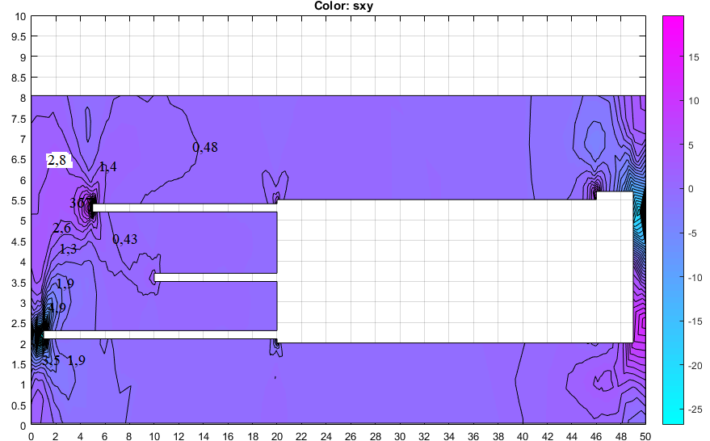
4.14 сурет - Ұңғымаларды бұрғылаудан кейінгі жанама кернеулердің изолиниясы

4.15 сурет - Уақыт өте келе массивтегі метанның қалдық көлемінің өзгеру динамикасы (сұйықтық пен газдар механикасы бойынша)
4.16 сурет - Уақыт бойынша массивтегі метанның қалдық көлемінің өзгеру динамикасы (формула бойынша жарықшақтар арқылы газдың шығуы)
Диссертацияда қабылданған соңғы элементтер әдісінің сандық моделі кернеулі-деформацияланған күйін-ның барлық сандық сипаттамаларын алу үшін көмір қабатындағы дайындық жұмыстарын жүргізу кезінде контурға жақын массивтің кернеулі-деформацияланған күйін зерттеуге мүмкіндік береді.
Модельдеу әдісі максималды тік қысымның пайда болу аймағын және дайындық өндірісінің кенжарының алдындағы массивтегі тұтастықтың бұзылу аймағын анықтауға мүмкіндік береді.
Кернеулердің шоғырлануының бұзылмаған аймағында алдыңғы қатарлы газ ұңғымаларын бұрғылау массивте жоғары жанама кернеулері мен деформациялар өрісін құруға мүмкіндік береді, нәтижесінде газ шығарудың жоғарылауына және газдинамикалық құбылыстың мүмкіндігінің төмендеуіне әкеледі.
Саңылаулар арқылы өтетін бірөлшемді газ ағыны саласындағы белгілі теориялық зерттеулерді қолдана отырып, жұмыс бетінің алдындағы көмір массасының алдын ала анықталмаған алаңдарына ұңғымаларды бұрғылау кезінде қабаттан газ шығару тиімділігінің сандық есептеулері қолданылады.

4.4 Тау массивінің деформацияланған күйін ескере отырып, көмір қабаттарының газдылығын зерттеу

Қарағанды көмір бассейнінің "Абай" мен Күзембаев шахталары жағдайларында жүктен босатудың оның шамасына әсер ету сипатын ескере отырып, қабаттардың газдылығына зерттеу жүргізілді.
Көмір қабатындағы метанның таралуы тау жыныстарының кеуектілігі, газ қысымы, температурасы, табиғи ылғалдылығы, газ өткізгіштігі, метаморфизм сатысы және басқа факторлардан өзгеретінін көрсететін газ статикасының заңдылықтарына бағынады.
Массивте жер бетінен жер қойнауына енетін ауадан шыққан газдар (көмірқышқыл газы, азот, инертті және т.б.) және көмір мен жыныстардың метаморфизмі кезінде пайда болатын газдар (метан, сутегі, күкірт сутегі, метан гомологтары және т. б.) бар. Газдардың жер бетіне диффузиялық қозғалысы нәтижесінде қалыңдықта азот-көмірқышқыл, азот, азот-метан және метан аймақтары пайда болады. Алғашқы үш аймақ метанның мөлшері 80%-дан асатын және оның қысымы 0,1-0,15 МПа-дан асатын метан аймағымен шектесетін газды желдету аймағын құрайды.
Көмір қабатындағы метанның таралу заңдылықтары.
Көмір қабатының газдылығын анықтайтын негізгі факторлар сорбциялық сыйымдылық, газ қысымы және газ өткізгіштігі болып табылады. Көмір қабаттарының сорбциялық сыйымдылығы [66] сәйкес бастапқы газдылықпен анықталады:
, (4.20)

Мұндағы х_{ср}, х_{св} - тиісінше, сорбцияланған және бос газдың мөлшері, м⁴;
a, b - сорбция константалары;
Р, Р₁ - қалың және жер бетіндегі газдың қысымы, МПа;
M_{п} - кеуектілік;
k - газдың сығылу коэффициенті.
"Көмір-газ-сұйықтық" жүйесінің негізгі қасиеттері оның құрылымы мен сорбциялық беті болып табылады. Бұл қасиеттер 10⁻¹-ден 10⁻⁷ см-ге дейін өзгеретін көмір мен тау жыныстарының бөлшектерінің мөлшерімен анықталады.көмірдің сорбциялық беті бөлшектердің мөлшері 10⁻⁵ және 10⁻⁶ см болатын молекулалық және коллоидтық жүйелермен анықталады. бөлшектердің мөлшері 10⁻¹-10⁻³ см болатын өрескел дисперсті жүйелер және бөлшектердің мөлшері 10⁻⁶ см-ден аз атом жүйелері. Массивтің сорбциялық газ сыйымдылығы оның ылғалдылығына байланысты, бұл кеуектілік пен газдың бөлінуін азайтады. Массивтің сорбциялық газ сыйымдылығы даму тереңдігімен өсетін газ қысымына да байланысты. Қалыңдығы тереңдігі әртүрлі мөлшерде және газ қысымының өзгеру сипаты бар үш белдікті ажыратады [3] (4.17 сурет).
Бірінші белдеуде газ қысымы гидростатикалық қысымға жақындайды. Метан аймағының жоғарғы жағында орналасқан екінші белдеуде газ қысымы гидростатикалық деңгейден жоғары болады, бірақ тау жыныстарының статикалық қысымынан төмен болады. Үшінші белдеу метан аймағының ең терең бөлігінде орналасқан, онда газ қысымы жыныстардың статикалық қысымына жақындайды. Тереңдігі бар газ қысымының өзгеру заңдылығы [66]формуласы бойынша есептеледі:

P=B(H₁-Н₀)^{v}+Р_{о} , (4.21)

Мұндағы Н₁- қысым өлшеу тереңдігі;
Н_{о} - метан аймағының жоғарғы шекарасының тереңдігі;
В, v- эмпирикалық коэффиценттер.

ТМД елдерінің көмір бассейндеріндегі тереңдіктегі газ қысымының мөлшері 4-5 МПа құрайды, ал кейбір жағдайларда ол 12 МПа немесе одан да көпке жетеді. Шынында да, Қарағанды бассейнінің д6 қабатындағы 450-500 м тереңдіктегі газ қысымын өлшеу жөніндегі эксперименттік жұмыстардың деректері оның шамасы 2-4,5 МПа шегінде ауытқатынын көрсетті.

1-гидростатикалық қысым; 2-тау жыныстарының статикалық қысымы; 3-көмір қабаттарындағы метанның қысымы; 4-көмір қабаттарының газ өткізгіштігі; тау-кен жұмыстарын жүргізу тереңдігі: I (50-250 м), II (250-550 м), III (550 м-ден астам) - қысым мен газ өткізгіштігінің өзгеру аймақтары

4.17 сурет - Көмір қабаттарының газ өткізгіштігі k мен газ қысымының Р тау-кен жұмыстарының тереңдігіне тәуелділігі Н_{г} [65]:

Көмір қабатының газдылығы табиғи газ өткізгіштігімен де анықталады, бұл қабаттардың пайда болу жағдайларына, қалыңдығының әсер ету дәрежесіне және эрозия циклдерінің ұзақтығына байланысты. Қалыңдықтың табиғи газ өткізгіштігінің тереңдігі бойынша үш өзгеру белдеуі бар (4.17 суретті қараңыз).

Жоғарғы белдеу жыныстарының газ өткізгіштігі жер бетіне жақындаған сайын жоғарылайды. Екінші белдеуде газ қысымы тау жыныстарының статикалық қысымынан төмен болғандықтан, мұнда қабаттың газ өткізгіштігі төмендейді. Үшінші белдеуде газ қысымы жоғарылаған сайын, тау жыныстарының статикалық қысымына байланысты қалыңдығының газ өткізгіштігі тағы да артады.
-ЬР
= ое ,
( 1.4)
Көмір қабаттарындағы газ қысымы мен газ өткізгіштігі арасында сандық байланыс бар [67]:

, (4.22)

Мұндағы k₀ - бастапқы газ өткізгіштігі, м²;
b – коэффициент; е - табиғи логарифмдердің негізі.
ТМД елдерінің негізгі бассейндерінің көмірінің газ өткізгіштігі (0,4 ÷10) ·10⁻¹⁵ м² шегінде өзгереді және газ өткізгіштігінен 4-5 есе жоғары. Қарағанды көмір бассейнінің к₁₈ қабатының газ өткізгіштігі 400-500 м тереңдікте 0,6-0,9 ∙10⁻² мД шегінде өзгереді [68]. Қарастырылған факторлар көмір кен орындарының қалыңдығында газдың таралу заңдылықтарын анықтайды.
Сонымен, Кузбаста газды желдету аймағының тереңдігі 50-180 м, Донбаста – 50-500 м, Кизелов және Челябі бассейндерінде – 400-600 м, Печора, Қарағанды және Тунгус бассейндерінде, Суганск, Сахалин және Кавказ кен орындарында 50-240 м тереңдікте көмір қабаттарының газдылығы 25-40 м 4/т-ға жетеді, ал жыныстардың газдылығы 2009 жылғы мәліметтер бойынша тұрғындарының саны 114 адамды құрады.
Соңғы жылдардағы зерттеулер көмір, тау жыныстары мен тереңдіктегі газ өткізгіштігінің өзгеруі шексіз емес екенін анықтады. Сонымен, Донбаста 400 м тереңдікте көмірдің газдылығы максимумға жетеді. Кейін ол азаяды. Қарағанды бассейнінде ең жоғары газдылық 500 м тереңдікте байқалады, тереңдікпен Газдылықтың азаюы жыныс температурасының өсуімен қалыңдықтағы сорбциялық сыйымдылықтың төмендеуімен түсіндіріледі, бұл ретте осы тереңдікте газдылық 1 т көмірге ондаған текше метр газды құрайды.
Жоғарыда келтірілген мәліметтер көмір қалыңдығындағы газдың таралуына газ қысымы мен газ өткізгіштігі негізгі әсер ететіндігін көрсетеді.
Қазіргі уақытта тау массивінде газдар мен сұйықтықтарды тасымалдау түрлерінің бірнеше жіктелуі бар (бойынша А. А. Скочинский атындағы ИГД классификациясы [70]).
Зерттеулер көрсеткендей [71] тереңдігі өзгерген кезде оның көмір қабатының беткі қабатынан ағып кету шекарасындағы метанның жылдамдығы 2·10⁻⁵ - 5·10⁻⁵ см/с, ал газдың қозғалыс режимі Дарси заңы бойынша ламинарлы болып табылады, ол жыныстардағы газ қысымы 0,8-1,0 МПа дейін төмендеген кезде пайда болады. Жыныстардың газды қалыңдығындағы газдың қозғалыс режимі әрдайым ламинарлы бола бермейді, мұны газ қысымының өзгеруі мен тереңдігі бойынша газ өткізгіштігінің үш белдеуінің болуы дәлелдейді. Тау-кен жұмыстарымен бұзылған қалыңдықтағы газ қысымының ламинарлық режимі метан аймағының жоғарғы шекарасынан 80-100 м тереңдікке дейін байқалады, содан кейін ол аралас және турбулентті режимдерге өтеді. Өтпелі режим қысымның 1,0-1,2 МПа төмендеуінде байқалады, ал қысымның 1,2 МПа-дан астам өзгеруінде қалыңдықтағы газдың қозғалысы Шези Заңы бойынша жүреді, сүзу кезінде бөлінетін газдың мөлшері 11-50 м³/т және одан да көп құрайды[72].
Осылайша, көмір қабатынан газдың бөлінуін есептеу үшін бастапқы газ қысымын және тау-кен жұмыстарының әсерінен оның өзгеру заңдылығын білу қажет. Көмір қабатындағы газ қысымын ол ашылған сәттен бастап кернеулі-деформацияланған күй тұрақтанғанға дейінгі уақыт аралығында мына формула бойынша анықтауға болады [74]:
, (4.24)
Мұндағы Р_{х}, Р₀ – қойнауқаттың жалаңаш бетінен кез келген қашықтықта газдың тиісті қысымы және қойнауқаттағы бастапқы қысым, МПа;
Р₁ - қойнауқаттың жалаңаш бетіндегі газ қысымы, МПа;
x – қабат бетіне дейінгі қашықтық, м;
l(t)- қабаттың түсіру аймағының тереңдігі, м.
Зерттеулер (4.24) формула бойынша айқындалған тазарту жұмыстарының әсер ету аймағындағы көмір қабатындағы газ қысымының есептік мәндерінің эксперименттік жолмен айқындалған деректермен шамалы алшақтығы бар екенін анықтады (4.18 сурет).

4.18 сурет – Жыныстардың геологиялық қасиеттерін ескере отырып, игерілетін көмір қабатындағы Р (МПа) газ қысымының кенжарға дейінгі қашықтығына тәуелділігі (қатты сызықтар - қабаттың жалаңаштау сәті үшін, нүктелі сызықтар - деформациялардың сөну сәті үшін); 1, 2, 3, 4 - көмір қабаттары: к₁₈, к₁₀, к₇, д₆
Көмір қабаттары бойынша жүргізілетін газсыздандыру іс-шараларының тиімділігі, әдетте, көмір массивінің газ күйімен (қысым, газ температурасы және газдылық), қасиеттерімен (өткізгіштігі, кеуектілігі, газ бөлу қабілеті, газ сыйымдылығы және т.б.), көмірдің құрылымымен, тау-кен жұмыстарын жүргізу технологиясымен және экономикалық орындылығымен анықталады.
Газдылығы 15-20 м³/т жоғары өнімді тазалау кенжарларымен тәулігіне 2000 т астам жүктемелері бар қабаттарды әзірлеу кезінде тазалау жұмыстарынан дайындық жұмыстарының артта қалуы байқалады. Нәтижесінде резервуарды алдын-ала газсыздандыру уақыты қысқарады және нәтижесінде сіз газдың тоқтап қалуына тап болуыңыз мүмкін. Тау-кен жұмыстары тереңдігінің ұлғаюымен газсыздандыру ұңғымаларына газ шығарудың табиғи жылдамдығы қабаттан газ алудың талап етілетін деңгейін қамтамасыз етпейді. Мұның себептері төмен табиғи сүзу және диффузиялық өткізгіштігі, жоғары газ сыйымдылығы және көмірдің төмен кеуектілігі (газ коллекторларымен салыстырғанда).
Көмір қабатының газ күйінің негізгі сипаттамаларының бірі ретінде метандылығының өзгеруінің жалпы заңдылықтары - бұл қабаттың стратиграфиялық тереңдігінің жоғарылауымен және көмірдің метаморфизм деңгейінің жоғарылауымен газдың ұлғаюы.
Ашлярик және Қарағанды свиталарының қабаттары газдылығымен ерекшеленеді. Қарағанды ауданындағы шамамен 400 м тереңдікте Қарағанды свитасының негізгі қабаттарында газ мөлшері Шерубай-Нұра ауданында 25-40 м³/т-ға дейін көтеріліп, 15-25 м³/т жетеді, осы аудандардағы газды желдету аймағы тиісінше 120-175 және 100-150 м тереңдікте өтеді. Газбен желдету аймағының тереңдігі 200-250 м-ге жетеді, ал Д₆ - 450 м және одан да көп қабат үшін 600 м тереңдіктегі газдылық 22-24 м³/т құрайды. Қарағанды ауданында (Дубовская мульда) 600 м тереңдіктегі Долинка көмірінің газдылығы одан да төмен - 10-15 м³/т. Қарағанды бассейнінің мысалында газдылықтың метаморфизммен байланысы расталады (4.4 кесте).

4.4 кесте - Көмірдің метаморфизм дәрежесінің газға әсері
Метаморфизм кезеңі | Тереңдік  ЗГВ, м | 400 м тереңдіктегі газдылық, м⁴/т | Геотермиялық градиент, град/100м | Мысалдар
II | 200 - 250 | До 15 | 1,1 - 1,4 | Қарағанды ауданындағы Долинка свитасы, тентек ауданындағы тентек свитасы
III | 150 - 200 | 15 - 20 | 1,4 - 1,6 | Шерубай-Нұра және Тентек аудандарындағы Долинка свитасы, ауданның өнеркәсіп учаскесіндегі Қарағанды свитасы
IV | 100 - 150 | 20 - 25 | 1,6 - 1,9 | Қарағанды ауданының Саран учаскесіндегі Қарағанды свитасы
IV-V | 75 - 125 | 20 - 40 | 1,8 - 2,2 | Шерубай-Нұра ауданының оңтүстік және Орталық учаскелеріндегі Қарағанды свитасы, тентек ауданының Сасықкөл учаскесі
Метаморфизмнің жоғарылауымен көмір қабаттарының табиғи газдылығы ауданда да, бөлімде де өседі. 150-200-ден 400-400 м-ге дейін тереңдіктен тыс жерде газдың қарқынды жоғарылауы байқалады. 400 м тереңдікте газдылықтың өсу қарқыны төмендейді және сорбциялық сыйымдылықтың шекті мәндеріне жақындайды [74]. Метаморфизм сатысының жоғарылауымен геотермиялық градиент өседі.
Ең жоғары газ сыйымдылығы (40 м³/т дейін) төмен метаморфты антрациттер мен жартылай антрациттер тобында орналасқан көмірге ие. 4,5-тен 24%-ға дейін үшпа шығатын көмір, әдетте, 20 м³/т астам тау-кен массасының газдылығына ие (г.м.). 10-нан 20 м³/т г.м. дейінгі мәндер ұшпа шығатын көмірде 4,5-тен 14,5%-ға дейін және 24-тен 44%-ға дейін байқалады [75].
Көмір қабатының тереңдігі оның газдылығына айтарлықтай әсер етеді [76]. Зерттеушілердің көпшілігінің пайымдауынша, газдылық гиперболалық заң бойынша тереңдіктен (4.19 сурет) өседі және жалпы жағдайда Ленгмюр теңдеуі түрінде болады [77]:
а

б

4.19 сурет – Шерубай-Нұра учаскесінде олардың жату тереңдігіне байланысты к₁₈ –к₁₄ (а) және к₁₂-к₁₀ (б) қабаттарының газдылығы: 1-орташа мәндер, 2-жоғарғы айналма
, м⁴/т
Мұндағы Х_{г} - құрғақ көмірсіз массаның табиғи метан төзімділігі, м³/т;
W – көмірдің табиғи ылғалдылығы, %;
А_{з} – көмір күлділігі, %.
Көмірдің құрғақ бос емес массасының табиғи метан төзімділігі (Х_{г}, м³/т ) өрнегінен анықталады [78, б. 20]:
, м⁴/т (4.24)
Мұндағы Н – өндіріс тереңдігі, м;
H₀ – газ желету ауданының тереңдігі, м;
с және b – Ленгмюр теңдеу коэффиценті.
(4.24) және (4.24) теңдеулер параметрлерінің мәндері дайындық қазбаларына нақты метанның бөлінуі бойынша нақтыланған параметрлерді ескере отырып, "Қарағанды бассейнінің көмір қабаттарының метан қасиеттілігінің жіктеуіші" бойынша, ал жаңа өрістер үшін – геологиялық есептердің деректері бойынша қабылданады.
Кентіректерде, қабаттың алынбайтын бумаларында қазылған кеңістікте қалдырылған көмірдің қалдық метан құрамының шамасы мынадай формула бойынша айқындалады [78, б. 40]:
, м⁴/т (4.25)
Мұндағы Н – атмосфералық қысым кезінде көмірдің құрғақ бос емес массасының қалдық газдылығы, м³/т 4.4 кесте бойынша қабылданады.

4.4 кесте - Көмірдің қалдық метан құрамы [79, б. 15]

Х_{о.г} мәні, м³/т с.б.м. ұшпа заттардың бөлінуімен, %
12 - 18 | 18 – 26 | 26 - 45 | 45 – 42 | 42 – 50
7 – 6 | 6 – 5 | 5 - 4 | 4 – 4 | 4 – 2

Егер игеру басталғанға дейін көмір немесе оған жақын қабаттар (қабаттар) игерілген немесе жинақталған болса, онда есептеу формулаларына қаттың табиғи метандылығы (Х) орнына қалдық метандылығына (Х_{ост}) ауыстырылады, оның шамасы (4.25) формулалар бойынша анықталады.
Бірнеше рет жұмыс істеген немесе қосымша жұмыс істеген кезде қалдық метан құрамы бұрынғы жұмыс немесе қосымша жұмыс істегеннен кейін (Х) мәннің орнына (Х_{ост}) ауыстыру арқылы сол формулалар бойынша анықталады.
[79, 20 б.] көмір қабаттарының пайда болу тереңдігі жоғарылаған кезде зертханалық зерттеулерден гөрі метан көп болады деген пікір бар, бұл оны снарядты көтеру кезінде бұрғылау бағанасындағы газдың жоғалуымен түсіндіреді.
Алайда, изотерманың шөгу фактісіне сүйене отырып, метанның жоғары қысымындағы көмірдің газ сыйымдылығы тереңдік тереңдігінің жоғарылауымен газдың өсу қарқыны баяулайды деп болжауға болады.
[И. М. Пинчук, Л. Н. Быков, А. и. Покровский, М. А. Ермаков және т. б.] көмір қабаттарындағы Р_{Г} метанының қысымы гидростатикалық қысымға жақын заң бойынша өсетіні анықталды [80]:

, МПа. (4.26)

Шахта жағдайындағы газ қысымының көптеген өлшемдері бұл байланысты растайды.
Тәуелділік (4.26) қойнауқаттың жату тереңдігінің ұлғаюымен газ қысымының бірқалыпты өсуін көрсетеді. Сонымен қатар, іс жүзінде суфлярлық типтегі көмір қабаттарынан метанның едәуір бөліну жағдайлары байқалды, бұл көрші учаскелермен салыстырғанда газ қысымы мен газдылығының аномальды ұлғаюымен көмір қалыңдығында жергілікті аймақтардың болуын көрсетеді [81].
Күл мен ылғалдылықты ескере отырып, K₁₀ қабатының табиғи газдылығының есептік өзгеруі келесідей (4.20 сурет). Лэнгмюр с және b коэффициенттері есептеу кезінде тиісінше 0,265 және 0,0119, Н_{о} – 144м, А_{з} – 25,4%, W – 4,4% ("Қарағанды бассейнінің көмір қабаттарының метандылығын жіктеуіші") қабылданды.

4.20 сурет - "Абай" шахтасында жату тереңдігінен К₁₀ қабатының газдылығының есептік өзгеруі
Суреттен көрініп тұрғандай, газдың өзгеру сипаты жеткілікті дәлдікпен теңдеумен сипатталады:

Х = AH² + BH + C, м⁴/т (4.27)

Мұндағы Х – ылғалдылық пен күлді ескере отырып, қабаттың табиғи газдылығы, м³/т;
Н – қабат тереңдігі, м;
А, В, С – эмпирикалық коэффициенттер, сәйкесінше - 0,00006; 0,0686; 1,9857 тең.
Көмір қабаттарының газдылығы көмір массивінен сынамалар алу жолымен, сондай-ақ қабаттарды өңдеу кезінде кен алу учаскесінің газ молдығын қайта есептеу жолымен анықталған.
Қойнауқат бойынша бұрғыланған ұңғымалардағы көмірдің газдылығы.
"АрселорМиттал Теміртау" АҚ КД "Спецшахтомонтаждегазациялау" басқармасында көмір қабаттарының газдылығын анықтау DMT (Германия) фирмасының әдістемесі мен аппаратурасын пайдалана отырып жүргізіледі. Сынамаларды іріктеу және бөлу әдістемесі [79] ұңғыманы пневматикалық жетекпен 2 м арқылы сынама алумен және оны герметикалық ыдысқа орналастырумен бұрғылау болып табылады. Көмір сынамаларында газ талдағыштың көмегімен бөлініп шыққан метанның мөлшері анықталады. Көмір сынамаларындағы метанның құрамынан басқа, оның ылғалдылығы, күлділігі, ұшпа шығымы анықталады.
Ұңғымалардың әртүрлі тереңдігіндегі метанның мөлшері шиеленісті жағдайды көрсетеді. Қазба қабырғаларына тікелей жақын орналасқан массив айтарлықтай жарықтар пайда болу үшін блоктарға түсіріліп, бөлінеді. Бұл аймақта резервуардың газдылығы минималды. Өндіріс қабырғасынан қашықтықтың ұлғаюымен түсірудің әсері азаяды, блокты бөлу аймағы массивтегі жарықтар санының біртіндеп азаюымен серпімді емес деформациялар аймағымен ауыстырылады. Бұл аймақта газдылық ұңғыманың тереңдігінің жоғарылауымен артуы керек. Өндіріс қабырғасынан 18-20 м қашықтықта жүктеменің массивке әсері аз, серпімді деформациялар аймағы бар, газдылық табиғиға жақын мәнге жетеді.
Қазбалардың қабырғаларынан қашықтықта қабаттардың газдылығын зерттеудің өзгеруі әртүрлі сипатта болуы мүмкін, оған көмір массивінің иілгіштік, ылғалдылық, жарықшақтық, түсіру дәрежесі және т. б. сияқты қасиеттері әсер етеді.
Күзембаев атындағы шахтада К₁₀ көмір қабаты бойынша бұрғыланған ұңғымадан 570 м тереңдікте 49к₁₀-в бу желдету штрегінің өндірілуінен сынама алынды (4.21 сурет). Блокты бөлшектеу іс жүзінде жоқ немесе қазба қабырғасынан 2 м қашықтықта орналасқан. Серпімді емес деформациялар аймағы 2-ден 14 м-ге дейін созылады, ал серпімді деформациялар аймағы ұңғыманың сағасынан 14 м-ден басталады. Бұл аймақта жарықтар пайда болмайды және көмір массивінің газдылығы іс жүзінде өзгермейді. Серпімді емес деформация аймағының салыстырмалы түрде аз мөлшерін көмірдің икемділігінің жоғарылауымен немесе тереңдік тереңдігінің жоғарылауына байланысты тау қысымының жоғарылауымен, дәлірек айтқанда, екеуімен де түсіндіруге болады.
Серпімді емес деформациялар аймағындағы газдың өзгеру графигінің жанамаі көмір массивінің күйін сипаттайды, яғни жанама неғұрлым үлкен болса, массив жарықтар пайда болу үшін деформацияға аз ұшырайды және, керісінше, жанама неғұрлым аз болса, массив соғұрлым үлкен болады.
Көмір қабаттарының табиғи газдылығы оларды өңдеу кезінде шығарылған метан мөлшері бойынша да анықталуы мүмкін.
2020 жылы "Абай" шахтасында к₁₈ қабатының солтүстік қанаты 214к₁₈-с лавамен өңделді, желдеткіш штрек 214к₁₈-с 220 м тереңдікте, ал конвейерлік штрек 214к₁₈-с 260 м тереңдікте жүргізілді. Қабаттың қуаты 1,6 м болды. Жіктеуіш бойынша к₁₈ қабатының есептік газдылығы 11,1-12,8 м³/т құрады.

4.21 сурет - Шахтадағы К₁₀ қабаты бойынша штректен бұрғыланған ұңғымадағы (шпурдағы) газдылықтың өзгеру динамикасы. Күзембаев шахтасы жалпы газдылығы - 17,2 м³/т, 1 бар қысымда - 2,7 м³/т, десорбцияланған газ -14,5 м³/т
Желдету құралдарымен лаваның жұмысы кезінде жалпы көмір өндірісі 206 мың тонна болған кезде 1,56 млн. м³ метан алынды, егер сынған көмірден желдету ағынына және резервуарды газсыздандыру ұңғымаларына бөлінген метан мөлшері жалпы көмір өндіруге жатқызылса, онда біз 7,5 м³/т-ға тең қазба учаскесінің салыстырмалы газ қозғалғыштығын аламыз.
Кен алу учаскесінің балансында газ шығарудың едәуір үлесі өндірілген кеңістіктің үлесіне келеді. Алайда, дөңгелек қазу кезінде көмір қабаты, әдетте, толығымен таңдалады, сондықтан өндірілген кеңістіктің газ қозғалғыштығы спутникті қабаттардағы және негізгі жыныстардағы метан мөлшеріне байланысты.
Көпжылдық зерттеулердің нәтижелері көмір құрамындағы метанның шамамен 80%-ы комбайн жұмыс істеген кезде механикалық бұзылу нәтижесінде бөлінетінін, 20%-ға жуығы байланысқан күйде қалатынын көрсетті. Сондықтан k₁₈ қабатының газдылығын орташа есеппен 9,4 м³/т деп бағалауға болады. Шығарылған метан мөлшері бойынша табиғи газдылықты есептеу аса орташа мән береді, өйткені резервуардың шығарылатын бөлігінен, көмірден және негізгі жыныстардан бөлінетін метанның нақты мөлшерін ескеру қиын.

Тау-кен өндірісінің өзекті міндеті тау-кен өндірісінің әр түрлі бұрыштарында және нығайту тереңдігінде әр түрлі бекітпелері бар тау-кен қазбаларының деформациясының ерекшеліктерін зерттеу, бекіту параметрлерін негіздеу және оны қолданудың ұтымды аймағын анықтау болып табылады.

Зерттеу идеясы - көмір қабаттары бойынша бұрғыланған ұңғымалардағы көмірдің газдылығын зерттеу нәтижелерін тарта отырып, техногендік кернеулі-деформацияланған күйді (кернеулі-деформацияланған күйін) зерттеу негізінде контурға жақын тау-кен массивін бекітудің тиімді технологиясын әзірлеу.
Тау-кен жұмыстарын жүргізу тау жыныстарының тепе-теңдік күйін бұзады және оны қоршаған массивтегі кернеулердің қайта бөлінуіне әкеледі, ал өндіріс тізбегіндегі кернеулердің қарқындылығы бұзылған массивтен әлдеқайда жоғары. Тау-кен контурындағы кернеудің жоғарылауы оның айналасында серпімді емес деформациялардың пайда болуына әкеледі. Тау жыныстарының деформация аймағының құрылымы мен сипаты қазба тереңдігіне, жыныстардың физика-механикалық және технологиялық қасиеттеріне, қазба көлеміне, бекітпенің түрі мен сипаттамаларына, негізгі жыныстардың пайда болу бұрышына байланысты.
Тау-кен қазбаларын жүргізу кезінде көмір мен газдың кенеттен лақтырылыстарының пайда болуына геомеханикалық факторлардың әсерін зерттеу
ANSYS бағдарламалық кешенін қолдану арқылы тау-кен қазбасының қимасы мен көмір қабатының құлау бұрышының қазбаны анкерлік бекітпемен бекіту кезінде тау-кен жыныстары массивінде пайда болатын ең жоғары кернеулердің шамасына әсері бағаланды.
4.22 суретте (қуаты 4,0 м қойнауқат жағдайлары үшін) құраушы кернеулердің үлестірмелері келтірілген: σ_{у}-қалыпты, σ_{х} бойлық әсер етуші кернеулерді құрайды. Тік, бойлық және жанама резервуардың құлау бұрышынан өседі, оның құрамындағы өзгеріс 10-нан 400-ге дейін.
Аналитикалық модельдеу нәтижелерін бағалау үшін "арнайы шахталық газсыздандыруды басқару (УСШМД)" АҚ КД зертханалық-зерттеу кешенін қолдана отырып, DMT (Германия) фирмасының аппаратурасында, бұрғыланған ұңғыманың тереңдігі бойынша десорбцияланатын газ-метанның шамасын және алаптағы газ қысымына (тау қысымы) байланысты көмір қабаттарына арналған сорбция изотермасын айқындау арқылы өндірістік зерттеулер жүргізілді (4.24 сурет).

а б
в
4.22 сурет - Аркалы (1), тік бұрышты (2) және полигоналды (4) формадағы қазбаларды анкерлік бекіту кезінде тау жыныстары массивіндегі ең жоғарғы қалыпты (а), бойлық (б) және жанама (в) кернеулердің қаттың құлау бұрышынан өзгеру сипаты
а в
2
1
2
1
1 – "Абай" шахтасының К₁₀ қабаты; 2 – "Қазақстандық" шахтасының Д₆ қабаты
4.24 сурет - Көмір қабатының газдылығының (Д_{г}) қазбаның контурға жақын массивінің (а, в) тереңдігіне (L_{скв}) өзгеруі
Зерттеулер 15 м² қимасы бар конвейерлік штрек бойынша монтаждау камерасынан 65 м-де 44к₁₀–с аралық штрек жағдайлары үшін жүргізілді: жалпы газдылық 19,4 м³/т, 1 бар қысымдағы газдылық - 2,8 м³/т, десорбцияланған газ көлемі - 16,5 м³/т. Эксперименттер қарқынды аймақта 4 м болатын массивке терең дайындық қазбасынан контур айналасындағы қолданыстағы тірек қысымының аймағын анықтау үшін кеңейтілген өндіріс бойымен жүргізілді. 4.24/1 сурет.
Сондай-ақ, 15 м² қимасы бар 4.04д₆-1з бремсбергтің желдету жағдайлары үшін өндірістік бақылаулар жүргізілді, тұйықталу ұзындығы 179 м тереңдікте: жалпы газ сыйымдылығы 19,4 м³/т, 1 бар қысымындағы газдылық - 2,4 м³/т, десорбцияланған газ көлемі -17,1 м³/т.белсенді аймақта 6 м - 4.24/2 суретті құрайтын дайындық жұмыстары алдында тау қысымы толқынының таралу аймағын анықтау үшін тәжірибелер жүргізілді.

4.24 сурет - Құрастыру камерасынан 65 м (1) және 55 м (2) қашықтықта "Абай" шахтасынан 44к₁₀ конвейерлік аралық штректен бұрғыланған ұңғыманың тереңдігімен К₁₀ қабатының газдылығының өзгеруі

"Абай" шахтасындағы тау массивінің кернеулі-деформацияланған күйінен газдылығының өзгеруінің белгіленген заңдылығын тексеру үшін Оңтүстік блоктағы К₁₀ қабатының газдылығын анықтау бойынша жұмыстар жүргізілді (4.25 сурет). Сынамаларды іріктеу орнындағы қойнауқаттың жату тереңдігі 445 м құрады, сынамалар 48, 40, 42 м тереңдіктен СГГ-1м станогымен бұрғыланған ұңғымадан алынды, жалпы газдылық – 14,5 м³/т, 1 бар қысымдағы газдылық – 2,7 м³/т, десорбцияланатын газ – 11,8 м⁴/т. 4.25 суретте келтірілген нәтижелер іс жүзінде қол жетімсіз массивте газдың тұрақты болатындығын көрсетеді. Оның айтарлықтай ауытқулары геологиялық бұзылулар мен ұсақтау аймақтарында мүмкін, бұл оларды анықтау белгілерінің жалпы көрінісі болып табылады.
Тәжірибелер қарқынды аймақта 4 м болатын массивтің тереңіне дайындық қазбасынан контур айналасындағы қолданыстағы тірек қысымының аймағын анықтау үшін кеңейтілген өндіріс бойымен жүргізілді.

4.25 сурет - "Абай" шахтасындағы 421К₁₀-ю желдеткіш штрек ұңғымасының (шпурының) тереңдігімен К₁₀ қабатының газдылығының өзгеруі.

Ленин атындағы шахтада жүргізілген зерттеулер бойынша: салыстыру учаскесіндегі лақтырылысқауіптілігі көрсеткішінің динамикасы – 4.26 сурет; лақтырылысқаупін төмендету бойынша алдын ала газсыздандырудың тиімділігі – алдын ала газсыздандыру дайындығы аймақтарындағы лақтырылысқауіптілігі көрсеткішінің динамикасы - 4.27 сурет белгіленген. 4.5 - кестеде шахта алаңындағы лақтырылысқаупін төмендету бойынша алдын ала газсыздандырудың тиімділігі, ал 4.28 суретте газ-дренажды ұңғымаларды бұрғылау кезінде газдың бөлінуі көрсетілген.

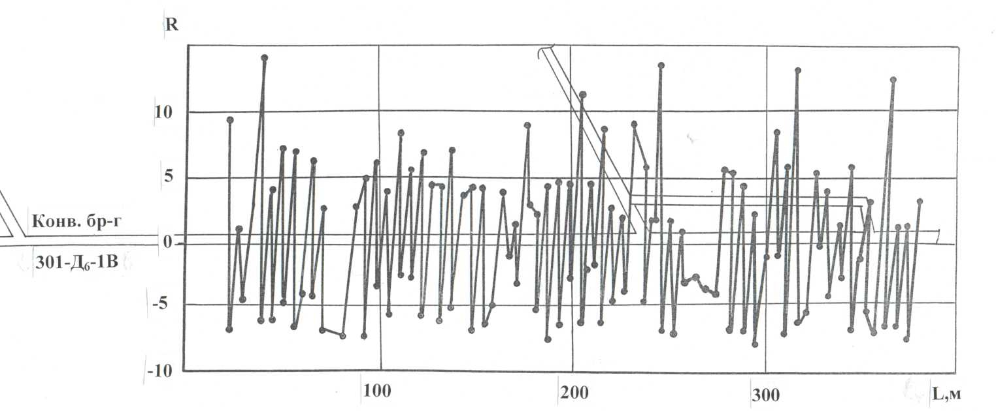
4.26 сурет - Салыстыру учаскесіндегі лақтырылысқауіптілігі көрсеткішінің динамикасы
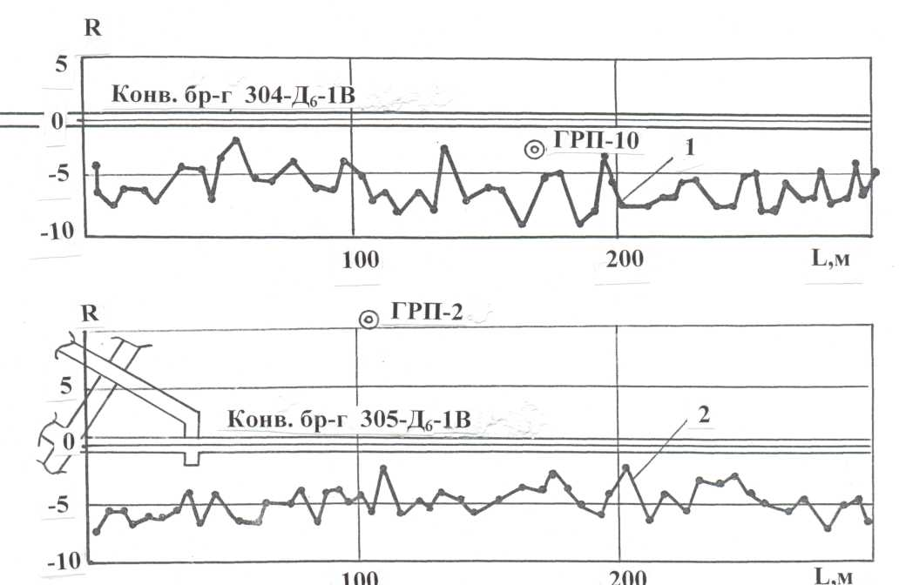

4.27 сурет - алдын ала газсыздандыру дайындығы аймақтарында лақтырылыс қауіптілігі көрсеткішінің динамикасымен Ленин атындағы шахтаның өрісінде лақтырылыс қаупін төмендету бойынша алдын ала газсыздандырудың тиімділігі

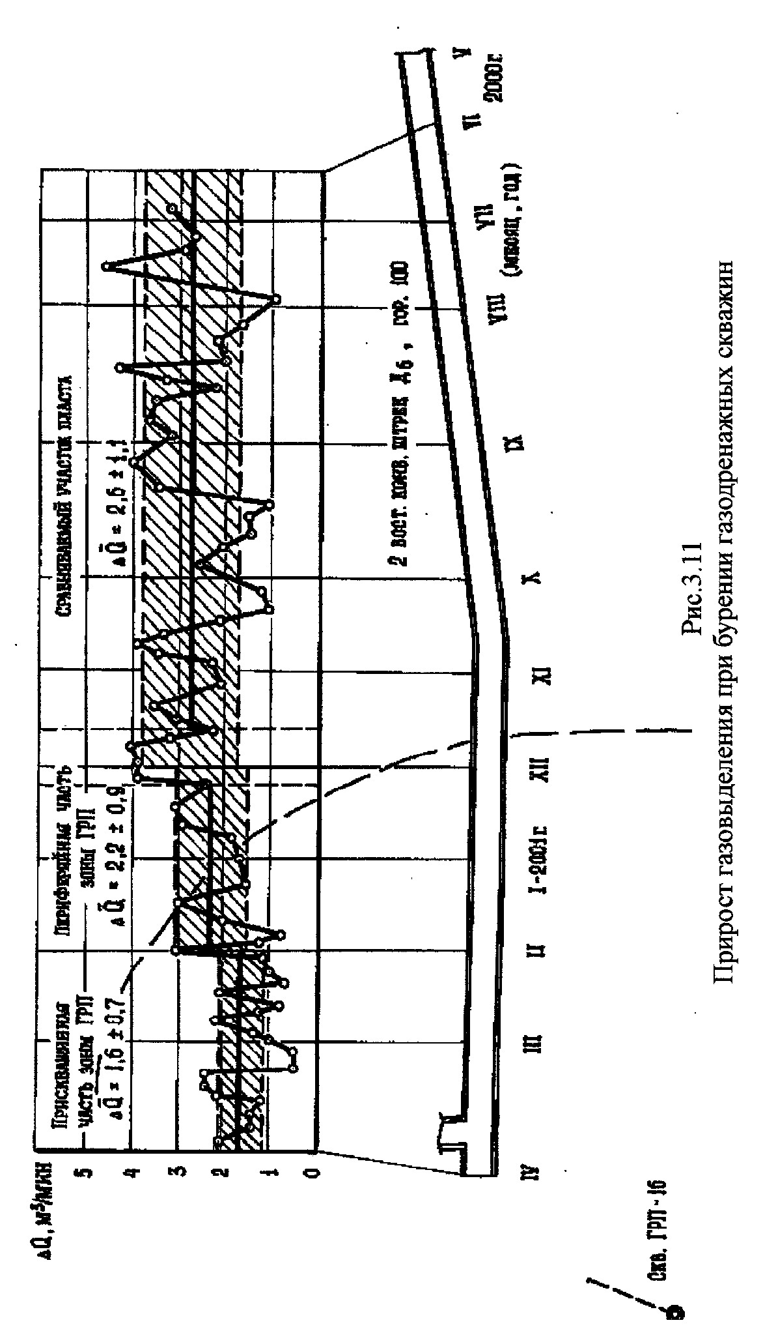
4.28 сурет - Газдренажды ұңғымаларды бұрғылау кезінде газ бөлінуінің өсуі
4.5 кесте - Ленин атындағы шахтаның өрісінде лақтырылыс қаупін төмендету бойынша алдын ала газсыздандырудың тиімділігі
№  ұңғыма | Қазба | Учаске (тұйықтың ұзындығы),м | лақтырылысқауіптілік көрсеткіші R_{l}  min-max/средн | Стандартты ауытқу | ГРП ұңғымасына дейінгі ең аз қашықтық, м | лақтырылысқауіпті мәндер үлесі, %
4 | 4.04д₆-1B конвейерлік бремсберг | 0 - 112 | -10,2 -1,4  -7,56 | 2,2 | 40 | 0
4 | 4.04д₆-1B конвейерлік бремсберг | 90 - 152 | -7 - 4  -4,78 | 4,47 | 114 | 16,7
5 | 4.04д₆-1B конвейерлік бремсберг | 0 - 140 | -10,4 - 12,2  -4,16 | 6,54 | 90 | 24,8
10 | 4.04д₆-1B конвейерлік бремсберг | 208 - 498 | -10 -1,44  -6,2 | 2.04 | 4 | 0
11 | 4.04д₆-1B конвейерлік бремсберг | 272 - 400 | -9,2 -0 9  -4,95 | 2.97 | 86 | 0
11 | 4.04д₆-1B конвейерлік бремсберг | 288 - 452 | -I0,7 - 8  -6,06 | 4,07 | 64 | 9,8
12 | 4.04д₆-1B конвейерлік бремсберг | 184 - 462 | -10,2 - 6,2  -6,14 | 4,06 | 42 | 14
12 | 4.04д₆-1B конвейерлік бремсберг | 448 - 412 | -9,2 - 7,0  -4,92 | 4,56 | 120 | 19

ANSYS бағдарламалық-әдістемелік кешеніндегі тау жыныстары массивінің кернеулі-деформацияланған күйін аналитикалық модельдеу
Лақтырылысқа қауіпті көмір қабаты бойынша жүргізілетін тау-кен қазбасының фронтының алдында үлкен диаметрлі бұрғыланған ұңғымалардан түсіру қуысының пайда болуы кезінде тау-кен жыныстары массивінің кернеулі-деформацияланған күйін ANSYS бағдарламалық-әдістемелік кешенінде талдамалық модельдеу жүргізілді (4.29-4.32 суреттер).

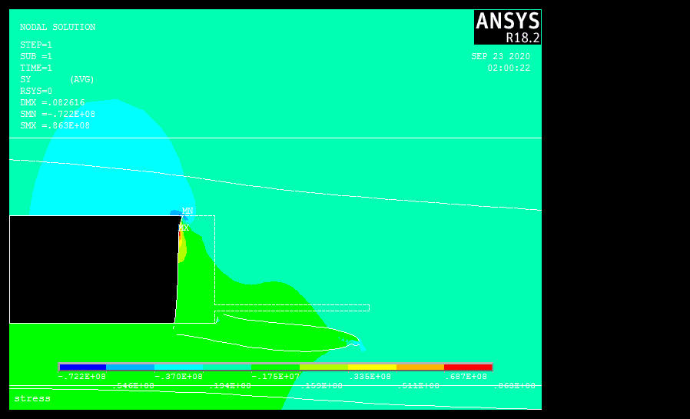

4.29 сурет - Түсіру ұңғымаларын бұрғылау кезінде табан асты жыныстарының массивін түсірумен бойлық ығысулар (ығысулар: тік - 0,09 м; көлденең - 0,24 м; кернеулер - 8,6 МПа)

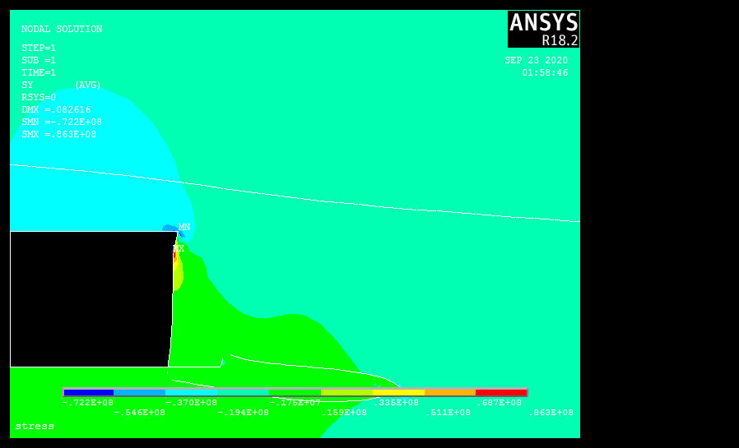

4.30 сурет - Табан үйілген жыныстардың массивін түсірумен бойлық ығысулар (ығысулар: тік - 0,09 м; көлденең - 0,24 м; кернеулер - 7,2 МПа)

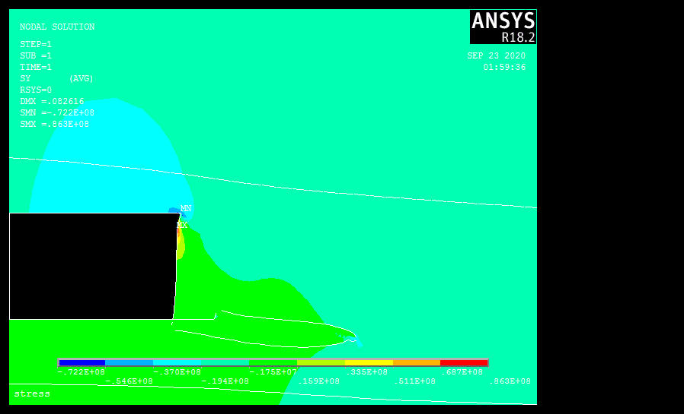

4.31 сурет - Табан үйілген жыныстардың массивін түсірумен бойлық ығысулар (ығысулар: тік - 0,09 м; көлденең - 0,24 м; кернеулер - 8,4 МПа)

4.5 Қорытындылар

Қарағанды көмір бассейнінің к₁₈ көмір қабатының табиғи газдылық шамалары тау массивінің кернеулі-деформацияланған күйін ескере отырып, қаттан газ бөлу бойынша есептік және нақты деректерге негізделген әртүрлі әдістемелерді пайдалана отырып анықталған. Әр түрлі әдістермен алынған нәтижелерді салыстыру негізінде k₁₈ қабатының табиғи газдылығының мәнін негіздеу.
Әдістеме Ленгмюр коэффициенттері бойынша газдылықты есептеу, DМТ (Германия) фирмасының тәсілі бойынша көмір сынамаларын іріктеу және өңдеу, сондай-ақ оны әзірлеу кезінде қаттан нақты газ бөлінуі бойынша негізделеді. К₁₈ және к₁₀ қабаттарының табиғи газдылығы анықталды, нәтижелері "АрселорМитал Теміртау" АҚ КД "Абай" шахтасының алаңында оны өңдеу кезінде к₁₈ қабатынан нақты газ бөлінуімен сәйкес келеді. К₁₈ және к₁₀ көмір қабатының газдылығы мен газ бөлінуінің өзгеру заңдылықтары анықталды.
Газдылықтың негізделген мәні тау массивінің кернеулі-деформацияланған күйін, желдету, газсыздандыру параметрлерін және қаттағы метанның құрамына байланысты басқа да факторларды ескере отырып, қатты алу технологиясы үшін және тазарту жұмыстарын жүргізу кезінде қазбадағы газаметанның бөліну параметрлерін бағалау үшін пайдаланылады.
Изотерманың шөгу фактісіне сүйене отырып, метанның жоғары қысымындағы көмірдің газ сыйымдылығы тереңдік тереңдігінің жоғарылауымен газдың өсу қарқыны бәсеңдейтіні анықталды.
Көмір қабаттары бойынша бұрғыланған ұңғымалардағы газдылық өзгерісінің оларға кернеулі-деформацияланған күйдің, массивтің әсер ету сипатына тәуелділігі анықталды, бұл көмір қабаттарының блоктық бөліну аймақтарын, серпімді және серпімді деформация аймақтарын, сондай-ақ ұсақтау және тектоникалық бұзылулар аймақтарын бөлуге мүмкіндік береді.
Қарағанды бассейні қабаттары көмірінің табиғи газдылығы гиперболалық заң бойынша тереңдікпен өсуде.
"АрселорМитал Теміртау" АҚ КД "Абай" шахтасының алаңында тау-кен массивінің кернеулі-деформацияланған жай-күйін ескере отырып, қаттан газ бөлу бойынша есептік және нақты деректерге негізделген түрлі әдістемелерді пайдалана отырып, оны өңдеу кезінде Қарағанды көмір бассейнінің к₁₈ көмір қабатының табиғи газдылық шамасы анықталды; тау-кен массивін түсірудің олардың шамасына әсер ету сипаты бағаланды.
Жүргізілген зерттеулердің практикалық маңыздылығы тау массивінің кернеулі-деформацияланған күйін, желдету, газсыздандыру параметрлерін және қабаттағы метанның құрамына байланысты басқа да факторларды ескере отырып, қабатты ашу технологиясын жобалау үшін және тазарту жұмыстарын жүргізу кезінде қазбадағы газ-метан бөлінуінің параметрлерін бағалау үшін газдылық мәнін негіздеуден тұрады.

5 ТАУ-КЕН ҚАЗБАЛАРЫН ЖҮРГІЗУ КЕЗІНДЕ ЛАҚТЫРЫЛЫСҚА ҚАРСЫ ІС-ШАРАЛАРДЫ ЖЕТІЛДІРУ БОЙЫНША ҰСЫНЫМДАРДЫ ӘЗІРЛЕУ

5.1 Тау-кен қазбаларын жүргізу кезінде лақтырылысқа қарсы тиімді іс-шараларын құру тәсілі

В.В. Ходоттың теориясы бойынша [80] озық ұңғымалардың әсер ету механизмі былайша түсіндіріледі. Әдетте көмір қабатының түбіне жүргізілген ұңғыма көмірдің шекті күйінің аймағын кесіп өтеді, кернеулердің шоғырлану аймағына енгізіледі және тау-кен жұмыстарын жүргізуден туындаған артық кернеулерді біртіндеп азайтады. Ұңғыманың айналасында, тау-кен қазбасындағы сияқты, көмірдің шекті күйі мен кернеудің концентрациясы пайда болады, бұл тау-кен айналасындағы кернеудің таралуын өзгертеді. Егер көмір қабатындағы ұңғымалар жиі бұрғыланса, төменгі кернеуі бар шекті күй аймақтары бір-бірімен қабаттасады, содан кейін көмір қабатының бүкіл төменгі шұңқыр аймағында төмен кернеулер пайда болады. Бұл жолақта көмірдің кеуектілігі артады, газ өткізгіштігі артады, газ ұңғымалар мен кенжарға қарай қарқынды қозғалады, оның қысымы төмендейді, сәйкесінше көмірдің беріктігі артады. Осының нәтижесінде үлкен энергия қорларының шоғырланған жері болып табылатын кернеулердің шоғырлану аймағы мен газ тосқауылы массивке терең қарай жылжиды, олардың арасында біртіндеп артып келе жатқан кернеулердің кең жолағы бар. Алдыңғы ұңғымалардың диаметрі неғұрлым аз болса, олар жасаған жергілікті түсіру аймағы соғұрлым аз болады. Көмірдің беріктігін арттыру да жұмыс істейді. Күшті көмірде бұрғыланған кіші диаметрлі ұңғымалар көмірдің шекті күйге ауысуына себеп болмауы мүмкін. Бір-бірінен үлкен қашықтықта бұрғыланған үлкен диаметрлі ұңғымалар төмен және жоғары кернеулердің ауыспалы аймақтарын жасайды. Тіпті ұңғымалардың жеткіліксіз саны дайындық және тазарту қазбаларында жұмыс қауіпсіздігін арттырады, өйткені кернеуден ішінара босату ұңғыманың айналасында көмірдің газ өткізгіштігінің жоғарылауына әкеледі.
Жетекші ұңғымалардың массивтің кернеулі күйіне әсері тұрғысынан әр ұңғыманы өндіріс ретінде қарастыру керек, өйткені олардың әрқайсысының айналасында тау-кен қазбасының кенжар маңы аймағының кернеулі күйіне ұқсас аймақ пайда болады. Озық ұңғымаларды бұрғылау нәтижесінде массивтің шиеленіскен күйінде айтарлықтай өзгерістер болады, ұңғымалардың қорғаныс әсері өте тиімді көрінеді.
Сондықтан кернеулерді тиімді қайта бөлуге және бүйірлік тау жыныстарының бүгілуін түзетуге қол жеткізу үшін алдын-ала ұңғымалар қысу аймағының ортасында бұрғылануы керек. Сығымдау аймағының артындағы бұрғылау тек біркелкі емес кернеуді күшейтеді және көбінесе тәжірибе көрсеткендей, бұрғылау кезінде кенеттен лақтырылыстарға әкеледі.
Озыңқы ұңғымалардың олардың лақтырылыс қауіпті аймақты тұрақты кесіп өтуін қамтамасыз ететіндей ұзындығы болуы тиіс, олардың орналасуын ұңғымалардың әрбір циклын бұрғылау алдында білу қажет. Қауіпті емес аймақтарда алдын-ала ұңғымаларды бұрғылауға тыйым салынуы керек, өйткені бұл массивте жүктемені тудыруы мүмкін және біркелкі емес кернеулер мен бүйір жыныстардың иілуіне ықпал етуі мүмкін. Егер, мысалы, бір уақытта бір-бірінен қысқа қашықтықта ұңғымалар сериясын дайындық өндірісінің кенжарында бұрғылайтын болсаңыз, онда бұл қазбаның кенжары массивке терең ауысатындығына тең болады. Тек осы жағдайда массивтің тереңдігінде ұңғымалардың айналасында біркелкі емес кернеулі учаскелер пайда болды, бұл көмір ағымында бүйір қысым күштерінің бүктелуіне және бүйір жыныстардың иілуіне ықпал етеді. Сондықтан, алдын-ала ұңғымаларды бұрғылау қажет, егер қазба алдында шамадан тыс аймақ және бүйір жыныстардың серпімді иілісі болса.
Көмір қабаттарында лақтырылыс қаупін болдырмау үшін, оның ішінде озыңқы дренаж ұңғымаларын бұрғылау арқылы тәсілдер кешені қолданылады.
Озық ұңғымаларды бұрғылау кез-келген қуаттылықтағы дайындық қазбаларында қолданылады. Озық ұңғымалар қаттың ең көп тартылған (лақтырылыс қаупі бар) бумасы (бумалары) бойынша бұрғыланады.
Озыңқы ұңғымалардың диаметрі 130-250 мм, ұзындығы 10-20 м лақтырылысқа аса қауіпті шахта қабаттарында немесе учаскелерде озыңқы ұңғымалардың диаметрі 200-250 мм құрайды.
Ұңғымалар қазбаның қимасында және оның контурының артында өңдеу үшін тектоникалық бұзылған көмірдің қабатын төсеу үшін қатарға орналастырылады. Контурлау шамасы 2 м, ерекше лақтырылыс қауіпті шахта қабаттарында немесе учаскелерде және лақтырылыс қауіпті қабаттардың тектоникалық бұзылу аймақтарында - 4 м, ал төмендемейтін озу - 5 м, тектоникалық бұзылу аймақтарында және ПГД аймақтарында ерекше лақтырылыс қауіпті шахта қабаттарында - 7 м. қабаттың қабатталуы бойынша диаметрі 130-250 мм ұңғымалардың тиімді әсер ету аймағы 6,8 м² тең (Облыстың көлемі тікбұрыш түрінде 2,6 м созылу бойынша және 2,6 м құлау бойынша).; 80-120 мм диаметрі қабаттың қабаты бойынша 2,6 м²-ге тең (тіктөртбұрыш түріндегі аймақтың өлшемдері ені бойынша 1,6 м және құлауы бойынша 1,6 м). Осылайша, газ ағызатын озық ұңғымалардың түсіру әсерінің ауданы өте шектеулі.
Газ-дренажды озық ұңғымаларды бұрғылау қазбаның кенжарының жылжуына қарай СГГ-1М станоктарымен, сериялармен жүргізіледі.
Ұңғымалардың жобалық саны нақты жағдайларға байланысты анықталады: 30-дан 60 данаға дейін, бұл айтарлықтай материалдық және еңбек шығындарын талап етеді, өндіріс қарқынын төмендетеді.
5.1 суретте Күзембаев атындағы шахтадағы қабаттың геологиялық бұзылу аймағында 50к₁₀-1в конвейерлік штрегін жүргізу кезінде диаметрі 130 мм озық ұңғымаларды бұрғылаудың үлгілік схемасы көрсетілген.

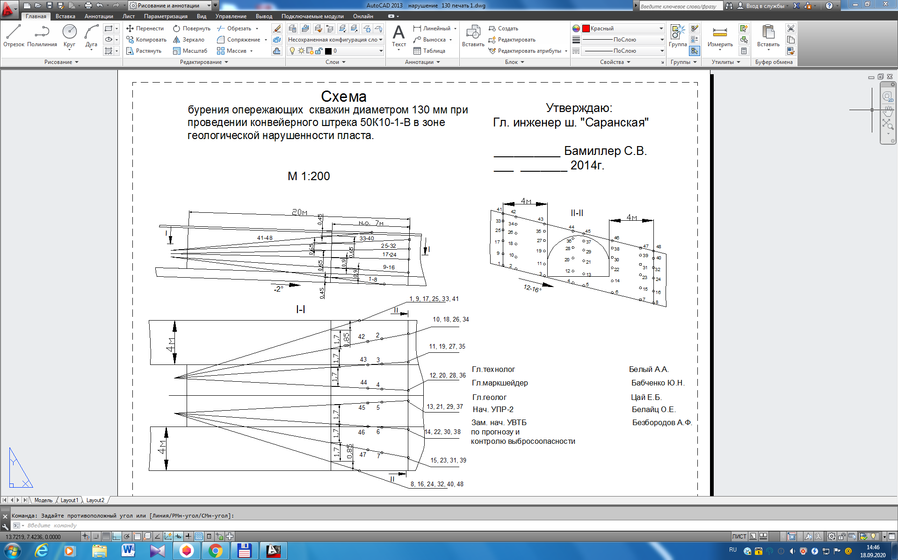
а б

в
а - озу; б - қима; в ө контурлы ұңғымалар
5.1 сурет - Күзембаев атындағы шахтада қабаттың геологиялық бұзылу аймағында 50к₁₀-1в конвейерлік штрегін жүргізу кезінде диаметрі 130 мм озық ұңғымаларды бұрғылау схемасы

5.2 Лақтырылысқа қауіпті қабаттарда озыңқы ұңғымаларды бұрғылау технологиясы

Тау жыныстарының физикалық-механикалық қасиеттерін, қазба кенжарларынан газ шығару процестерін зерттеу, әр түрлі факторлардың пайда болуына әсер ету заңдылықтарын анықтау және жүргізілетін дайындық кенжарларының алдындағы кернеу аймақтарының өзгеру сипатына теориялық және эксперименттік зерттеулер негізінде резервуардағы газ қысымын төмендету үшін озық ұңғымаларды бұрғылаудың технологиялық схемалары жасалды.
Нысанның бастапқы күйден берілген күйге оңтайлы ауысуын қамтамасыз ететін, басқару айнымалыларын негіздей отырып [2, 3] қатынасымен тау-кен технологиялары мен тәсілдері үшін айқындалатын басқару әсерлерінің параметрлерін таңдау; оңтайлылық критерийі объектінің (қазбаның) және процестің жекелеген параметрлері, басқару параметрлері мен олардағы шектеулер арасындағы байланысты ескере отырып жүргізіледі. Қол жеткізілген нәтиженің қолданыстағы функционалдығына экстремалды мән беру үшін объектіні фазалық күйден қажетті күйге аударатын басқару параметрлерінің жиынтығы орнатылады.
Дайындық жұмыстарын жүргізудің технологиялық схемасында басқару әсерінің негізгі параметрлері ретінде мыналар қабылданады: массивтің кернеулі-деформацияланған (геомеханикалық) жағдайы; дайындық қазбасының көлденең қимасының өлшемдері; тау-кен және газ қысымының параметрлерімен байланысты дайындық кенжарларының технологиялық параметрлері.
Лақтырылысқа қарсы іс-шараларды жетілдіруге мыналар жатады: көмір қабатын ылғалдандыру кезінде газ факторының әсерін азайту; көмір қабатының кенжар маңы бөлігін гидрооқшаулау; озыңқы ұңғымаларды бұрғылау, озыңқы қуыстарды гидрлендіру, көмір алабын торпедалау, камуфляждық-шайқау және камуфляждық жару, қатты болашақ қаттық қазбаның контурында қаттың топырағындағы дала қазбаларымен түсіру, толқын фронтының артындағы қысымды арттыру, көмір қатына әсер етудің физикалық-химиялық тәсілдері арқылы қаттағы газ қысымын төмендету.

Диаметрі 80-130 мм (250-ге дейін) ұңғымаларды бұрғылау кезінде құрылған қуыстың айналасында ұңғыманың бастапқы әсер ету аймағы пайда болады. Бұл аймақтың шамасын серпімділік теориясының белгілі шешімдері негізінде бағалауға болады, оған сәйкес ұңғыманың әсері ұңғыманың айналасында шартты түрде жүргізілген бір немесе екі диаметрмен шектеледі, бұл әсер ету аймағы аз және массивтің бұзылуға динамикалық реакциясы шамалы. Жүргізілген қазба фронтының алдындағы массивтің шеткі бөлігіне келесі әсер ету аймақтары бөлінеді: қабатқа алдыңғы әсер ету нәтижесінде қабаттың шеткі бөлігімен мұраға қалған пластикалық деформациялар; жоғары тау қысымы аймағы, онда қолданыстағы механикалық кернеулер мен қаттың физикалық-механикалық қасиеттері ең үлкен пластикалық деформацияларды және озық ұңғымалардың ең жоғары мүмкін түсіру әсерін анықтайды; онда озық ұңғымалардың әрекеті аймақпен салыстыруға болмайды.

Ұңғыманың айналасындағы пластикалық деформациялар аяқталғаннан кейін пайда болған ұңғыманың әсер ету аймағының диаметрін Ю.Ф. Коваленконың [90] қуыстың жүктеме астындағы газға қаныққан көмір қабатына әсері туралы шешімін қолдана отырып бағалауға болады. Резервуардағы Газ концентрлі өзара байланыспайтын жарықтар жүйесінің пайда болуына әкеледі, бұл газдың еркін сүзілуіне кедергі келтіреді, сондықтан нормативтік әдіспен газдың бастапқы жылдамдығын өлшеу кезінде әдістемелік қателік жасайды. Ұңғыманың айналасында пластикалық аймақ пайда болады, оның мөлшері формуладан бағаланады
(5.1),
Мұндағы - ұзындық бірлігіне ұңғыманың көлемі,
- бірлік ұзындығына бұрғылау ұсақ-түйегінің көлемі, г/м;
- кернеуі, МПа;
- сыни кернеу, МПа;
- Ляме константасы;
- пластикалық аймақтың радиусы, м;
- ұңғыма радиусы, м.
(5.1) бұрғылау және ұңғыманың көлемі тең болған жағдайда, ұңғыманың 5-7 радиусына тең болатын пластикалық аймақтың мөлшерін есептеуге болады. Есептелген мөлшермен салыстырғанда бұрғылау ұсақ-түйегінің шығымы ұлғайған кезде пластикалық аймақтың ені бұрғылау ұсақ-түйегінің салыстырмалы мөлшерінің квадрат түбіріне пропорционал ұлғаяды.
Шығарылатын көмір қабаттарында бұрғыланған ұңғымалардың қабырғалары бұрғылау кезінде деформациялана бастайды, бұл есептелген бұрғылау мөлшерінің жоғарылауына әкеледі. Көмір бөлшектерінің радиалды ығысуы бос газды концентрлік микрокректерден босататын радиалды жарықтар жүйесінің пайда болуымен бірге жүреді. Бұрғылау кезінде көмірдің радиалды ығысуы ұңғыманың әсер ету аймағының ұлғаюына, яғни ұңғыманың тиімді диаметрінің ұлғаюына тең.
Озық ұңғымалардың әсер ету аймағының мөлшері және осы ұңғымалардың айналасында жарықтар пайда болу қарқыны қазбадан бұрын массивтің жай-күйін болжау әдістерін және дайындық жұмыстарын қауіпсіз жүргізу технологиясын жетілдіру үшін өте маңызды.
Тау-кен жұмыстарын жүргізу кезінде массивтің геомеханикалық жағдайын ескере отырып, қазбаларды игерілген кеңістікпен шекарада игерудің мақсатсыз жүйесінде ұстап тұру, қабаттарды бірлесіп игеру технологиясы негізделген және теріс факторларды бейтараптандыру үшін көмірге алдын-ала әсер етудің басқару әдістері құрылған.
Аналитикалық модельдеу кезінде ұсынылған тәсілдің айырмашылығы -газдың шығуы мен көмір қабаттарының лақтырылыстарын азайту үшін контурлық анизотропты массивтің біркелкі емес кернеулі-деформацияланған күйін ескере отырып, негізгі жыныстардағы генетикалық және технологиялық жарықтар жүйесі ескеріледі.
Мұндай басқару параметрлері осьтік бойлық диаметрі (0,4-0,45 м дейін) және әдетте бұрғыланатын ұңғымалардың 30-60 данасынан қысқарып, газсыздандыратын ұңғымалардың саны (5-10 дана), оның ішінде жүргізу тереңдігіне және тиімді әсер ету радиусына байланысты, газсыздандырылатын газ ағынының өткізу қабілетін қамтамасыз ету үшін шнекті және тегіс бұрғылауды қолдана отырып, қазбаның көлденең қимасының контуры бойынша, оның ішінде қазбаның контурынан тыс түсіру ұңғымаларын қазбаның енінің жартысына дейін бұрғылау; сондай-ақ Д₆ қабаты бойынша қазбаларды жүргізу кезінде (Қарағанды бассейнінің Тентек көмірлі ауданы үшін) – лақтырылыс қауіпті бумаға басқарушы әсердің параметрлерін белгілеу (5.2 сурет).
Тау массивінің шамадан тыс кернеулі-деформацияланған жай-күйі бар облыстардың пайда болуын болдырмау үшін өткізу фронты бойынша кернеулі аймақтарда және қазбалар маңында геомеханикалық процестерді басқарумен инновациялық технологиялық әдіс құрылды.
Шығарылатын қауіпті қабаттарда дайындық тау-кен қазбаларын жүргізу кезінде шахталық жағдайларда ұсынылатын технологиялық әзірлемелерді сынақтан өткізу орынды.

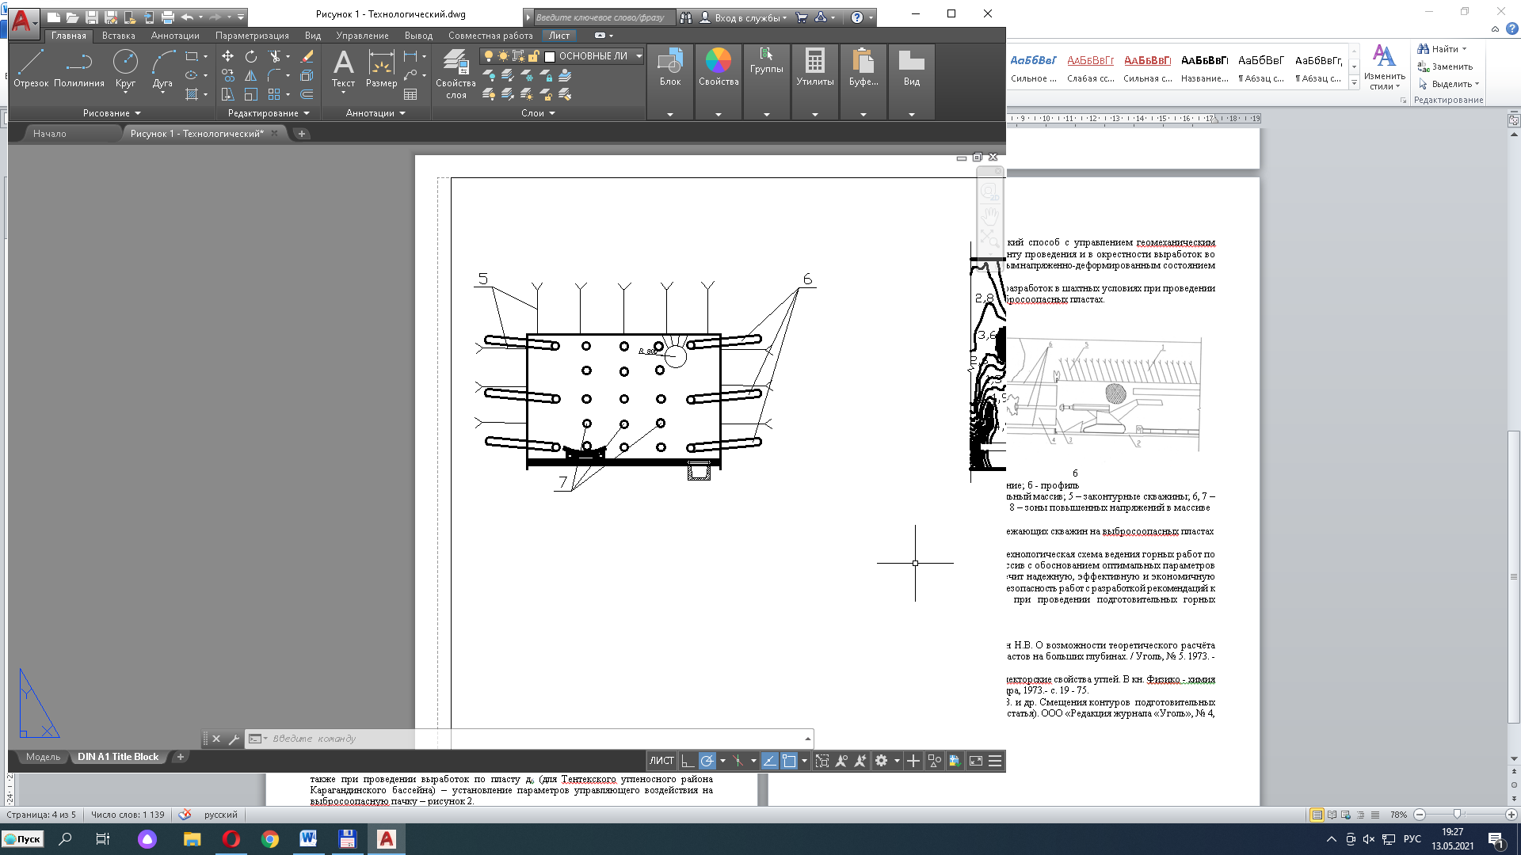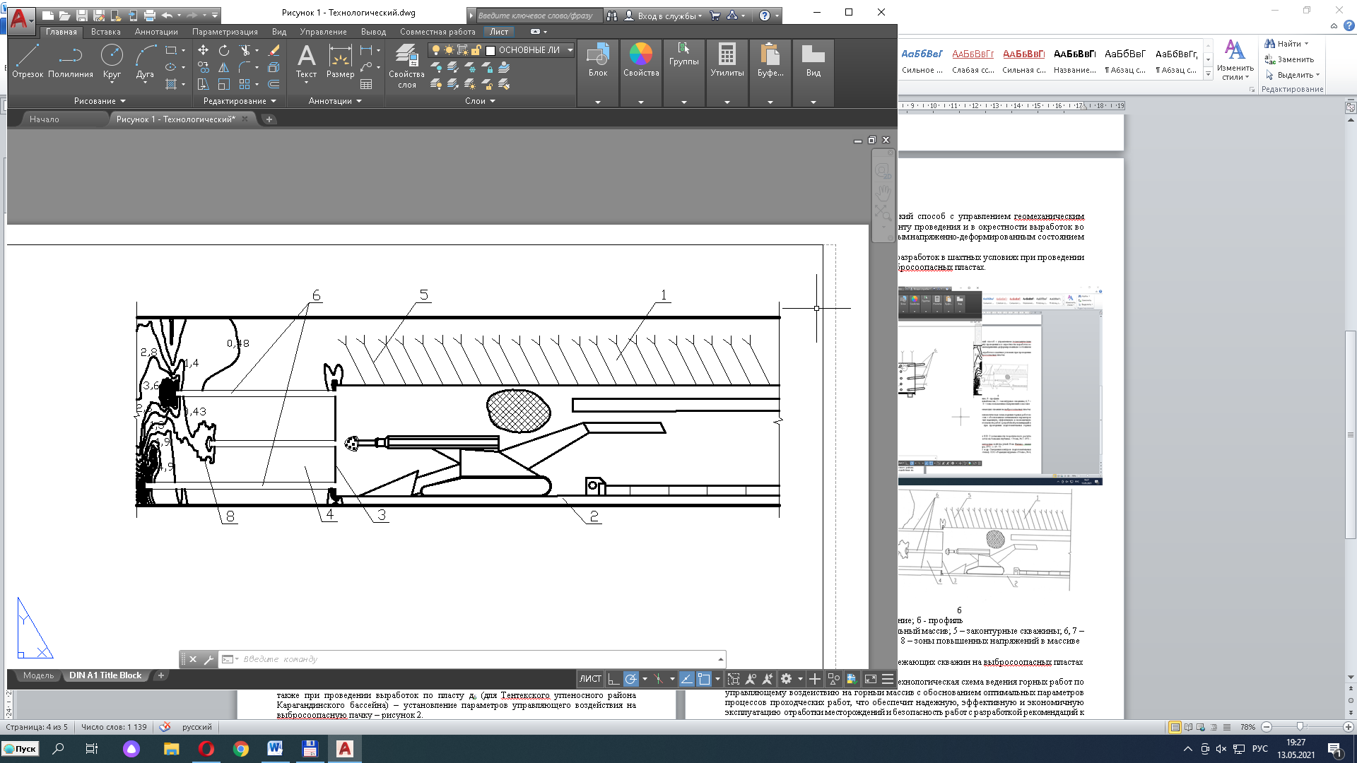
а б
а - қима; б - профиль
1 - төбе; 2 - табан; 3 - кенжар; 4 - көмір алабы; 5 - контур сырты ұңғымалар; 6, 7 - сәйкесінше контурлы ұңғымалар; 8 - массивтегі жоғары кернеу аймақтары

5.2 сурет - Лақтырылыс қауіпті қабаттарда дайындық қазбаларын жүргізу фронты бойынша контурлық және контур сырты озыңқы ұңғымаларды бұрғылау технологиясы
Шахталар үшін қазу жұмыстары процестерінің оңтайлы параметрлерін негіздей отырып, тау-кен массивіне басқару әсері бойынша тау-кен жұмыстарын жүргізудің прогрессивті технологиялық схемасы әзірленді, бұл кен орындарын игерудің сенімді, тиімді және үнемді пайдаланылуын және лақтырылыс қауіпті қабаттарда дайындық Тау-кен қазбаларын жүргізу кезінде тау-кен қазбаларын бекіту паспорттарына ұсынымдар әзірлей отырып, жұмыстардың қауіпсіздігін қамтамасыз етеді.
5.3 Лақтырылысқа қауіпті қабаттар бойынша қазбаларды жүргізудің технологиялық схемаларының техникалық-экономикалық негіздемесі

Лақтырылысқа қауіпті қабаттарда дайындық тау-кен қазбаларын жүргізу кезінде ұсынылған технологиялық әзірлемелерге техникалық-экономикалық бағалау жүргізілді.
Лақтырылысқа қауіпті қабаттар бойынша қазбаларды жүргізу кезіндегі бұрғылау жұмыстарының көлемі. Газдануды болдырмау үшін ұңғымаларды бұрғылау диаметрі 80 мм, одан кейін диаметрі 400 мм бұрғылаумен жүргізіледі.
"АрселорМиттал Теміртау" АҚ КД СШМД басқармасы ұңғымаларын бұрғылау кезінде диаметрі 80 мм бір метр ұңғыманың құны 1466 теңгені; диаметрі 400 мм - 4020 теңгені құрайды.
лақтырылысқа қарсы іс-шараларды жүргізу кезінде лақтырылысқа қауіпті қабаттарда озыңқы ұңғымаларды бұрғылау ұзындығы 20 м, төмендемейтін озу кезінде 5 м, диаметрі 80 мм 400 мм бұрғылаумен СБГ станоктарымен жүргізіледі.
Типтік технологиямен орташа алғанда диаметрі 200 мм-ге дейін 45 ұңғыма бұрғыланады:
- 45 ұңғыма х 20 м х 1466 теңге/м=1 319 400 теңге.
Ұңғыларды 400 мм диаметрге дейін бұрғылау кезінде (5 ұңғыма) қазба қимасының ортасында қазбаның кенжары қимасының ауданы бойынша 20 ұңғымадан артық болмауы қажет:
- 20 ұңғыма (диаметрі 80 мм) х 20 м х 1466 теңге/м + 5 ұңғыма (диаметрі 400 мм) х 20 м х 4020 теңге/м= 988 400 теңге.
- лақтырылысқа қауіпті қабаттарда дайындық тау-кен қазбаларын жүргізу кезінде ұсынылған технологиялық әзірлемелердің техникалық-экономикалық тиімділігі мыналарды құрайды: жүргізілетін әрбір 20 м қазбаға 1319400 – 988 400 = 331 000 теңге (бұрғылау циклі).
Диаметрі ұлғайған (0,4-0,45 м-ге дейін) озық ұңғымаларды бұрғылауды кез келген қуатты көмір қабаттарындағы дайындық қазбаларында қабаттың аса үгітілген (лақтырылыс қауіпті) бумасы (бумалары) бойынша бұрғылау арқылы қолдану ұсынылады.

ҚОРЫТЫНДЫ

Диссертацияда автор жүргізген зерттеулер негізінде газ-динамикалық құбылыстар көріністерінің заңдылықтары анықталды және тау-кен жұмыстарын жүргізу кезінде газ-динамикалық қауіпсіздікті және техникалық-экономикалық тиімділікті арттыруды қамтамасыз ету үшін көмір қабаттарының ықтимал лақтырылыстары аймақтарында қазбаларды қауіпсіз жүргізу технологиясы жасалды.
Зерттеу әдісі – Қарағанды бассейні шахталарының тау-кен-геологиялық жағдайларына қатысты белгілі теорияларды, нәтижелерді, практикалық жұмыстарды талдамалық зерттеу.
Кенеттен лақтырылыстардың механизмі және олардың пайда болу себептері оларға газдың қатысуын, массивтің кернеулі-деформацияланған күйін, сондай-ақ өткізілетін тау-кен қазбасының шебі бойынша қиылысатын массивтің физикалық-механикалық және физика-химиялық қасиеттерін жиынтық бағалаумен ерекшеленеді.
Жер асты жұмыстары үшін ұсынылған ғылыми бағытты дамыту перспективасы қазіргі уақытта Қарағанды бассейнінің көмір шахталарында ғылыми-қолданбалы зерттеулердің нәтижелерін пайдалануға және тәжірибелік-өнеркәсіптік байқаудан өткізуге байланысты. Сондықтан тау жыныстары массивінің деформацияланған күйін модельдеу негізінде жер асты қазбаларын жүргізу кезінде көмір мен газдың кенеттен лақтырылысының алдын алу және пайда болу технологиясын тәжірибелік-өнеркәсіптік сынау тау-кен жұмыстары саласындағы өзекті міндет болып табылады.
Шахталарда көмір мен газдың кенеттен лақтырылысы бойынша қауіпті және қауіп төндіретін көмір қабаттарын қазу кезіндегі жұмыстардың қауіпсіздігін қамтамасыз ету үшін олардың ықтимал көрініс орындарын (қауіпті аймақтар) болжау қажет.
Осыған байланысты тау сілемдерінен газ шығару процестерінің динамикасы бойынша теориялық және эксперименттік зерттеулер жүргізу, дайындық забойларын жылжыту алдындағы тау қысымынан түсіру сипатына әртүрлі факторлардың әсер ету заңдылықтарын белгілеу, қазбаларды жүргізу паспорттарында лақтырылысқа қарсы іс-шараларды әзірлеу қажеттілігі туындады.
Көмір қабаттарында лақтырылыс қаупін болдырмау үшін, оның ішінде озыңқы сорғыту ұңғымаларын бұрғылау арқылы тәсілдер кешені қолданылады.
Озыңқы ұңғымалардың диаметрі 130-250 мм, ұзындығы 10-20 м лақтырылысқа аса қауіпті шахта қабаттарда немесе учаскелерде озыңқы ұңғымалардың диаметрі 200-250 мм құрайды.
Ұңғымалардың жобалық саны нақты жағдайларға байланысты анықталады: 30-дан 60 данаға дейін, бұл айтарлықтай материалдық және еңбек шығындарын талап етеді, өндіріс қарқынын төмендетеді.
Диаметрі ұлғайған (0,4-0,45 м-ге дейін) озық ұңғымаларды бұрғылауды кез келген қуатты көмір қабаттарындағы дайындық қазбаларында қатты аса үгітілген (лақтырылысқа қауіпті) бумасы (бумалары) бойынша бұрғылау арқылы қолдану ұсынылады.
Жұмыстың ғылыми жаңалығы:
- көмір-газдың табиғи тепе-теңдік жүйесінің қасиеттерін; көмірдің сорбциялық қасиеттерін; көмірдің кеуекті құрылымын; көмірдің табиғи газдылық шамасының байланысын және олардың құрылымдық сипаттамаларын зерттей отырып, Қарағанды көмір бассейнінің көмірін әртүрлі жағдайларда (көмір тереңдігі, сипаттамасы) сорбциялық сыйымдылыққа зерттеу;
- ұңғымаларды бұрғылауға дейін көмір сілемінің бұзылу аймақтары орнатылады (танылады) және ұңғымалар кенжардың алдындағы алаптың аудандары бұрғыланады, онда тұтастықты бұзбай кернеулердің жоғары концентрациясы қалыптасады;
- лақтырылысқа қауіпті аймақтарға тиімді әсер ету аймағын ұлғайту жолымен газдинамикалық құбылыстарды болдырмау үшін көмір-жыныс массивіне белсенді әсер етудің геотехнологиялық әдістерін қолдануға негізделген тау-кен-дайындық жұмыстарын жүргізудің технологиялық схемаларын әзірлеу, бұл көмір шахталарында қиылысатын массивтерде геомеханикалық және геотехнологиялық процестерді кешенді басқару негізінде жерасты тау-кен жұмыстарының қауіпсіздігін арттыруды қамтамасыз етеді.
Жұмыстың практикалық мәні:
- бұрғылау барысында көмір массивінің радиалды ығысуы ұңғыманың әсер ету аймағын ұлғайтуға - ұңғыманың тиімді диаметрін ұлғайтуға және озық ұңғымалардың әсер ету аймағының көлеміне және осы ұңғымалардың айналасында жарықтар жүйесінің пайда болу қарқынына балама болатындығын анықтау үшін массивтің жай-күйін болжау әдістерін жетілдіру үшін бірінші кезекте маңызды болып табылады;
- тау-кен және газ қысымының қарқынды нысандарының ықтимал көрінуін болдырмау үшін қиылысатын аралас көмір-жыныс массивіндегі геомеханикалық процестерді компьютерлік модельдеу негізінде тау-кен-геологиялық факторларға және тау-кен-техникалық пайдалану жағдайларына байланысты тау-кен қысымы көріністерінің белгілі бір заңдылықтары негізінде дайындық қазбаларын жүргізу кезінде лақтырылыс қауіпті қабаттарды дайындаудың технологиялық схемаларын әзірлеу.
Диссертациялық жұмыста орындалған зерттеулердің негізгі ережелері мен нәтижелері келесі еңбектерде жарияланған:
- Демин В.Ф., Шонтаев Д.С., Демина Т.В., Шонтаев А.Д. Методический подход по оценке безопасности очистных работ на шахтах / Сборник научных трудов XXXIII Международной научной конференции «Актуальные научные исследования в современном мире». – Переяслав-Хмельницкий, 2018. – Вып. 1(33), ч. 1. – С. 84-90;
2. Исабек Т.К., Шонтаев А.Д. Механизм возникновения и протекания внезапного выброса угля и газа // Труды Международной научно-практической конференции «Интеграция науки, образования и производства – основа реализации Плана нации» (Сагиновские чтения № 10). В 7-и частях. Часть 4. – Караганда, 2018. – С. 323-325;
3. Шонтаев А.Д., Исабек Т.К. Природа внезапных выбросов угля и газа / Сборник материалов V Международной научно-практической конференции «Global Science and Innovations 2019: Central Asia» (VIII том). – Астана, 2019. – С. 271-274;
4. Демин В.Ф., Исабек Т.К., Шонтаев А.Д. Determination of the parameters of the method for preventing sudden outbursts of coal and gas by drilling degassing wells during mining and opening of coal seams / Сборник материалов Международной научно-практической конференции «Инновации в области естественных наук как основа экспортоориентированной индустриализации Казахстана». – Алматы, 2019. – С. 31-35;
5. Демин В.Ф., Шонтаев Д.С., Демина Т.В., Шонтаев А.Д., Сайдалин Е.Н., Унайбаев Б.Б. Системный подход к обеспечению безопасности в промышленности / Сборник трудов Международной научно-практической конференции «Повышение качества образования, современные инновации в науке и производстве». – Екибастуз, 2019. – С. 17-22;
6. Шонтаев А.Д., Исабек Т.К. К вопросу об эффективности бурения дегазационных скважин как способа предотвращения внезапного выброса угля и газа / Материалы 14 Международной научной школы молодых ученых и специалистов «Проблемы освоения недр в XXI веке глазами молодых». Москва: ИПКОН РАН, 2019. – С. 399-402;
7. Демин В.Ф., Шонтаев Д.С., Демина Т.В., Балгабеков Т.К., Унайбаев Б.Б., Шонтаев А.Д., Сайдалин Е.Н., Ким Е.Е. Напряженно-деформированное состояние пород вокруг выработок / Научный журнал Павлодарского государственного университета имени С. Торайгырова. Энергетическая серия (№ 4). – Павлодар, 2019. – С. 139-146;
8. Исабек Т.К., Малыбаев Н.С., Шонтаев А.Д., Ибилдаев Б.К., Шонтаев Д.С., Сайдалин Е.Н., Абилгазиев Д.К. Характерные признаки внезапного выброса угля и газа / Сборник научных трудов LVIII Международной научной конференции «Актуальные научные исследования в современном мире». – Переяслав, 2020. – Вып. 2(58), ч. 1. – С. 115-119;
9. Демин В.Ф., Шонтаев Д.С., Балгабеков Т.К., Шонтаев А.Д., Конкыбаева А.Н. Напряженно-деформированное состояние приконтурного углепородного массива. – Москва: Журнал «Уголь», 2020. – № 5. – С. 63-67;
10. Алиев С.Б., Ходжаев Р.Р., Исабек Т.К., Демин В.Ф., Шонтаев А.Д. Оценка эффективности бурения опережающих скважин в области повышенных напряжений массива на газопроявление из угольного пласта. – Москва: Журнал «Уголь», 2020. – № 11. – С. 10-12;
11. Исабек Т.К., Демин В.Ф., Шонтаев Д.С., Малыбаев С.К., Шонтаев А.Д., Александров А.Ю. Эффективная технология бурения опережающих дегазационных скважин на выбросоопасных угольных пластах. – Москва: Журнал «Уголь», 2021. – № 6. – С. 11-14.

ПАЙДАЛАНЫЛҒАН ӘДЕБИЕТТЕР ТІЗІМІ

1 Эттингер И.Л., Шульман Н.В. Распределение метана в угольных пластах между сорбированной и свободной фазами / Химия твёрдого топлива, 1973. - №6. - С. 91-94.
2 Лидин Г.Д., Эттингер И.Л., Шульман Н.В. О возможности теоретического расчёта потенциальной метаноносности угольных пластов на больших глубинах / Уголь, № 5. - 1973. - С. 13-15.
3 Премыслер Ю.С., Яновская М.Ф. Коллекторские свойства углей. В кн. Физико-химия газодинамических явлений в шахтах. - М.: Недра, 1973. - С. 19-75.
4 Ермеков М.А., Ортенберг Э.Ш., Умарходжиева Н.С. Потенциальная метаноносность угольных пластов Карагандинского бассейна / Сб. КПТИ. Технология разработки месторождений полезных ископаемых. - Караганда, 1974. - С. 212-215.
5 Петросян А.Э., Иванов Б.М., Крупеня В.Г. Теория внезапных выбросов угля и газа. - М.: Наука, 1983. - 152 с.
6 Николин В.И., Балинченко И.И., Симонов А.А. Борьба с выбросами угля и газа в шахтах. - М., Недра, 1981. - 300 с.
7 Эттингер И.Л. Внезапные выбросы угля и газа и структура угля. - М.: Недра, 1969. - 160 с.
8 Иванов Б.М., Фейт Г.Н., Яновская М.Ф. Механические и физико-химические свойства углей выбросоопасных пластов. - М., Наука. 1979. - 195 с.
9 Эттингер И.Л. Физическая химия газоносного угольного пласта. - М.: Наука, 1981. - 104 с.
10 Эттингер И.Л., Еремин И.В. Диффузионно-генетическая классификация пустот в ископаемых углях / Химия твердого топлива, 1973. - № 1. - С. 57-61.
11 Ольховиченко А.Е. К вопросу о природе и механизме выбросов угля, породы и газа. - Киев: Наукова думка, 1981. - 300 с.
12 Методические указания по прогнозу выбросоопасности угольных пластов, эксплуатации, проверке и тарировке приборов и ведению документации на шахтах, разрабатывающих пласты, склонные к внезапным выбросам угля и газа. - КО ВостНИИ, Караганда, 1983. – 35 с.
13 Фоминых Е.И., Ненахов Д.И. Прогноз и предотвращение внезапных выбросов угля и газа. ИПК МУП СССР, Карагандинский филиал. - Караганда, 1990. - 76 с.
14 Фоминых Е.И. Газодинамические явления в горных выработках. В кн. «Газоносность угольных бассейнов и месторождений СССР». Том 2. Угольные бассейны и месторождения Сибири, Казахстана и Дальнего Востока. - М.: Недра, 1979. - С. 87-98.
15 Бирюков Ю.М., Ходжаев P.P., Фоминых Е.И., Карев Н.А. Каталог внезапных выбросов угля и газа (Карагандинский угольный бассейн) / КГТУ, Академия горных наук. - Калининград, 2006. - 158 с.
16 Карев Н.А., Фоминых Е.И., Крикунов Г.Н. Метод определения начальной скорости газоотдачи угля / Химия твёрдого топлива, 1972. - №2. - С. 56-61.
17 Янас Х. Определение газоносности угля в забое при помощи десорбометра // Глюкауф. – 1976. - № 20. – С. 12-15.
18 Желтов Ю.П., Золотарев П.П. О фильтрации газа в трещиноватых породах // ПМТФ. - № 5, 1962. - С. 21-29.
19 Алексеев А.Д., Федьман Э.П., Василенко Т.А., Молчанов А.Н., Калугина Н.А. Массоперенос метана в угле, обусловленный совместной фильтрацией и диффузий // Физика и техника высоких давлений. - № 3, 2004. – С. 107-119.
20 Алексеев А.Д., Васильковский В.А., Калугина Н.А. Кинетика и механизмы десорбции метана из угля // Физико-технические проблемы горного производства: сб. науч. тр. / НАН Украины, Институт физики горных процессов, вып. 8, 2005. – С. 9-21.
21 Алексеев А.Д., Васильковский В.А., Шажко Я.В. О распределении метана в угле // Физико-технические проблемы горного производства: сб. науч. тр. / НАН Украины, Институт физики горных процессов, вып. 10, 2007. – с. 29-38.
22 Васильковский В.А., Молчанов А.Н., Калугина Н.А. Фазовые состояния и механизмы десорбции метана из угля // Физико-технические проблемы горного производства: сб.науч. тр. / НАН Украины, Институт физики горных процессов, вып. 9, 2006. – с. 56 - 61.
23 Петросян А.Э., Иванов БМ., Крупеня В.Г. Теория внезапных выбросов. М., Наука, 1983. - 151с.
24 Васючков Ю.Ф. Физико-химические способы дегазации угольных пластов. - М.: Недра, 1986. - 255 с.
25 Физико-химический способ предотвращения газодинамических явлений в угольных шахтах / Ф.А. Абрамов, В.А. Олейник, В.В. Репка, Г.А. Шевелев. - Киев: Наукова думка, 1982. - 108 с.
26 Олейник В.В., Шевелев Г.А. Результаты лабораторных исследований изменения свойств угля для выбросоопасных пластов при фазовых превращениях полимерного раствора // Выбросы угля, породы и газа. - Киев: Наукова думка, 1976. - С. 47-55.
27 Петров Г.С. Карбамидные смолы и прессовочные композиции. - М.: Мир, 1969. - 137 с.
28 Шевелев Г.А. Динамика выбросов угля, породы и газа. - Киев: Наукова думка, 1989. - 160 с.
29 Ольховиченко А.Е. О прогнозе выбросоопасности угольных пластов по их эффективной газоносности / А.Е. Ольховиченко, А.И Пантелеев, А.И. Моложан // Прогноз и предотвращение газодинамических явлений в угольных шахтах: Научные сообщения / ИГД им. А.А.Скочинского. - Москва, 1982. - Вып. 209. - С.54-57.
30 Нечаев А.В. Контроль за технологическими процессами на выбросоопасных пластах по газовыделению в выработку / А.В. Нечаев // Прогноз и предотвращение газодинамических явлений в угольных шахтах: Научные сообщения/ ИГД им. А.А.Скочинского. – Москва, 1982. – Вып. 209. – С. 76-81.
31 Горные работы в сложных условиях на выбросоопасных угольных пластах / С.П. Минеев, А.А. Рубинский, О.В. Витушко, А.Г. Радченко. – Донецк: Східний видавничий дім, 2010. – 604 с.
32 Шадрин А.В. Основы автоматизированного непрерывного ГДЯ- мониторинга на угольных шахтах Кузбасса / А.В. Шадрин, В.А. Коваленко // Вестник КузГТУ. - №3, 2001. – С.28-31.
33 Ольховиченко А.Е. Прогноз выбросоопасности угольных пластов. - Москва: Недра, 1982. - 278 с.
34 Методика определения природной газоносности угольных пластов действующих и строящихся шахт Донбасса. – Макеевка-Донбасс: МакНИИ, 1981. – 83 с.
35 Минеев С.П. Активация десорбции метана в угольных пластах / С.П. Минеев, А.А. Прусова, М.Г. Корнилов. – Дніпропетровськ: Вебер, 2007. -252 с.
36 Недашковский, И.В. Определение газоносности угольного пласта в призабойной зоне / И.В. Недашковский, А.И. Пантелеев, Н.И. Воронцов // Уголь. – 1972. – №12.– С. 63-65.
37 Верховский Е.И. Оценка содержания метана в атмосфере горных выработок после внезапного выброса угля и газа / Е.И. Верховский, И.Р. Венгеров // Борьба с газом, пылью и выбросами в угольных шахтах: Сб. науч. тр. / МакНИИ. – Макеевка-Донбасс, 1976. – Вып. 12. – С. 100–102.
38 Для обеспечения безопасности горных работ / М.И. Большинский, С.П. Ткачук, В.С. Грязнов [и др.] // Безопасность труда в промышленности. - № 6, 1989. – С. 29–31.
39 Демин В.Ф., Алиев С.Б., Кушеков К.К., Разумняк Н.Л. Исследование характера деформирования боковых пород вокруг горной выработки с анкерным креплением в зависимости от угла падения и глубины анкерирования приконтурного массива (статья). Горный информационный аналитический бюллетень. «Перспективы горно-транспортного оборудования» (отдельный выпуск). - № 2. - МГГУ: «Горная книга». - М., 2012. - С. 191-203.
40 Демин В.Ф., Алиев С.Б., Демина Т.В. и др. Смещения контуров подготовительных выработок при геомеханических процессах (статья). - ООО «Редакция журнала «Уголь». - № 4, 2013. – С. 69-72.
41 Колмаков В.А. Метановыделение и борьба с ним в шахтах// М.: Недра, 1981. - С. 46-54.
42 Айруни А.Т. Теория и практика борьбы с рудничными газами на больших глубинах // М.: Недра, 1981. – 332 с.
43 Газообильность каменноугольных шахт СССР. Комплексное освоение газоносных угольных месторождений. Айруни А.Т. и др. Под редакцией Г.Д. Лидина. - М.: Наука, 1990. - 213с.
44 Васючков Ю.Ф. Физико-химические способы дегазации угольных пластов. - М.: Недра, 1986. - 256с.
45 Проблемы разработки метаноносных угольных пластов, промышленного извлечения и использования шахтного метана в Карагандинском бассейне// Издательство Академии горных наук России под редакцией А.Т. Айруни. - М, 2002. - 280 с.
46 Зенкович Л.М. Природная газопроницаемость и удельная интенсивность газоотдачи рабочих угольных пластов основных месторождений СССР// Техника безопасности, охрана труда и горноспасательное дело. - № 17, 1976. - С.10-11.
47 Лидин Г.Д., Сергеев И.В., Забурдяев В.С. Расчет параметров дегазации разрабатываемых угольных пластов скважинами// Безопасность труда в промышленности. - № 8, 1971. - С. 33-36.
48 Айруни А.Т. Основы предварительной дегазации на больших глубинах. - М.: Наука, 1970. – 78 с.
49 Инструкция безопасного ведения работ на пластах, опасных по внезапным выбросам угля и газа. - Караганда, 1995. - 177 с.
50 Мартыненко И.И., Солуянов Н.О., Верещагин В.С. Аналитическое представление напряженного состояния массива в окрестности горной выработки с учетом срезающих усилий в анкерах// Перспективы развития Восточного Донбасса. Часть 1: сб. научных трудов / Шахтинский ин-т (филиал) ЮРГТУ – Новочеркасск, 2007. – С. 44–48.
51 Парчевский Л.Я., Шашенко А.Н. «О размерах области пластических деформаций вокруг выработок // Изв. ВУЗов. Горный журнал. - №3, 1998. – С. 39-42.
52 Цай Б.Н., Бондаренко Т.Т., Бахтыбаев Н.Б. О дилатансии горных пород, Вестник КазНТУ. - № 5, 2008. – С. 45–50.
53 Ставрогин А.Н., Протосеня А.Г. Механика деформирования и разрушения горных пород. – М.: Недра, 1992. – 224 с.
53 Цай Б.Н., Судариков А.Е. Механика подземных сооружений.– Караганда: Изд-во КарГТУ, 2007. – 159 с.

55 Циопин Ч., Циу Ц. Механизм зональной дезинтеграции ослабленного микротрещинами вмещающего породного массива вокруг глубинных тоннелей круглого сечения. Журнал "Физико-технические проблемы разработки полезных ископаемых". - № 2, 2013. – с. 47-57
56 Серяков В.М. Об одном способе учета реологических свойств горных пород при расчете напряженно-деформированного состояния массива в зоне подработки. ФТПРПИ №6, 2010. – С. 18–25.
57 Савченко С.Н. Деформирование геологической среды при отработке двух продуктивных пластов Штокмановского месторождения. ФТПРПИ №6, 2010. – С. 48-56.
58 Курленя М.В., Красновский А.А., Миренков В.Е. Определение напряжений и смещений пород, вмещающих пласт полезного ископаемого. ФТРПИ № 4, 2008. – С. 3–13.
59 Назаров Л.А., Назарова Л.А. О связи деформационных свойств нарушений сплошности в породном массиве и их фрактальной размерности. ФТПРПИ №5, 2008. –С. 3–14.
60 Проблемы безопасной добычи угля с пластов с высоким содержанием газа. С.Баймухаметов, Караганда, 2006г. (Issues of Safe Coal Extraction from Coal Beds with High Gas Content). Состояния газа на Угольных шахтах АрселорМиттал в Казахстане, в частности относительно пласта д₆ на шахте Ленина. СиграМэй, 2009. - 60с. Gas Conditions in Arcelor Mittal’s Coal Mines in Kazakhstan with Particular Reference to D6 Seam at Lenina Mine).
61 Теоретические основы прогноза и предупреждения газодинамических явлений в угольных шахтах / Ходжаев Р.Р. Дисс. докт. техн. наук. - Караганда, 2009. – 320 с.
62 Ержанов Ж.С., Векслер Ю.А., Жданкин Н.А., Колоколов С.Б. Механизм инициирования динамических явлений в подготовительных забоях. - Алма-Ата: Наука, 1984. - 224 с.
63 Иванов Б.М., Фейт Г.Н., Яновская М.Ф. Механические и физико-химические свойства углей выбросоопасных пластов. - М.: Наука, 1979. - 195 с.
64 Тимошенко С.П. Теория упругости. Перевод с английского, ОНТИ, главная редакция технико-теоретической литературы. - Ленинград, 1937. - 451 с.
65 Амусин Б.З., Фадеев А.Б. Метод конечных элементов при решении задач горной геомеханики. - М: Недра, 1975. - 142 с.
66 Дащенко А.Ф., Кириллов В.Х., Коломиец Л.В., Оробей В.Ф. MATLAB в инженерных и научных расчетах. - Одесса: «Астропринт», 2003. - 214 с.
67 Потемкин В.Г. Система инженерных и научных расчетов MATLAB. В 2-х томах. - 2010. - 345 с.
68 Рындин Е.А., Лысенко И.Е. Решение уравнений математической физики в MATLAB. Учебное пособие. - Таганрог, 2005. - 64 с.

69 Partial differential Equation Toolbox. Structural Mechanics Module. Официальная документация системы. - 2012. - 23 с.
70 Блох Н.П., Зубков А.В., Феоктистов Ю.Г. Метод частичной разгрузки на большой базе. Диагностика напряженного состояния породных массивов. - Новосибирск: Наука, 1960. – 123 с.
71 Оловянный А.Г. Механика горных пород. Моделирование разрушений. - СПб.: ООО «Издательско-полиграфическая компания «КОСТА», 2012. – С. 280.
72 Технологические схемы подготовки и отработки высокогазоносных, выбросоопасных и пожароопасных угольных пластов на шахтах УД АО «АрселорМиттал Темиртау» (первая редакция). - Караганда, 2010. – 45 с.
73 Христианович С.А. О волне дробления // Изв. АН СССР. - № 12, 1953. - С.1689-1699.
74 Шубин В.П. К вопросу об исследовании физико-механических свойств некоторых пород каменного угля шахт Кузбасса // Известия Томского Ордена Трудового Красного Знамени политехнического института им. С.М. Кирова, - Том 68. - вып. № 1, 1951. - С. 130-169.
75 Поздеев И.А., Поздеева И.М., Васильев М.П. Исследование зависимости параметров напряженно-деформированного состояния геомассива в окрестности очистного забоя от прочности угля отрабатываемого пласта // Горный информационно-аналитический бюллетень. - №4, 2017. - С. 316-319.
76 Лойцянский Л.Г. Механика жидкости и газа. - М.: Наука, 1978. - 736 с.
77 Инструкция по безопасному введению горных работ на пластах, опасных по внезапным выбросам угля и газа. - Караганда, 1995. - 159 с.
78 Шумский К.П. Вакуумные аппараты и приборы химического машиностроения. - М:, 1963. - 123 с.
79 Колмаков В.А. Метано-выделение и борьба с ним в шахтах. - М.:Недра, 1981. - С. 46-54.
80 Айруни А.Т. Теория и практика борьбы с рудничными газами на больших глубинах. - М.: Недра, 1981. - 332с.
81 Газообильность каменноугольных шахт СССР. Комплексное освоение газоносных угольных месторождений. Айруни А.Т. и др. Под редакцией Г.Д. Лидина. - М.: Наука, 1990. - 213 с.
82 Метаболизм каустобиолитов Карагандинского бассейна // М.В. Голицын, Л.Е. Козлова, А.А. Кузнецова. - Наука, 1970. - С. 135.
83 Ю.Ф. Васючков. Физико-химические способы дегазации угольных пластов. - М.: Недра, 1986. - 256с.
84 Проблемы разработки метаноносных угольных пластов, промышленного извлечения и использования шахтного метана в Карагандинском бассейне// Издательство Академии горных наук России под редакцией А.Т. Айруни. - М., 2002. - 345 с.
85 Зенкович Л.М. Природная газопроницаемость и удельная интенсивность газоотдачи рабочих угольных пластов основных месторождений СССР// Техника безопасности, охрана труда и горноспасательное дело. - № 17, 1976. - С.10-11.
86 Лидин Г.Д., Сергеев И.В., Забурдяев В.С. Расчет параметров дегазации разрабатываемых угольных пластов скважинами// Безопасность труда в промышленност. - № 8, 1971. - С. 33-36.
87 Айруни А.Т. Основы предварительной дегазации на больших глубинах. - М.: Наука, 1970. - 78 с.
88 Инструкция безопасного ведения работ на пластах, опасных по внезапным выбросам угля и газа. - Караганда, 1995. - 177с.
89 Демин В.Ф., Алиев С.Б., Кушеков К.К., Разумняк Н.Л. Исследование характера деформирования боковых пород вокруг горной выработки с анкерным креплением в зависимости от угла падения и глубины анкерирования приконтурного массива (статья). Горный информационный аналитический бюллетень. «Перспективы горно-транспортного оборудования» (отдельный выпуск), № 2. - МГГУ, «Горная книга». - М., 2012. – С. 191-203.
90 Демин В.Ф., Алиев С.Б., Демина Т.В. и др. Смещения контуров подготовительных выработок при геомеханических процессах (статья). ООО «Редакция журнала «Уголь». - № 4, 2013. – С. 69-72.

А ҚОСЫМША

Текст программы для динамики исследования истечения метана
по теории механики жидкости и газа

% Программа расчета истечения метана через трещину-канал
% Максимальный массовый секундный расход метана через трещину
% вычисляется по формуле Л.Г. Лойцянского "Механика жидкости и газа"
% исходные данные
H=500; % глубина залегания пласта, м
H_g=120; % глубина газового выветривания, м
T_n=293; % температура в выработке, град К
ro_0=0.717; % плотность метана в н.у. кг/м³
P_0=760; % нормальное давление, мм.рт.ст.
k=1.32; % показатель адиабаты для метана
eps1=36e-5; % абсолютная деформация ширина трещины, м
eps2=25e-5; % длина трещины, м
L=10; % линейный размер массива, м
%=========================================================
E=2.45e3; % модуль упругости массива, МПа
tau=1.35; % действующее касательное напряжение МПа
tau_dop=1.05; % предел прочности на сдвиг (в массиве) МПа
b_m=3.5e-10; % расстояние между молекулами в угле породе, м
niu=0.26; % коэффициент Пуассона
K_str_osl=0.7; % коэффициент структурного ослабления

H_v=3.5; % высота выработки, м
B_v=4; % ширина выработки, ь
%=========================================================
dl1=eps1*L; % линейная деформация (ширина трещины)
dl2=eps2*L; % линейная деформация (длина трещины)
S=pi*(dl1/2)*(dl2/2); % площадь по эллипсу, м²
%S=(pi*dl1*dl1/4); % площадь трубки тока, м²
P_1=0.01*(H-H_g); % давление газа в пласте МПа
P_v=(760+500/12)*133; % атмосферное давление в шахте, Па
P_v=P_v*10^-6;
T_p=(20+1.7*5)+273; % температура пласта на глубине
ro_1=10*ro_0*(P_1/P_v)^(1/k);% плотность метана на глубине, н/м3
x1=2/(k+1);
x2=(k+1)/(2*(k-1));
M_max=x1^x2*sqrt(k*P_1*10^6*ro_1)*S; % макс секундный массовый расход метана,н/с
M_1=M_max/7.17; % макс секундный объемный расход метана, м³/с
M_min=M_1*60; % минутный расход по одной трещине, м³/мин

% расчет количества трещин в массиве
a1=tau*tau - tau_dop*tau_dop;
a2=200*(1+niu)*pi*tau*tau;
a3=b_m*b_m*E^4;
N_1m=10^-6*a1*a2/a3/10^(1/K_str_osl); % количество трещин на 1 метр
L=1/N_1m; % расстояние между трещинами, м
N_H=round(H_v/L); % кол-во трещин по высоте выработки
%N_B=B_v/L;
K_aktiv=0.8; % количество активных трещин
M=M_min*N_H*K_aktiv; % максим минутный расход по всем трещинам,м3/мин
% расчет динамики истечения метана
x=25; % природная газоносность, м³/т
g_ug=1.4; % объемный вес угля, т/м³
L_zab=10; % растояние вглубь массива от забоя,м
V=H_v*B_v*L_zab; % объем массива угля, м³
M_ugl=V*g_ug; % масса угля, т
Q_ch4=M_ugl*x; % общее количество метана, м³
Q_sv=Q_ch4*0.1; % свободный метан
%=========================================================
Pg_1=P_1;
qg_1=M;
tau_n=0;
dtau=1;
i=0;
M_tau=0;
M_V_g=0;
V_g_1=Q_sv;
while P_1 > P_v
tau=tau_n+dtau;
V_g_2=V_g_1-qg_1*dtau;
if V_g_2 > 0
i=i+1;
M_tau(i)=tau;
M_V_g(i)=V_g_2;
Pg_2=Pg_1*(V_g_2/V_g_1)^1.41;
ro_2=(ro_1)*(Pg_2/Pg_1)^(1/k);
M_n_max=x1^x2*sqrt(k*Pg_2*10^6*ro_2)*S;
M_n=M_n_max/7.17;
qg_1=M_n*60*N_H*K_aktiv;
V_g_1=V_g_2;
P_1=Pg_2;
r0_1=ro_2;
tau_n=tau;
else
P_1=0;
end;
end;
stop=0;

Б ҚОСЫМША

Текст программы для динамики исследования расхода метана
по теории истечения газа через малое отверстие

% другой расчет по теории истечения метана через малое отверстие
clear all;
k=1.32;
Mass_mol=2.66e-23; % масса молекулы метана, г
Kb=1.38*10^-23; % постоянная Больцмана, Дж/град. К
P1=0.1*(500-120)*760; % мм.рт.ст.
T_1=301; % температура в пласте, К
P_v=(760+500/12); % атмосфепное давление в шахте, мм.рт.ст.
r=P_v/P1;
eps1=36e-5; % абсолютная деформация ширина трещины, м
eps2=25e-5; % длина трещины, м
L=10; % линейный размер массива, м
dl1=eps1*L; % линейная деформация (ширина трещины)
dl2=eps2*L;
S=pi*(dl1/2)*(dl2/2)*10^4; % площадь по эллипсу, см²
x12=r^(1/k)*sqrt(2*k*Kb*T_1/(k-1)/Mass_mol);
x22=P1*S*sqrt(1-r^(k-1/k));
Q=x12*x22; % мм.рт.ст. * л/с
M_2_1=Q/(P1-P_v)/7.17; % м³/с
M_min_2=M_2_1*60; % м³/мин с одной трещ
K_aktiv=0.8; % количество активных трещин
N_H=31; % число трещин по ысоте выраблтки
M_2_pol=M_min_2*N_H*K_aktiv; % максим минутный расход по всем трещинам, м³/мин
% расчет динамики истечения метана
x=25; % природная газоносность, м³/т
g_ug=1.4; % объемный вес угля, т/м³
H_v=3.5;
B_v=4;
L_zab=10; % растояние вглубь выработки,м
V=H_v*B_v*L_zab; % объем массива угля, м³
M_ugl=V*g_ug; % масса угля, т
Q_ch4=M_ugl*x; % общее количество метана, м³
Q_sv=Q_ch4*0.1; % свободный метан
%================================
Pg_1=P1;
qg_1=M_2_pol;
tau_n=0;
dtau=1;
i=0;
M_tau=0;
M_V_g=0;
Q_nov=0;
V_g_1=Q_sv;
while Pg_1 > P_v
tau=tau_n+dtau;
V_g_2=V_g_1-qg_1*dtau;
if V_g_2 > 0
i=i+1;
M_tau(i)=tau;
M_V_g(i)=V_g_2;
Pg_2=Pg_1*(V_g_2/V_g_1)^1.41;
r=P_v/Pg_2;
x12=r^(1/k)*sqrt(2*k*Kb*T_1/(k-1)/Mass_mol);
x22=Pg_2*S*sqrt(1-r^(k-1/k));
Q_nov=x12*x22; % мм.рт.ст. * л/с
M_2_2=Q_nov/(Pg_1-P_v)/7.17; % м³/с
M_min_2=M_2_2*60; % м³/мин с одной трещ
qg_nov=M_min_2*N_H*K_aktiv;
qg_1=qg_nov;
V_g_1=V_g_2;
%Pg_1=Pg_2;
tau_n=tau;
else
Pg_1=0;
end;
end;
stop=0;

В ҚОСЫМША
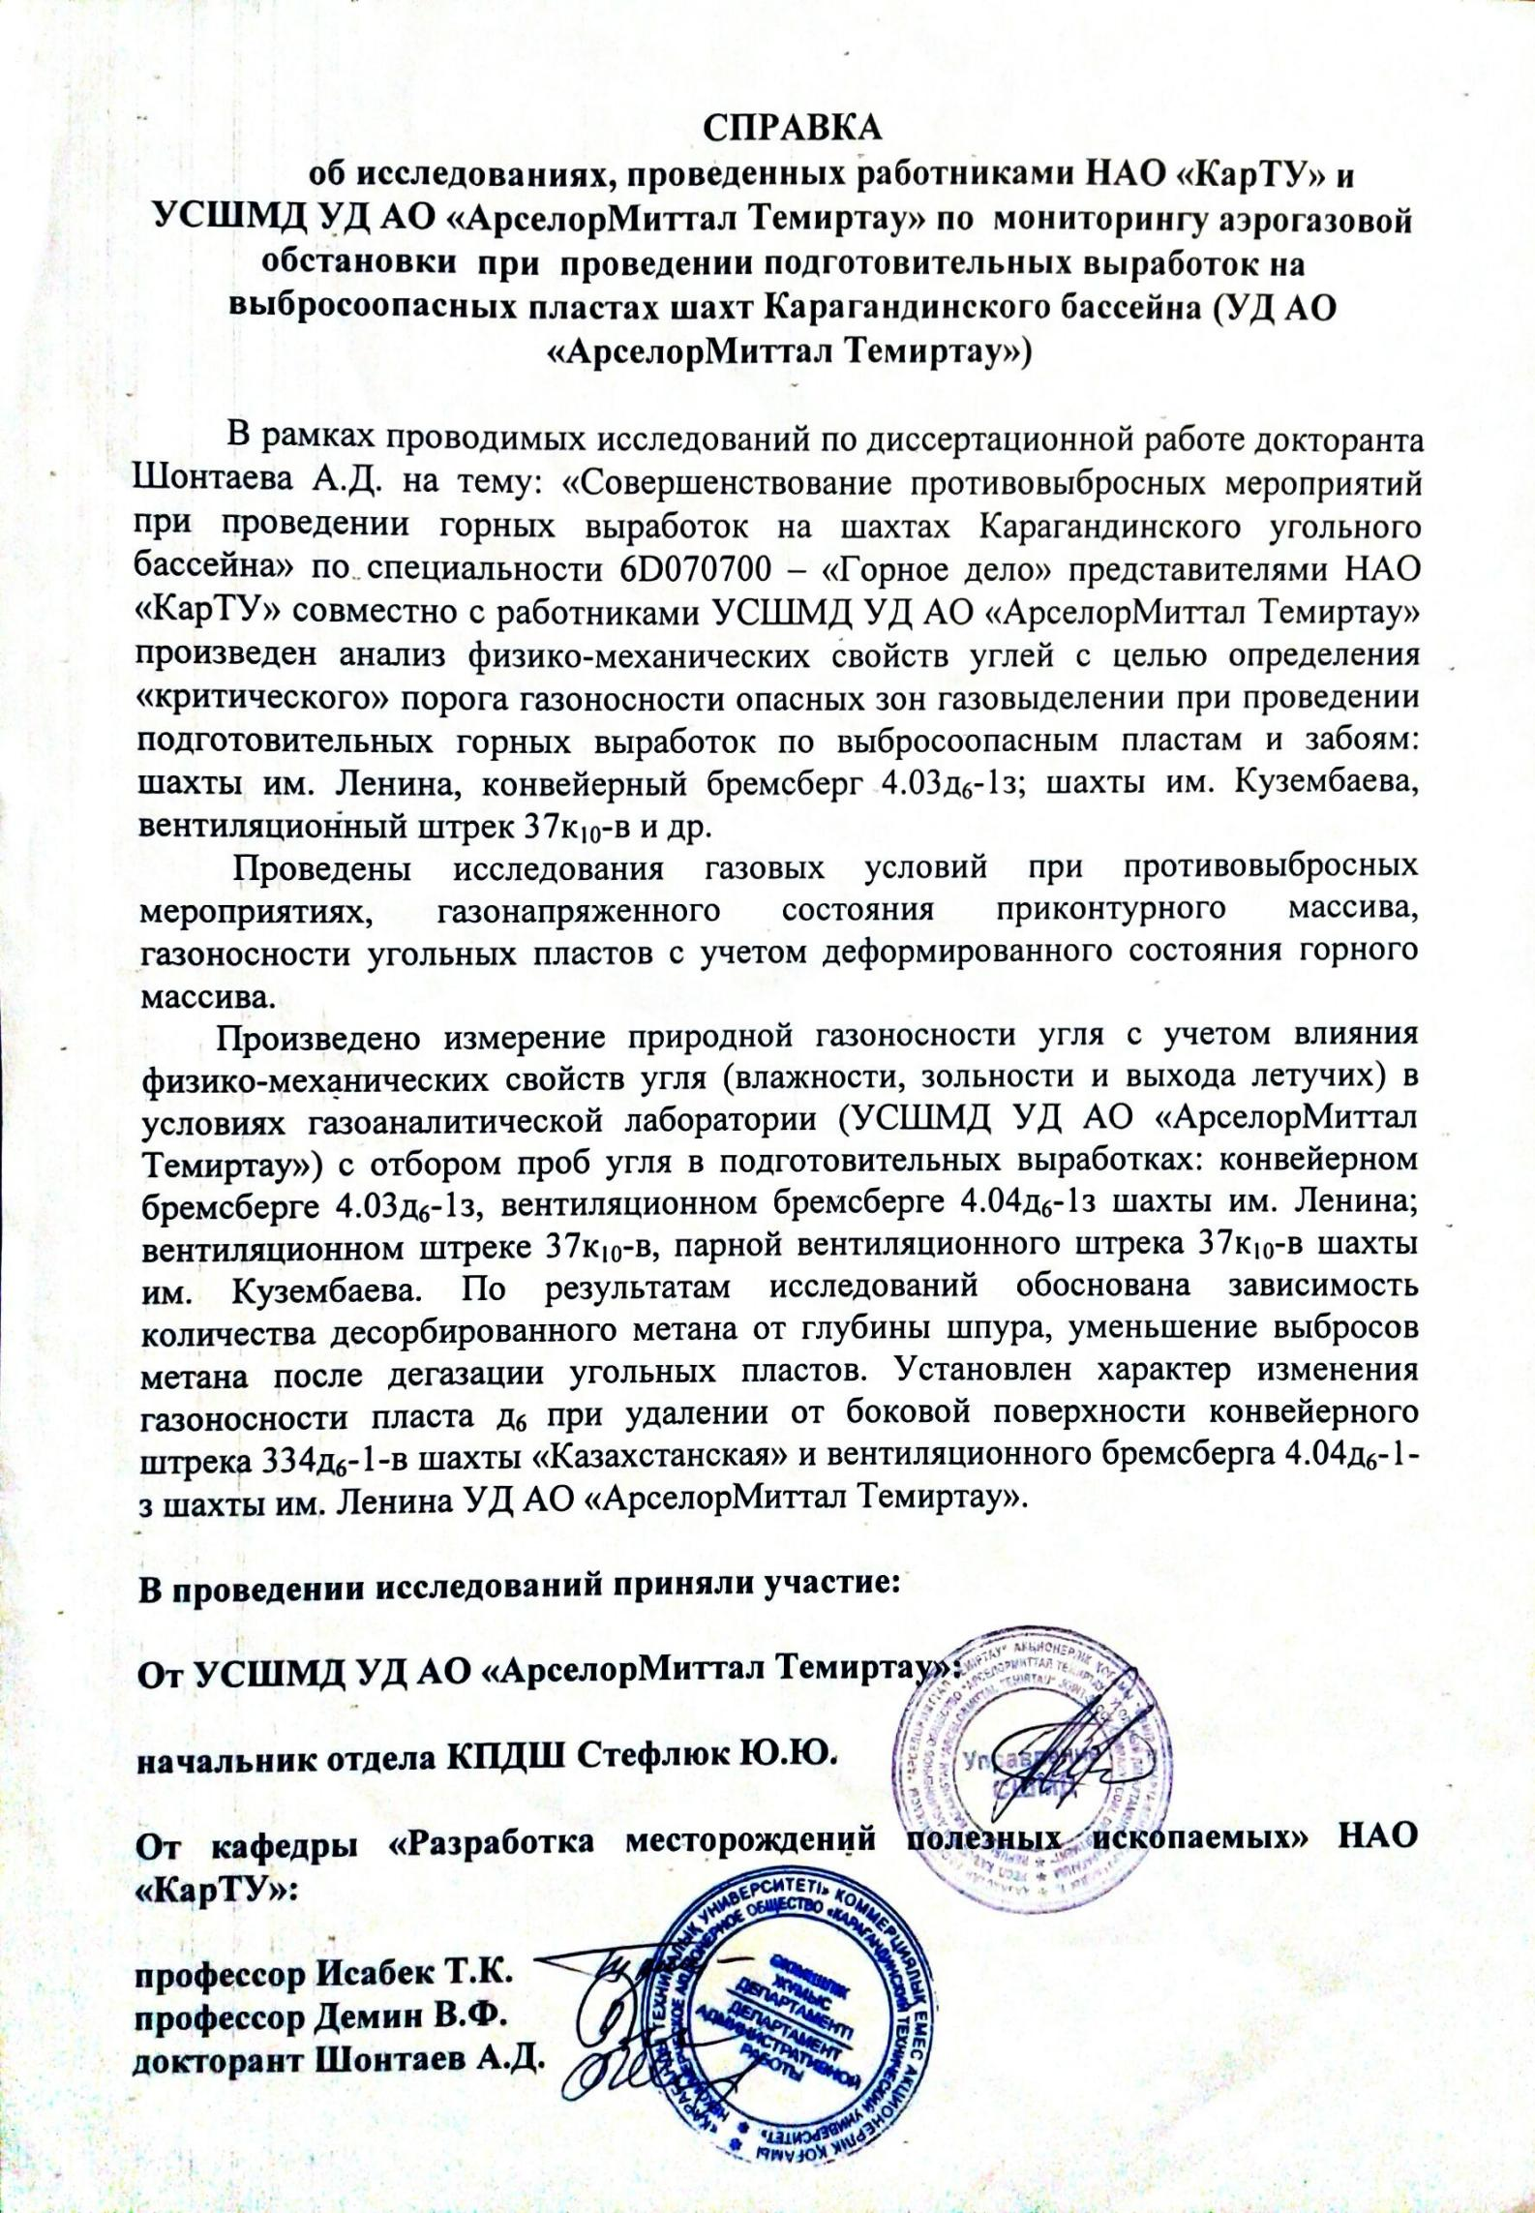

Г ҚОСЫМША

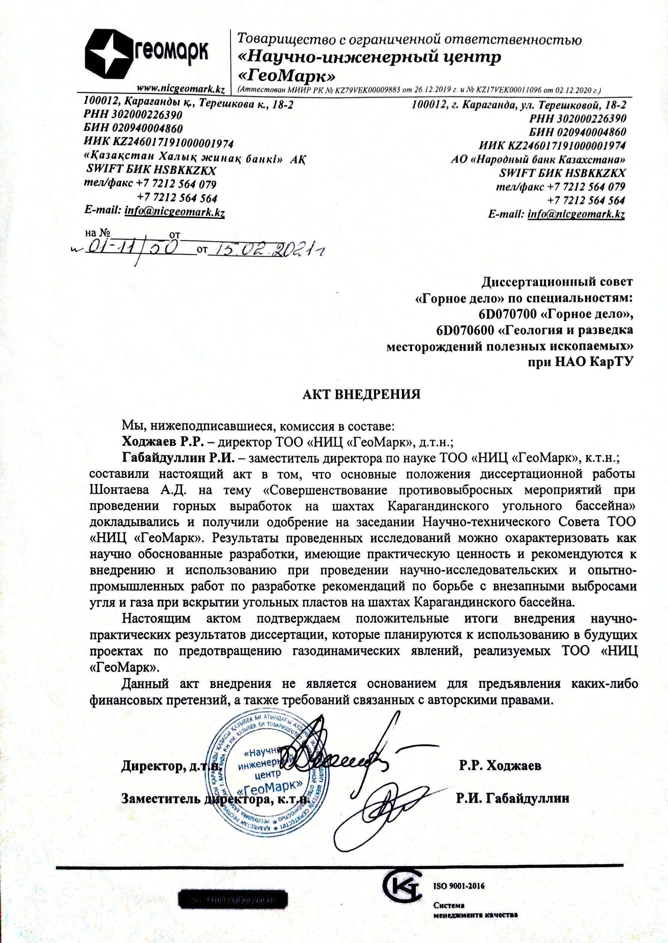
Ғ ҚОСЫМША

Д ҚОСЫМША

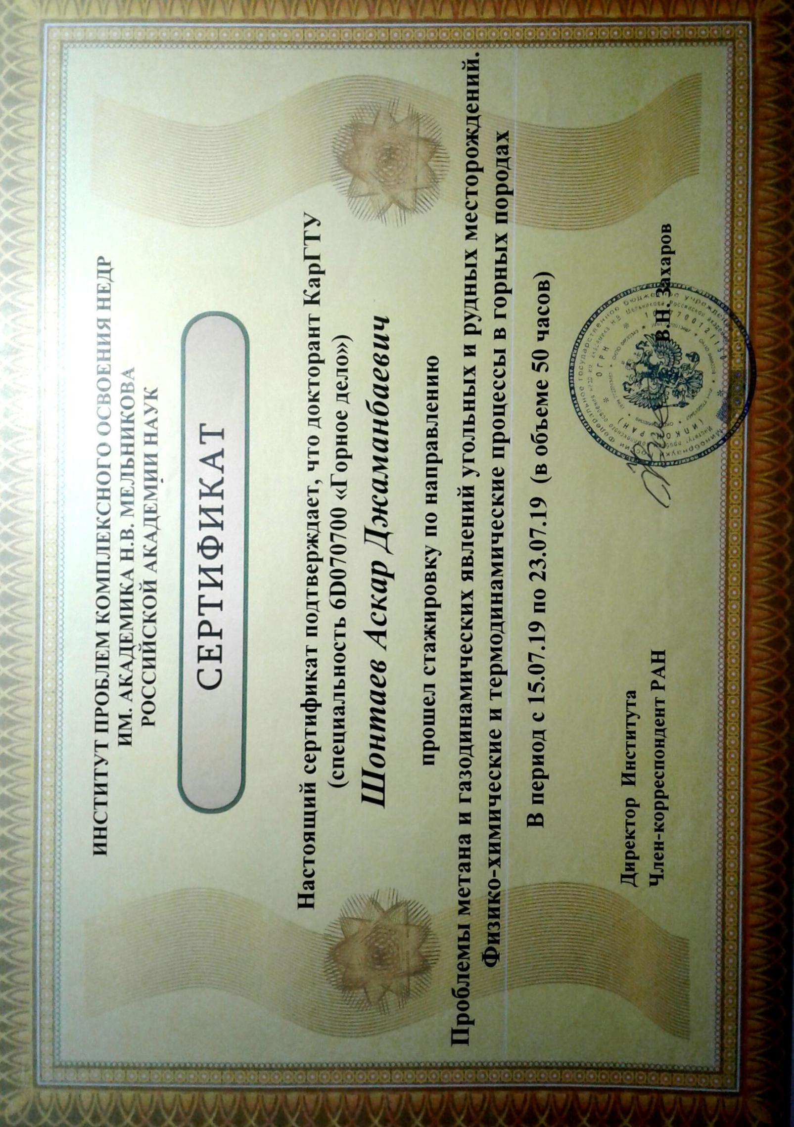

Е ҚОСЫМША
